|  |
| --- |
|  |

1/1/2012



|  |
| --- |
|  |
|  |
|  |

|  |  |
| --- | --- |
| **CIIN** | SharePoint 2010: Posts más relevantes del blog del ciin – Enero a Junio 2012 |

**Indice**

1 Introducción 5

2 Recopilatorio de posts 5

2.1 Los reyes se adelantan por la comunidad 5

3 Capacidades, Planning & Arquitectura 6

3.1 SharePoint como servidor de archivos 6

3.2 Unicidad en los valores de una columna 7

3.3 A vueltas con las vistas móviles de nuevo 11

3.4 Aplicaciones de servicio disponibles en SharePoint Foundation 14

3.5 ¿Se soporta RBS con Windows Azure? 15

3.6 Configurar la aprobación de elementos de lista 15

3.7 Relaciones entre permisos individuales 19

3.8 ¿Se soporta o no una instalación de SharePoint sobre Azure? 20

3.9 Tipos de campos soportados como “Projected Fields” al relacionar listas 20

3.10 Como crear un flujo re-utilizable de forma global 22

3.11 Licenciamiento de las Office Web Apps 24

3.12 Como deshabilitar el uso de ventanas modales en listas 25

3.13 Cómo deshabilitar el guardado de archivos en la carpeta local de borradores 27

3.14 ¿Qué versión de Office es la más adecuada? 29

3.15 SharePoint Foundatio 2010: ¿Es gratuito? 30

3.16 Niveles de arquitectura 31

3.17 ¿Uno o varios grupos de aplicaciones? 34

3.18 ¿Una o varias aplicaciones web? 34

3.19 Como conocer los permisos asignados en mi sitio 35

3.20 Alternativas de acceso a datos 37

4 Herramientas y Utilidades 37

5 Personalización 37

6 Desarrollo 38

6.1 Creación de sitios a partir de Web Templates 38

6.2 Limitaciones de LINQ To SharePoint 42

6.3 Añadiendo propiedades a la Toolpart 42

6.4 Como provisionar una DataFormWebPart existente 45

6.5 ¿Qué pasa con columnas de tipo varbinary en tipos de contenido externo? 49

6.6 Como cambiar/ocultar la columna Título en mis tipos de contenido? 52

6.7 Como ocultar una acción de la Ribbon 56

6.8 Integración con Windows Azure Data Market 56

6.9 Actualización de características 70

6.10 ¿Se pueden crear subsitios a partir de un Web Template? 71

6.11 Manejadores de eventos para listas de estado 72

6.12 Configuración y uso de las property bags 78

6.13 Creación de una página de login personalizadas 82

6.14 Depuración de custom Sandbox activities 82

6.15 Problemas al desplegar artefactos des VS 11 Beta 83

6.16 Como crear external content types a partir de procedimientos almacenados 84

6.17 Novedades en desarrollo con Visual Studio 11 Beta 84

6.18 Como usar el control BDC Data Picker 107

6.19 Controles delegados 107

6.20 ¿Se puede activar features con el modelo de objetos en cliente? 110

6.21 101 ejemplos de código 118

6.22 Planning y administración de soluciones Sandbox 118

6.23 Como abrir el diagrama Visio asociado a un flujo de trabajo de SPD 2010 119

6.24 Ocultar/Des-Ocultar campos de formulario de lista 125

6.25 Modelos de ejecución de soluciones Sandbox 126

6.26 Cómo comprobar si un ensamblado de terceros tiene alguna fuga de memoria 127

6.27 Como usar el SPSecurityTrimmedControl en una WebPart 129

6.28 Permisos, niveles de permisos y dependencias 130

6.29 ¿Se pueden copiar flujos de trabajo entre colecciones de sitios diferentes? 132

6.30 Como mostrar los datos sociales del usuario conectado 134

6.31 Como realizar redirecciones en eventos de tipo síncrono 136

6.32 Como crear y desplegar un HTTP Module 140

6.33 Como crear formularios personalizados de lista 143

6.34 Como determinar el espacio ocupado por un sitio 150

6.35 Como leer y modificar el archivo web.config de una aplicación web 156

7 Administración e IT 158

7.1 Cómo cambiar el tamaño máximo de adjuntos en listas 158

7.2 Posibilidades de Single Sign On desde aplicaciones ASP.NET 160

7.3 Soporte de Host-Named Site Collections 162

7.4 Soporte de virtualización 163

7.5 Como automatizar el despliegue de una aplicación de Access Services 163

7.6 Opciones para migrar carpetas públicas de Exchange 171

7.7 Cmdlets PowerShell para el trabajo con soluciones 173

7.8 ¿Cuándo usar RBS? 174

7.9 Técnicas para minimizar los tiempos de carga 177

7.10 ¿Cuándo extender y cuándo no? 181

7.11 Puertos necesarios para un despliegue en modo granja 183

7.12 Cómo descubrir métodos y propiedades en PowerShell 183

7.13 Informes de uso y rendimiento 185

7.14 Cómo inventariar componentes en nuestro entorno 186

7.15 Error “The trial period of this product has expired” después de instalar Search Server Express! 193

7.16 ¿Qué BD’s puedo mover y como? 197

7.17 Administración delegada de aplicaciones de servicio 197

8 Búsquedas 200

8.1 Alternativas para personalizar los resultados de las búsquedas 200

8.2 ¿Cómo funciona la relevancia en las búsquedas? 203

8.3 Como configurar la búsqueda de archivos PDF 204

8.4 Como realizar una búsqueda con varios criterios sin realizar una búsqueda avanzada 205

9 Enterprise Content Management (ECM) 207

10 Web Content Management 207

11 Business Intelligence 207

11.1 ¿Se soporta la integración de Reporting Services con SQL Server Express? 208

11.2 Migración de Reporting Services nativo a modo integrado con SharePoint 208

11.3 Cómo usar varios filtros con un informe analítico de PerformancePoint 209

11.4 Trabajo con suscripciones y alertas (SSRS 2012) 213

11.5 Soporte de capacidades de BI en iPad 223

11.6 Creación de informes de informes de Power View 224

11.7 Cómo hacer que las columnas de tipo imagen se muestren al crear un informe de Power View 229

12 Interoperabilidad 230

12.1 ¿Se pueden acceder a datos externos de forma anónima? 231

12.2 Búsqueda de datos de negocio 231

13 Office 365 232

13.1 Disponible de forma global el offering para educación 232

13.2 Como añadir o cambiar la imagen de tu perfil 233

13.3 ¿Se soportan las carpetas públicas de Exchange? 234

13.4 ¿Cómo puedo cancelar licencias individuales en mi suscripción? 234

13.5 Información relativa a la cancelación de suscripciones 235

13.6 Intregración de SQL Azure 235

13.7 Como registrar manejadores de eventos contra una lista personalizada 235

13.8 Como publicar un calendario privado en mi sitio público 238

13.9 Como crear una Custom action para crear un documento en línea en SharePoint Online 238

13.10 ¿Están disponibles los informes de uso en Lync Online? 248

13.11 ¿Por qué no funcionan los informes de los servicios de Access en SharePoint Online? 249

13.12 Trabajo eficiente con listas grandes 250

13.13 Configuración y parametrización de las búsquedas 251

13.14 Actualización en las cuotas de almacenamiento 254

13.15 ¿Se pueden copiar flujos de trabajo no re-utilizables entre sitios? 255

13.16 Como recuperar un subsitio borrado por error en planes p 257

13.17 Limitaciones en la creación de flujos de trabajo en planes P 260

13.18 Publicada Wiki para estar al día en las actualizaciones de los servicios 261

13.19 Características del cliente web de Lync Online 261

13.20 Migración desde Office Live Small Business 263

13.21 Algunos datos de adopción de la plataforma 264

13.22 ¿Cuál es el número de licencias de usuario mínimo que tengo que comprar? 265

13.23 Cómo evitar que la contraseña del usuario expire 265

13.24 ¿Se soporta el Feature Stappling? 265

13.25 Métricas de almacenamiento y datos de uso en planes P 266

13.26 Trabajo con listas y bibliotecas – Creación de foros 267

13.27 Uso del modelo de objetos en cliente desde una aplicación ASP.NET 271

13.28 Creación de un centro de búsquedas en SharePoint Online 276

13.29 Error al acceder a los ámbitos de búsqueda en SharePoint Online 282

13.30 ¿Se puede desplegar un validador de soluciones Sandbox? 284

13.31 Como permitir que usuarios anónimos escriban en una lista que requiere autenticación 284

13.32 Virtual labs en MSDN 288

13.33 Cómo abrir ventanas modales desde WebParts 292

13.34 Cómo leer información relativa a las soluciones Sandbox cargadas 295

13.35 Ahora más barato…los precios bajan un 20 % 297

13.36 Como añadir JavaScript en páginas de sitios públicos 297

13.37 Buenas prácticas en la recuperación de correos en Exchange Online 298

13.38 Co-Authoring de documentos Office en SharePoint Online 299

13.39 Urls de acceso a OWA 303

13.40 La segunda actualización de SharePoint Online está al caer 304

13.41 Informes de uso de un sitio de SharePoint Online 305

13.42 Disponible la PST Capture Tool…a importar PSTs a Office 365 308

13.43 Disponible la funcionalidad de grabación de sesiones en Lync Online 308

13.44 Como mover buzones de Exchange Online a On-Premise 310

13.45 Versiones de Office soportadas 310

13.46 Microsoft Dynamics CRM Online ya forma parte de la suite de productividad de Microsoft en la nube 311

13.47 Publicación de tipos de contenido 312

13.48 Transicción desde Office Live Small Business 313

13.49 Disponible Blackberry Cloud Services para Office 365 314

13.50 Todo sobre desarrollo en el Office 365 Developer Hub 314

13.51 Como solucionar los problemas para mapear bibliotecas de SharePoint Online en el explorador de Windows 315

13.52 Algunos videos de la plataforma 318

13.53 ¿Puedo crear sitios públicos con soporte multi-idioma? 319

13.54 Disponible una nueva versión de MOSDAL 320

13.55 Casos de éxito de uso de la plataforma 320

13.56 Nuevas capacidades para “Kiosk Workers” 320

14 Recursos 321

14.1 Excelente recopilatorio de buenas prácticas en TechNet! 321

14.2 MSDN Virtual Labs 322

# Introducción

El presente documento es un recopilatorio de los artículos más relevantes publicados sobre plataforma SharePoint en el blog del CIIN en el período que va de enero a junio del año 2012. Los artículos se han categorizado por temáticas comunes para facilitar la lectura y localización del contenido por parte del lector.

# Recopilatorio de posts

En esta sección se recogen los recopilatorios globales sobre posts escritos en torno a la plataforma SharePoint 2010 en el blog del CIIN desde el año 2009.

## Los reyes se adelantan por la comunidad

**Referencia:** <http://geeks.ms/blogs/ciin/archive/2012/01/03/sharepoint-2010-los-reyes-se-adelantan-por-la-comunidad.aspx>

Continuando con la idea de publicar periódicamente un recopilatorio global de los artículos en torno a SharePoint 2010 y Office 365 que inicié con [este post del mes de julio](http://geeks.ms/blogs/ciin/archive/2011/07/01/sharepoint-2010-un-regalito-para-la-comunidad-y-vendr-225-n-m-225-s.aspx), y como los reyes ya están cerca, os dejo la segunda entrega que incluye todos los artículos publicados entre julio y diciembre de 2012 y que de nuevo he colgado en el sitio de SUGES en Codeplex. Y por supuesto, ya estoy trabajando en el recopilatorio de artículos que se publiquen de enero a junio de 2012. Os dejo el enlace de Codeplex en el que podéis encontrar el documento…espero que os sea útil:

* [Recopilatorio de posts blog del CIIN- Julio-Diciembre 2011](http://suges.codeplex.com/releases/view/69359#DownloadId=320662)

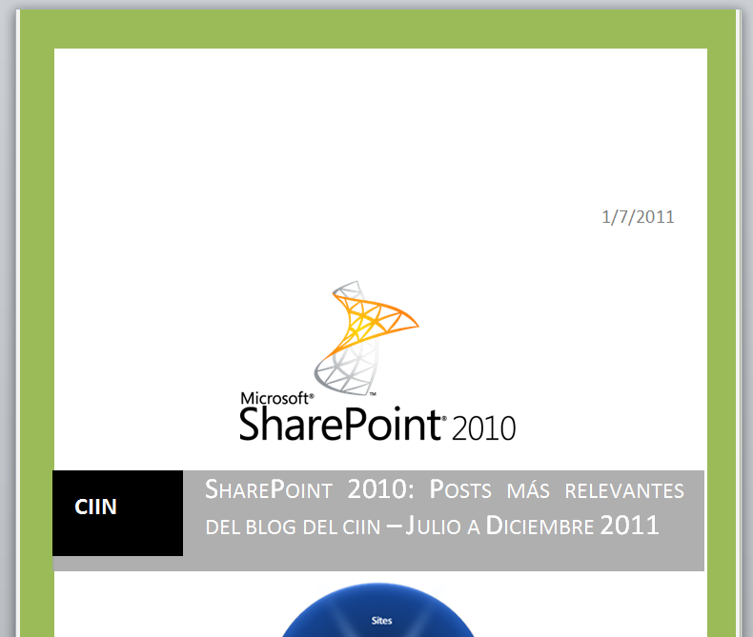

# Capacidades, Planning & Arquitectura

Esta sección recoge aquellos artículos que tienen que ver con aspectos de capacidades, planning & arquitectura tanto de SharePoint 2010 como de Office 365.

## SharePoint como servidor de archivos

**Referencia:** <http://geeks.ms/blogs/ciin/archive/2012/06/30/191-sharepoint-como-servidor-de-archivos.aspx>

Esta es la pregunta que el otro día se planteaba en los foros de SharePoint en castellano y qué seguramente muchas organizaciones, a pesar de estar en el año 2012, se plantean a la hora de decidirse entre seguir usando carpetas compartidas en red o pasar a algo bastante más potente como nuestro servidor favorito. Podría estar escribiendo horas y horas sobre las ventajas que aporta SharePoint sobre el clásico servidor de ficheros, pero [esta referencia de Microsoft](http://technet.microsoft.com/en-us/library/dd163523.aspx) para SharePoint 2007 (y valida para cualquier otra versión) me ha ahorrado el trabajo…las ventajas que aporta SharePoint sobre un servidor de archivos tradicional son muchas…por ejemplo:

* Acceso vía web (HTTP o HTTPS), lo que abre el abanico de posibilidades para acceder a la información de una organización.
* Características de gestión documental avanzadas como CheckIn/CheckOut de documentos, versionado, procesos de aprobación, etc.
* Modelados de procesos de colaboración a través del uso de flujos de trabajo.
* Integración con Office.
* Los documentos son documentos en sí, pero también una serie de metadatos.
* Facilitada para localizar documentos mediante el motor de búsquedas.
* …

Otras referencias:

* <https://www.nothingbutsharepoint.com/sites/eusp/Pages/what-is-the-difference-between-a-file-server-and-sharepoint.aspx>
* <http://blogs.msdn.com/b/ericwhite/archive/2008/10/10/sharepoint-vs-file-servers.aspx>
* [http://sharepoint.microsoft.com/blog/Pages/BlogPost.aspx?PageType=4&ListId={72C1C85B-1D2D-4A4A-90DE-CA74A7808184}&pID=844](http://sharepoint.microsoft.com/blog/Pages/BlogPost.aspx?PageType=4&ListId=%7b72C1C85B-1D2D-4A4A-90DE-CA74A7808184%7d&pID=844)
* <http://blogs.msdn.com/b/joelo/archive/2007/01/12/file-servers-and-sharepoint-doc-libraries-tough-questions.aspx>

## Unicidad en los valores de una columna

**Referencia:** <http://geeks.ms/blogs/ciin/archive/2012/06/24/sharepoint-2010-unicidad-en-los-valores-de-una-columna.aspx>

Una novedad interesante que incorpora SharePoint 2010 con respecto a su predecesor es la posibilidad de forzar a que una columna de lista o biblioteca de documentos almacene valores únicos, para lo cuál es necesario realizar la correspondiente indexación. A modo de ejemplo, vamos a ver como se configura la unicidad de la columna Título de una lista de tipo “Anuncios”:

* Nos vamos a la página de configuración de la lista utilizando la correspondiente opción de la cinta.

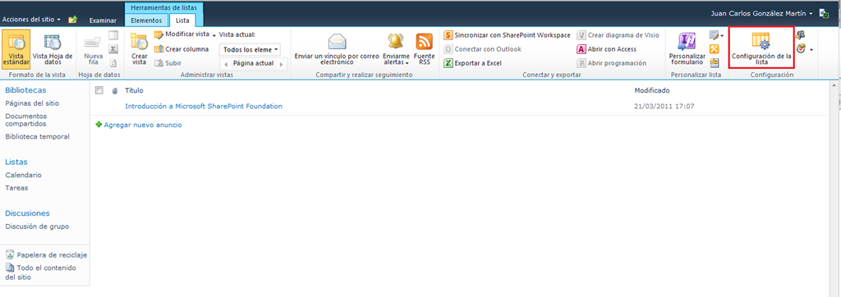

* En la página de configuración, pulsamos sobre el enlace de la columna “Título”.

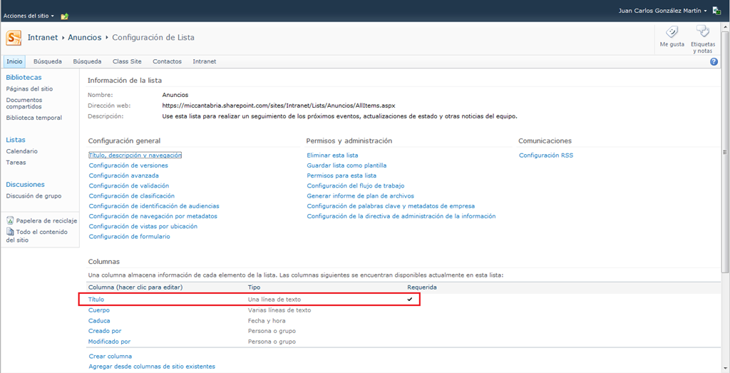

* En la página de definición de la columna, simplemente marcamos que queremos que dicha columna almacene valores únicos.

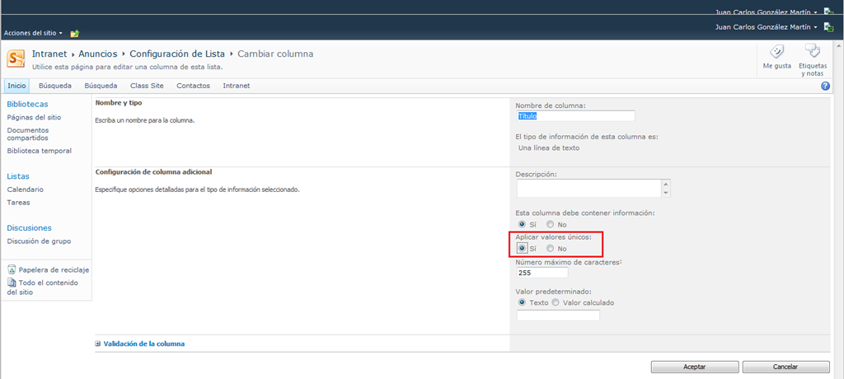

* Si pulsamos “Aceptar” en esta configuración, veremos que se muestra un mensaje indicando que es necesario indexar la columna.

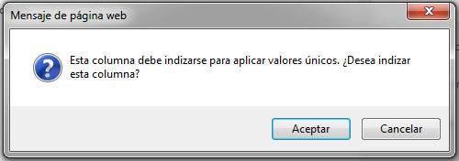

* Para comprobar la unicidad, damos de alta un registro en la lista de tipo “Anuncios”.

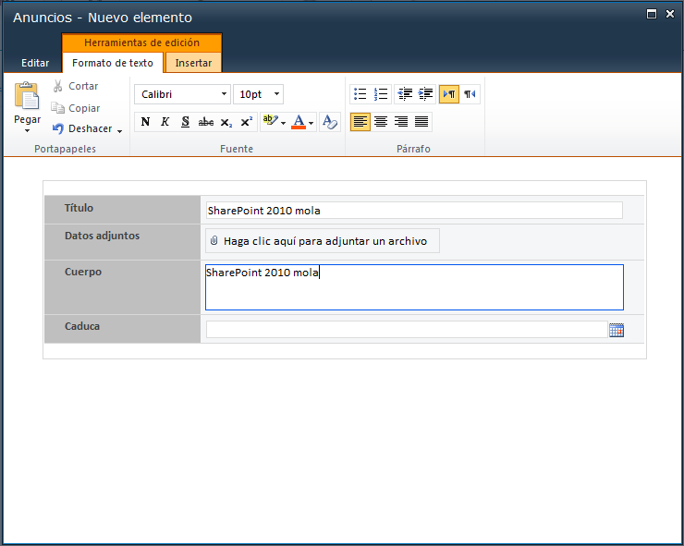

* Intentamos dar de alta otro registro con el mismo valor para la columna Título de forma que SharePoint detectará el correspondiente duplicado y mostrará un mensaje de error en el caso de un formulario ASP.NET o bien una ventana modal de error en el caso de un formulario InfoPath.

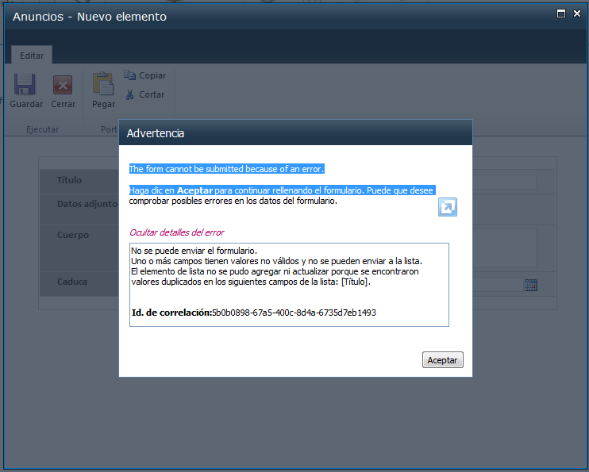

## A vueltas con las vistas móviles de nuevo

**Referencia:** <http://geeks.ms/blogs/ciin/archive/2012/06/22/sharepoint-2010-a-vueltas-con-las-vistas-m-243-viles-de-nuevo.aspx>

Pues eso, como el tema de acceso móvil en SharePoint 2010 es algo que genera muchas dudas en cuanto al soporte que tiene, he decidido preparar este resumen de referencias y comentarios al respecto:

* Por defecto, SharePoint 2010 incorpora una vista móvil no optimizada para los smartphones que tenemos ahora mismo en el mercado (<http://allcomputers.us/windows_server/introducing-sharepoint-mobile-in-2010-(part-3)---mobile-search---mobile-views.aspx)>. Esto es así simplemente por mero ciclo de vida de producto y porque cuando se empezó a trabajar en SharePoint 2010 simplemente no se puso tanto énfasis para su soporte en este tipo de dispositivos…seguramente en la futura versión de producto esto cambie, pero hay que esperar para conocer los detalles. Referencias de esto:
  + <http://community.bamboosolutions.com/blogs/sharepoint-2010/archive/2010/11/19/windows-phone-7-and-sharepoint-2010.aspx>
  + <http://blogs.technet.com/b/office2010/archive/2010/03/09/configure-sharepoint-server-2010-for-mobile-device-access.aspx>
  + <http://blogs.msdn.com/b/opal/archive/2010/02/28/behind-the-mobile-view-in-sharepoint-2010.aspx>
  + <http://office.microsoft.com/en-us/sharepoint-online-enterprise-help/use-a-mobile-device-to-work-with-sharepoint-online-sites-HA101970352.aspx>
* Más allá de la vista móvil por defecto de SharePoint 2010, la integración con plataformas no Microsoft pasa por:
  + Crear aplicaciones nativas al dispositivo:
    - Por ejemplo, para blackberry: <http://us.blackberry.com/business/software/sharepoint.jsp>
    - Atacar los servicios web que expone la plataforma desde esos dispositivos. Un ejemplo de aplicación en esta línea es SharePlus para iPhone y iPad: <http://www.shareplusapp.com/>. Otras posibles aplicaciones:
      * <http://blog.incworx.com/blog/infrastructure-tips/sharepoint-mobile-access-getting-better>
      * <http://www.sharepointreviews.com/product-directory/business-productivity/SharePoint-Products/sharepoint-productivity/sharepoint-mobile-apps_c111_m122/>
    - Atacar la API Rest de SharePoint 2010 lo que puede facilitar el uso de frameworks JavaScript para smartphones: <http://allthatjs.com/2012/01/12/building-sharepoint-web-apps-using-sencha-touch/>
* En el caso de Windows Phone, la cosa cambia ya que de serie tenemos el Office Hub que nos permite una integración en la línea de SharePlus. Por supuesto, podemos construir nuestras propias aplicaciones para Windows Phone atacando de nuevo los servicios web de SharePoint 2010 y/o la API REST. Para el caso de Windows Phone hay un curso completo al respecto:
  + <http://msdn.microsoft.com/en-us/hh292769>

Otras referencias:

* + Integración de datos vía Web Services:
    - <http://blogs.msdn.com/b/pstubbs/archive/2010/10/04/developing-windows-phone-7-applications-for-sharepoint-2010.aspx>
  + A través del AppFrabric de Azure: <http://blogs.msdn.com/b/steve_fox/archive/2011/02/24/integrating-sharepoint-server-list-data-and-windows-phone-7-using-the-windows-azure-appfabric-service-bus.aspx>
  + <http://memeburn.com/2011/10/integrating-sharepoint-social-features-in-windows-phone-7-apps/>
  + Acceso a SharePoint 2010 desde Windows Phone con UAG:
    - <http://technet.microsoft.com/en-us/library/ff393835>
    - WhitePaper: <http://technet.microsoft.com/en-us/library/hh180841.aspx>
  + Otros:
    - <http://channel9.msdn.com/Shows/SharePointSideshow/Developing-Windows-Phone-7-Apps-for-SharePoint-2010>
    - <http://weblogs.asp.net/bsimser/archive/2011/04/01/sharepoint-server-2010-windows-phone-7-mobile-edition.aspx>

Si en lugar de crear aplicaciones nativas estamos buscando una experiencia web en el dispositivo móvil, tendremos que recurrir a crear nuestra propia vista móvil y detectar cuando se accede a nuestros sitios de SharePoint para qué automáticamente se realice la correspondiente redirección:

* La idea sería por crear vistas móviles para páginas de SharePoint y adaptadores móviles para elementos de SharePoint (WebParts por ejemplo):
  + <http://msdn.microsoft.com/en-us/library/ie/ms479269.aspx>
  + <http://msdn.microsoft.com/en-us/library/ie/ee539079.aspx>
  + <http://msdn.microsoft.com/en-us/library/ie/ee539074.aspx>

El curso para Windows Phone también tiene un apartado al respecto.

* + Más referencias en esta línea:
    - <http://www.bloggix.com/archive/2011/01/31/introduction-to-mobile-pages-in-sharepoint-2010/>
    - <http://blog.mikehacker.net/2011/05/25/mobile-access-for-sharepoint-2010-internet-sites/>
  + Mobile Development with SharePoint Foundation: <http://msdn.microsoft.com/en-us/library/ms464268>
    - <http://www.codeproject.com/Articles/320368/SharePoint2010-access-from-iPad-iPhone>
    - <http://blog.mastykarz.nl/inconvenient-sharepoint-2010-mobile-redirect/>
    - <http://sharepoint.microsoft.com/blog/Pages/BlogPost.aspx?pID=960>
    - <http://edwin.vriethoff.net/2010/01/17/sharepoint-2010-mobile-web-part-development/>
  + En SharePoint 2007, y para sitios públicos, una técnica interesante similar a esta idea era la de aprovechar el mecanismo de variantes de SharePoint para hacer las redirecciones…esto sólo serviría para sitios públicos:
    - <http://geeks.ms/blogs/ciin/archive/2007/05/24/sharepoint-2007-optimizado-para-dispositivos-m-243-viles.aspx>
    - <http://geeks.ms/blogs/ciin/archive/2007/06/08/personalizaci-243-n-de-las-plantillas-para-la-vista-m-243-vil-en-sharepoint.aspx>

Espero haber recogido en esta recopilación todas las posibilidades con respecto al trabajo con SharePoint 2010 desde dispositivos móviles.

## Aplicaciones de servicio disponibles en SharePoint Foundation

**Referencia:** <http://geeks.ms/blogs/ciin/archive/2012/06/17/sharepoint-2010-aplicaciones-de-servicio-disponibles-en-foundation.aspx>

Como sabéis, SharePoint 2010 incorpora en su arquitectura el concepto de aplicación de servicio qué rompe con el concepto de Shared Service Provider que teníamos en SharePoint 2007 (en concreto en MOSS) de manera que hablamos de servicios individuales consumidos a la carta por aplicaciones web. Además de este cambio, las aplicaciones de servicio también aparecen en el core de la plataforma, SharePoint Foundation, y en concreto:

* Aplicaciones de servicio en SharePoint Foundation 2010:
  + Application Discovery and Load Balancer Service Applicatio
  + Business Data Connectivity Service Application
  + Security Token Service Applicatio
* Aplicaciones de servicio en SharePoint Foundation 2010 + Search Server Express, se añaden a las anteriores:
  + Search Service Application
  + Secure Store Service
  + Web Analytics Service Application
* Aplicaciones de servicio en SharePoint Foundation 2010 + Office Web Apps, se añaden a las anteriores:
  + Excel Services Application
  + PowerPoint Service Application
  + Word Viewing Service

**Referencia:** <http://andreasglaser.net/post/2010/05/11/SharePoint-Foundation-2010-Service-Applications-and-Services-Overview.aspx>

## ¿Se soporta RBS con Windows Azure?

**Referencia:** <http://geeks.ms/blogs/ciin/archive/2012/06/13/sharepoint-2010-191-se-soporta-de-rbs-con-windows-azure.aspx>

Esta es la pregunta que nos hacía el otro día en una jornada sobre integración de Windows y Azure que hicimos en el [CIIN](http://www.ciin.es/) y para la que en un primer momento no tuve una respuesta precisa salvo la de que “casi seguro que sí”. Por suerte, así es: SharePoint puede utilizar Windows Azure para almacenar BLOBS si así se necesitase y para ello es necesario disponer de un proveedor de RBS que lo permita ya que el que viene por defecto con SQL Server 2008 y para SharePoint 2010 no está preparado para ello. Un ejemplo de tal proveedor o adaptador lo podéis encontrar en la [página de Metalogix](http://www.metalogix.com/Products/StoragePoint/StoragePointAdapters.aspx) y unas conclusiones interesantes de porque SharePoint y Azure van tan de la mano la tenéis en [este otro enlace](http://consultingblogs.emc.com/shailensukul/archive/2011/10/07/sharepoint-and-windows-azure.aspx). Finalmente, os recomiendo esta [comparativa entre EBS y RBS](http://www.slideshare.net/chrisgeier/ebs-and-rbs-in-sharepoint-2010).

## Configurar la aprobación de elementos de lista

**Referencia:** <http://geeks.ms/blogs/ciin/archive/2012/06/12/sharepoint-2010-configurar-la-aprobaci-243-n-de-elementos-de-lista.aspx>

Como sucede con los documentos de una biblioteca de documentos, es posible configurar la aprobación de elementos de una lista (aunque sea personalizada) de manera que se vayan realizando los correspondiente cambios de estado y se controle cuando es visible o no un elemento de lista en función de los permisos del usuario que accede a la lista. Veamos un ejemplo práctico:

* Navegamos hasta la lista en cuestión y pulsamos sobre la opción “List Settings” de la Ribbon.

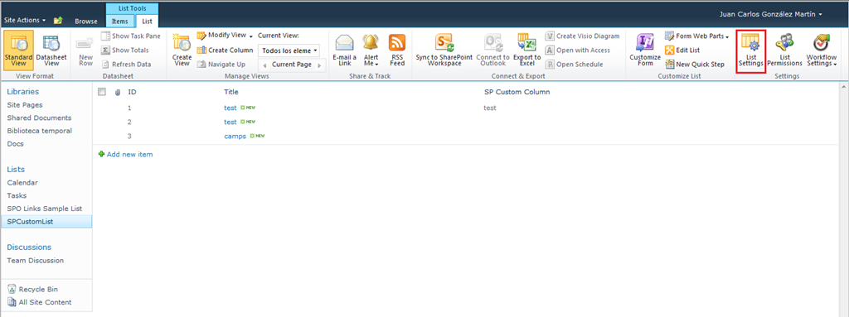

* En la página de configuración de la lista, pulsamos sobre la opción “Versioning Settings”.

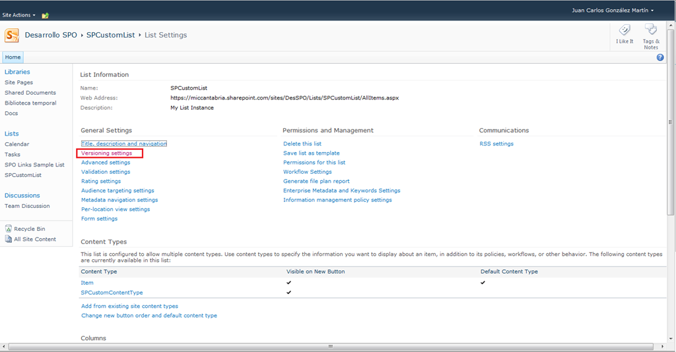

* En la página que se abre configuramos aquellos aspectos relativos a la configuración de aprobación:
  + Si se requiere aprobación o no de elementos.
  + Si se va a crear una versión del elemento de lista cada vez que se modifique.
  + Y finalmente quien puede ver las versiones borrador de un elemento de lista.

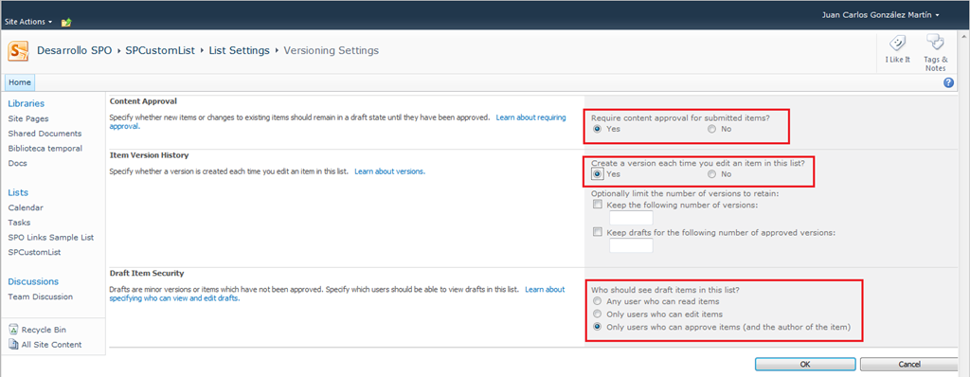

* A partir de configurar la aprobación de elementos de lista, vamos a ver como funciona el mecanismo jugando con dos usuarios diferentes. En primer lugar, un usuario colaborador crea un nuevo elemento en la lista. Como veis, cuando añadimos el nuevo elemento el estado de aprobación del mismo es “Pending”.

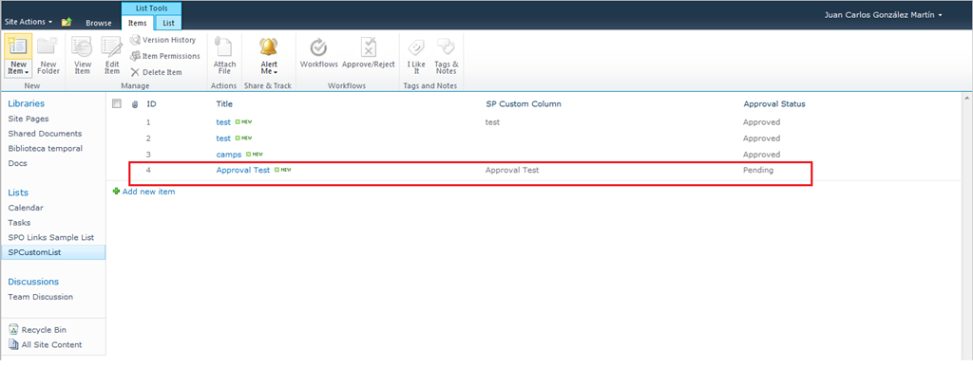

* Un usuario no colaborador no debería poder ver el documento en estado de borrador como así sucede. Sólo verá aquellos elementos que estén aprobados.

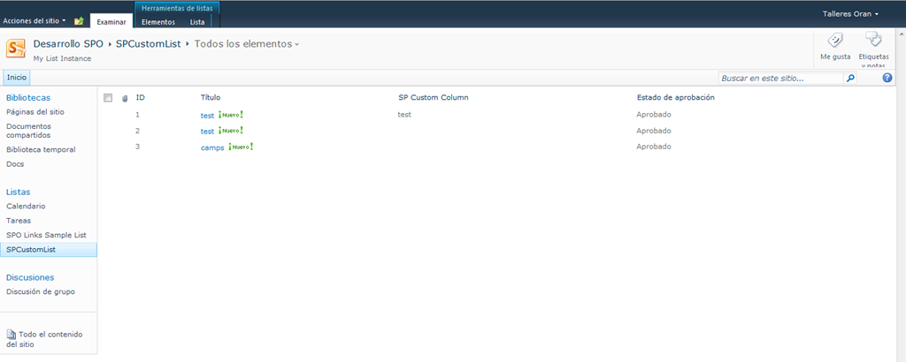

* De vuelta a un usuario colaborador, para aprobarlo tenemos dos opciones:
  + Usando la opción Approve / Reject disponible a nivel de elemento de lista.

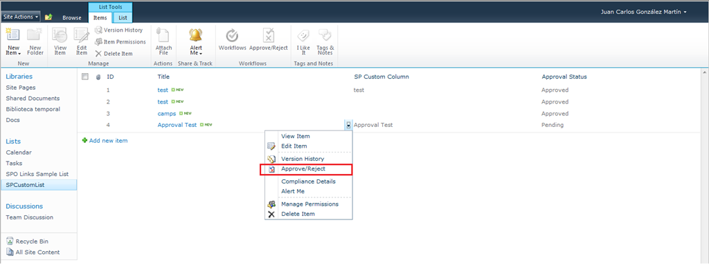

* + A través de la misma opción disponible en el formulario de visualización del elemento.
  + A través de la cinta de opciones.

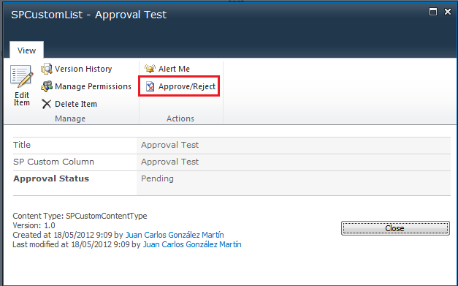

* Cualquiera de las dos opciones nos lleva a la pantalla de aprobación del elemento de lista que nos permite elegir entre cualquiera de los tres estados de aprobación disponibles:
  + Approved, de manera que aparecerá visible para todos los usuarios.
  + Rejected, de manera que el elemento no aparecerá para usuarios que no pueden ver elementos no aprobados.
  + Pending, que implica lo mismo que en el caso “Rejected”.

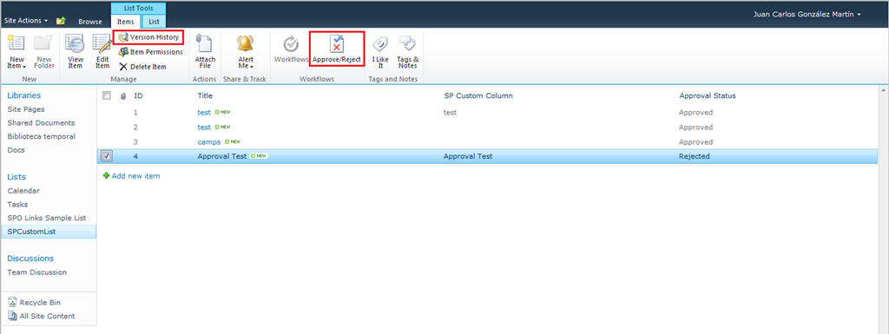

* Aprobamos el elemento usando la cinta de opciones y aprovechamos para ver que se han generado las correspondientes versiones del mismo (Nota: Es necesario modificar el elemento de lista).

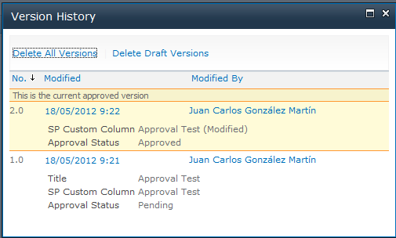

Y hasta aquí llega este post sobre aprobación de elementos de lista.

**Referencias:**

* <http://blog.pointbeyond.com/2009/08/31/configuring-approval-in-sharepoint/>

## Relaciones entre permisos individuales

**Referencia:** <http://geeks.ms/blogs/ciin/archive/2012/06/08/sharepoint-2010-relaciones-entre-permisos-individuales.aspx>

Muchas veces, a la hora de crear un nivel de permisos en SharePoint, se plantea la cuestión de si es posible elegir cualquier combinación de permisos. La respuesta es qué no ya que hay ciertos permisos individuales que dependen de otros lo cuál al final reduce las combinaciones posibles y por lo tanto el número de niveles de permisos posibles que se puede crear…os dejo una imagen de [John Holliday](http://johnholliday.net/) al respecto que lo deja más que claro:

[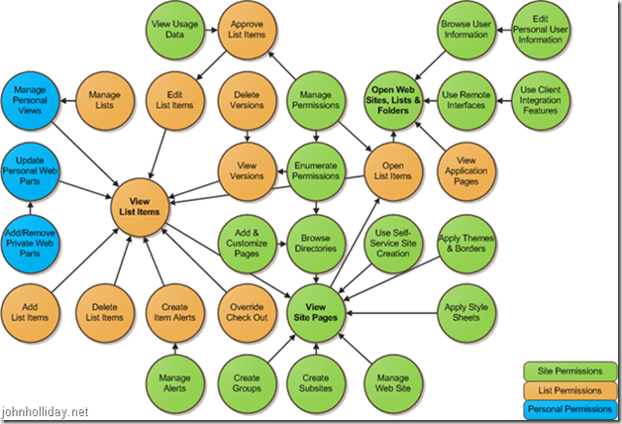](http://www.ciin.es/imagenes/SharePoint-2010-Relaciones-entre-permiso_C24C/image.png)

## ¿Se soporta o no una instalación de SharePoint sobre Azure?

**Referencia:** <http://geeks.ms/blogs/ciin/archive/2012/06/06/sharepoint-2010-191-se-soporta-o-no-una-instalaci-243-n-de-sharepoint-sobre-azure.aspx>

Pues de forma oficial por parte de Microsoft, no en cuanto a qué no hay persistencia de datos por lo que la instalación que se realice se puede perder. Qué no se soporte no implica que no se pueda hacer, de echo y a modo de ejemplo os dejo [esta referencia](http://blogs.msdn.com/b/dmitrim/archive/2011/02/23/sharepoint-foundation-2010-on-windows-azure.aspx) en la que podéis ver el proceso de como hacer una instalación de SharePoint Foundation 2010 en un rol de ASP.NET de Windows Azure…veremos si a futuro cambia esto.

## Tipos de campos soportados como “Projected Fields” al relacionar listas

**Referencia:** <http://geeks.ms/blogs/ciin/archive/2012/05/23/sharepoint-2010-tipos-de-campo-soportados-como-projected-fields-al-relacionar-listas.aspx>

Cómo sabéis, en SharePoint 2010 (como en la versión predecesora) es posible relacionar dos listas a través de columnas de tipo búsqueda (Lookup). La novedad que incorporó SharePoint 2010 es que además de relacionar dos listas mediante un campo de búsqueda definido en la lista padre que apunte a una columna de la lista hija, podemos traer columnas adicionales de la lista hija a través de la [característica de campos proyectados](http://msdn.microsoft.com/en-us/library/ee535502.aspx). Ahora bien, hay que tener en cuenta que no todos los campos definidos en la lista hija pueden ser campos proyectados…en concreto, los siguientes tipo de campos se soportan como proyectados al relacionar dos listas y por ende se pueden usar en consultas CAML definidas a las dos listas:

* Calculated (treated as plain text).
* ContentTypeId.
* Counter.
* Currency.
* DateTime.
* Guid.
* Integer.
* Note (one-line only).
* Number.
* Text.

Por último, os recomiendo que reviséis la sección de la [SharePoint Guidance](http://msdn.microsoft.com/en-us/library/ff921345) en la que se tratan estos temas y en los que se resumen de forma muy esquematizada:

* Como relacionar dos listas mediante campos de lookup.

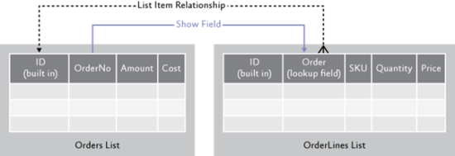

* Como se define un campo de lookup en SharePoint 2010.

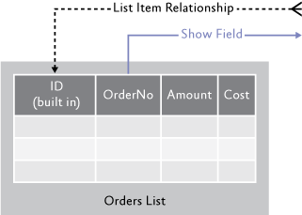

Referencias:

* [List Relationships in SharePoint 2010](http://msdn.microsoft.com/en-us/library/ff798514.aspx)
* [List Joins and Projections](http://msdn.microsoft.com/en-us/library/ee539975.aspx)

## Como crear un flujo re-utilizable de forma global

**Referencia:** <http://geeks.ms/blogs/ciin/archive/2012/05/22/sharepoint-2010-c-243-mo-crear-un-flujo-re-utilizable-de-forma-global.aspx>

Como sabéis, con SharePoint 2010 contamos con la posibilidad de crear flujos de trabajo re-utilizables en SharePoint Designer 2010 (SPD 2010), es decir, flujos que no están “atados” a una lista concreta o incluso a un tipo de contenido concreto de manera que el flujo puede ser re-utilizado en todo el sitio vinculándolo a cualquier lista o tipo de contenido del mismo. Una pregunta que puede surgir es si es posible re-utilizar este flujo en otros sitios, la respuesta es que inicialmente no, pero podemos configurarlo para que sea globalmente re-utilizable:

* Abrimos un sitio cualquiera con SPD 2010 y nos vamos a la sección de flujos de trabajo. Pulsamos la opción de la Ribbon que nos permite crear un flujo de trabajo re-utilizable.

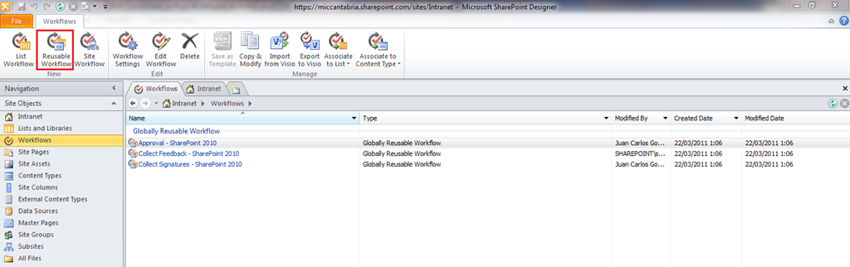

* En la pantalla inicial de definición del flujo, especificamos un nombre y descripción para el mismo. En principio, no lo vinculamos a un tipo de contenido concreto.

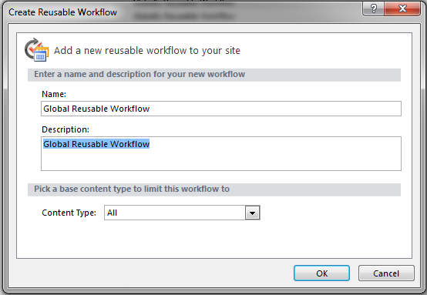

* En el diseñador de flujos, modelamos un sencillo flujo de trabajo.

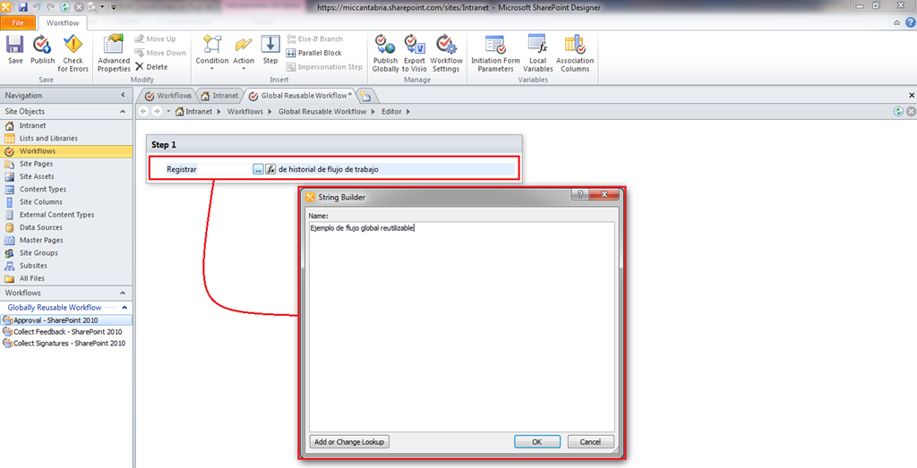

* Guardamos el flujo y para publicarlo de forma global, no tenemos más que usar la opción correspondiente de la Ribbon (“Publish Globally”), de manera que se muestra un mensaje informativo indicando que el flujo se publicará en el catálogo de flujos globales de nuestro despliegue de SharePoint de manera que podremos utilizarlo en otros sitios.

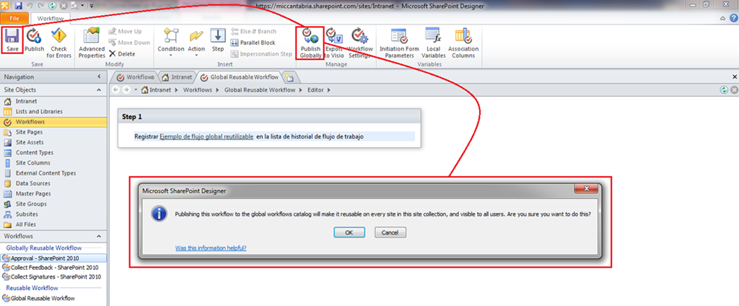

* Comprobamos que efectivamente el flujo aparece en otro sitio.

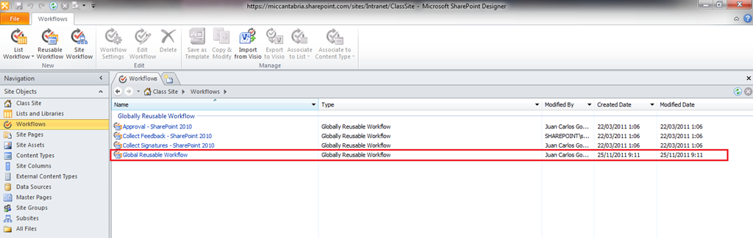

## Licenciamiento de las Office Web Apps

**Referencia:** <http://geeks.ms/blogs/ciin/archive/2012/05/10/sharepoint-2010-licenciamiento-de-las-office-web-apps.aspx>

Hace unos meses, y ante una pregunta recurrente en los foros de SharePoint, os comentaba [de dónde podíamos descargar las Office Web Apps](http://geeks.ms/blogs/ciin/archive/2011/11/13/sharepoint-2010-191-de-d-243-nde-me-descargo-las-office-web-apps.aspx) y alguna cuestión relativa a licenciamiento de las mismas pero sin entrar en el detalle que nos aporta Reza Alirezaei en [este artículo de su blog](http://blogs.devhorizon.com/reza/2012/05/09/office-web-app-licensing/) que tenemos que tomar como referencia para tener claro como es el modelo de licenciamiento de las Office Web Apps…la tabla resumen de Reza lo dice todo:

[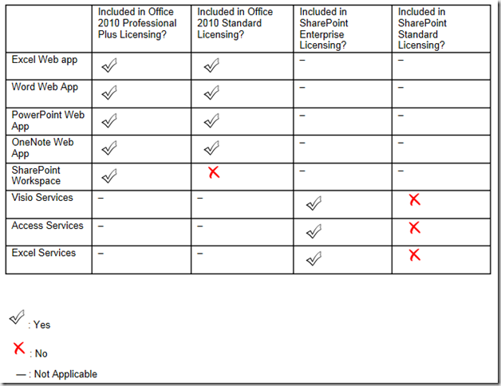](http://www.ciin.es/imagenes/84488407d633_798F/image.png)

## Como deshabilitar el uso de ventanas modales en listas

**Referencia:** <http://geeks.ms/blogs/ciin/archive/2012/04/05/sharepoint-2010-como-deshabilitar-el-uso-de-ventanas-modales-en-listas.aspx>

Si necesitamos deshabilitar el uso de ventanas modales en listas o bibliotecas de SharePoint, no tenemos más que hacer uso de las opciones de configuración disponibles:

* Desde el menú de cinta de la lista accedemos a la configuración de la misma.

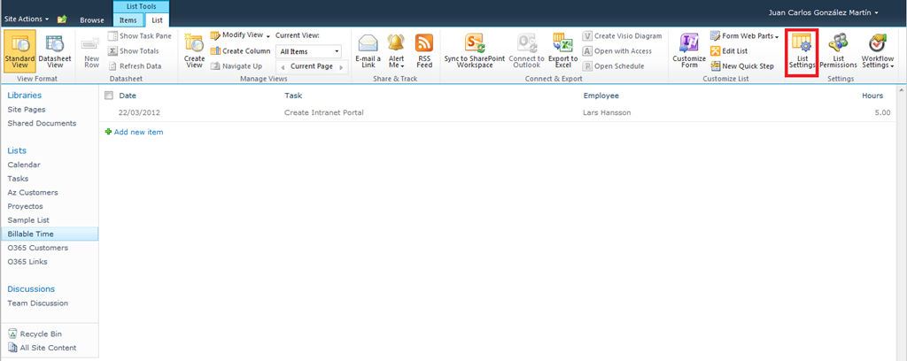

* En la página de configuración pulsamos sobre “Configuración avanzada”.

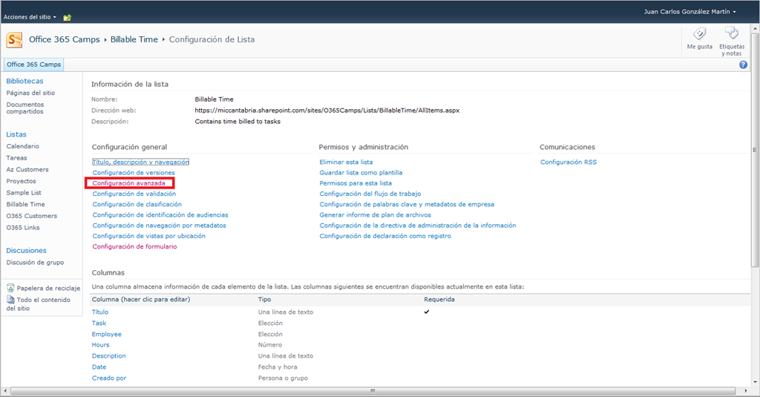

* En la página de configuración avanzada nos vamos a la sección “Cuadros de diálogo” y deshabilitamos el uso de ventanas modales.

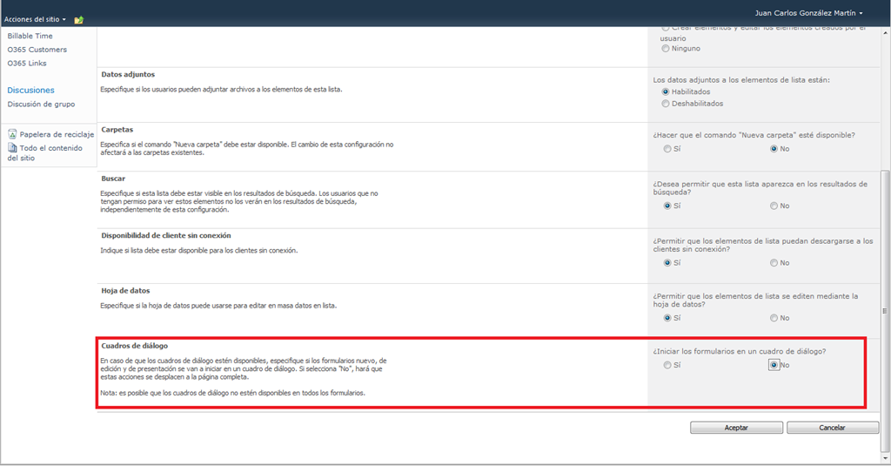

* Probamos, que al añadir, visualizar o editar un elemento ya no se muestra la correspondiente ventana modal.

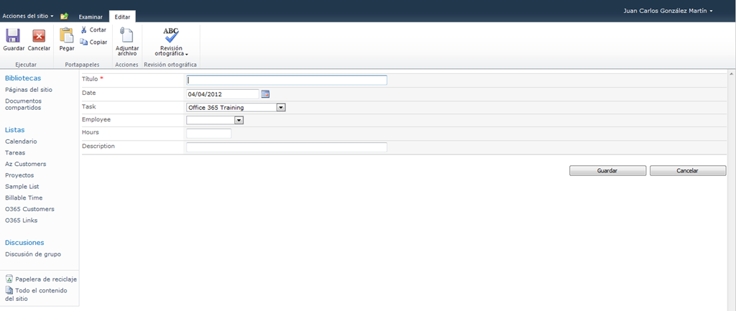

## Cómo deshabilitar el guardado de archivos en la carpeta local de borradores

**Referencia:** <http://geeks.ms/blogs/ciin/archive/2012/02/24/sharepoint-2010-como-deshabilitar-el-guardado-de-archivos-en-la-carpeta-local-de-borradores.aspx>

Cuando trabajamos con documentos Office desde el navegador o desde un cliente de escritorio como Outlook o SharePoint WorkSpace, puede suceder que al guardar los cambios en los mismos se guarden por defecto en la carpeta de borradores local de nuestro equipo. Si queremos deshabilitar este comportamiento, no tenemos más que ir a las opciones de Office y desmarcar dicha opción:

* Nos vamos a Options dentro del backstage de Office 2010.

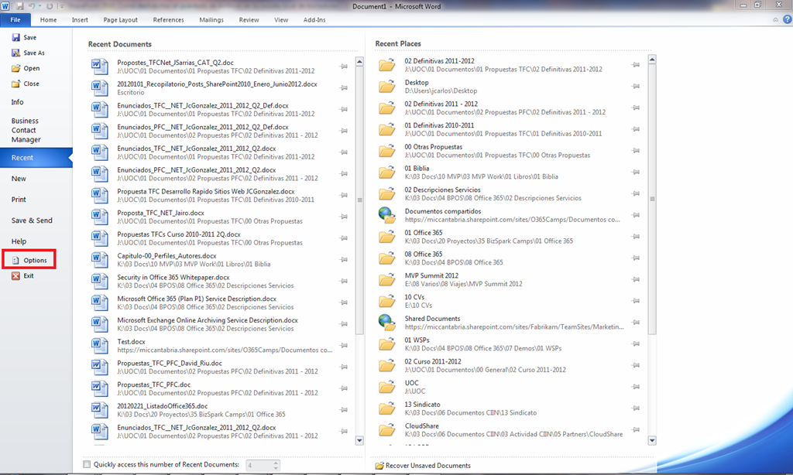

* En la ventana que se abre, desmarcamos la opción “Ethe server drafts location on this computer” bajo la sección “Save checked-out files to”.

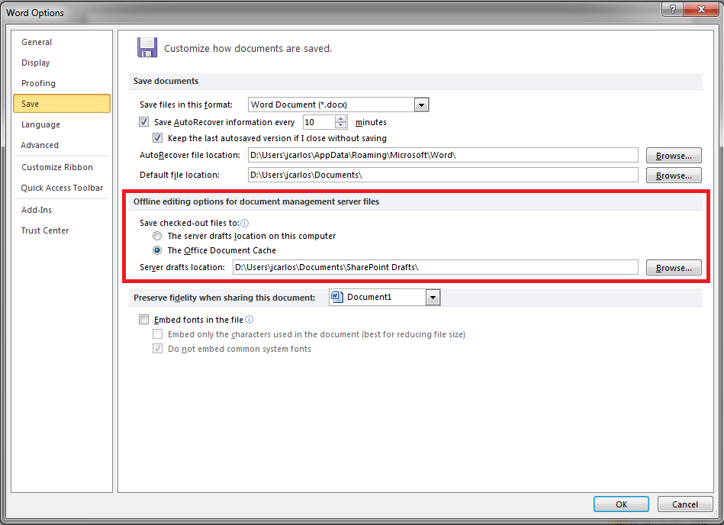

**Referencias:**

* <http://www.itsallaboutsharepoint.co.uk/2008/07/30/sharepoint-draft-folders-options-and-issues/>
* <http://social.msdn.microsoft.com/Forums/en-US/sharepointcustomization/thread/f28735f1-ded6-4c52-8738-2f6dd3daccce/>

## ¿Qué versión de Office es la más adecuada?

**Referencia:** <http://geeks.ms/blogs/ciin/archive/2012/02/11/sharepoint-191-qu-233-versi-243-n-de-office-es-la-m-225-s-adecuada.aspx>

Este tema los comentábamos [Mario](http://geeks.ms/blogs/mcortes/) y yo el otro día, y la verdad, suele ser un tanto recurrente por lo que voy a intentar dar un poco de luz al respecto. Como norma general, cuando sale una nueva versión de SharePoint al mercado podemos esperar que esté optimizada para la versión existente en el mismo en ese momento…qué quiere decir esto:

* Si hablamos de SharePoint 2007, en el momento de salida al mercado (año 2006) la versión de Office disponible es la de 2007 de ahí qué SharePoint 2007 esté optimizado para esta versión.
* Si hablamos en cambio de SharePoint 2010, la versión óptima será Office 2010.

A partir de aquí, nos pueden surgir dos preguntas:

* ¿Qué pasa con las versiones previas a la óptima para cada versión de SharePoint? Pues que están soportadas, pero con pérdidas de funcionalidades.
* ¿Y qué pasa si aparece una nueva versión de Office y no tenemos en nuestra organización la última versión de SharePoint? Pues la respuesta es parecida, podemos esperar que tengamos la mayor parte de las funcionalidades, pero puede ser que otras no las tengamos como consecuencia de que estemos trabajando con una versión de Office que no es la óptima para la versión actual de SharePoint.

Finalmente, os dejo algunas referencias al respecto:

* Posibles problemas que nos podemos encontrar al trabajar con una versión de Office no óptima para nuestra instalación de SharePoint:
  + <http://stackoverflow.com/questions/3501070/is-sharepoint-compatible-with-office-2010>
  + <http://social.technet.microsoft.com/Forums/en-US/officeappcompat/thread/58b7a875-033c-43ff-9fd2-b550eed5e6a5/>
  + <http://www.networksteve.com/enterprise/topic.php/Microsoft_Office_2010_compatibility_with_SharePoint_2007/?TopicId=9814&Posts=4>
* Integración de Office y SharePoint, algunas pautas:
  + <http://blogs.technet.com/b/steve_chen/archive/2010/02/24/sharepoint-and-office-integration.aspx>
* White Paper sobre SharePoint 2010 y las capacidades disponibles en función de la versión de Office:
  + <http://download.microsoft.com/DOWNLOAD/2/A/A/2AA0D302-86A6-4AA2-A0A4-4F15FA7DBF5C/BUSINESS%20PRODUCTIVITY%20AT%20ITS%20BEST_WHITEPAPER.PDF>

## SharePoint Foundatio 2010: ¿Es gratuito?

**Referencia:** <http://geeks.ms/blogs/ciin/archive/2012/02/08/sharepoint-foundation-2010-191-es-gratuito.aspx>

Esta es una duda que cuando intentamos ajustar al máximo costes, sobrevuela en torno a las personas que tienen que tomar la decisión de presupuestar un proyecto en base a SharePoint Foundation 2010 porque es “gratis” y que genera siempre muchas dudas. La respuesta es que depende de que tipo de usuarios tengamos en mente y me explico:

* Si estamos hablando de usuarios corporativos que tienen que acceder a un sitio de SharePoint, tendremos que ver si compramos CALs de usuario o compramos un Windows External Connector para ellos…vamos, que de gratuito nada.
* En cambio, si estamos hablando de usuarios con acceso anónimo no tendremos que repercutir coste alguno ya que es un escenario soportado.

Os dejo unas cuantas referencias al respecto:

* Un post muy bueno de Mario para WSS 3.0 y cuya explicación detallada también aplica a SharePoint Foundation 2010:
  + <http://geeks.ms/blogs/mcortes/archive/2008/10/10/sharepoint-services-3-es-gratuito.aspx>
* Una discusión en torno a este tema en los foros de MSND:
  + <http://social.msdn.microsoft.com/Forums/en-US/sharepoint2010general/thread/a90e7c63-eefd-4ebf-a8fc-5505acc954f6/>
* Y finalmente un artículo del equipo de soporte a partners de U.S.A del que se extraen las conclusiones comentadas:
  + <http://blogs.technet.com/b/uspartner_ts2team/archive/2010/06/30/sharepoint-foundation-licensing.aspx>

## Niveles de arquitectura

**Referencia:** <http://geeks.ms/blogs/ciin/archive/2012/01/26/sharepoint-2010-niveles-de-arquitectura-i.aspx>

Un tema con mucha “miga” en SharePoint es el los niveles de arquitectura de los que podemos hablar cuando nos referimos a una implementación tipo. Por eso, responder a la pregunta ¿Qué niveles de arquitectura tenemos en SharePoint? no es tan sencillo como a priori puede parecer y la respuesta es que “depende del contexto en el que estemos hablando”. Básicamente, y en mi opinión, al menos podemos identificar los siguientes niveles de arquitectura:

* Arquitectura en N-Capas tradicional tal en la que se trataría de “mapear” las capas con elementos de SharePoint como se ha comentado.
* Arquitectura lógica en la que introducimos elementos claves de la jerarquía lógica de SharePoint:
  + Aplicaciones Web.
  + Bases de datos de contenido.
  + Colecciones de sitios.
  + Sitios.
  + Listas y bibliotecas de documentos.
  + ...

[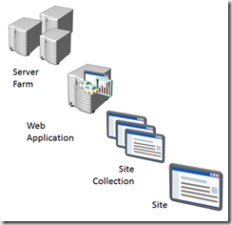](http://www.ciin.es/imagenes/SharePoint-2010_AE5E/image.png)

Junto con las aplicaciones Web, lo que podemos pintar son los servicios que van a ser usadas por las mismas:

* Aplicaciones de servicio elegidas a la carta por aplicaciones web.
* Administración Central de SharePoint.
* Otros servicios.

Un ejemplo de esta idea es el que se muestra en el siguiente diagrama de arquitectura para SharePoint 2007.

[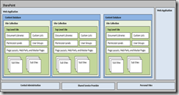](http://www.ciin.es/imagenes/SharePoint-2010_AE5E/image_3.png)

A nivel de arquitectura lógica, incluso podemos proponer un diseño de ejemplo y al detalle:

[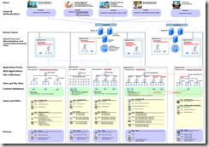](http://www.ciin.es/imagenes/SharePoint-2010_AE5E/image_4.png)

* Arquitectura x roles de servidor en la que identificaremos los distintos roles de servidor de SharePoint:
  + Frontales Web.
  + Servidores de aplicaciones.
  + Servidores de Bases de Datos.
  + …

La arquitectura x roles es la que luego nos permite definir la topología del despliegue de SharePoint a realizar. Por ejemplo, una topología compleja en la que tenemos grupos de servidores es la siguiente:

* Arquitectura física, dónde identificamos a nivel físico los distintos servidores que tenemos disponibles.
* Arquitectura de información en la que ya identificamos de forma clara las aplicaciones web, colecciones de sitios, listas y bibliotecas que se necesitan.

**Referencias:**

* Arquitectura lógica de SharePoint:
  + [http://sharepoint.microsoft.com/blog/Pages/BlogPost.aspx?PageType=4&ListId={72C1C85B-1D2D-4A4A-90DE-CA74A7808184}&pID=786](http://sharepoint.microsoft.com/blog/Pages/BlogPost.aspx?PageType=4&ListId=%7b72C1C85B-1D2D-4A4A-90DE-CA74A7808184%7d&pID=786)
  + <http://www.etechplanet.com/blog/logical-architecture-of-sharepoint-application.aspx>
  + <http://www.thesharepointdude.com/?p=730>
  + <http://www.informit.com/articles/article.aspx?p=1657659>
* Ejemplos de diseños de arquitectura:
  + <http://technet.microsoft.com/en-us/library/cc261995.aspx>
  + <http://www.harbar.net/archive/2008/09/17/Investing-in-Logical-Architecture-Design-Samples.aspx>
  + <http://www.astaticstate.com/2010/03/sharepoint-2o10-logical-architecture.html>
* Diagramas de arquitectura:
  + <http://www.mikethearchitect.com/2009/11/new-sharepoint-2010-architecture-models.html>
  + <http://sharemypoint.in/2009/10/25/sharepoint-2010-resources-on-architecture-planning-search-sdk/>

## ¿Uno o varios grupos de aplicaciones?

**Referencia:** <http://geeks.ms/blogs/ciin/archive/2012/01/24/sharepoint-2010-191-uno-o-varios-grupos-de-aplicaciones.aspx>

Otro de los conceptos básicos en SharePoint 2010 es el de grupo de aplicaciones (más comúnmente conocidos como Applications Pools) que se encargan de manejar las peticiones realizadas a SharePoint. Un grupo de aplicaciones viene a ser un espacio aislado en memoria que se asocia a una o varias aplicaciones web y a una o varias aplicaciones de servicio y cuya identidad suele estar asociada con una cuenta manejada de SharePoint 2010. Cada vez que creaos una aplicación web o un proxy de aplicación de servicio, se nos pide que creemos o especifiquemos el correspondiente grupo de aplicaciones…y es aquí dónde viene la pregunta que da el título al post: ¿Uno o varios grupos de aplicaciones? La respuesta, como siempre, es qué depende:

* Por definición, un grupo de aplicaciones es un espacio aislado por lo que si tenemos dos aplicaciones web cada una ejecutándose con el correspondiente grupo de aplicaciones nos aseguraremos aislamiento máximo a este nivel. De esta forma, si en una aplicación web se han desplegado artefactos con código “malo” que hagan que se rompa, la otra aplicación web no se verá afectada.
* Entonces, ¿creo un nuevo grupo de aplicaciones web para cada nueva aplicación web? Pues no, ya que existe un límite recomendado de máximo de grupo de aplicaciones disponibles por frontal web que es de 10 (<http://technet.microsoft.com/en-us/library/cc262787.aspx>), es decir, son un recurso en principio escaso. Si bien es cierto que este límite está condicionado por la cantidad de memoria RAM disponible en los frontales y el uso que se esté haciendo de los mismos.
* Por lo tanto, como recomendación general compartiremos grupos de aplicaciones entre aplicaciones web.

## ¿Una o varias aplicaciones web?

**Referencia:** <http://geeks.ms/blogs/ciin/archive/2012/01/23/sharepoint-2010-191-una-o-varias-aplicaciones-web.aspx>

Esta pregunta es una de las muchas que nos tenemos que hacer a la hora de diseñar una solución SharePoint. La respuesta a la misma viene dada, desde una perspectiva de alto nivel, por el grado de aislamiento e independencia que necesitemos en la solución a diseñar. Así, optaremos por disponer de varias aplicaciones web en supuestos como:

* Se requiere un aislamiento completo de contenidos internos / externos de manera que es necesario dividir el contenido en aplicaciones web separadas, cada una de las cuáles dispone de un sitio web de ISS, un nombre único de dominio, una o varias BD’s separadas, etc.
* Las conexiones de aplicaciones de servicio difieren entre aplicaciones web.
* La configuración de la papelera de reciclaje tiene que ser diferente por aplicación web.
* Se quiere habilitar la creación de colecciones de sitios por parte del usuario en ciertas aplicaciones web.
* Los tipos de ficheros a bloquear cambian en función de la aplicación web.
* …

En general, si queremos dar soporte a configuraciones diferentes a nivel de aplicación web tendremos que recurrir a crear más de una aplicación web. Y por supuesto, todo esto se tiene que recoger en el plan de gobernanza correspondiente.

## Como conocer los permisos asignados en mi sitio

**Referencia:** <http://geeks.ms/blogs/ciin/archive/2012/01/10/sharepoint-2010-como-conocer-los-niveles-de-permisos-asignados-en-mi-sitio-i.aspx>

Otra pregunta recurrente cuando se ha implementado una solución de SharePoint 2010 es la relativa a determinar de forma sencilla los niveles de permisos que se han asignado a distintos niveles de un mismo sitio: sitio, listas / bibliotecas y elementos de lista / biblioteca. Por defecto, SharePoint no dispone de una funcionalidad que te permita conocer esta información de una forma más o menos flexible ya que:

* Si bien disponemos de una administración simplificada y flexible tanto de los niveles de permisos, como de los grupos y usuarios disponibles, a la hora de comprobar como se han asignado los niveles no tenemos muchas posibilidades a través de las capacidades por defecto.

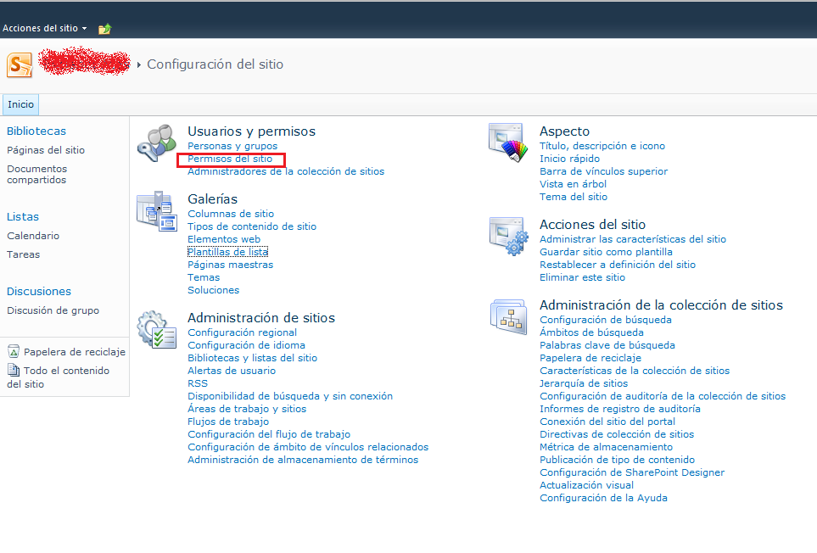

* La primera opción pasa por usar la función “Comprobar permisos” disponible en la sección de permisos de nuestro sitio.

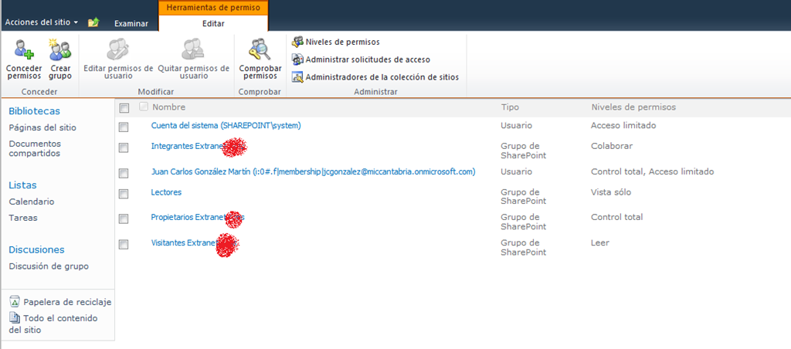

* De esta forma podremos comprobar por grupo o usuario que permisos tiene asignados a lo largo de nuestro sitio. De esta forma, tras pulsar el botón “Comprobar ahora” podremos saber que niveles de permisos tiene asociados el usuario o grupo consultado.

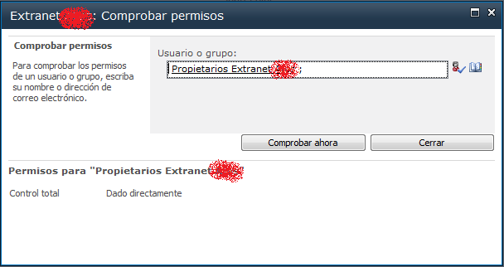

El problema de la aproximación anterior es que la información que nos da es la que necesitamos, pero disponemos de poca flexibilidad para realizar todo tipo de consultas. Por ejemplo, podría ser interesante conocer los permisos para una cierta biblioteca del sitio y más aún, tener la posibilidad de copiarlos para usarlos en otra biblioteca similar. Por supuesto, esto se puede hacer de forma sencilla p´programáticamente y un ejemplo de ello lo tenéis en el Permissions Manager disponible en Codeplex: <http://permissionsmanager.codeplex.com/>.

## Alternativas de acceso a datos

**Referencia:** <http://geeks.ms/blogs/ciin/archive/2012/01/01/sharepoint-2010-alternativas-de-acceso-a-datos.aspx>

Como sabéis, los documentos y elementos de información se almacenan en SharePoint en bibliotecas de documentos y listas. A la hora de acceder a dichas informaciones de forma programática las opciones de que disponemos en SharePoint 2010 son las siguiente:

* En cliente / remoto:
  + Modelo de objetos en cliente, con sabores .NET, Silverlight y JavaScript (ECMAScript).
  + Servicios web.
  + API REST.
* En el servidor:
  + LINQ To SharePoint.
  + Clases para realizar consultas:
    - [SPQuery](http://msdn.microsoft.com/en-us/library/microsoft.sharepoint.spquery.aspx).
    - [ContentItereator](http://msdn.microsoft.com/en-us/library/microsoft.office.server.utilities.contentiterator.aspx).
    - [SPSiteDataQuery](http://msdn.microsoft.com/en-us/library/microsoft.sharepoint.spsitedataquery.aspx).
    - [CrossListQueryCache](http://msdn.microsoft.com/en-us/library/microsoft.sharepoint.publishing.crosslistquerycache.aspx).
    - [PortalSiteMapProvider](http://msdn.microsoft.com/en-us/library/microsoft.sharepoint.publishing.navigation.portalsitemapprovider.aspx).

# Herramientas y Utilidades

Esta sección está destinada a recoger aquellas herramientas y utilidades que permiten mejorar el trabajo tanto con SharePoint 2010 como con Office 365 a todos los niveles: uso, desarrollo, IT, etc. En este recopilatorio no se incluye ningún artículo de herramientas y utilidades que vayan en esta línea.

# Personalización

Esta sección recoge aquellos artículos que tienen que ver con la personalización de la interfaz de usuario de SharePoint (On-Premise y Online).

# Desarrollo

Esta sección engloba todos los artículos sobre aspectos de desarrollo en torno a SharePoint 2010 y Office 365.

## Creación de sitios a partir de Web Templates

**Referencia:** <http://geeks.ms/blogs/ciin/archive/2012/06/29/sharepoint-2010-creaci-243-n-de-sitios-a-partir-de-web-templates-i.aspx>

Como he comentado en otros artículos, una de las opciones que emerge en SharePoint 2010 para la creación de sitios es la de utilizar los denominados [Web Templates](http://msdn.microsoft.com/en-us/library/ms434313.aspx) que son similares a las definiciones de sitios con las siguientes características clave:

* Los Web Templates no se almacenan físicamente en el servidor, sino que se persisten en las bases de datos de SharePoint lo que los convierte en una opción esencial para provisionar nuevos tipos de sitios en SharePoint Online o bien en entornos On-Premise dónde se hay establecido una política de despliegue de artefactos en la forma de soluciones SandBox.
* Nos permiten definir “casi definiciones de sitio” que se usan en tiempo de provisionado, pero sin referenciar a una definición física en tiempo de ejecución lo que facilita su mantenimiento.
* Se pueden desplegar como soluciones de tipo sandbox o granja…en cualquiera de las dos opciones, la activación de la correspondiente feature es la responsable de que podamos disponer de nuevas plantillas para crear sitios sin hacer nada con los directorios físicos de instalación de SharePoint.
* Las técnicas para crear un Web Template son variadas, de forma que podemos crear un Web Template desde la UI, SharePoint Designer o Visual Studio 2010. La idea la podéis ver en esta imagen del post imprescindible sobre opciones para el provisionado de sitios escrito por [Vesa "vesku" Juvonen](http://blogs.msdn.com/b/vesku/).

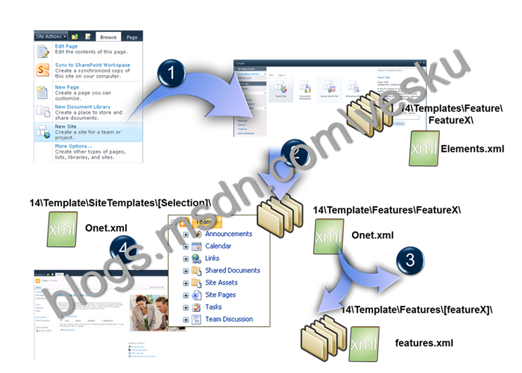

Por lo tanto, de acuerdo al esquema anterior una primera aproximación para generar un Web Template pasa por:

* Dado un sitio existente, guardarlo como plantilla a través de la opción correspondiente disponible en la página de configuración.

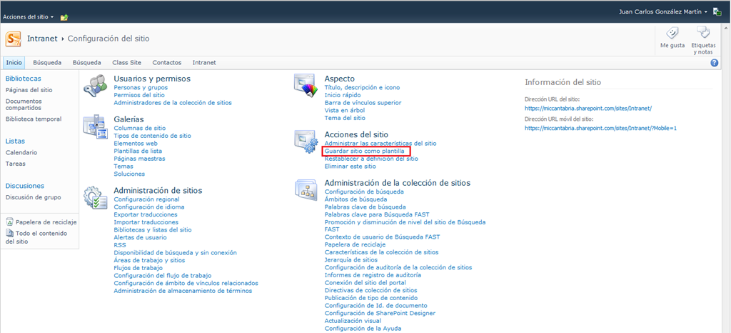

* Especificar un nombre para el Web Template y el archivo .WSP que se va a generar.

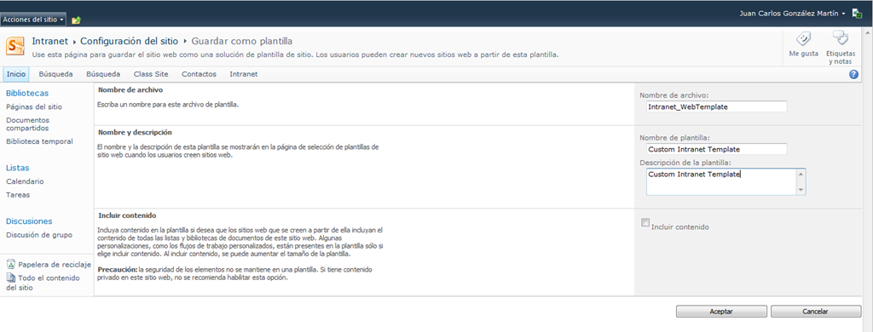

* Una vez concluye el proceso de guardado, el .WSP que se genera se guarda en la galería de soluciones del sitio raíz de la colección de sitios actual.

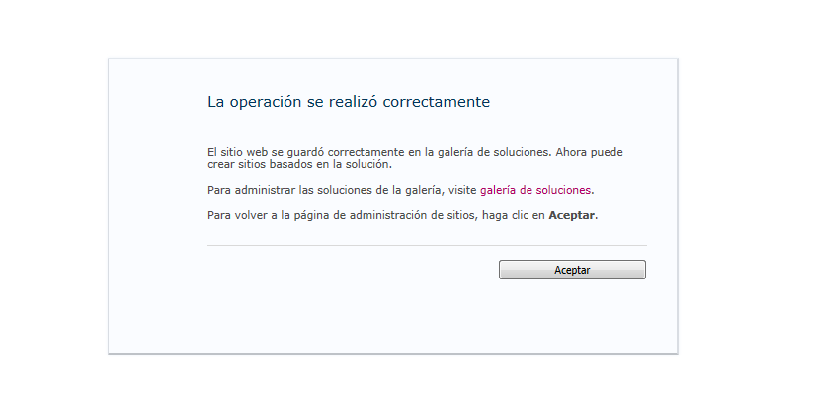

* Por lo tanto, se guarda como una solución Sandbox.

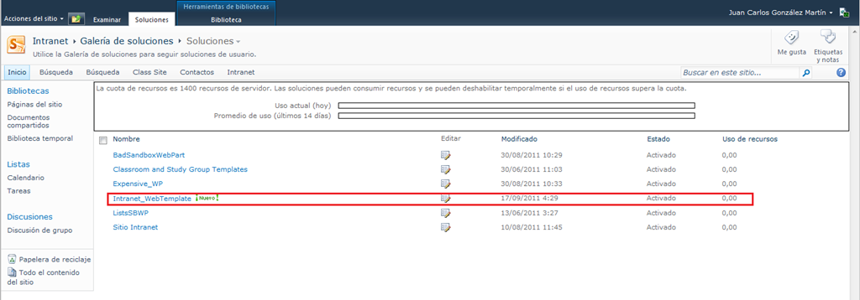

* Esta solución se encuentra activa de manera que podemos crear nuevos sitios en base a la plantilla generada.

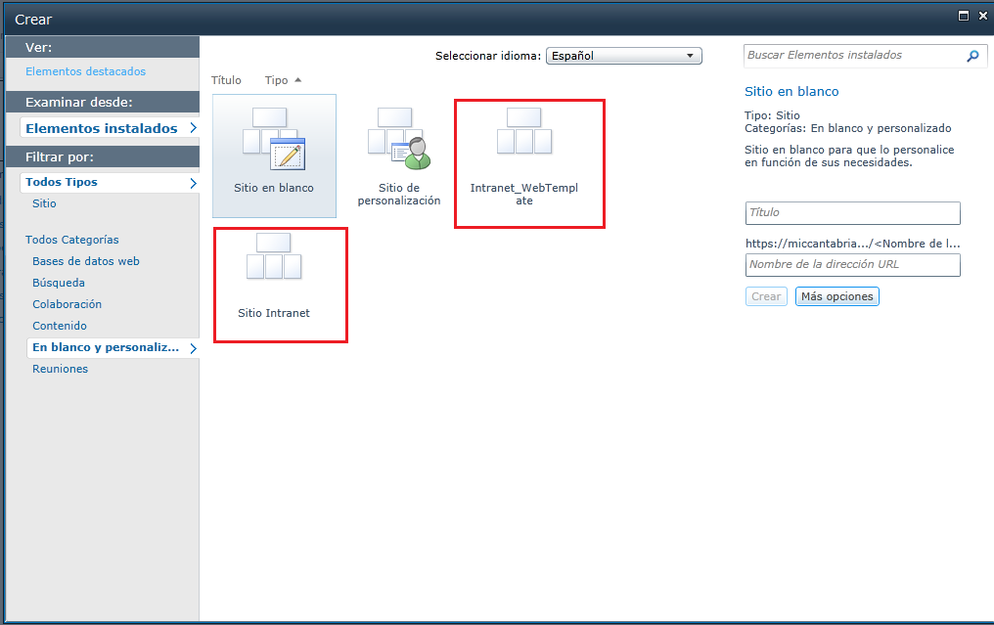

* Todo este proceso lo podremos iniciar desde SharePoint Desinger 2010 y la correspondiente opción de la Ribbon.

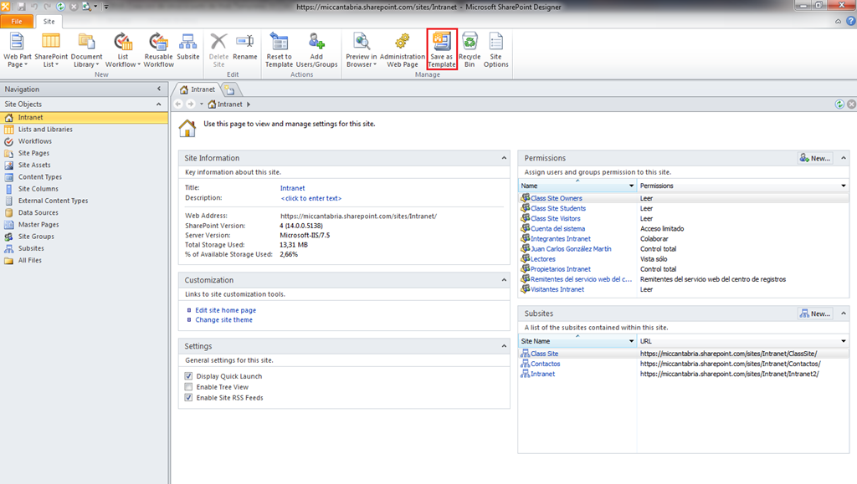

Otros posts relacionados:

* [SharePoint 2010: Laboratorios sobre WebTemplates…imprescindibles!](http://geeks.ms/blogs/ciin/archive/2011/08/06/sharepoint-2010-laboratorios-sobre-webtemplates-imprescindibles.aspx)
* [SharePoint 2010: Posibilidades para realizar el aprovisionamiento de sitios!](http://geeks.ms/blogs/ciin/archive/2010/11/28/sharepoint-2010-posibilidades-para-realizar-el-aprovisionamiento-de-sitios.aspx)
* [SharePoint 2010: Error 'Add Solution': Exception from HRESULT: 0x8107026E" al desplegar un Web Template!](http://geeks.ms/blogs/ciin/archive/2011/03/18/sharepoint-2010-error-add-solution-exception-from-hresult-0x8107026e-quot-al-desplegar-un-web-template.aspx)

## Limitaciones de LINQ To SharePoint

**Referencia:** <http://geeks.ms/blogs/ciin/archive/2012/06/28/sharepoint-2010-limitaciones-en-linq-to-sharepoint-i.aspx>

A la hora de realizar consultas contra listas o bibliotecas de SharePoint, normalmente hablamos del uso de CAML o de LINQ To SharePoint (hay otras posibilidades como comentaré en otro artículo), siendo esta última opción la que nos facilita la realización de las consultas en el entorno de desarrollo. Ahora bien, es importante que tengamos en cuenta que no vamos a poder hacer todos los tipos de consultas que se nos vengan a la cabeza ya que tendremos limitaciones generales debidas a SharePoint en sí y más particulares debidas a limitaciones del proveedor LINQ To SharePoint. En concreto:

* Si hablamos de realizar consultas con Joins, ya sea en CAML o LINQ To SharePoint tenemos que tener claro que tenemos un límite en cuanto al número de Joins a realizar y que no podremos hacer un Join con cualquier tipo de campo de SharePoint:
  + [SharePoint 2010: Limitaciones en campos proyectados al hacer Joins!](http://geeks.ms/blogs/ciin/archive/2011/02/17/sharepoint-2010-limitaciones-en-campos-proyectados-al-hacer-joins.aspx)
  + [SharePoint 2010: Soporte de Joins en LINQ To SharePoint (II)!](http://geeks.ms/blogs/ciin/archive/2011/03/14/sharepoint-2010-soporte-de-joins-en-linq-to-sharepoint-ii.aspx)
* Hay ciertos tipos de columna que simplemente no vamos a poder utilizar en consultas LINQ To SharePoint:
  + [SharePoint 2010: Limitaciones en las columnas de tipo metadato administrado!](http://geeks.ms/blogs/ciin/archive/2011/07/11/sharepoint-2010-limitaciones-en-las-columnas-de-tipo-metadato-administrado.aspx)
* Finalmente, tendremos que conocer que hay distintos tipos de consultas que no están soportadas en LINQ To SharePoint:
  + Unsupported LINQ Queries and Two-stage Queries: <http://msdn.microsoft.com/en-us/library/ee536585.aspx>

## Añadiendo propiedades a la Toolpart

**Referencia:** <http://geeks.ms/blogs/ciin/archive/2012/06/15/sharepoint-2010-a-241-adiendo-propiedades-a-la-toolpart-iv.aspx>

Siguiendo con la serie de posts sobre como añadir propiedades a la toolpart de configuración de una WebPart, en esta ocasión vamos a ver como añadir estas propiedades a través de la definición de una clase de tipo EditorPart. Pero antes de empezar, os dejo la referencia a los artículos previos de la serie:

* [SharePoint 2010: Añadiendo propiedades a la Toolpart (I)!](http://geeks.ms/blogs/ciin/archive/2010/06/09/sharepoint-2010-a-241-adiendo-propiedades-a-la-toolpart-i.aspx)
* [SharePoint 2010: Añadiendo propiedades a la Toolpart (II)!](http://geeks.ms/blogs/ciin/archive/2011/07/09/sharepoint-2010-a-241-adiendo-propiedades-a-la-toolpart-ii.aspx)
* [SharePoint 2010: Añadiendo propiedades a la Toolpart (III)!](http://geeks.ms/blogs/ciin/archive/2011/11/15/sharepoint-2010-a-241-adiendo-propiedades-a-la-toolpart-iii.aspx)

El ejemplo que os voy a comentar es relativo a como crear una EditorPart para poder definir propiedades personalizadas que luego se utilicen en una WebPart de tipo visual (para una WebPart de tipo clásico la filosofía es la misma). Lo primero que tenemos que tener claro es que una Editor Part no es más que un control hospedado en una zona de WebParts específica denominada EditorZone, es decir, a todos los efectos es como una WebPart sólo que hereda de la clase base [EditorPart](http://msdn.microsoft.com/en-us/library/system.web.ui.webcontrols.webparts.editorpart.aspx). Es esta clase la que proporciona el vínculo entre la WebPart en cuestión y la EditorPart asociada. Para poder añadir propiedades personalizadas a nuestra WebPart a través de una EditorPart:

* En primer lugar, en la clase que representa nuestra WebPart tenemos que sobreescribir el método CreateEditorParts() que es el que nos permite devolver una o varias EditorParts que interactúen con nuestra WebPart. Este método devuelve una colección de EditorParts Además, habitualmente se añade una propiedad de tipo WebBrowsableObject que devuelve la instancia de WebPart actual.

1: public override EditorPartCollection CreateEditorParts()

2: {

3: List<EditorPart> epEditorParts = new List<EditorPart>();

4: epEditorParts.Add(new FContactoToolPart());

5: return new EditorPartCollection(epEditorParts);

6: }

7:

8: object IWebEditable.WebBrowsableObject

9: {

10: get { return this; }

11: }

* Creamos una clase que herede de EditorPart y en la que configuraremos los elementos que queremos añadir a la Toolpart de nuestra WebPart, es decir, tanto la distribución de las propiedades que formarán parte del la ToolPart, como el tipo de la misma y cualquier otra información adicional:
  + Esta configuraciones las realizaremos en el método CreateChildControls(). Por ejemplo, una parte de implementación tipo sería la siguiente:

1: /// <summary>

2: /// Añade los controles de la ToolPart

3: /// </summary>

4: protected override void CreateChildControls()

5: {

6: ////******************************************

7: ////Tabla

8: ////******************************************

9: tblContenedor = new Table();

10:

11: //Fila para la Url de la Intranet

12: tblRow = new TableRow();

13:

14: //Etiqueta para la Url de la Intranet

15: tblCell=new TableCell();

16: tblCell.Controls.Add(new LiteralControl("Url de la Intranet"));

17: tblRow.Cells.Add(tblCell);

18:

19: //Caja de texto para la Url de la Intranet

20: txtIntranetUrl = new TextBox();

21: txtIntranetUrl.ID = "txtIntranetUrl";

22: txtIntranetUrl.Text = wpOrigen.IntranetUrl.ToString();

23: tblCell = new TableCell();

24: tblCell.Controls.Add(txtIntranetUrl);

25: tblRow.Cells.Add(tblCell);

26:

27: //Añadimos la fila a la tabla

28: tblContenedor.Rows.Add(tblRow);

29:

30: //Fila para la Url de la Web

31: tblRow = new TableRow();

32:

33: //Etiqueta para la Url de la Web

34: tblCell = new TableCell();

35: tblCell.Controls.Add(new LiteralControl("Url de la Web"));

36: tblRow.Cells.Add(tblCell);

37:

38: //Caja de texto para la Url de la Web

39: txtWebUrl = new TextBox();

40: txtWebUrl.ID = "txtWebUrl";

41: txtWebUrl.Text = wpOrigen.WebUrl.ToString();

42: tblCell = new TableCell();

43: tblCell.Controls.Add(txtWebUrl);

44: tblRow.Cells.Add(tblCell);

45:

46: //Añadimos la fila a la tabla

47: tblContenedor.Rows.Add(tblRow);

48:

49: //Añadimos la tabla a la colección de controles

50: this.Controls.Add(tblContenedor);

51:

52: base.CreateChildControls();

53: }

* + A continuación lo que se suele hacer es añadir implementaciones de los métodos ApplyChanges() y SyncChanges() que permiten guardar cambios realizados en la WebPart editada o bien cargar datos de configuración de la misma:

1: /// <summary>

2: /// Aplica los cambios realizados en la Toolaprt

3: /// </summary>

4: /// <returns></returns>

5: public override bool ApplyChanges()

6: {

7: EnsureChildControls();

8: FContactoCIINWP wpOrigen =

9: (FContactoCIINWP)this.WebPartToEdit;

10:

11: if (!string.IsNullOrEmpty(Page.Request.Form[txtIntranetUrl.UniqueID]) &&

12: !string.IsNullOrEmpty(Page.Request.Form[txtWebUrl.UniqueID]))

13: if (txtIntranetUrl.Text!="" && txtWebUrl.Text!="")

14: {

15: wpOrigen.IntranetUrl = txtIntranetUrl.Text;

16: wpOrigen.WebUrl = txtWebUrl.Text;

17: return true;

18: }

19:

20: return false;

21: }

22:

23: /// <summary>

24: /// Sincroniza los cambios realizados!

25: /// </summary>

26: public override void SyncChanges()

27: {

28: EnsureChildControls();

29: FContactoCIINWP wpOrigen = (FContactoCIINWP)this.WebPartToEdit;

30: txtIntranetUrl.Text = wpOrigen.IntranetUrl.ToString();

31: txtWebUrl.Text = wpOrigen.WebUrl.ToString();

32: }

* Y con esto y un bizco…digo, el resultado obtenido sería como sigue:

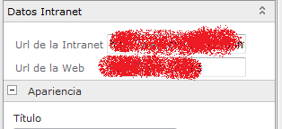

## Como provisionar una DataFormWebPart existente

**Referencia:** <http://geeks.ms/blogs/ciin/archive/2012/06/09/sharepoint-2010-como-provisionar-una-dataformwebpart-existente.aspx>

Cómo sabéis, SharePoint Designer 2010 (SPD 2010) nos permite crear de forma sencilla vistas de datos a partir de orígenes de datos diversos como BD’s SQL (incluyendo SQL Azure), servicios web, servicios REST o listas / bibliotecas de SharePoint. Estas vistas de datos se pueden personalizar vía transformaciones XSL…ahora bien, en el caso de que haga uso de estas vistas de datos a través de la DataFormWebPart: ¿Cómo puedo hacer que sean re-utilizables? Pues como siempre, paquetizándola si es posible:

* En primer lugar, creamos una página de WebParts en el sitio de trabajo y desde SPD 2010 añadimos la vista de datos que personalizamos a nuestro gusto.

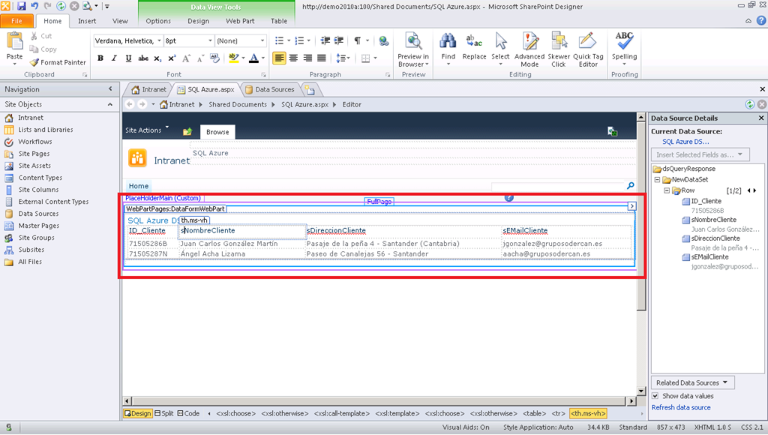

* Guardamos los cambios y visualizamos la página de WebParts. A través de la pestaña de edición de la WebPart, podremos descargarnos el archivo .webpart que contiene toda la definición de la vista de datos.

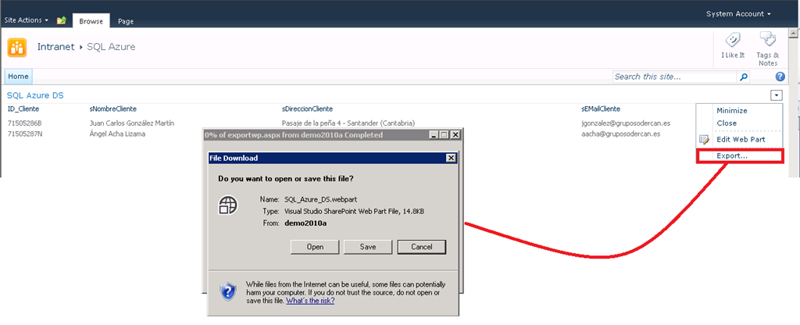

* Este archivo de datos lo vamos a llevar a una solución de Visual Studio 2010 RC (VS 2012 RC) que contenga un elemento de tipo Module en un proyecto de tipo SharePoint 2010 Project.

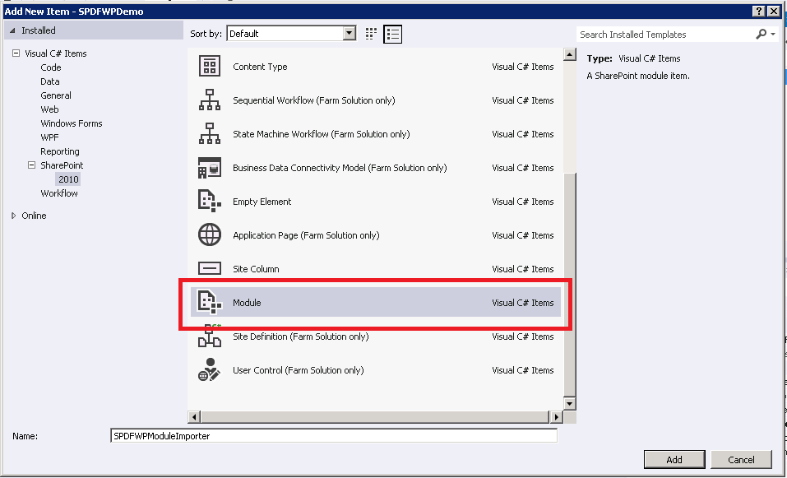

* Este elemento de tipo Module nos permitirá desplegar el archivo .WebPart (cuyo contenido os recomiendo revisar) a la galería de WebParts de la colección de sitios dónde reside nuestro sitio.

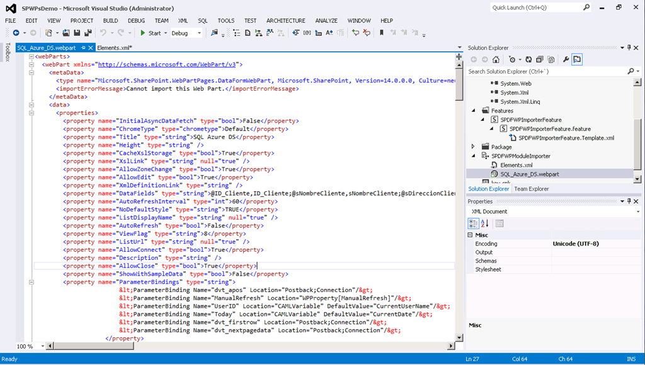

* En VS 2012 RC nos tenemos que dar cuenta de cambiar el ámbito de la característica correspondiente a Site (Colección de Sitios).

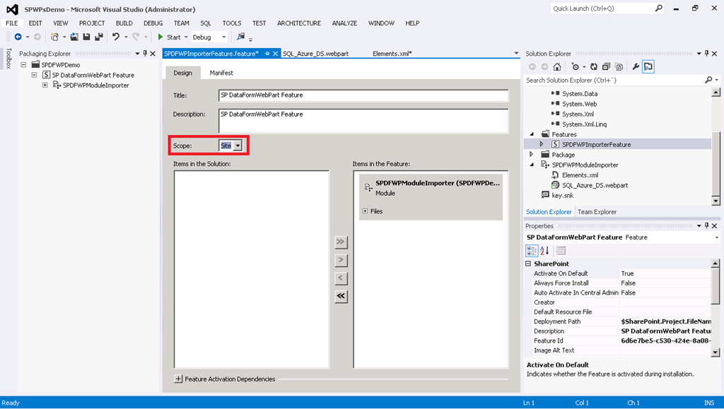

* Tendremos también que modificar el archivo Elements.xml del módulo para especificar que vamos a provisionar un archivo .webpart en la galería de WebParts de forma que en tiempo de edición de la página de WebParts podamos insertarla WebPart en nuestra página.

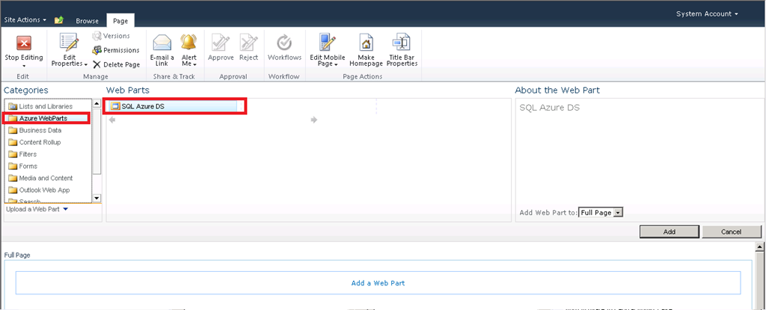

* La definición del archivo elements.xml tiene que ser como sigue. Como veis, en el atributo <Module tenemos que especificar que el destino del archivo .webpart es la galería de WebParts, cuya url relativa es _catalogs/wp.

1: <?xml version="1.0" encoding="utf-8"?>

2: <Elements xmlns="http://schemas.microsoft.com/sharepoint/">

3: <Module Name="SPDFWPModuleImporter" List="113" Url="_catalogs/wp">

4: <File Path="SPDFWPModuleImporter\SQL_Azure_DS.webpart" Url="SQL_Azure_DS.webpart" Type="GhostableInLibrary" >

5: <Property Name="Group" Value="Azure WebParts" />

6: </File>

7: </Module>

8: </Elements>

* Añadimos la WebPart a la página de WebParts y comprobamos que muestra la información del origen de datos de la misma forma que la vista de datos insertada desde SPD 2010.

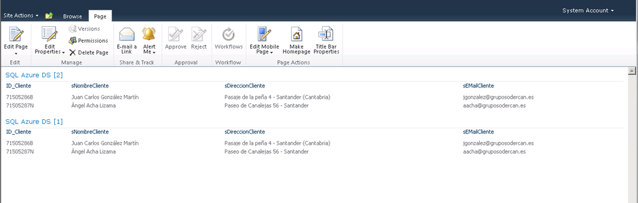

## ¿Qué pasa con columnas de tipo varbinary en tipos de contenido externo?

**Referencia:** <http://geeks.ms/blogs/ciin/archive/2012/06/05/sharepoint-2010-191-qu-233-pasa-con-columnas-de-tipo-varbinary-en-tipos-de-contenido-externo-i.aspx>

Cómo sabéis, SharePoint 2010 permite integra datos de sistemas de negocio en sitios a través de modelar tipos de contenido externo ya sea con SharePoint Designer 2010 (SPD 2010) o Visual Studio. Una inconveniente al que nos podemos enfrentar no tanto en el modelado de estos ECTs, sino en su consumo es el de como tratar a datos de tipo varbinary como puedan ser imágenes o archivos que se hayan guardado en una tabla de base de datos. Por ejemplo, podemos tener una tabla DimProduct en la que almacénenos una foto de cada producto registrado en la misma…la pregunta es: ¿Cómo se tratan esas fotos en una lista externa?

1: INSERT INTO [My_DW].[dbo].[DimProduct]

2: ([ProductAlternateKey]

3: ,[ProductSubcategoryKey]

4: ,[ProductEmployeeKey]

5: ,[ProductName]

6: ,[StandardCost]

7: ,[NewProductFlag]

8: ,[ListPrice]

9: ,[ProductDescription])

10: VALUES

11: ('1'

12: ,1

13: ,1

14: ,'ABRIGO VIVOS POLIPIEL'

15: ,'39.99'

16: ,1

17: ,'59.95'

18: ,'ABRIGO VIVOS POLIPIEL')

19: GO

20:

21: UPDATE [My_DW].[dbo].[DimProduct]

22: SET [ProductPhoto] = (SELECT *

23: FROM OPENROWSET(BULK 'C:\Temp\MyDW_images\abrigo1.JPG',

24: SINGLE_BLOB) AS x)

25: WHERE [ProductAlternateKey] = '1'

Lo primero que veremos es que el modelado del ECT respeta la definición de la columna de tipo varbinary en este caso y la mapea a un tipo byte[] de .NET Framework:

* En primer lugar, y simplemente a título informativo, si realizamos una consulta T-SQL a la tabla en cuestión veremos que la columna de tipo varbinary muestra un “churro” binario que representa la foto en este caso.

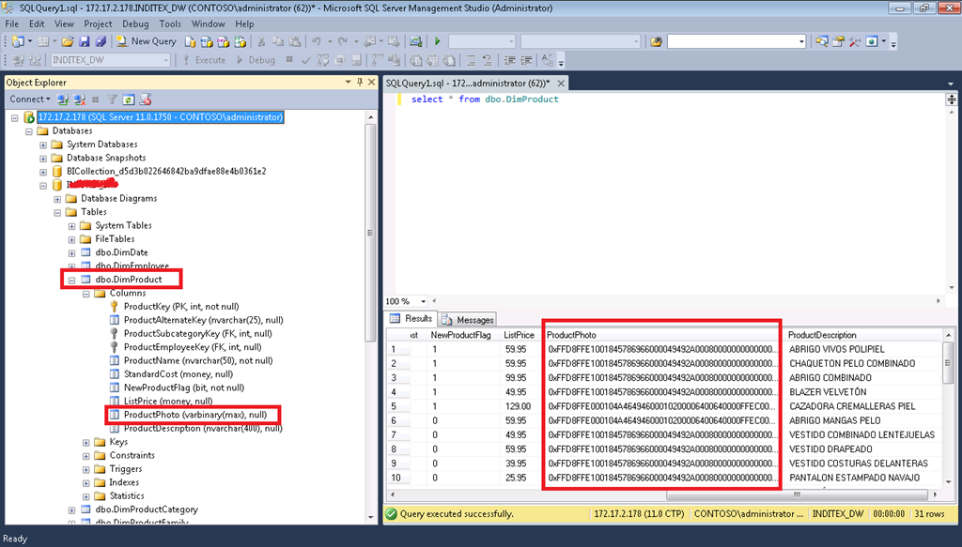

* Si creamos el ECT en SPD 2010, podremos comprobar que si es capaz de interpretar la columna y por lo tanto incorporarla a su definición.

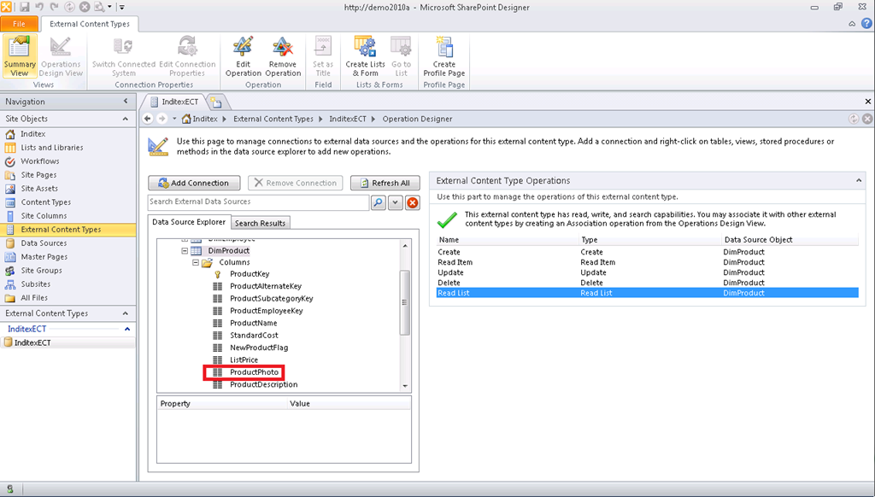

* Sin embargo, si creamos una lista externa a partir de ese ECT nos encontraremos con qué no hay ni rastro de la citada columna y que no se ha creado a nivel de lista una columna que contenga la imagen…vaya fail.

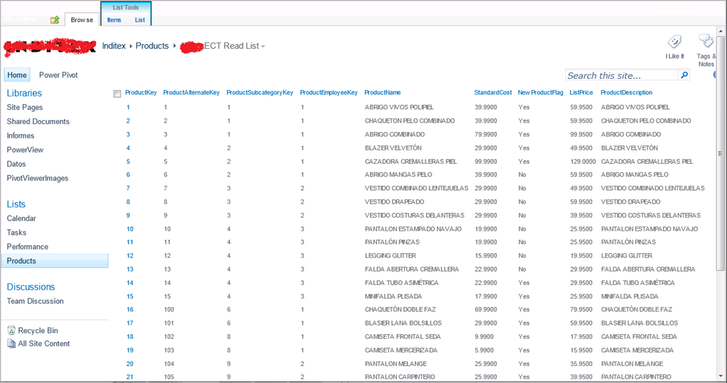

* Si exportamos la definición del ECT desde SPD 2010, podremos comprobar en cambio que s se incluye la columna mapeada a un tipo byte[].

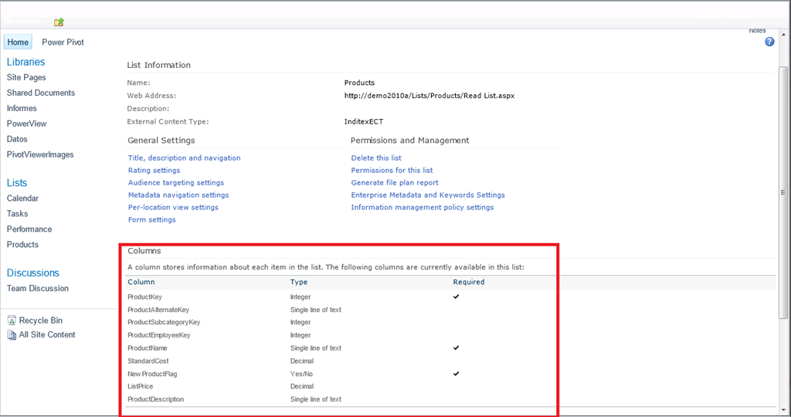

* Por lo tanto, el ECT si tiene mapeado el atributo y en teoría deberíamos poder consumir la información pero ya desde desarrollo…y este es tema para otro post más adelante.

1: <Parameter Direction="In" Name="@ProductPhoto">

2: <TypeDescriptor TypeName="System.Byte[]" CreatorField="true" Name="ProductPhoto" />

3: </Parameter>

## Como cambiar/ocultar la columna Título en mis tipos de contenido?

**Referencia:** <http://geeks.ms/blogs/ciin/archive/2012/05/30/sharepoint-2010-191-como-cambiar-ocultar-la-columna-t-237-tulo-en-mis-tipos-de-contenido.aspx>

Cómo sabéis, en SharePoint todo tipo de contenido (CT) hereda de un tipo padre. En el caso de CTs de listas, normalmente el tipo de contenido padre definido en la raíz de la jerarquía es “Item” y es aquí dónde se define la famosa columna “Title” o “Título” que tenemos en cualquier lista personalizada. Una pregunta que me han hecho hace poco es como cambiar el nombre para mostrar de esa columna o incluso ocultarlo…la respuesta es qué depende de dónde lo hagamos,

* Si lo hacemos a nivel de interfaz de usuario, como “Title” es una columna de sitio implicaría que un cambio de nombre afectaría a todo CT en el qué se esté usando por lo que la alternativa aquí pasa por ocultar la columna y no usarla en nuestros formularios.

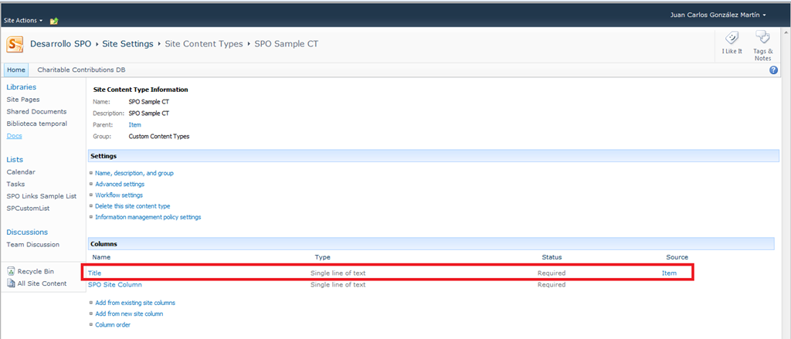

* Para ello, nos vamos a la definición del CT en la galería de tipos de contenido del sitio y en la página de detalle pulsamos sobre la columna “Title”. En la página que se abre, simplemente marcamos la columna como oculta y listo.

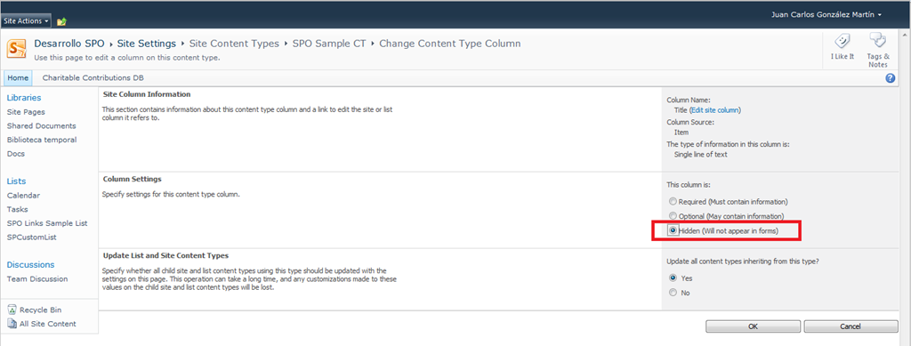

* Probamos en una lista en la que usemos el tipo de contenido que el cambio es efectivo…aquí tenéis que tener cuidado, ya que si el tipo de contenido antes de los cambios se había usado (por ejemplo, se habían creado elementos de lista), posiblemente tengáis errores en su uso debido a que la actualización de los cambios en el tipo no se han propagado a las listas.

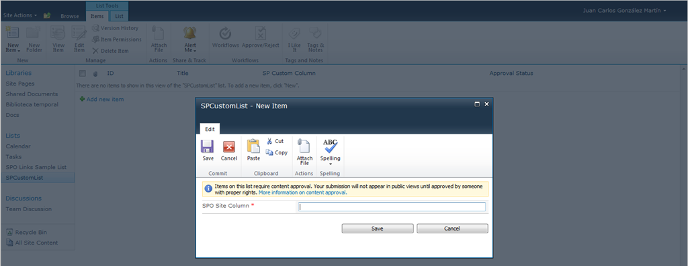

* La segunda opción disponible pasaría por usar SharePoint Designer 2010 (SPD 2010) para realizar el mismo tipo de cambio que hemos realizado en la interfaz de usuario.
* La tercera opción, y recomendable, es usar la aproximación declarativa para definir el tipo de contenido y configurar a la carta las columnas que forman parte del mismo…tanto las heredadas, como las que añadamos. Por suerte, con Visual Studio 11 Beta (VS 11 Beta), realizar estas configuraciones es bastante sencillo.

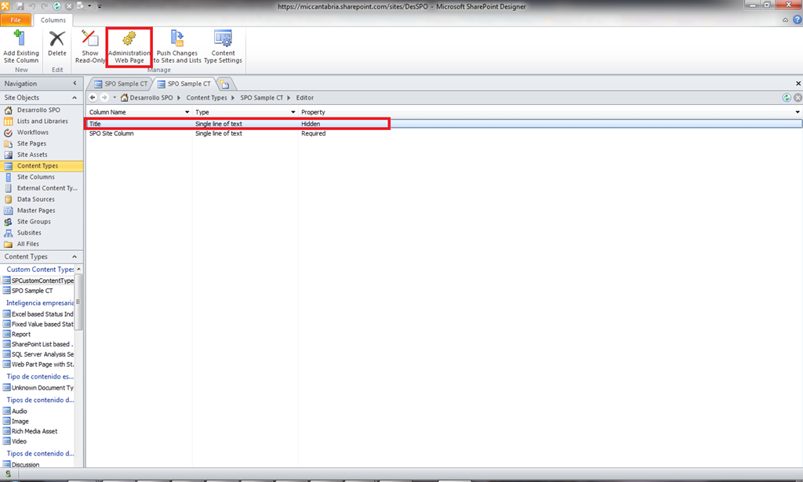

* Si cambiamos el nombre en el diseñador de CTS de VS 11 Beta, se actualizará la correspondiente definición.

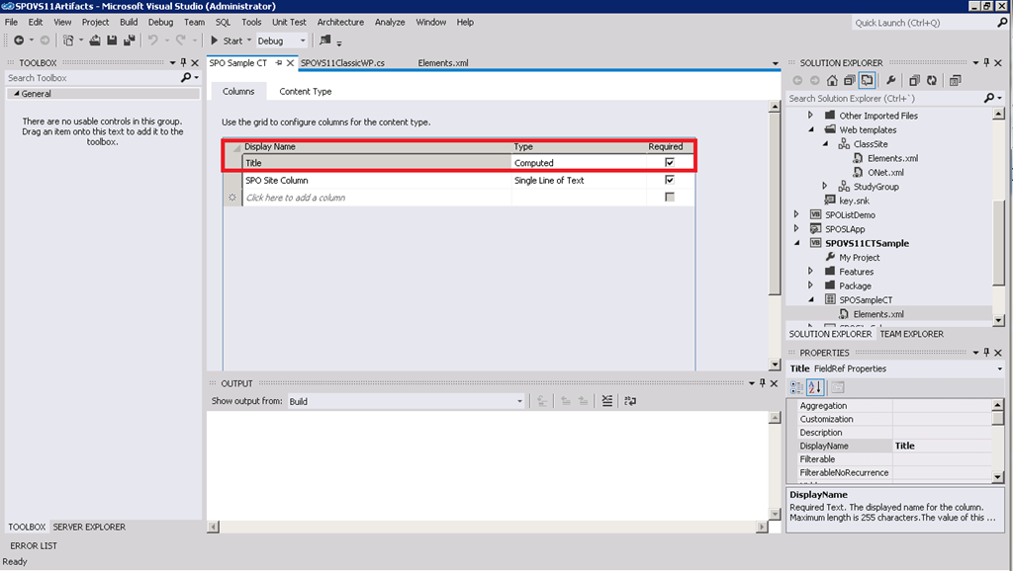

* De manera que antes del cambio, dicha definición es de la forma:

1: <?xml version="1.0" encoding="utf-8"?>

2: <Elements xmlns="http://schemas.microsoft.com/sharepoint/">

3: <!-- Parent ContentType: Item (0x01) -->

4: <ContentType ID="0x0100F09DE7082513424993A7A91D901E1241" Name="SPO Sample CT" Group="Custom Content Types" Description="SPO Sample CT" Inherits="TRUE" Version="0">

5: <FieldRefs>

6: <FieldRef ID="{82642ec8-ef9b-478f-acf9-31f7d45fbc31}" DisplayName="$Resources:core,Title;" Required="TRUE" Name="LinkTitle" ReadOnly="TRUE" />

7: <FieldRef ID="{575daf36-dbae-46a9-a8c3-1d269004a85e}" DisplayName="SPO Site Column" Required="TRUE" Name="VS11SPOSiteColumnSample" />

8: </FieldRefs>

9: </ContentType>

10: </Elements>

* Y tras el cambio pasa a:

1: <?xml version="1.0" encoding="utf-8"?>

2: <Elements xmlns="http://schemas.microsoft.com/sharepoint/">

3: <!-- Parent ContentType: Item (0x01) -->

4: <ContentType ID="0x0100F09DE7082513424993A7A91D901E1241" Name="SPO Sample CT" Group="Custom Content Types" Description="SPO Sample CT" Inherits="TRUE" Version="0">

5: <FieldRefs>

6: <FieldRef ID="{82642ec8-ef9b-478f-acf9-31f7d45fbc31}" DisplayName="Otro nombre" Required="TRUE" Name="LinkTitle" ReadOnly="TRUE" />

7: <FieldRef ID="{575daf36-dbae-46a9-a8c3-1d269004a85e}" DisplayName="SPO Site Column" Required="TRUE" Name="VS11SPOSiteColumnSample" />

8: </FieldRefs>

9: </ContentType>

10: </Elements>

* Cómo veis, el cambio consiste en cambiar la propiedad DisplayName en el elemento <FieldRef que hace referencia a la la columna Title…la referencia se mantiene, pero el nombre para mostrar se ha cambiado.
* Finalmente, la cuarta opción que tenemos para realizar cambios de este tipo es mediante el uso del modelo de objetos de SharePoint. En concreto, si usamos [SPField](http://msdn.microsoft.com/en-us/library/microsoft.sharepoint.spfield_members.aspx) podremos cambiar el nombre para mostrar a través de la [propiedad Title](http://msdn.microsoft.com/en-us/library/microsoft.sharepoint.spfield.title.aspx) de esta clase.

## Como ocultar una acción de la Ribbon

**Referencia:** <http://geeks.ms/blogs/ciin/archive/2012/05/27/sharepoint-2010-como-ocultar-una-acci-243-n-de-la-ribbon.aspx>

A raíz de una consulta relativa a si era posible ocultar una acción de la cinta usando un Security Trimmed Control me puse a explorar que posibilidades hay en SharePoint 2010 más allá de la aproximación declarativa que se comenta [en este artículo](http://geeks.ms/blogs/ciin/archive/2010/08/23/sharepoint-2010-a-241-adiendo-acciones-personalizadas-en-la-interfaz-de-usuario-v.aspx). Otras posibilidades que tenemos pasan por hacerlo de forma programática a través de:

* El uso de la clase SPRibbon:
  + <http://msdn.microsoft.com/en-us/library/microsoft.sharepoint.webcontrols.spribbon.aspx>
  + <http://kwizcom.blogspot.com.es/2010/07/spribbongetcurrentthispagemaketabavaila.html>
  + <http://www.gavd.net/servers/sharepointv4/spsv4_item.aspx?top=1&itm=1380>
  + <http://social.technet.microsoft.com/Forums/en-US/sharepoint2010programming/thread/a0763f6a-26c3-45e8-b4e9-57b4dfa239c2>
* El uso de jQuery:
  + <http://blog.lekman.com/2011/05/hiding-inactive-ribbon-commands-in.html>

## Integración con Windows Azure Data Market

**Referencia:**

* <http://geeks.ms/blogs/ciin/archive/2012/05/24/sharepoint-2010-y-azure-integraci-243-n-con-el-windows-azure-data-market-i.aspx>
* <http://geeks.ms/blogs/ciin/archive/2012/05/25/sharepoint-2010-y-azure-integraci-243-n-con-el-windows-azure-data-market-ii.aspx>
* <http://geeks.ms/blogs/ciin/archive/2012/05/28/sharepoint-2010-y-azure-integraci-243-n-con-el-windows-azure-data-market-iii.aspx>

Otro gran punto de integración entre SharePoint 2010 y Windows Azure es a través del Windows Azure Data Market de manera que podemos acceder a datos publicados utilizando artefactos de SharePoint como pueden ser WebParts o conectores de BCS. En este primer post os voy a mostrar como podemos usar Bing Translator, que ya está incluido en el Windows Azure Data Market, para poder realizar traducciones en una WebPart. Comencemos:

* En primer lugar, necesitamos estar suscritos al Windows Azure Data Market y añadir a nuestras fuentes de datos Microsoft Translator.

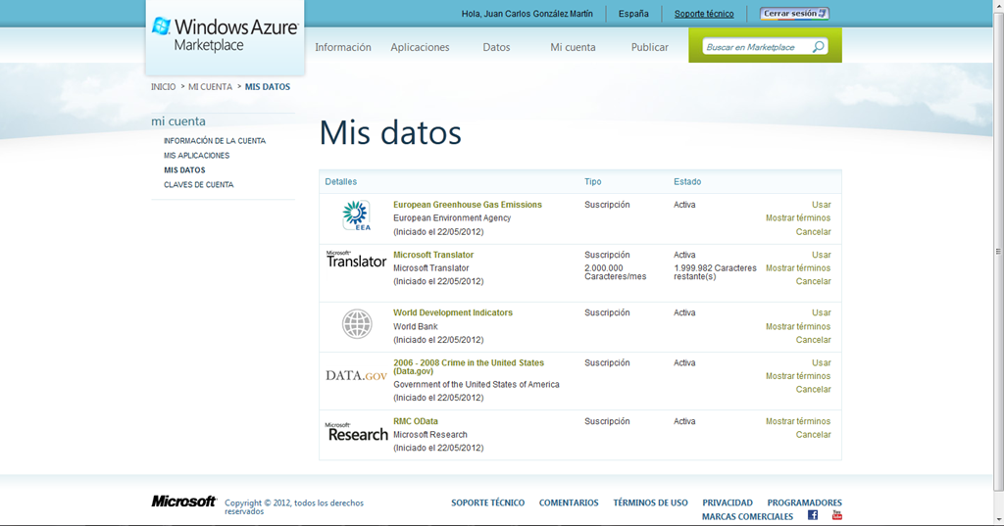

* Una vez agregada, podemos realizar alguna prueba de consulta y además tomar nota de ciertas Urls importantes de uso del servicio como:
  + Url raíz del servicio: <https://api.datamarket.azure.com/Bing/MicrosoftTranslator/>
  + Url para una consulta: <https://api.datamarket.azure.com/Data.ashx/Bing/MicrosoftTranslator/Translate?Text=%27perro%27&To=%27en%27&From=%27es%27&$top=100>.

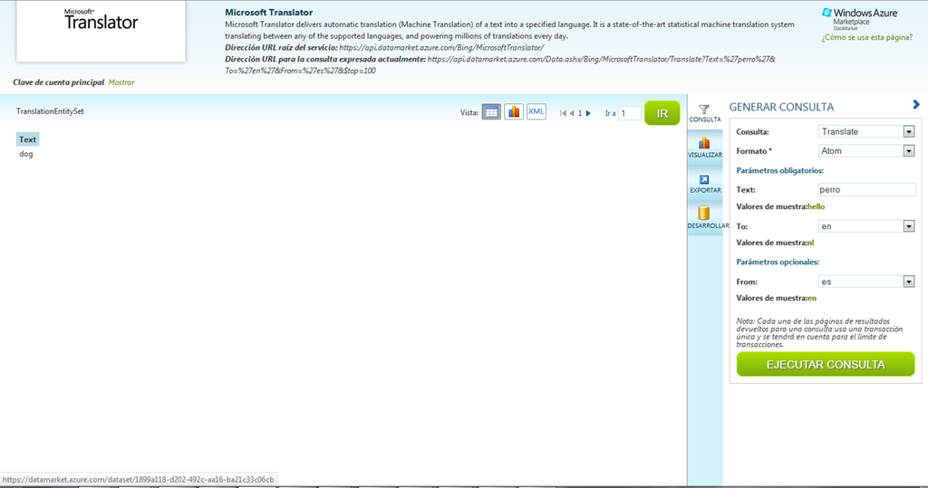

* A partir de aquí, en Visual Studio 11 Beta creamos un proyecto de tipo SharePoint 2010 Project al que le agramamos un elemento de tipo Visual WebPart que configuramos para poder modelar la solución básica de traducción.

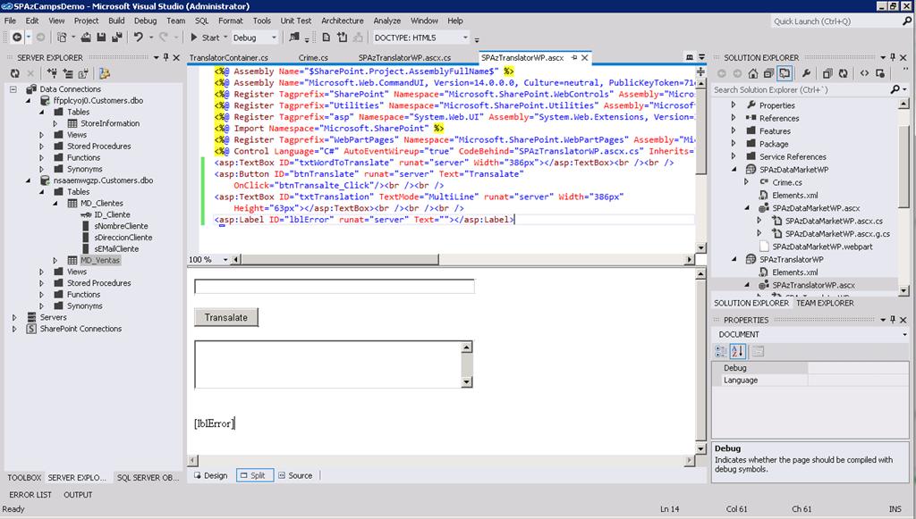

Partimos del ejemplo de uso de Microsoft Translator que pasa por descargarse [el proxy C#](https://datamarket.azure.com/dataset/explore/getproxy/1899a118-d202-492c-aa16-ba21c33c06cb) disponible en la página de detalle de Microsoft Translator en el Data Market. A partir de aquí, ya estamos listos para codificar de acuerdo a los siguientes pasos:

* Agregar referencia a System.Data.Services.Client puesto que los datos del Data Market los consultaremos a través de servicios REST.
* Añadir directivas using a System.Data.Services.Client, System.Net y el espacio de nombres del proxy que nos hemos bajado (Microsoft en este caso).
* Especificar la cuenta y clave de uso del Azure Data Market.
* Evitar el infame error: The underlying connection was closed: Could not establish trust relationship for the SSL/TLS secure channel, date una vuelta por este enlace para saber de que [estamos hablando](http://stackoverflow.com/questions/703272/could-not-establish-trust-relationship-for-ssl-tls-secure-channel-soap). Como veis, en mi caso y dado que esto son pruebas uso SharePointManager para saltarme problemas de certificados y dar por válidos los certificados usados por el Azurre Data Market. Si quieres específicamente confiar únicamente en los certificados del Windows Azure Data Market, basta con cambiar que se confía en todos los certificados (valor true) por certificate.Subject.Contains("datamarket").
* Creamos una instancia del objeto TranslatorContainer definido en el proxy y que nos permite realizar la consulta de traducción.
* Especificamos la url del servicio de Microsoft Translator y las credenciales de acceso al Windows Azure Data Market.
* A partir de aquí especificamos que queremos traducir, el idioma de destino y el de origen…realizamos la traducción y procesamos los resultados.

1: try

2: {

3: this.txtTranslation.Text = "";

4: // tUri del Servicio

5: Uri uServiceRootUri =

6: new Uri(

7: "https://api.datamarket.azure.com/Bing/MicrosoftTranslator/");

8:

9: // Claves de acceso

10: string sAccountUser = "TuCuenta";

11: string sAccountKey = "TuClave";

12:

13: // Objeto Translator Container

14: ServicePointManager.ServerCertificateValidationCallback =

15: ((MySender, certificate, chain, sslPolicyErrors) => true);

16: TranslatorContainer tc =

17: new TranslatorContainer(uServiceRootUri);

18:

19: // Credenciales de acceso

20: tc.Credentials =

21: new NetworkCredential(sAccountUser,sAccountKey);

22:

23: //*****************************************

24: //A traducir

25: //*****************************************

26:

27: // Generamos la consulta

28: var translationQuery =

29: tc.Translate(this.txtWordToTranslate.Text,"en","es");

30:

31: // Ejecutamos la consulta

32: var translationResults = translationQuery.Execute();

33:

34: // Procesamos los resultados

35: if (translationResults!=null)

36: {

37: foreach (var item in translationResults)

38: {

39: this.txtTranslation.Text += item.Text;

40: }

41: }

42:

43: }

44: catch (Exception ex)

45: {

46:

47: this.lblError.Text = "Error: " +

48: ex.Message;

49: }

Y finalmente la prueba del algodón:

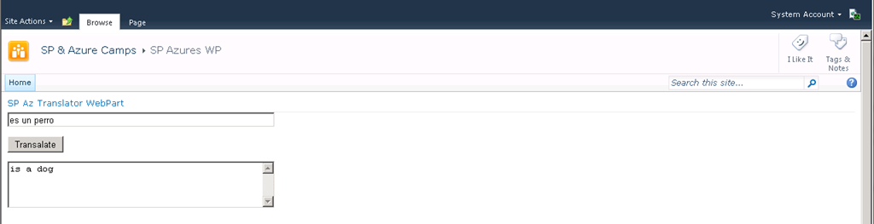

Otros posts sobre la integración de SharePoint y Azure:

* [SharePoint 2010 & Azure: Integración de servicios mediante BCS (II)!](http://geeks.ms/blogs/ciin/archive/2011/09/13/sharepoint-2010-amp-azure-integraci-243-n-de-servicios-mediante-bcs-ii.aspx)
* [SharePoint 2010 & Azure: Integración de servicios mediante BCS (I)!](http://geeks.ms/blogs/ciin/archive/2011/08/25/sharepoint-2010-amp-azure-integraci-243-n-de-servicios-mediante-bcs-i.aspx)
* [SharePoint 2010 & Office 365: Integración con Windows Azure vía jQuery (I)!](http://geeks.ms/blogs/ciin/archive/2011/06/13/sharepoint-2010-amp-office-365-integraci-243-n-con-windows-azure-v-237-a-jquery-i.aspx)
* [SharePoint & Azure: Alternativas de integración (IV)!](http://geeks.ms/blogs/ciin/archive/2011/06/07/sharepoint-amp-azure-alternativas-de-integraci-243-n-iv.aspx)
* [SharePoint & Azure: Alternativas de integración (III)!](http://geeks.ms/blogs/ciin/archive/2011/05/29/sharepoint-amp-azure-alternativas-de-integraci-243-n-iii.aspx)
* [SharePoint & Azure: Alternativas de integración (II)!](http://geeks.ms/blogs/ciin/archive/2011/05/21/sharepoint-amp-azure-alternativas-de-integraci-243-n-ii.aspx)
* [SharePoint & Azure: Alternativas de integración (I)!](http://geeks.ms/blogs/ciin/archive/2011/05/10/sharepoint-amp-azure-alternativas-de-integraci-243-n-i.aspx)
* [SharePoint 2010: Ejemplos de integración con Windows Azure (I)!](http://geeks.ms/blogs/ciin/archive/2011/02/28/sharepoint-2010-ejemplos-de-integraci-243-n-con-windows-azure-i.aspx)

Vamos a ver como podemos realizar dicha integración a través de un Business Data Connectivity Model o simplemente un conector de BCS (Business Connectivity Services) que crearemos en Visual Studio 11 Beta (VS 11 Beta) y que luego desplegaremos en nuestro ambiente de SharePoint. Empecemos:

* Lo primero que tenemos que hacer como siempre es conocer la forma que tenemos de integrar la fuente de datos del Windows Azure Data Market. En mi caso, voy a trabajar con el set de datos 2006 – 2008 Crime in the United States que se puede integrar de forma muy sencilla en nuestras aplicaciones sin más que añadir una referencia al correspondiente servicio que en este caso es: [*https://api.datamarket.azure.com/data.gov/Crimes/*](https://api.datamarket.azure.com/data.gov/Crimes/)

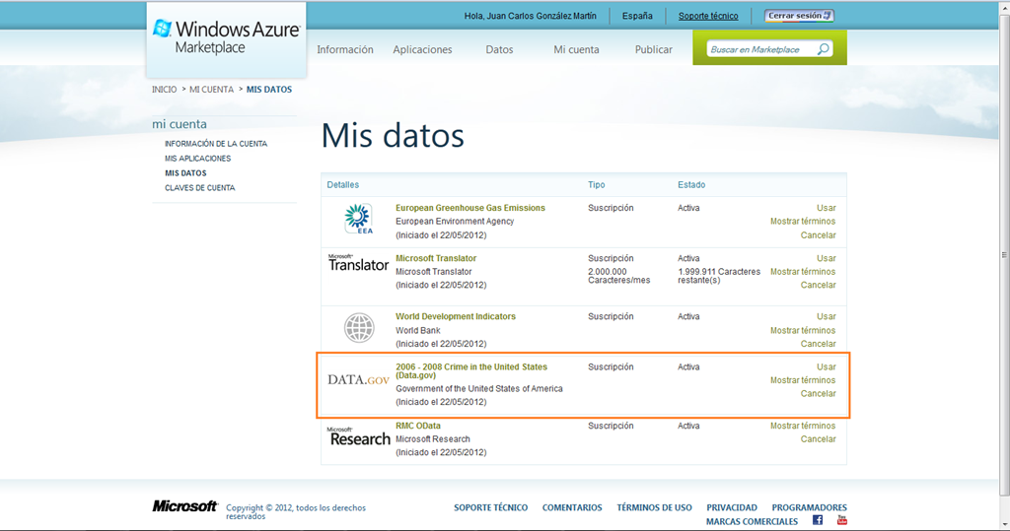

* Como siempre, antes de ponernos a hacer nada podemos jugar con el set de datos directamente desde el Data Market.

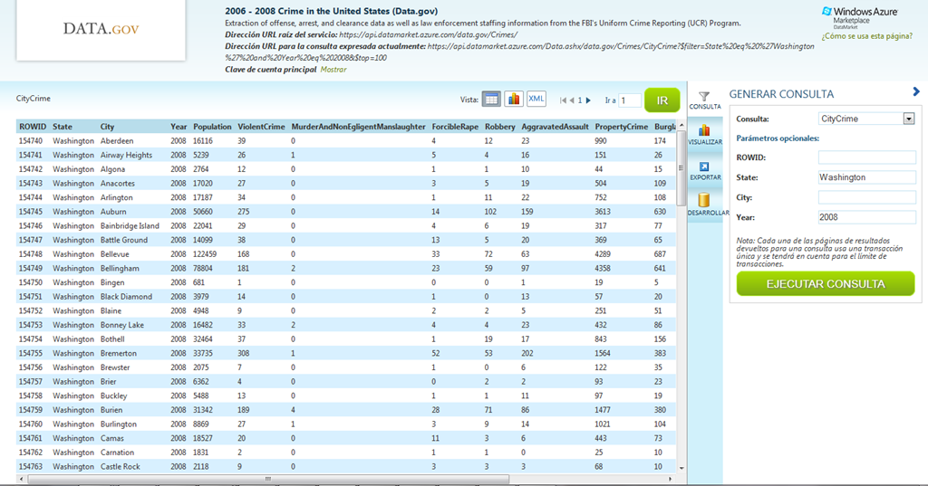

* En VS 11 Beta creamos un proyecto de tipo SharePoint 2010 Project al que añadimos un elemento de tipo Business Data Connectivity Model que pasaremos a parametrizar a continuación. Este modelo tendrá una única entidad, Crime, que nos permitirá acceder a la información de los crímenes que expone el servicio.

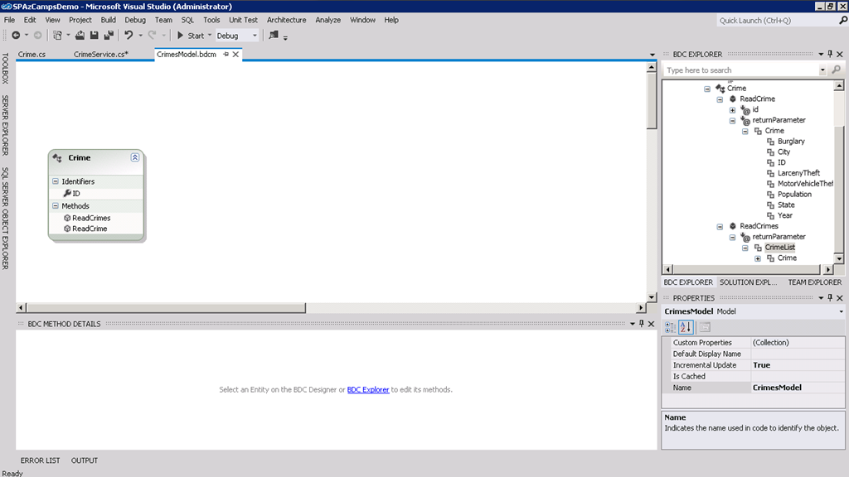

* En lugar de trabajar con el diseñador del Business Data Connectivity Model, vamos a agregar en primer lugar la lógica necesaria para acceder a los datos del servicio. Para ello, añadimos en primer lugar una referencia al citado servicio en nuestro proyecto. Tendremos que añadir además una referencia a System.Data.Services.Client.
* A partir de aquí, en el explorador de soluciones vamos a preparar las dos clases que se crean al añadir el elemento de tipo Business Data Connectivity Model al proyecto: Entity1 y Entity1Service. La primera clase modela la entidad tipo que nos permite integrar los datos del servicio en SharePoint a través de una serie de propiedades. La segunda, contiene los métodos que permiten trabajar con entidades de tipo Entity1.
* En mi caso, he renombrado Entity1 a Crime y le he añadido las siguientes propiedades que luego se mapearán a propiedades del set de datos expuestos por el servicio:

1: public partial class Crime

2: {

3: //TODO: Implement additional properties here. The property Message is just a sample how a property could look like.

4: public int ID { get; set; }

5: public string State { get; set; }

6: public string City { get; set; }

7: public int Year { get; set; }

8: public int Population { get; set; }

9: public int Burglary { get; set; }

10: public int LarcenyTheft { get; set; }

11: public int MotorVehicleTheft { get; set; }

12: }

* A continuación iremos por la clase Entity1Service que en este caso renombramos a CrimeService. En la misma añadimos referencias a System.Net, System.Data.Services.Clien y al servicio de Windows Azure Data Market.
* Añadimos a la clase un método que nos permita devolver un proxy al servicio. Como veis, simplemente se trata de devolver dicho proxy y además lidiar con no tener problemas de conexión por SSL usando para ello ServicePointManager y confiando en certificados del Windows Azure Data Market. Este proxy nos permitirá acceder a los datos del servicio.

1: private static datagovCrimesContainer GetProxy()

2: {

3: ServicePointManager.ServerCertificateValidationCallback =

4: ((sender, certificate, chain, sslPolicyErrors) =>

5: certificate.Subject.Contains("datamarket"));

6: Uri serviceUri =

7: new Uri("https://api.datamarket.azure.com/Data.ashx/data.gov/Crimes");

8: datagovCrimesContainer proxy =

9: new datagovCrimesContainer(serviceUri);

10: proxy.Credentials =

11: new NetworkCredential("Yor Data Market Account",

12: "Your Data Market Key");

13: return proxy;

14:

15: }

* Esta clase al menos tiene que implementar dos métodos:
  + Uno de tipo “Specific finder” que devuelva una entidad de tipo Crime en base a un parámetro como por ejemplo puede ser un identificador. En este caso, el método en cuestión se ha renombrado a ReadCrime. Cómo veis, a partir de un identificador y el proxy podemos acceder fácilmente a un registro expuesto por el servicio y devolverlo.

1: public static Crime ReadCrime(int id)

2: {

3: datagovCrimesContainer proxy = GetProxy();

4:

5: var results = from stat in proxy.CityCrime

6: where stat.ROWID == id

7: select stat;

8:

9: Crime currentStat = new Crime();

10:

11: currentStat.ID = results.Single().ROWID;

12: currentStat.City = results.Single().City;

13: currentStat.State = results.Single().State;

14: currentStat.Year = results.Single().Year;

15: currentStat.Population = results.Single().Population;

16: currentStat.Burglary = results.Single().Burglary;

17: currentStat.LarcenyTheft = results.Single().LarcenyTheft;

18: currentStat.MotorVehicleTheft = results.Single().MotorVehicleTheft;

19:

20: return currentStat;

21: }

* + Uno de tipo “finder” que nos devuelva una colección de objetos de tipo Crime. En este caso se ha renombrado el método a ReadCrimes(). Como antes, a partir del proxy es sencillo obtener una colección de objetos CityCrime expuestos por el servicio que luego usaremos para devolver la colección de objetos de tipo Crime.

1: public static IEnumerable<Crime> ReadCrimes()

2: {

3: List<Crime> queryResults = new List<Crime>();

4:

5: datagovCrimesContainer proxy = GetProxy();

6:

7: IEnumerable<CityCrime> crimes =

8: proxy.CityCrime.Where(c => c.State ==

9: "Washington" && (c.Year == 2008 || c.Year == 2007));

10:

11: //Procesando el set de datos devuelto

12: foreach (var c in crimes)

13: {

14: Crime cr = new Crime();

15: cr.ID = c.ROWID;

16: cr.City = c.City;

17: cr.State = c.State;

18: cr.Year = c.Year;

19: cr.Population = c.Population;

20: cr.Burglary = c.Burglary;

21: cr.LarcenyTheft = c.LarcenyTheft;

22: cr.MotorVehicleTheft = c.MotorVehicleTheft;

23:

24: queryResults.Add(cr);

25: }

26:

27: return queryResults.ToList();

28: }

* A partir de aquí, de vuelta al explorador del modelo de BDC tenemos que configurar adecuadamente la entidad Crime para que se usen estos métodos y tenga los miembros correspondientes de acuerdo a la definición de la clase. Este trabajo lo haremos en el diseñador del modelo y el explorador.

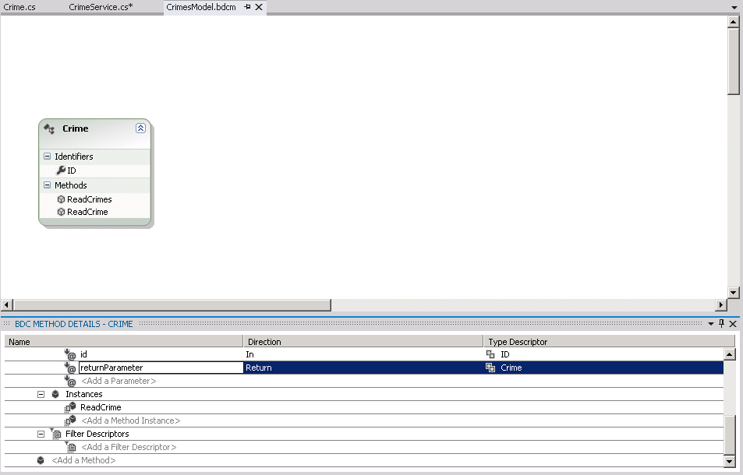

* En el diseñador configuraremos el nombre de la entidad y de los métodos expuestos. Mientras que en el explorador del modelo configuraremos adecuadamente los parámetros de entrada y de salida de cada uno de estos métodos.

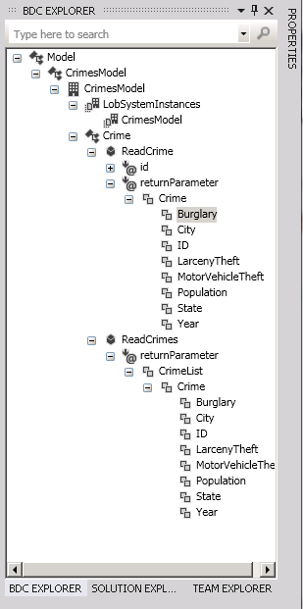

* Una vez creado el conector, simplemente lo desplegamos y en nuestro sitio de SharePoint creamos la correspondiente lista externa que mostrará los datos expuestos por el servicio.

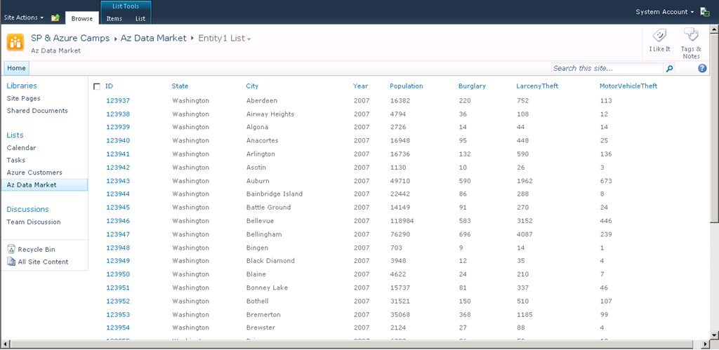

Vamos a cerrar el círculo y ver como otra posibilidad de integración pasa por crear vistas de datos usando SharePoint Designer 2010 (SPD 2010). Lo interesante de esta aproximación es que nos permite integrar datos del Windows Azure Data Market tanto en SharePoint 2010 On-Premise como en SharePoint Online (SPO) en Office 365. Para crear una vista de datos a partir de una fuente disponible en el Windows Azure Data Market:

* En primer lugar, necesitamos conocer la Url del servicio que exponer los datos que en este caso es <https://api.datamarket.azure.com/data.gov/Crimes/> y en concreto <https://api.datamarket.azure.com/data.gov/Crimes/CityCrime>.

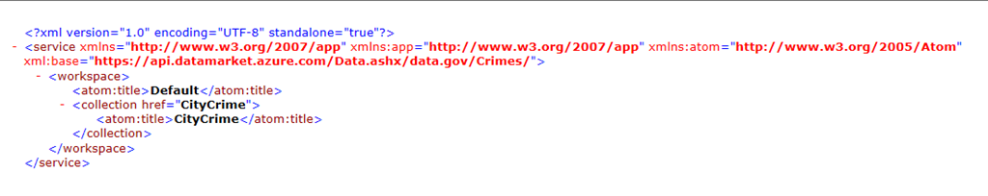

* A continuación, nos vamos a SPD 2010 y creamos un origen de datos de tipo REST en el que especificamos como Url fuente la última comentada.

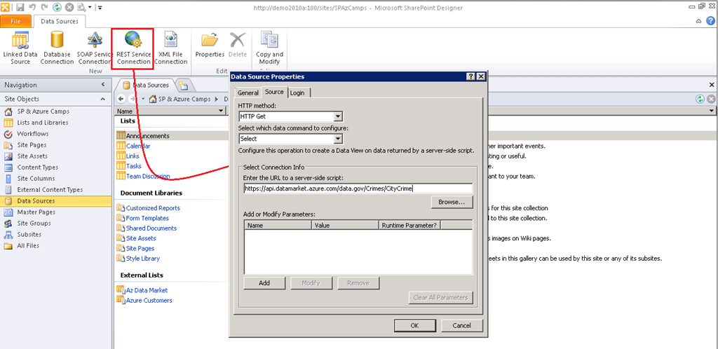

* Editamos o creamos una página de WebParts e insertamos en una zona de WebParts el origen disponible en el menú Insert –> Data View.

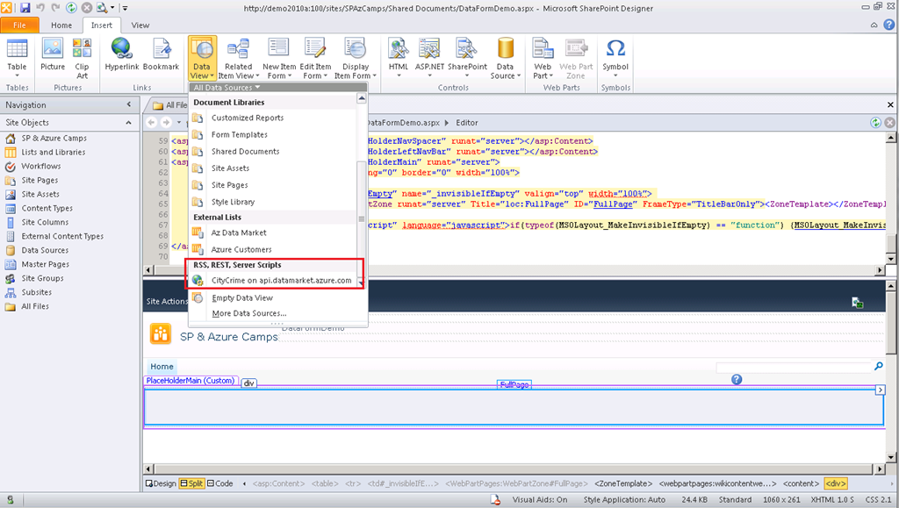

* De esta forma automáticamente tenemos una primera vista de datos disponible en la página y el panel de origen de datos que usaremos a continuación para generar la vista como queremos escogiendo los campos de información necesarios.

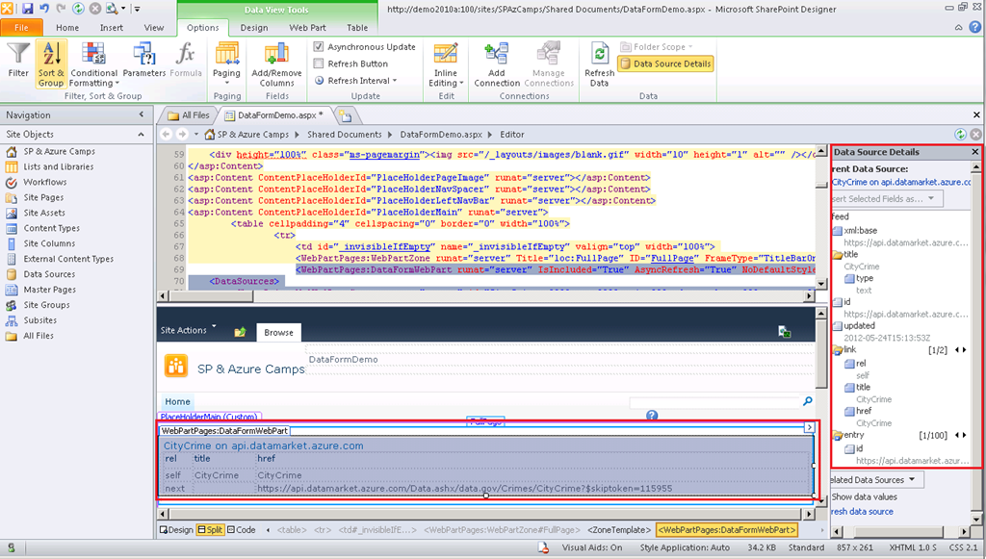

* Eliminamos la vista que añade SPD 2010, escogemos los campos que queremos que formen parte de la vista y los arrastraos a la zona de WebParts de la página.

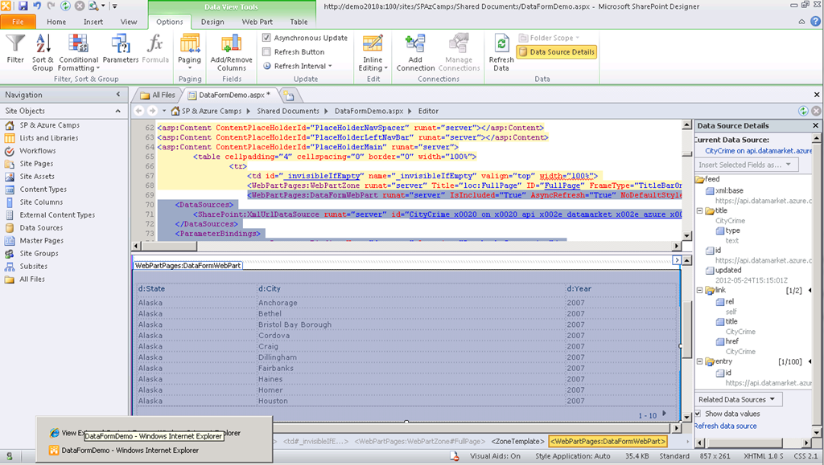

* En la cinta de configuración de la vista de datos, pulsamos sobre “Add/Remove Columns” para añadir nuevas columnas y/o ordenar las columnas existentes.

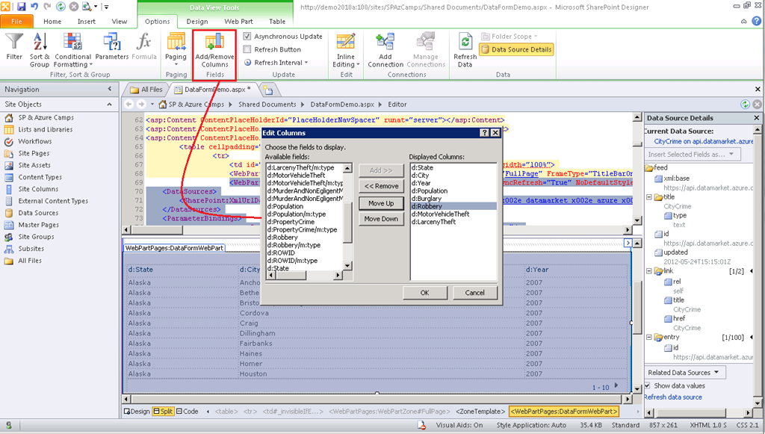

* Guardamos los cambios y previsualizamos la vista en el explorador. Y listo.

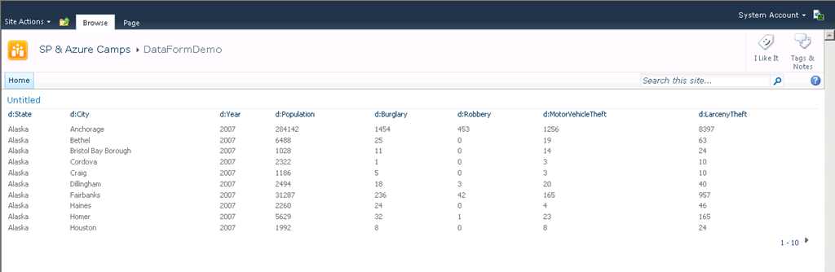

## Actualización de características

**Referencia:** <http://geeks.ms/blogs/ciin/archive/2012/05/14/sharepoint-2010-actualizaci-243-n-de-caracter-237-sticas-iii.aspx>

Como ya se ha comentado en artículos previos, SharePoint 2010 introduce un nuevo tipo de evento que permite realizar cierto trabajo cuando estamos actualizando una característica. Se trata el FeatureUpgrading que nos permite actualizar una característica existente vía código. Por ejemplo, imaginemos que estamos desplegando una nueva versión de una WebPart que recoge los datos introducidos por el usuario y los almacena en una lista, pero que esa lista necesita de ciertas modificaciones a través del modelo de objetos…pues bien, las podríamos realizar a través de sobrescribir el manejador FeatureUpgrading de la Feature tal y como se detalle en la correspondiente [sección de MSDN.](http://msdn.microsoft.com/en-us/library/microsoft.sharepoint.spfeaturereceiver.featureupgrading.aspx) Además, esa actualización podremos realizarla ante ciertas especificaciones que podremos configurar en la definición de la feature mediante la acción de una sección UpgradeActions en la que podremos especificar <CustomUpgradeActions> y párametros dentro de las mismas que serán las que marquen como realizar las actualizaciones:

1: <UpgradeActions>

2: <CustomUpgradeAction Name="MiCustmUpgradeAction">

3: <Parameters>

4: <Parameter Name="Parameter1">True</Parameter>

5: <Parameter Name="Parameter2">False</Parameter>

6: </Parameters>

7: </CustomUpgradeAction>

8: </UpgradeActions>

En este otro artículo de MSDN tenéis un [How-To más completo sobre FeatureUpgrading](http://msdn.microsoft.com/en-us/library/ee538968%28office.14%29.aspx). Finalmente os dejo la referencia a los artículos previos publicados sobre este tema:

* [SharePoint 2010: Actualización de características (I)!](http://geeks.ms/blogs/ciin/archive/2011/03/28/sharepoint-2010-actualizaci-243-n-de-caracter-237-sticas-i.aspx)
* [SharePoint 2010: Actualización de características (II)!](http://geeks.ms/blogs/ciin/archive/2011/11/12/sharepoint-2010-actualizaci-243-n-de-caracter-237-sticas-ii.aspx)

## ¿Se pueden crear subsitios a partir de un Web Template?

**Referencia:** <http://geeks.ms/blogs/ciin/archive/2012/05/12/sharepoint-2010-191-se-pueden-crear-subsites-a-partir-de-un-web-template.aspx>

Este tema salió el otro día en una conversación que tuve con el [amigo Mario](http://geeks.ms/blogs/mcortes/) y mi respuesta fue que casi seguro que no aunque con algún que otro “truco” se podría conseguir como por ejemplo con un [Feature Event Receiver](http://msdn.microsoft.com/en-us/library/ms412285.aspx) como se explica en [este enlace](http://sharepoint.stackexchange.com/questions/24313/define-subsites-in-webtemplate) o con una aplicación de consola usando el modelo de objetos completo de SharePoint si podemos ejecutarla en el servidor o el modelo de objetos en cliente si esto no es posible. También tenemos que tener cuidado con la naturaleza de la solución en el caso del Feature Event Receiver ya que si se trata de una solución de tipo Sandbox y tenemos que crear subsitios “muy pesados” podemos incurrir en timeouts. Finalmente os dejo algunas referencias a tener en cuenta cuando trabajemos con Web Templates:

* Posibilidades para realizar el aprovisionamiento de sitios:
  + [SharePoint 2010: Posibilidades para realizar el aprovisionamiento de sitios!](http://geeks.ms/blogs/ciin/archive/2010/11/28/sharepoint-2010-posibilidades-para-realizar-el-aprovisionamiento-de-sitios.aspx)
* Web Templates vs Site Definitions:
  + <http://sharepointchick.com/archive/0001/01/01/site-definitions-vs.-webtemplates.aspx>
  + <http://msdn.microsoft.com/en-us/library/ms434313.aspx>
* Esquema Web Template: <http://msdn.microsoft.com/en-us/library/ff408392.aspx>
* Esquema de ONET.xml: <http://msdn.microsoft.com/en-us/library/ms474369.aspx>

## Manejadores de eventos para listas de estado

**Referencia:** <http://geeks.ms/blogs/ciin/archive/2012/04/27/sharepoint-2010-manejadores-de-eventos-para-listas-de-estado.aspx>

A raíz de una consulta en los foros de SharePoint en torno a como generar avisos ante cambios en valores de los KPIs en una lista de estado y mi sugerencia de darle una oportunidad a los manejadores de eventos, me decidí a hacer una pequeña prueba al respecto ya que las listas de tipo KPIs son un tanto especiales y no las tenía todas conmigo en relació a mi idea…por suerte ya os adelanto que el resultado de la prueba ha sido el esperado, por lo que manos a la obra:

* Lo primero es crear una lista de tipo Status List en nuestro sitio de SharePoint 2010 de trabajo.

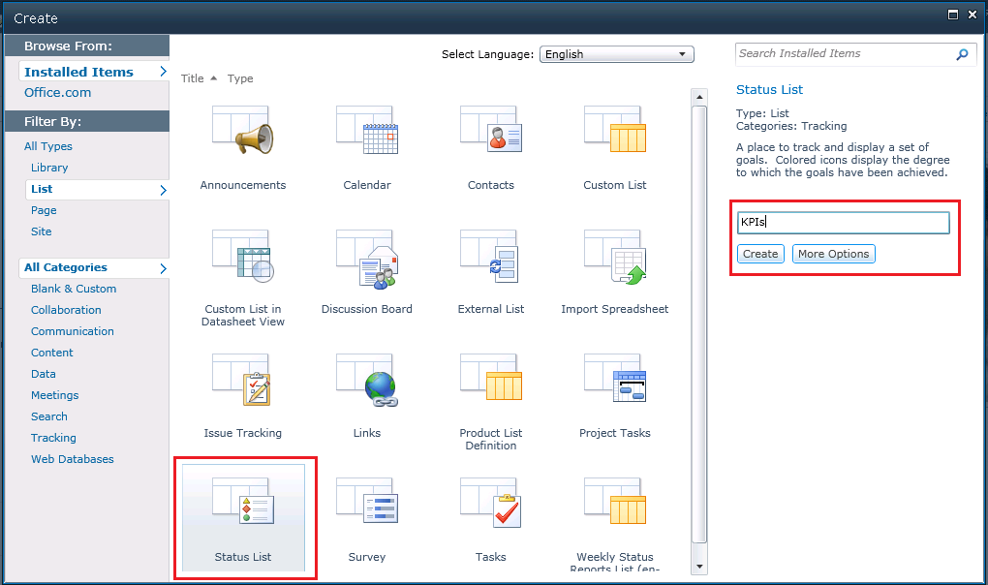

* Creamos un indicador en la lista sencillo, es decir, de tipo Fixed Value.

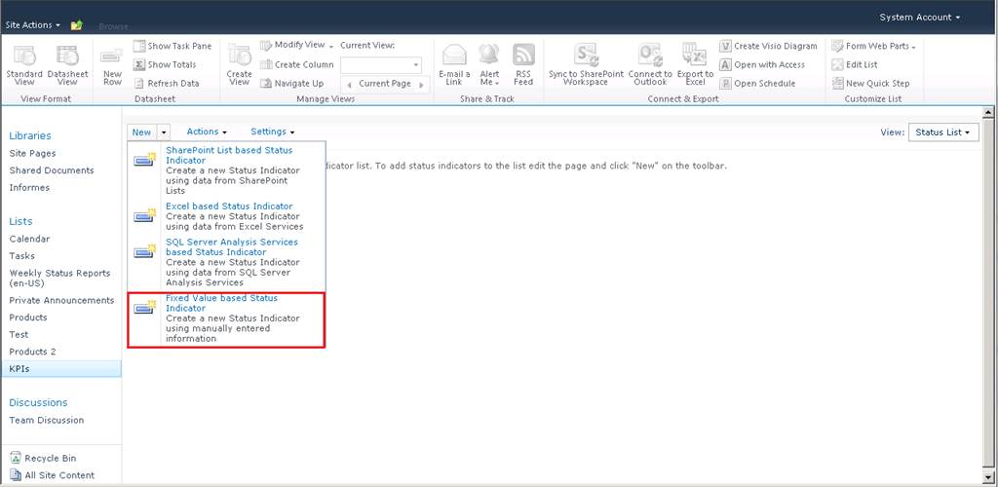

* En la correspondiente ventana modal añadimos el valor para el mismo.

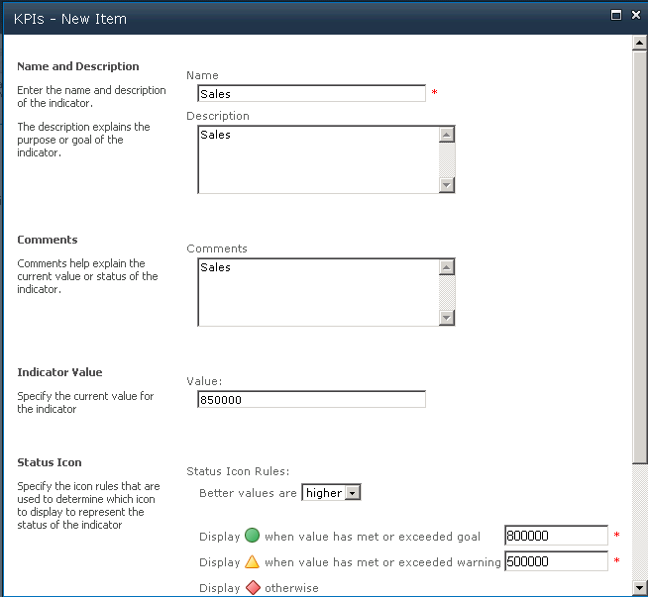

* Si cambiamos de la vista por defecto a la vista de todos los elementos, podremos ver los nombres de las columnas que necesitaremos para poder jugar con las posibilidades que nos da un manejador de eventos asociado a la lista. En concreto, nos fijaremos en la columna “Indicator Value”.

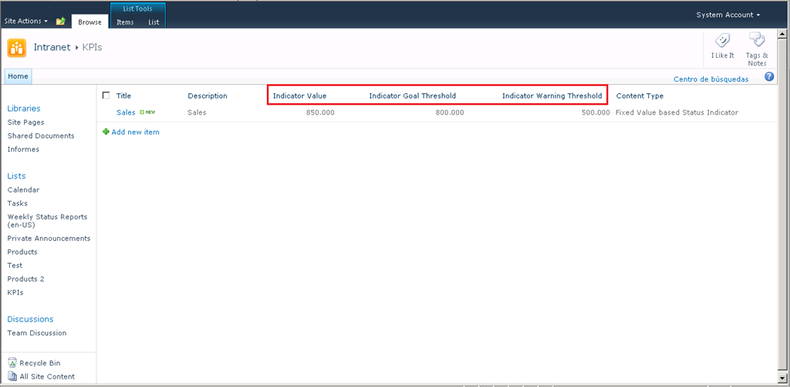

* Nos vamos a Visual Studio 11 Beta (VS 11 Beta) y creamos un proyecto de tipo SharePoint 2010 Project. Añadimos al proyecto un elemento de tipo “Event Receiver”.

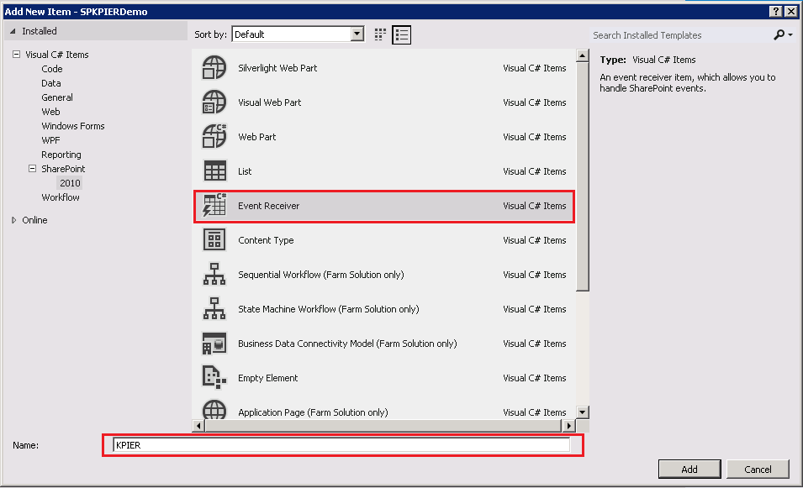

* En el asistente de configuración especificamos que sea un manejador de tipo List Item Events y escogemos el evento “An item was updated”.

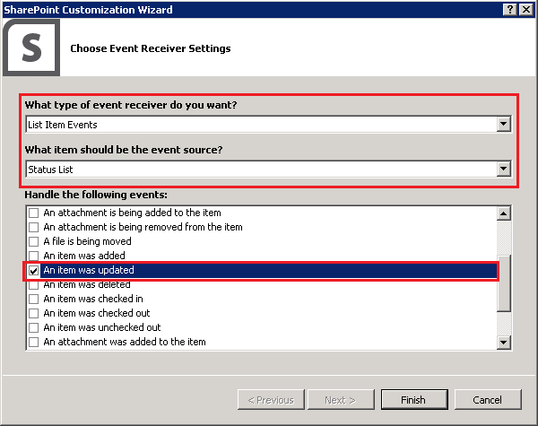

* Codificamos el manejador para poder trabajar con la columna “Indicator Value”. Aquí solo tenemos que tener en cuenta que el valor almacenado es de tipo “double”.

1: public override void ItemUpdated(SPItemEventProperties properties)

2: {

3: base.ItemUpdated(properties);

4: SPListItem spiKPIListItem = properties.ListItem;

5:

6: if ((Double)spiKPIListItem["Indicator Value"] > 800000)

7: {

8: //Do something here

9: }

10: }

* Compilamos y pulsamos F5 para poder depurar el manejador y ver que funciona sin problemas. Para ello, actualizamos el valor del KPI.

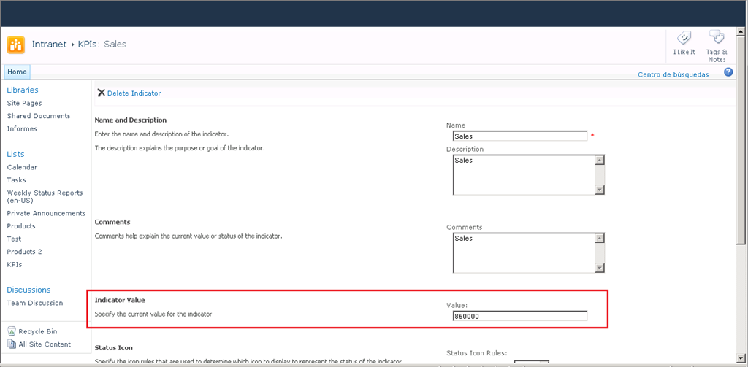

* Tras guardar el valor actualizado, veremos que efectivamente se lanza el manejador lo que nos permite hacer acciones extra como por ejemplo enviar un correo electrónico indicando que dicho valor ha cambiado.

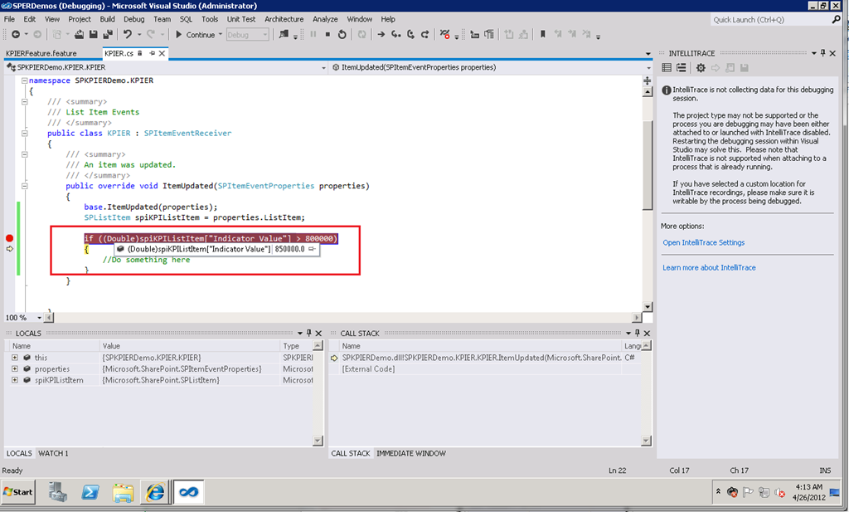

**Referencias:**

* <http://kwizcom.blogspot.com.es/2010/03/how-to-get-sharepoint-kpi-value-in-c.html>
* <http://wyldesharepoint.blogspot.com.es/2010/01/key-performance-indicators-create-kpi.html>

## Configuración y uso de las property bags

**Referencia:** <http://geeks.ms/blogs/ciin/archive/2012/04/16/sharepoint-2010-configuraci-243-n-y-uso-de-property-bags-i.aspx>

SharePoint dispone del concepto de Property Bags como mecanismo para almacenar configuraciones que puedan necesitar las soluciones que se desplieguen. Una Property Bag es una Hash Table en la que se puede almacenar cualquier metadato en la forma clave-valor: strings de conexión, nombres de servidor, rutas de archivos, etc. Las Property Bags se definen de acuerdo a la misma jerarquía de la propia arquitectura de SharePoint de forma que tenemos los siguientes niveles:

* Granja (Clase SPFarm).
* Aplicación Web (Clase SPWebApplication).
* Coleción de sitios (Clase SPSite).
* Sitio (Clase SPWeb).
* Lista (Clase SPList).

Para trabajar ver como configurar y usar Property Bags en estos niveles:

* En Visual Studio 2010 creamos un proyecto de tipo aplicación de consola (**Nota:** La versión de .NET Framework del proyecto tiene que ser la 3.5).
* A través del Configuration Manaer de Visual Studio 2010 cambiamos la plataforma de x86 a x64.
* Codificamos la clase Program.cs de la siguiente forma:
  + Como vemos, se han añadido directivas using a Microsoft.SharePoint, Microsoft.SharePoint.Administration, System.Collections.
  + Para trabajar con las Property Bags a nivel de granjas necesitamos un objeto de tipo SPFarm y luego acceder a la colección de Property Bags disponibles en la propiedad Properties.
  + A partir de aquí, simplemente se trata de seguir la definición de Property Bag comentada al inicio.

1: using System;

2: using System.Collections.Generic;

3: using System.Linq;

4: using System.Text;

5:

6: //Espacios de nombres necesarios

7: using System.Collections;

8: using Microsoft.SharePoint;

9: using Microsoft.SharePoint.Administration;

10:

11: namespace SPPropertyBagsConfigurator

12: {

13: class Program

14: {

15: static void Main(string[] args)

16: {

17: Console.WriteLine("Introduzca el tipo de operación:");

18: Console.WriteLine("1 .- Visualizar las Property Bags");

19: Console.WriteLine("2 .- Crear una nueva Property Bag");

20: Console.WriteLine("3 .- Actualizar una Property Bag");

21: Console.WriteLine("4 .- Eliminar una Property Bag");

22:

23: string sOpcion = Console.ReadLine();

24: ManageFarmPropertyBags(sOpcion);

25: Console.ReadLine();

26: }

27: /// <summary>

28: /// Permite manegar las Property Bags a nivel de granja

29: /// </summary>

30: /// <param name="sOpcion">Operación a realizar</param>

31: static void ManageFarmPropertyBags(string sOpcion)

32: {

33: try

34: {

35: SPFarm spfGranja = SPFarm.Local;

36: switch (sOpcion)

37: {

38: //Visualizar Property Bags

39: case "1":

40: if (spfGranja.Properties!=null

41: && spfGranja.Properties.Count>0)

42: {

43: Console.WriteLine(

44: "-----------------------------------");

45: Console.WriteLine(

46: "Property Bags disponibles");

47: Console.WriteLine(

48: "-----------------------------------");

49: foreach (DictionaryEntry deEntry in spfGranja.Properties)

50: {

51: Console.WriteLine(

52: "Propiedad: {0} - Valor: {1}",

53: deEntry.Key,deEntry.Value);

54: }

55: }

56: else

57: {

58: Console.WriteLine(

59: "-----------------------------------");

60: Console.WriteLine(

61: "No hay Property Bags definidas a nivel de granja");

62: Console.WriteLine(

63: "-----------------------------------");

64: }

65:

66: break;

67: //Añadir una Property Bag

68: case "2":

69: spfGranja.Properties.Add("SPFarmKey", "SPFarmValue");

70: spfGranja.Update();

71: Console.WriteLine(

72: "-----------------------------------");

73: Console.WriteLine(

74: "Property Bag añadida");

75: Console.WriteLine(

76: "-----------------------------------");

77: break;

78: //Actualizar una Property Bag

79: case "3":

80: spfGranja.Properties["SPFarmKey"]="SPFarmValueUpdate";

81: spfGranja.Update();

82: Console.WriteLine(

83: "-----------------------------------");

84: Console.WriteLine(

85: "Property Bag Actualizada");

86: Console.WriteLine(

87: "-----------------------------------");

88: break;

89: //Borrar una Property Bag

90: case "4":

91: spfGranja.Properties["SPFarmKey"] = null;

92: spfGranja.Properties.Remove(

93: "SPFarmKey");

94: spfGranja.Update();

95: Console.WriteLine(

96: "-----------------------------------");

97: Console.WriteLine(

98: "Property Bag eliminada");

99: Console.WriteLine(

100: "-----------------------------------");

101: break;

102: default:

103: Console.WriteLine(

104: "-----------------------------------");

105: Console.WriteLine(

106: "Opción seleccionada no valida");

107: Console.WriteLine(

108: "-----------------------------------");

109: break;

110: }

111: Console.WriteLine();

112: Main(null);

113: }

114: catch (Exception ex)

115: {

116: Console.WriteLine("Error: {0}",

117: ex.Message);

118: }

119: }

120: }

121: }

* Compilamos el proyecto y lo probamos, en primer lugar añadimos una primer Property Bag.

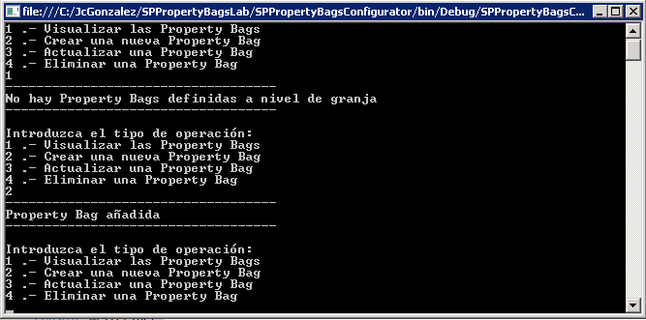

* Comprobamos que la Property Bag se ha añadido y la mostramos por pantalla.

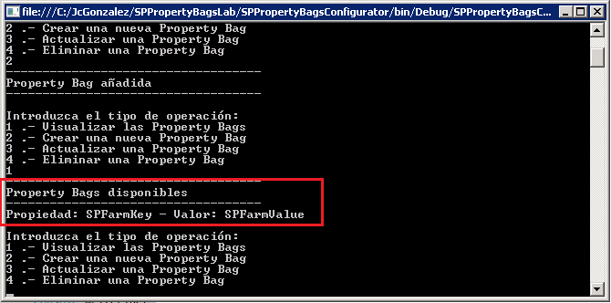

Referencias:

* <http://pbs2010.codeplex.com/>
* <http://www.codeproject.com/Articles/43601/SharePoint-Property-Bag.aspx>
* <http://www.fivenumber.com/understanding-sharepoint-property-bag-settings/>

## Creación de una página de login personalizadas

**Referencia:** <http://geeks.ms/blogs/ciin/archive/2012/04/10/sharepoint-2010-creaci-243-n-de-una-p-225-gina-de-login-personalizado.aspx>

Como ocurría con SharePoint 2007, podemos configurar una aplicación web de SharePoint 2010 para que los usuarios puedan acceder a sitios de SharePoint utilizando distintos modelos de autenticación. Sin embargo, SharePoint 2010 incorpora como novedad el uso de claims para habilitar escenarios más flexibles y ricos en lo que a autenticación se refiere y facilitando el uso de Urls únicas para acceder a un sitio sin tener que recurrir a la extensión de una aplicación webs. El concepto de claims lo podéis encontrar muy bien explicado en [el blog de David Martos](http://david-martos.blogspot.com/2010/03/autenticacion-basada-en-notificaciones.html) y en este post simplemente quería reflejar como podemos crear nuestra página de login personalizada para el caso en el que utilicemos un modelo de autenticación no clásico (Windows). En este sentido, os dejo varios enlaces esenciales al respecto:

* <http://blogs.msdn.com/b/kaevans/archive/2010/07/09/creating-a-custom-login-page-for-sharepoint-2010.aspx>
* <http://blogs.msdn.com/b/chunliu/archive/2010/08/21/creating-a-custom-login-page-for-fba-in-sharepoint-2010.aspx>
* <http://blogs.msdn.com/b/pranab/archive/2010/07/26/how-to-create-custom-login-form-for-sharepoint-2010-form-based-authentication.aspx>
* <http://blogs.technet.com/b/speschka/archive/2010/07/21/writing-a-custom-forms-login-page-for-sharepoint-2010-part-1.aspx>
* <http://blogs.technet.com/b/speschka/archive/2010/07/22/writing-a-custom-forms-login-page-for-sharepoint-2010-part-2.aspx>
* <https://atulchhoda.wordpress.com/2010/10/28/sharepoint-2010-create-custom-login-page-with-persistent-cookies/>

## Depuración de custom Sandbox activities

**Referencia:** <http://geeks.ms/blogs/ciin/archive/2012/03/29/sharepoint-2010-depuraci-243-n-de-custom-sandbox-activities.aspx>

Como sabéis, a nivel de desarrollo de workflows para SharePoint 2010 y cuando hablamos de soluciones de tipo Sandbox no es posible crear flujos de trabajo con “code behind” sino que estamos limitados a crear flujos de trabajo de tipo declarativo con SharePoint Designer 2010 (SPD 2010). Ahora bien, lo que si podemos crear son acciones y condiciones desplegables como soluciones Sandbox y que luego se puedan usar en SPD 2010:

* <http://msdn.microsoft.com/en-us/library/gg615449.aspx>
* <http://msdn.microsoft.com/en-us/library/ff798499.aspx>
* <http://msdn.microsoft.com/en-us/office365trainingcourse_lab_3_2_topic3#_Toc290553044>
* <http://jparareda.wordpress.com/2011/12/13/accion-de-workflow-para-proyectos-sandbox/>
* <http://www.wictorwilen.se/Post/Sandboxed-workflow-activities-in-SharePoint-2010.aspx>
* <http://msftplayground.com/Lists/Posts/Post.aspx?List=5878e505%2Df9a8%2D4295%2D9d5b%2D056fe05f8e56&ID=105&Web=b057dbe4%2Df419%2D42c3%2D9205%2D7443e3274182>

Por supuesto, y aunque no hay un soporte directo, es posible depurar estas actividades personalizadas adjuntado el depurador de Visual Studio a los procesos adecuados:

* <http://social.technet.microsoft.com/Forums/is/sharepoint2010programming/thread/b74a84c2-c68b-4d27-b86a-167bb54609f0>
* <http://social.technet.microsoft.com/Forums/eu/sharepoint2010programming/thread/6a1c3cb3-1634-4b96-bb2f-7c298940776d>

## Problemas al desplegar artefactos des VS 11 Beta

**Referencia:** <http://geeks.ms/blogs/ciin/archive/2012/03/24/sharepoint-2010-problemas-al-desplegar-artefactos-desde-vs-11-beta.aspx>

Si como en mi caso, estáis empezando a usar VS 11 Beta (cada vez me gusta más) para crear y desplegar artefactos para SharePoint 2010, puede ser que os encontréis con algún que otro error relativo a la Url especificada para el despliegue en el asistente inicial de configuraicón del proyecto. Para solucionarlo simplemente reemplazar la url de la forma http://<NombreMaquina> por <http://localhost> y listo.

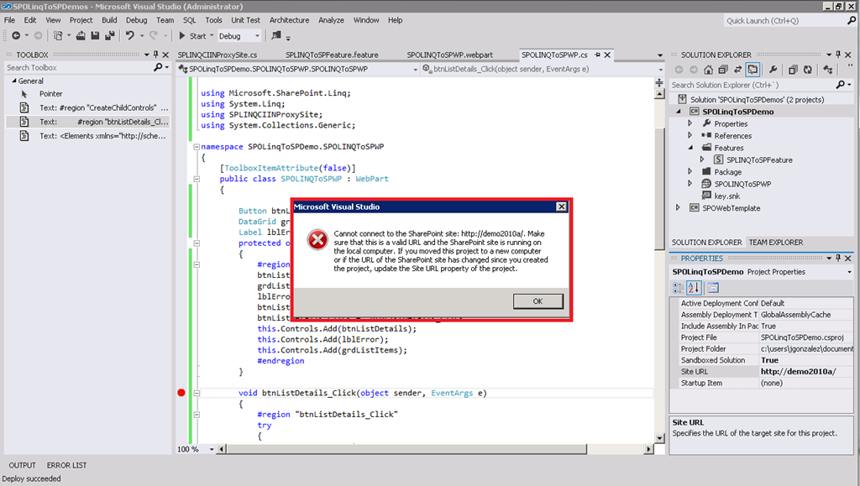

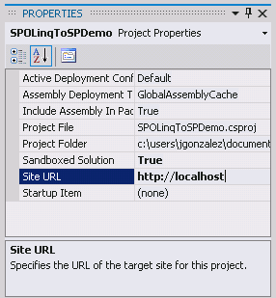

## Como crear external content types a partir de procedimientos almacenados

**Referencia:** <http://geeks.ms/blogs/ciin/archive/2012/03/23/sharepoint-2010-como-crear-external-content-types-a-partir-de-procedimientos-almacenados.aspx>

Como sabéis, a la hora de integrar sistemas externos en SharePoint 2010 contamos con los denominados tipos de contenido externos o ECTs que son parte de los Business Connectivity Services y que nos permiten modelar la conexión a un sistema externo, las entidades que se van a consumir y las operaciones a realizar. En el caso de que nos estemos conectando a una base de datos, podemos definir esas operaciones a través de llamadas a procedimientos almacenados como podréis ver en los siguientes ejemplos:

* <http://blogs.msdn.com/b/jysaikia/archive/2010/12/15/a-step-by-step-guide-in-designing-bcs-entities-by-using-a-sql-stored-procedure.aspx>
* <http://karthickmicrosoft.blogspot.com/2011/04/using-external-content-types-with.html>
* <http://ilyal-technology.posterous.com/sharepoint-2010-bcs-ects-sql-stored-procedure>

## Novedades en desarrollo con Visual Studio 11 Beta

**Referencias:**

* <http://geeks.ms/blogs/ciin/archive/2012/03/22/visual-studio-11-y-sharepoint-2010-novedades-en-desarrollo-para-sharepoint-iv.aspx>
* <http://geeks.ms/blogs/ciin/archive/2012/04/19/visual-studio-11-y-sharepoint-2010-novedades-en-desarrollo-para-sharepoint-vi.aspx>
* <http://geeks.ms/blogs/ciin/archive/2012/05/07/visual-studio-11-y-sharepoint-2010-novedades-en-desarrollo-para-sharepoint-vii.aspx>

Siguiendo con la serie de posts sobre las novedades en desarrollo para SharePoint 2010 que tenemos en Visual Studio 11 (VS 11) Beta, en esta ocasión vamos a ver que cambios podemos encontrarnos con respecto a la preview de VS 11. Pero antes, os recuerdo los posts previos de la serie:

* [Visual Studio 11 y SharePoint 2010: Novedades en desarrollo para SharePoint (I)!](http://geeks.ms/blogs/ciin/archive/2011/12/16/visual-studio-11-y-sharepoint-2010-novedades-en-desarrollo-para-sharepoint-i.aspx)
* [Visual Studio 11 y SharePoint 2010: Novedades en desarrollo para SharePoint (II)!](http://geeks.ms/blogs/ciin/archive/2011/12/18/visual-studio-11-y-sharepoint-2010-novedades-en-desarrollo-para-sharepoint-ii.aspx)
* [Visual Studio 11 y SharePoint 2010: Novedades en desarrollo para SharePoint (III)!](http://geeks.ms/blogs/ciin/archive/2011/12/19/visual-studio-11-y-sharepoint-2010-novedades-en-desarrollo-para-sharepoint-iii.aspx)

Para ver las novedades:

* Iniciamos VS 11 Beta. El primer cambio es el ya conocido de interfaz del que tanto se ha hablado por la red.

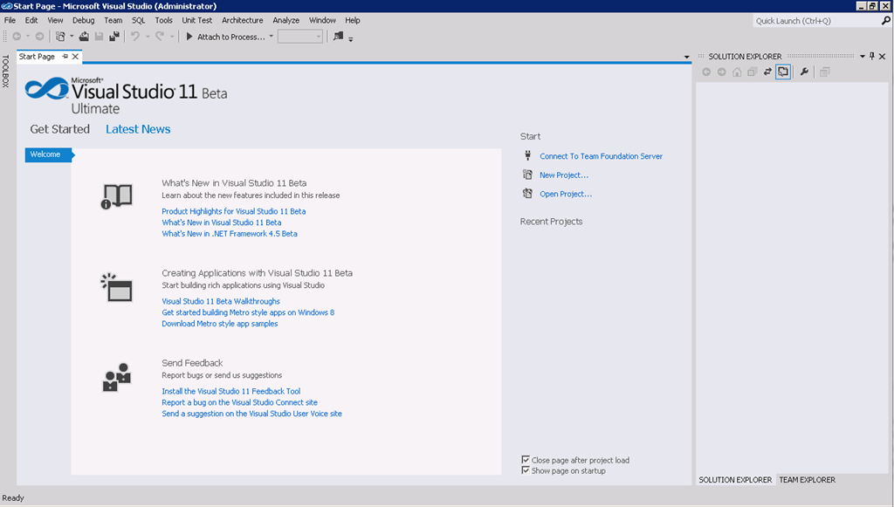

* A continuación procedemos a crear un proyecto para SharePoint 2010. Como veis, disponemos de 5 tipos de proyectos: SharePoint 2010 Project (el equivalente al proyecto vacío para SharePoint en VS 2010), SharePoint 2010 Silverlight Web Part, SharePoint 2010 Visual Web Part, Import SharePoint 2010 Solution Package e Import Reusable SharePoint 2010 Workflow. Elegimos la plantilla SharePoint 2010 Project.

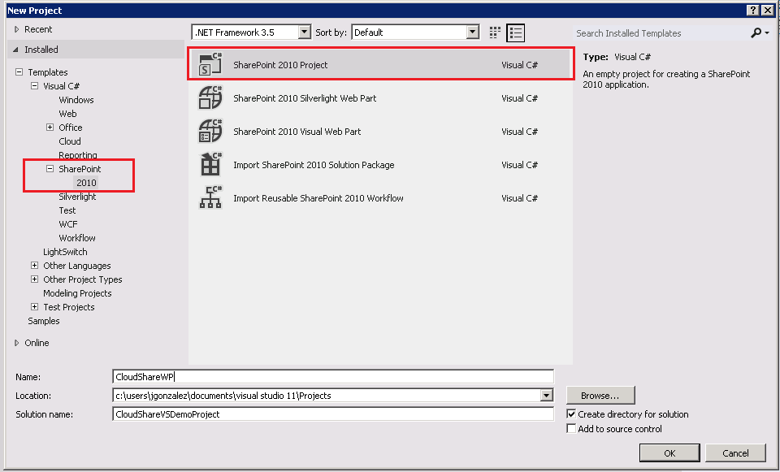

* En el asistente de configuración elegimos como tipo de despliegue “Deploy as a sandboxed solution”.

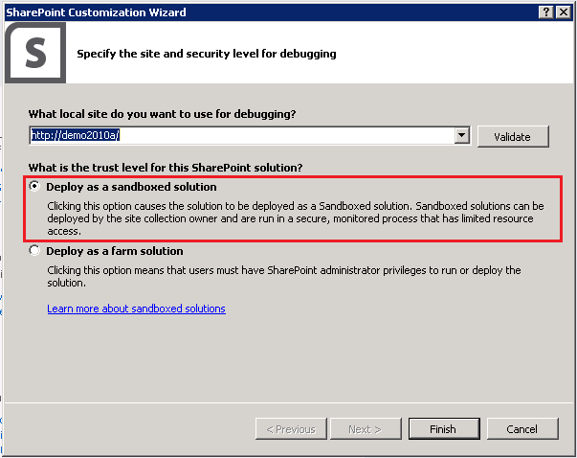

* La estructura del proyecto que se crea es la esperada, aunque con el nuevo Look & Feel de VS 11Beta.

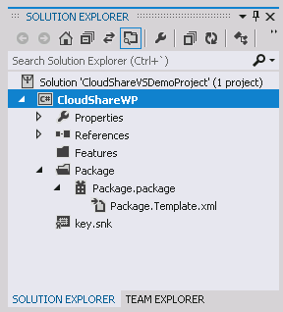

* Añadimos al proyecto un elemento de tipo WebPart (clásico).

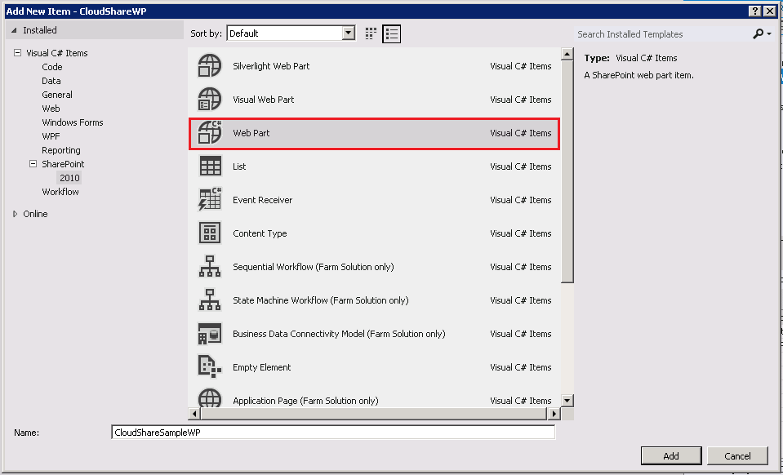

* A continuación se muestra el editor de código para que dotemos de la correspondiente lógica a la WebPart.

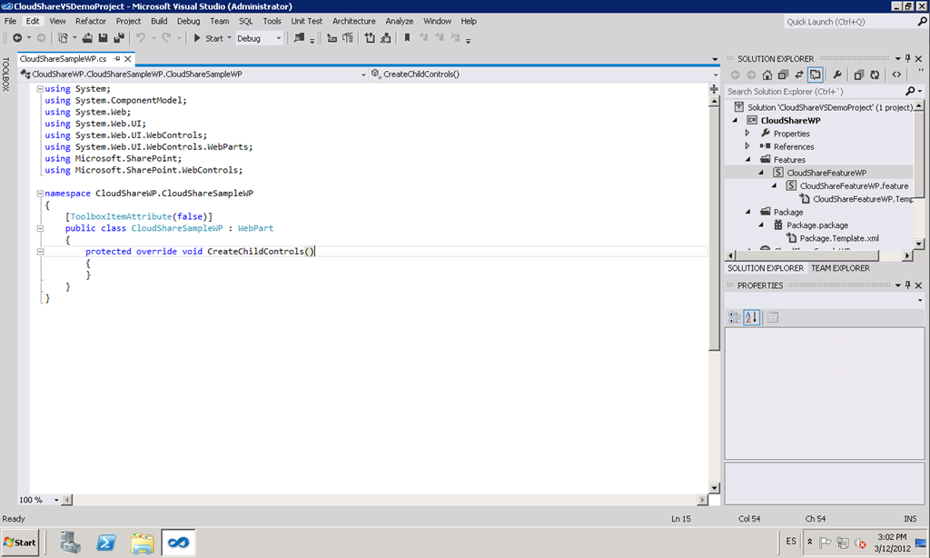

* Codificamos el método CreateChildControls()…por ejemplo:

1: protected override void CreateChildControls()

2: {

3: Label lblInformation =

4: new Label();

5: lblInformation.Text =

6: "Hellow world from CloudShare Dev";

7: this.Controls.Add(lblInformation);

8: }

* Compilamos y depuramos la WebPart en el entorno de desarollo y cuando estemos listos, procedemos a publicarla ya sea en SharePoint On-Premise o en SharePoint Online (SPO) utilizando la opción “Publish”.

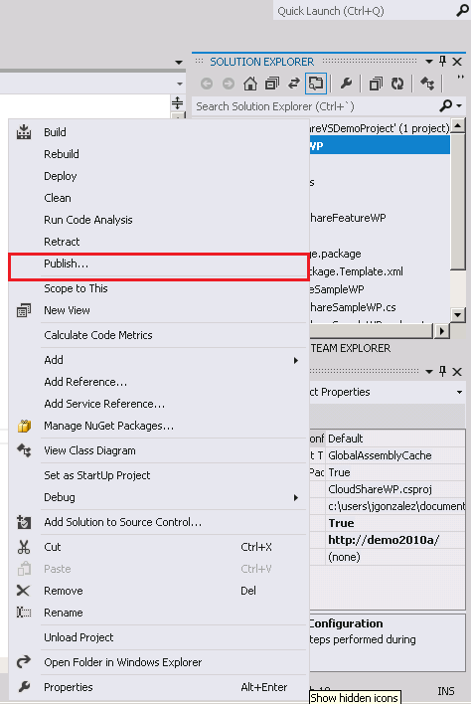

* En mi caso he especificado un sitio de SPO.

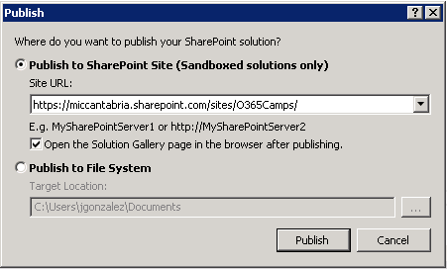

* Cuando se soliciten las credenciales de Office 365, las añadimos.

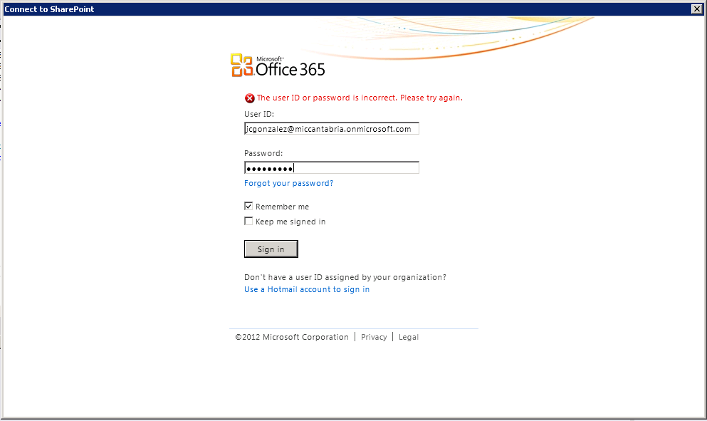

* Por supuesto, el proceso de despliegue de la WebPart en SPO es el mismo que tenemos en nuestro entorno local.

1: ------ Build started: Project: CloudShareWP, Configuration: Debug Any CPU ------

2: CloudShareWP -> c:\users\jgonzalez\documents\visual studio 11\Projects\CloudShareVSDemoProject\CloudShareWP\bin\Debug\CloudShareWP.dll

3: Successfully created package at: c:\users\jgonzalez\documents\visual studio 11\Projects\CloudShareVSDemoProject\CloudShareWP\bin\Debug\CloudShareWP.wsp

4: ========== Build: 1 succeeded or up-to-date, 0 failed, 0 skipped ==========

5: ------ Publish started: Project: CloudShareWP.wsp ------

6: Add Solution:

7: Uploading solution 'CloudShareWP.wsp' ...

8: ========== Publish: 1 succeeded, 0 failed, 0 skipped ==========

* Concluido el proceso de despliegue, se abre el navegador mostrando la galería de soluciones Sandbox. Localizamos la solución en cuestión y la activamos.

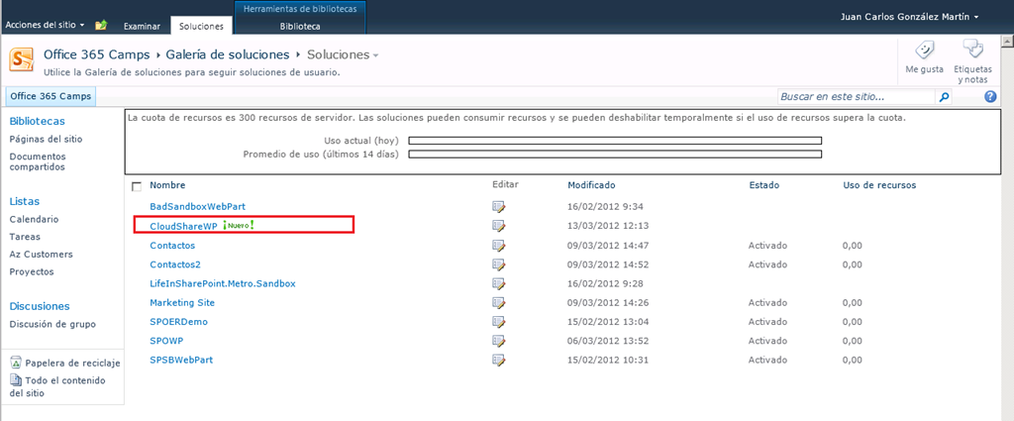

* En una página de SharePoint, insertamos la WebPart.

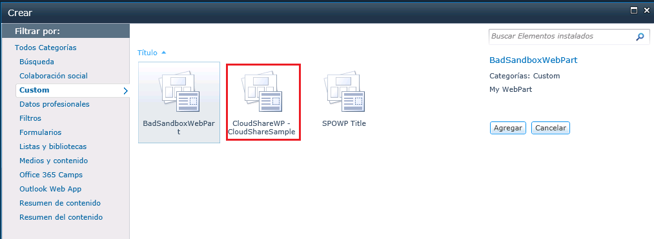

* Comprobamos que la WebPart está operativa en dicha página.

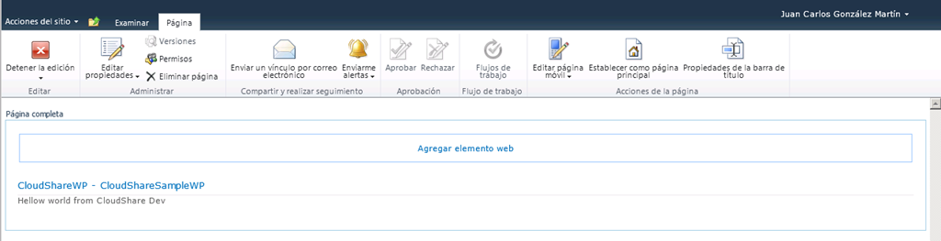

Para desplegar una aplicación Silverlight en SharePoint 2010 usando VS 11 Beta:

* Creamos un proyecto de tipo SharePoint Silverlight Web Part en VS 11 Beta.

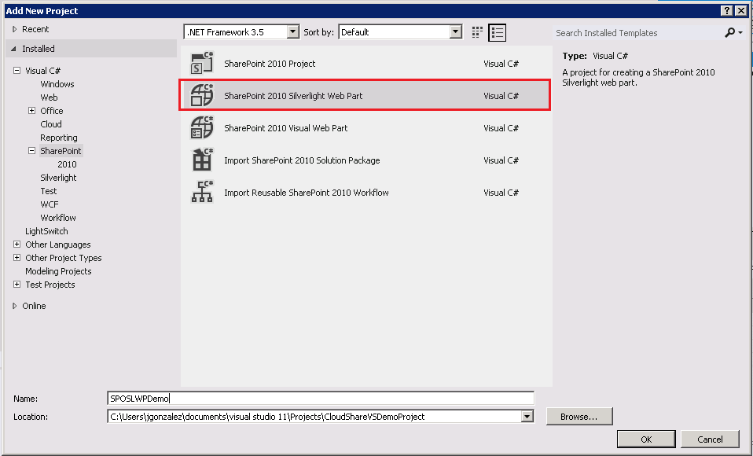

* Elegimos como tipo de despliegue “Deploy as a Sandboxed solution”.

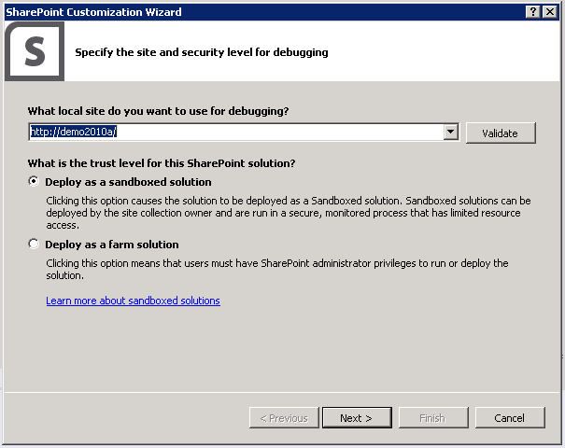

* A continuación especificamos el nombre para la aplicación Silverlight a crear y la versión de Silverlight a utilizar (la 5 en este caso).

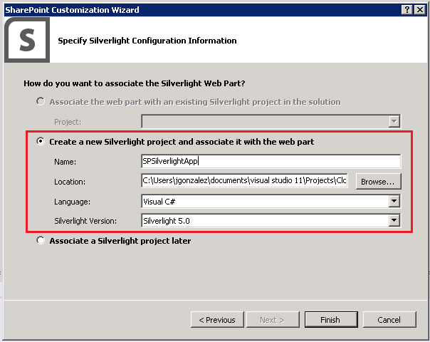

* Una vez concluye el proceso de creación del proyecto, se muestra el diseñador de Silverlight de VS 11 Beta. Además, en la estructura de proyecto de SharePoint 2010 podemos comprobar que se compone de un elemento de tipo Module que se encarga de provisonar en SharePoint 2010 tanto la WebPart que actúa como hoster de la aplicación Silverlight como la aplicación en si misma.

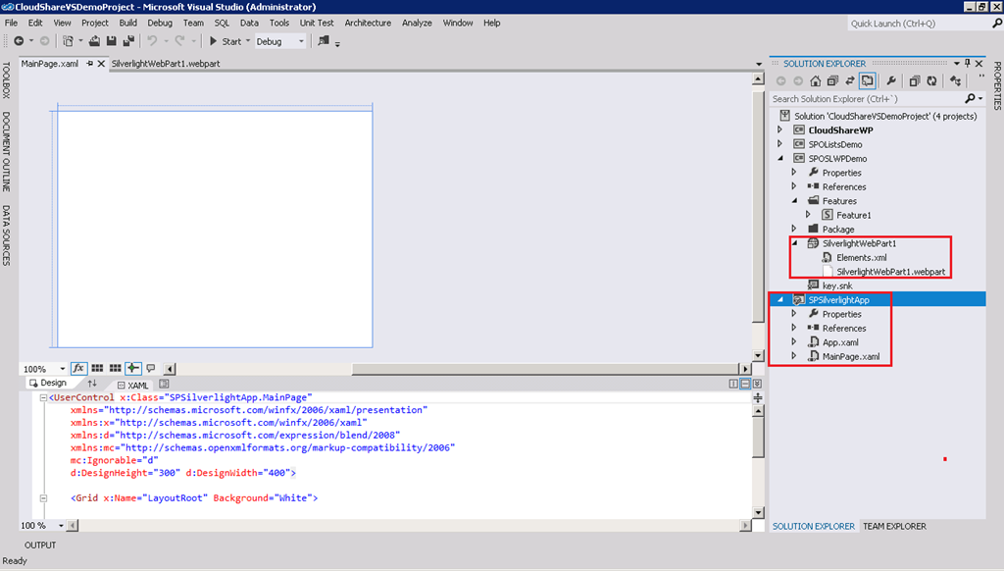

* Si examinamos el contenido del archivo elements.xml podremos comprobar lo comentado.

1: <?xml version="1.0" encoding="utf-8"?>

2: <Elements xmlns="http://schemas.microsoft.com/sharepoint/" >

3: <Module Name="SPSLCloudShareWP" List="113" Url="_catalogs/wp">

4: <File Path="SPSLCloudShareWP\SPSLCloudShareWP.webpart" Url="SPOSLWPDemo_SPSLCloudShareWP.webpart" Type="GhostableInLibrary" >

5: <Property Name="Group" Value="Custom" />

6: </File>

7: </Module>

8: <Module Name="SPSLCloudShareWP">

9: <File Path="SPSLCloudShareWP\SPSilverlightApp.xap" Url="SiteAssets/SPOSLWPDemo/SPSLCloudShareWP/SPSilverlightApp.xap" />

10: </Module>

11: </Elements>

* Diseñamos una sencilla aplicación Silverlight que consta de un botón que al ser presionado muestra un mensaje por pantalla.

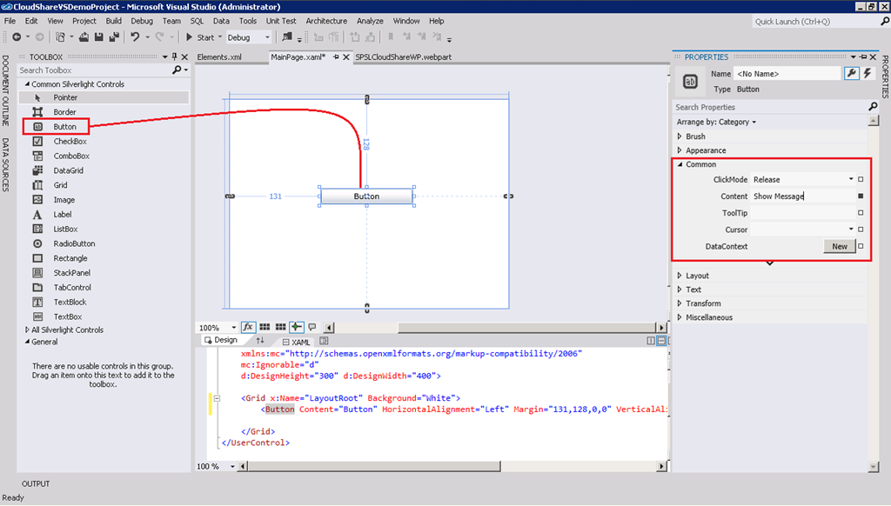

* Desplegamos la WebPart a SharePoint 2010 o a SharePoint Online en Office 365.

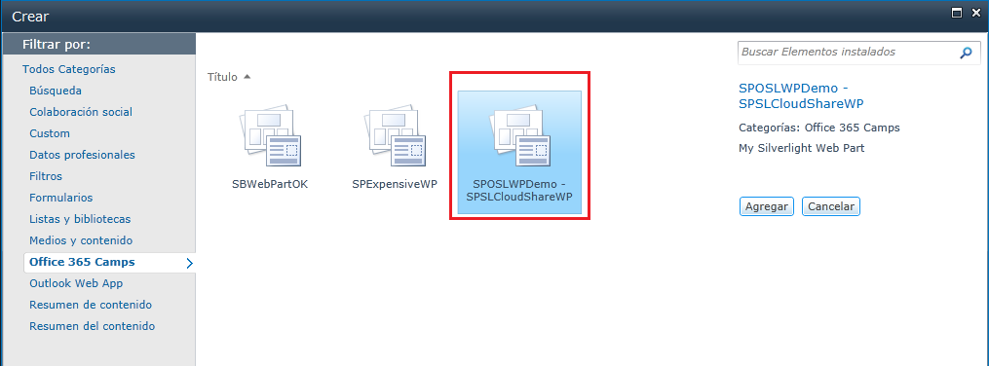

* Agregamos la WebPart en una página de WebPart y comprobamos que funciona como se espera.

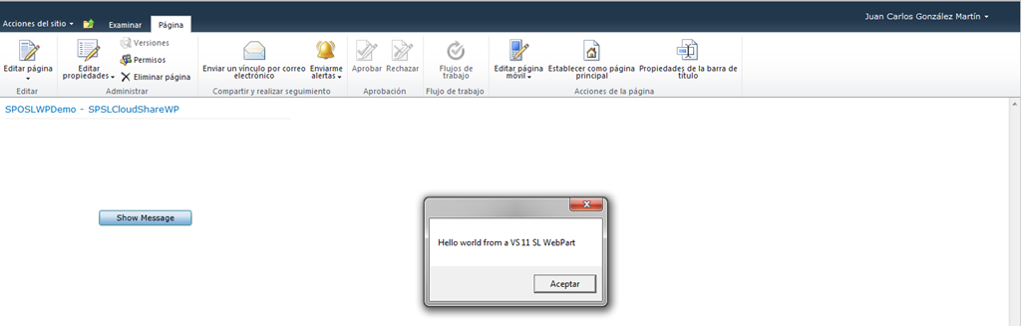

La plantilla que vamos a revisar en este artículo es la relativa a la creación de listas de SharePoint 2010:

* En VS 11 Beta creamos un proyecto de tipo SharePoint 210 Project.

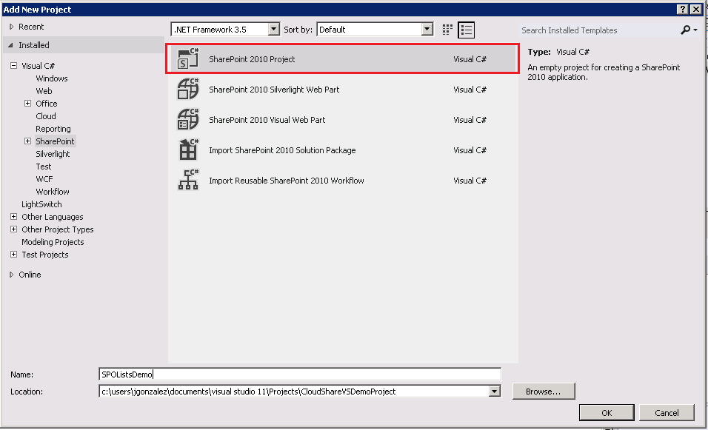

* Añadimos un elemento de tipo List al proyecto (**Nota:** Posiblemente haya que cambiar la Url de http://<Nombre_Maquina> a <http://localhost> en las propiedades del proyecto para que deje crear un elemento de tipo lista.

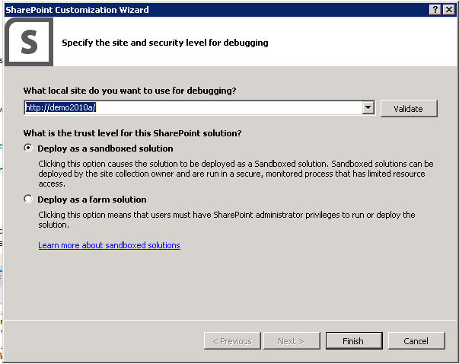

* Una vez creado el proyecto, le añadimos un elemento de tipo List.

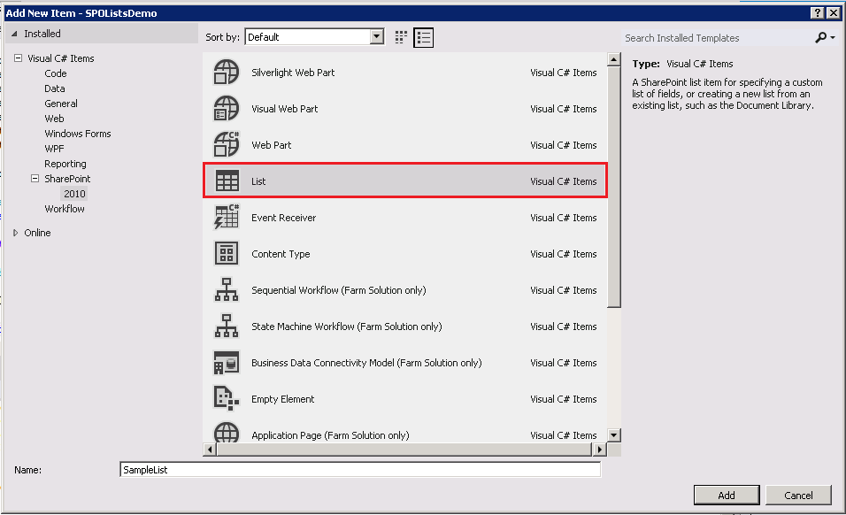

* Seleccionamos el tipo de lista en qué nos queremos basar. Ente caso una lista de tipo Links.

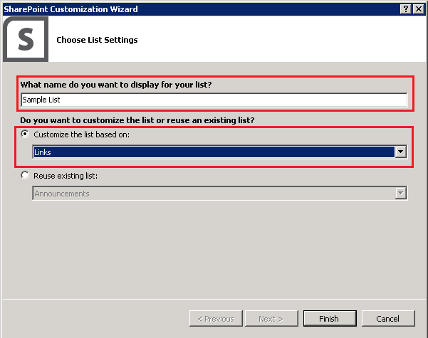

* A continuación se muestra el diseñador de listas que nos permite por ejemplo configurar las columnas de la misma.

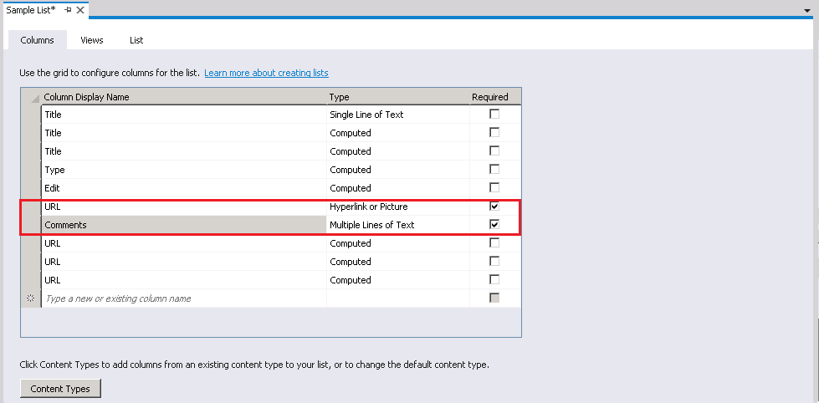

* También podremos configurar las vistas por defecto y añadir nuevas vistas.

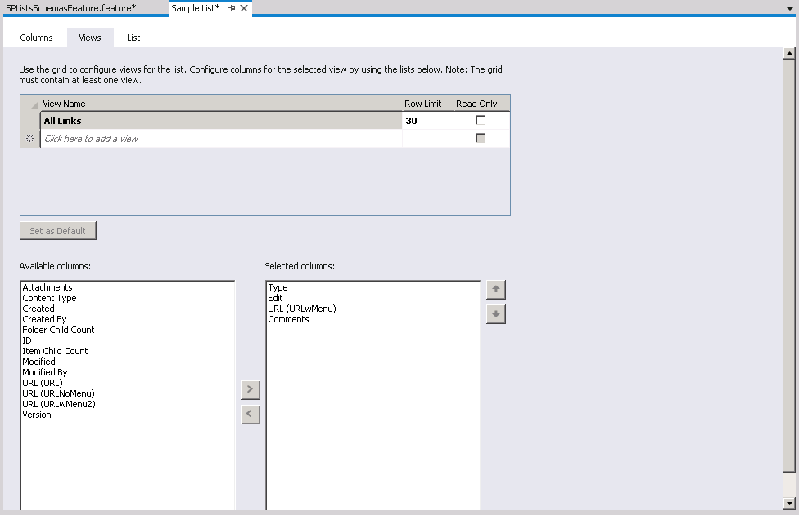

* En el explorador de soluciones podemos ver los elementos que forman parte del proyecto y configurarlos de forma adecuada. Por ejemplo, podemos configurar la característica correspondiente.

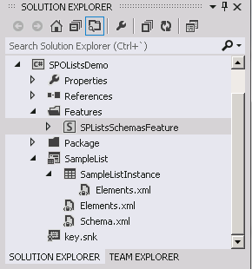

* Si volvemos al diseñador de la lista, podremos personalizar el título de la misma, la Url relativa para mostrar y su descripción.

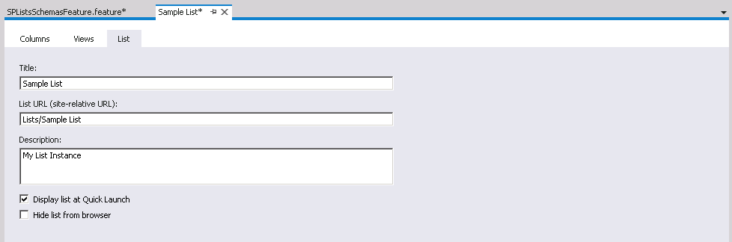

* Una vez que hayamos realizado todas las personalizaciones, podemos desplegar el correspondiente .WSP y activar la característica que hará que la lista estçe disponible en nuestro sitio de trabajo.

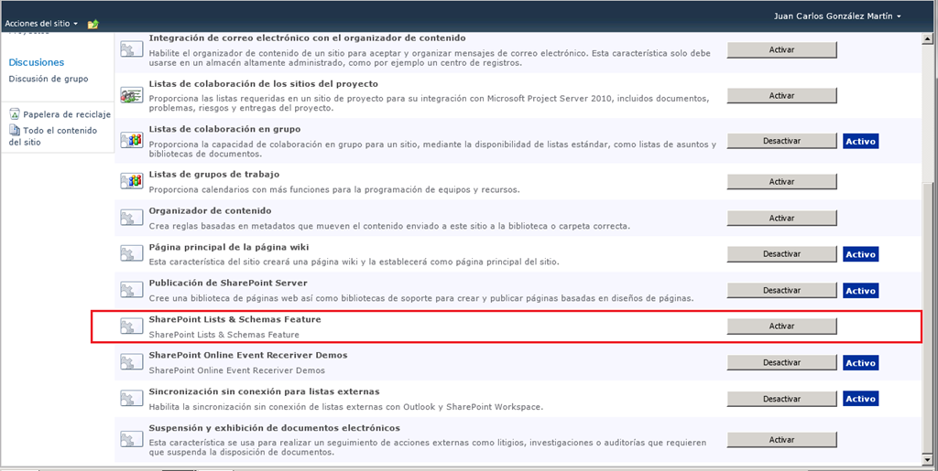

* Comprobamos que la lista está operativa como se esperaba.

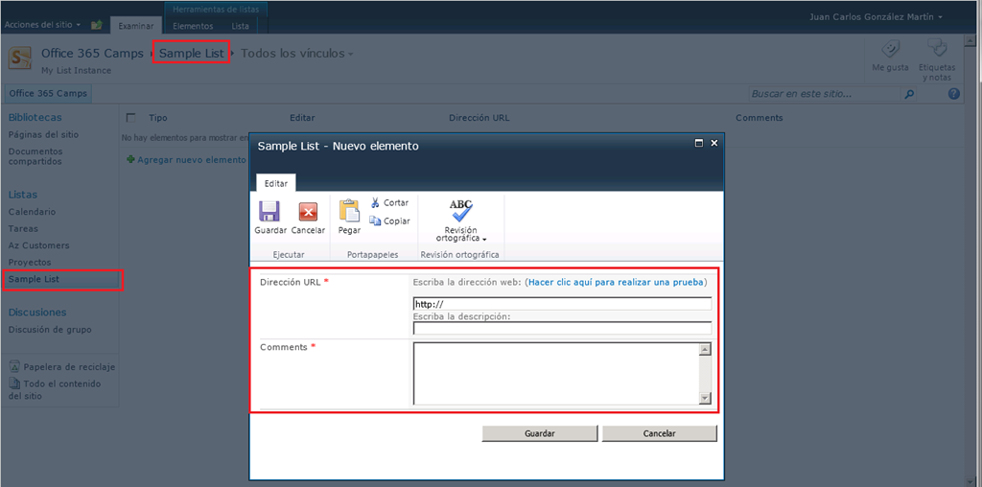

Vamos a ver los nuevos SharePoint Project Items (SPIs) para crear columnas de sitio y tipos de contenido:

* Como siempre, creamos un proyecto de tipo SharePoint 2010 Project en VS 11 Beta.

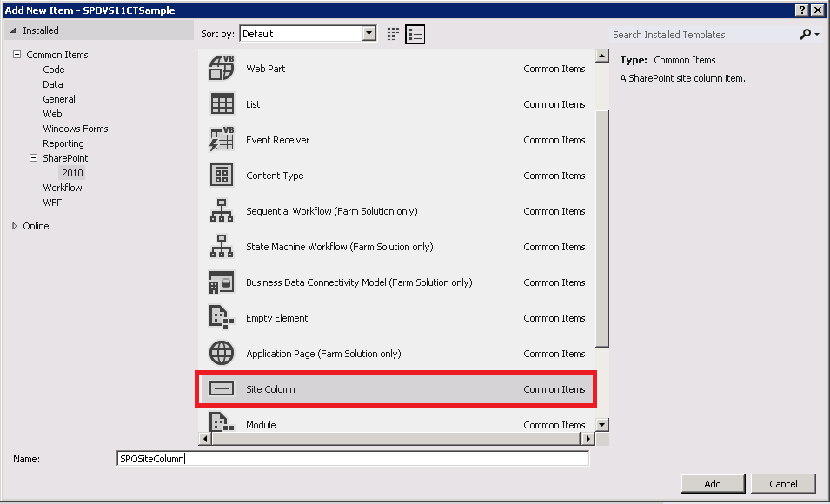

* Añadimos al proyecto un elemento de tipo Site Column, lo que nos crea el correspondiente SPI con la definición de una columna de sitio básica (de tipo TEXT). Configuramos los atributos según necesitemos y guardamos los cambios.

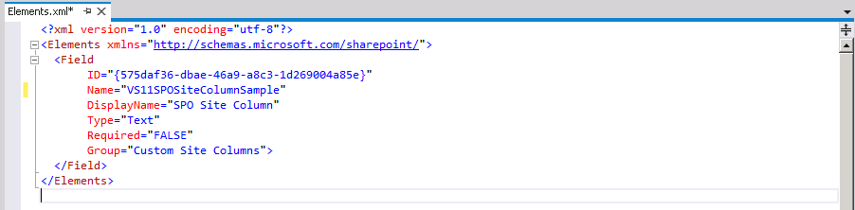

* Añadimos al proyecto un elemento de tipo Content Type.

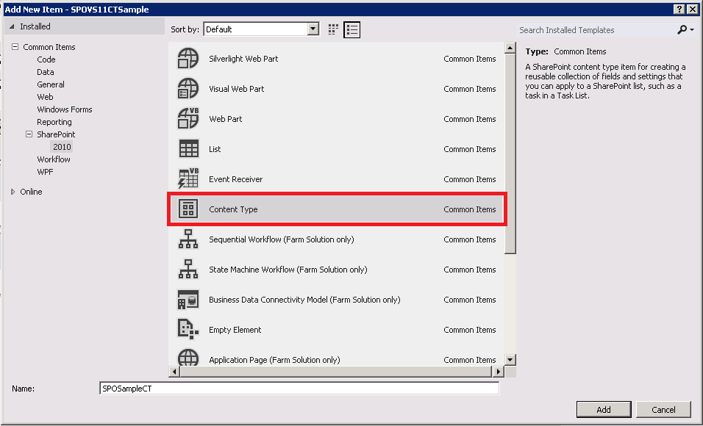

* En este caso se inicia un asistente que inicialmente nos permite especificar el tipo de contenido padre del que hereda el tipo de contenido a crear y que ya teníamos en Visual Studio 2010 (VS 2010).

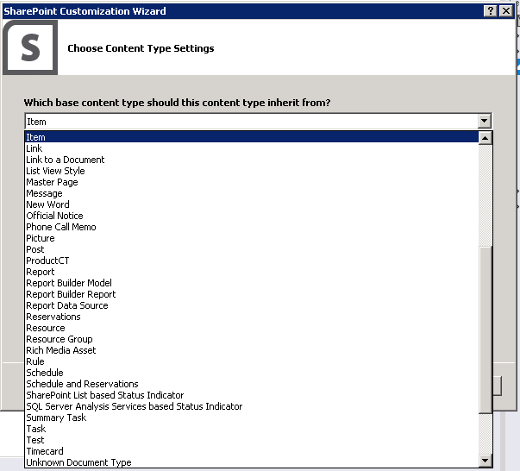

* La novedad en este caso es que en lugar de mostrarse el esquema del tipo de contenido, se muestra un diseñador visual que nos permite añadir columnas de sitio existentes en nuestro sitio o columnas que hayamos definido en el proyecto.

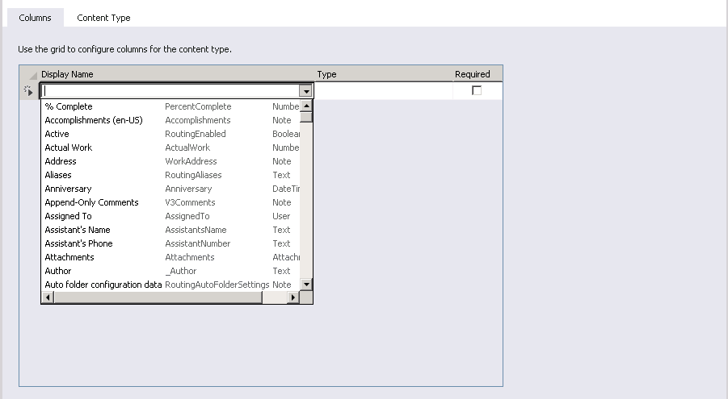

* Por supuesto, si editamos el tipo de contenido con un editor de XML veremos un esquema y estructura más que familiar.

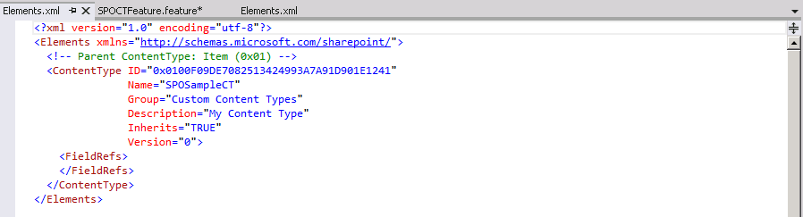

* Configuramos el tipo de contenido con las columnas de sitio y de la solución que necesitemos añadir.

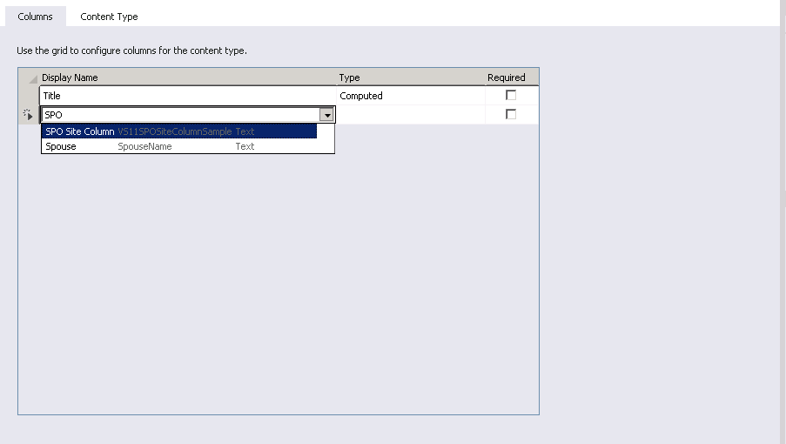

* Configuramos dichas columnas con el atributo “Required” o no marcado.

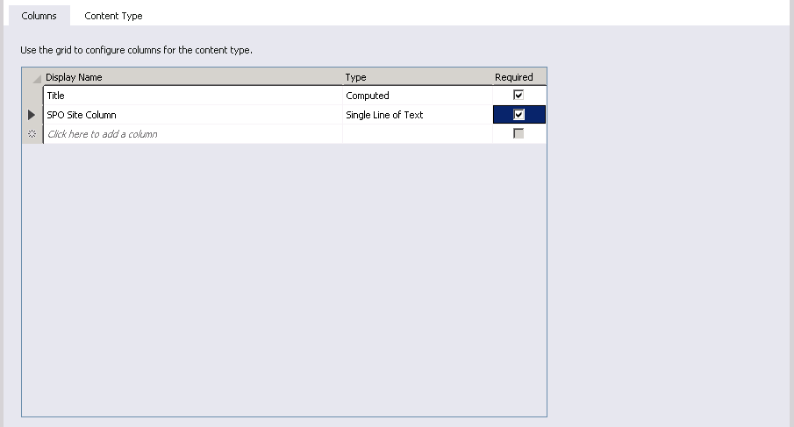

* Examinamos el XML que se genera con el editor XML. Como vemos, se agregan las referencias a las columnas indicadas en la configuración del tipo de contenido.

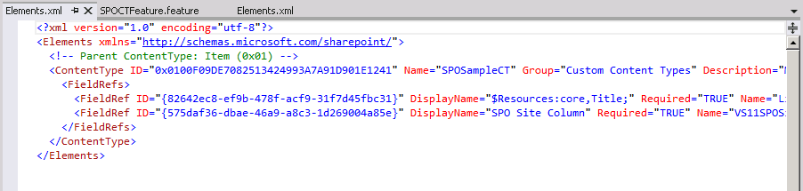

* Configuramos las propiedades del tipo de contenido relativas a nombre, descripción, etc.

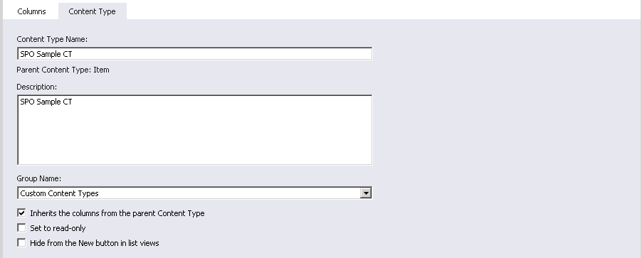

* Empaquetamos y desplegamos la solución (ya sea de tipo Farm para SharePoint Onpremise o de tipo Sandbox para SharePoint Online o SharePoint Onpremise). Accedemos a la galería de tipos de contenido y verificamos que se ha desplegado nuestro tipo de contenido de forma correcta.

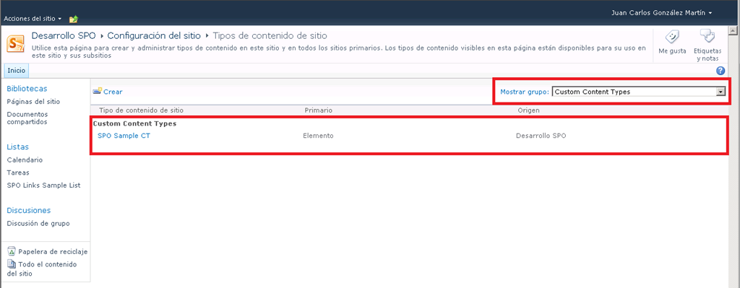

* Accedemos al detalle del tipo de contenido.

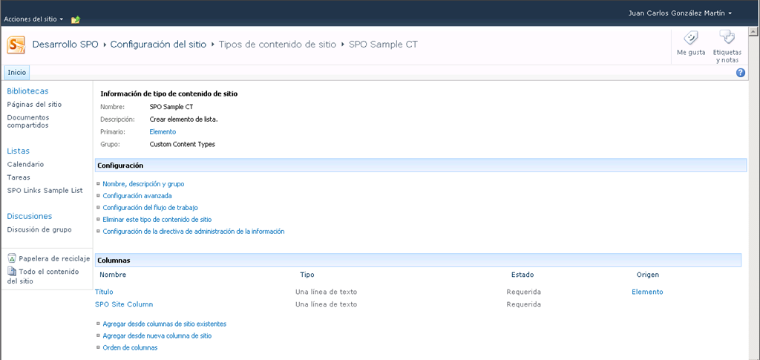

## Como usar el control BDC Data Picker

**Referencia:** <http://geeks.ms/blogs/ciin/archive/2012/03/12/sharepoint-2010-como-usar-el-control-bdc-data-picker.aspx>

Esta cuestión planteaban el otro día en los foros de desarrollo de SharePoint en TechNet. Por suerte, el control BDC Data Picker, como casi cualquier otra clase dentro de los distintos modelos de objetos de SharePoint, puede ser usado en nuestros desarrollos (por ejemplo en una WebPart o en un control personalizado). Un ejemplo de uso del control lo podéis encontrar aquí: <http://vinaysharepoint.blogspot.com/2010/09/working-with-bdc-picker-control-in.html>.

## Controles delegados

**Referencia:** <http://geeks.ms/blogs/ciin/archive/2012/03/08/sharepoint-2010-controles-delegados-ii.aspx>

De la misma forma que podemos personalizar un [control delegado existente](http://geeks.ms/blogs/ciin/archive/2011/10/22/sharepoint-2010-controles-delegados-i.aspx), podemos sustituirlo de forma completa. El procedimiento sería el siguiente:

* En VS 2010 creamos un proyecto de tipo “Empty SharePoint Project”. Elegimos como tipo de despliegue “Deploy as farm solution”.
* Añadimos la carpeta mapeada ControlTemplates al proyecto.

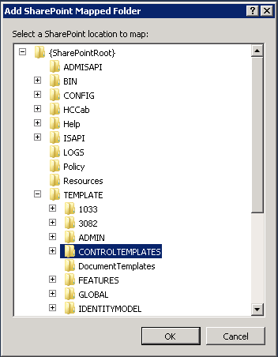

* Añadimos dentro de la carpeta mapeada una carpeta con el mismo nombre del proyecto. Añadimos en dicha carpeta un elemento de tipo User Control con el mismo nombre que le hemos dado al proyecto.

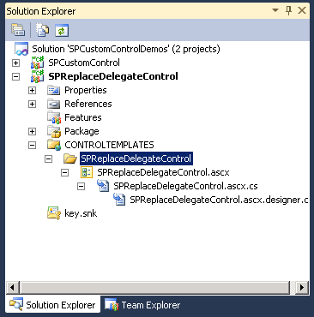

* Diseñamos el control en cuestión. Por ejemplo, le añadimos un simple elemento de tipo LinkButton.

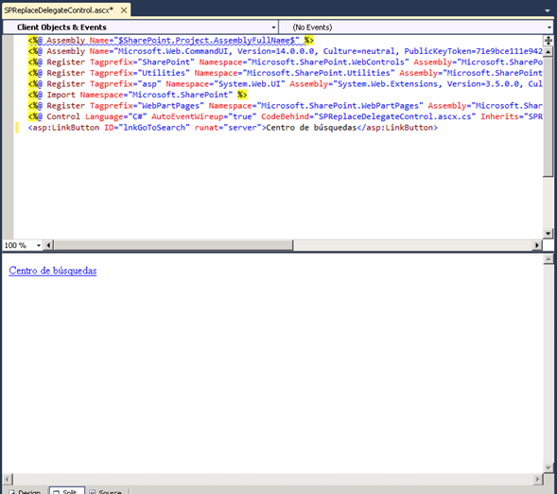

* Nos vamos a la vista de código del control y lo codificamos de forma adecuada a nuestras necesidades:

1: using System;

2: using System.Web.UI;

3: using System.Web.UI.WebControls;

4: using System.Web.UI.WebControls.WebParts;

5:

6: //Espacios de nombres necesarios

7: using Microsoft.SharePoint;

8:

9: namespace SPReplaceDelegateControl.CONTROLTEMPLATES

10: {

11: public partial class SPReplaceDelegateControl : UserControl

12: {

13: protected void Page_Load(object sender, EventArgs e)

14: {

15: }

16:

17: protected void lnkGoToSearch_Click(object sender, EventArgs e)

18: {

19: SPWeb spwWeb = SPContext.Current.Web;

20: this.lnkGoToSearch.PostBackUrl =

21: spwWeb.Url +

22: "/Shared%20Documents/Search.aspx";

23: }

24: }

25: }

* Añadimos al proyecto un elemento de tipo “Empty Element” que configuraremos para re-emplazar el control delegado en cuestión. En el correspondiente archivo elements.xml únicamente tenemos que configurar el elemento <Control> de forma adecuada, indicando el Id del control a reemplazadar, el número de secuencia y la ruta del control que le reemplaza.

1: <?xml version="1.0" encoding="utf-8"?>

2: <Elements xmlns="http://schemas.microsoft.com/sharepoint/">

3: <Control Id="SmallSearchInputBox"

4: Sequence="10"

5: ControlSrc="~/_controltemplates/SPReplaceDelegateControl/SPReplaceDelegateControl.ascx">

6: </Control>

7: </Elements>

* Realizados los pasos anteriores, hacemos el despliegue de la correspondiente solución y comprobamos que el re-emplazo se ha realizado con éxito.

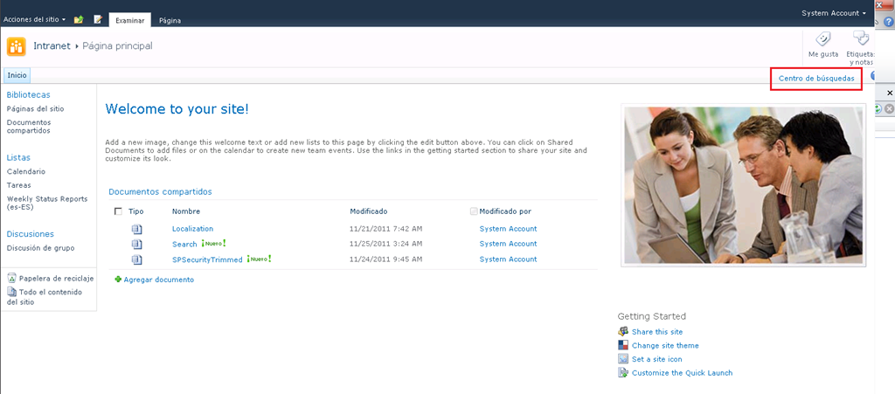

## ¿Se puede activar features con el modelo de objetos en cliente?

**Referencia:** <http://geeks.ms/blogs/ciin/archive/2012/03/07/sharepoint-2010-191-se-pueden-activar-features-con-el-modelo-de-objetos-en-cliente-ii.aspx>

[Esta pregunta me hacía hace unos meses](http://geeks.ms/blogs/ciin/archive/2011/09/18/sharepoint-2010-191-se-pueden-activar-features-con-el-modelo-de-objetos-en-cliente.aspx), sobre todo tratando de ver como automatizar el despliegue y activación de soluciones Sandbox tanto para SharePoint 2010 On-Premise como para SharePoint Online a través del modelo de objetos en cliente. El caso es que esta semana, a partir de un requerimiento de un proyecto, le he tenido que meter “mano” en serio a este tema y he llegado a una solución más o menos satisfactoria en cuanto a que funciona, pero que no me parece nada óptima…pero salvo que me equivoque, de momento no hay mucho que rascar a falta de clases que permitan activar soluciones Sandbox en el modelo de objetos en cliente (CSOM). Bueno, vamos a meternos en harina:

* Lo primero que he hecho es crear un proyecto de tipo Windows Forms (por ejemplo, lo que implica que vamos a trabajar con el CSOM .NET), con un formulario inicial en el que el usuario especifique la url de la colección de sitios con la que se va a trabajar. En este ejemplo particular, se va a tratar además de una colección de sitios de SharePoint Online por lo que el formulario, que consta de un simple botón y una caja de texto, tiene el siguiente código:
  + Cómo veis, desde el formulario inicial llamamos a otro, pero en otro hilo creado a tal efecto.
  + La razón de crear un nuevo hilo es debida al mecanismo de autenticación contra Office 365 que implica iniciar una sesión en Office 365 a través de un control WebBrowser…y el caso es que este control WebBrowser no se puede abrir en el mismo hilo si ya se ha abierto otro formulario.

1: private void btnGo_Click(object sender, EventArgs e)

2: {

3: sUrl = txtOffice365Site.Text;

4: this.Close();

5: this.Dispose();

6: //Application.Run(new frmActivarSBSPO(sUrl));

7: Thread thrThread =

8: new Thread(new ThreadStart(OpenActivateSolutionForm));

9: thrThread.Name = "MainForm";

10: thrThread.SetApartmentState(ApartmentState.STA);

11: thrThread.Start();

12: }

13:

14: void OpenActivateSolutionForm()

15: {

16: frmActivarSBSPO frmActivarSolution =

17: new frmActivarSBSPO(sUrl);

18: Application.Run(frmActivarSolution);

19: }

* En un segundo formulario, lo qué haremos una vez iniciada sesión en Office 365 es activar una solución Sandbox en concreto. Añadimos en primer lugar una referencia al CSOM de .NET (Microsoft.SharePoint.Client y Microsoft.SharePoint.Client.Runtime). Añadimos las directivas necesarias en el segundo formulario:

1: //Espacios de nombres necesarios

2: using MO_NET = Microsoft.SharePoint.Client;

3: using System.Net;

4: using MSDN.Samples.ClaimsAuth;

5: using System.IO;

* Añadimos los miembros de la clase formulario y codificamos el constructor. Como veis, es aquí dónde iniciamos la autenticación usando para ello el ejemplo de Robert Bogue [disponible aquí](http://code.msdn.microsoft.com/windowsdesktop/Remote-Authentication-in-b7b6f43c) y que por supuesto tendremos que referenciar en nuestro proyecto. Como veis, generamos el contexto a partir de un ClaimClientContext.

1: MO_NET.ClientContext ctx;

2: DataTable dtDatos;

3: WebBrowser wBrowser;

4:

5: /// <summary>

6: /// Form constructor

7: /// </summary>

8: /// <param name="sTargetSite"></param>

9: public frmActivarSBSPO(string sTargetSite)

10: {

11: InitializeComponent();

12:

13: //Accesing to a Claim Client Context

14: using (ctx = ClaimClientContext.GetAuthenticatedContext(sTargetSite))

15: {

16: if (ctx != null)

17: {

18: MO_NET.Web wSite = ctx.Web;

19: ctx.Load(wSite);

20: ctx.ExecuteQuery();

21: }

22: }

23: }

* A continuación, en el código del botón que usaremos para activar la solución es dónde comienza “la chicha” de la activación de la solución. La única forma que he visto para activar una solución Sanbox pasa por simular una navegación a la solución en concreto y simular un clic de ratón de forma que la solución se active. Para simular la navegación, usamos un objeto de tipo WebBrowser y el método Navigate() en el que especificamos la Url de activación de la solución. A continuación, para dar tiempo a cargar esa página tenemos que indicar el manejador para DocumentCompleted que luego codificaremos. Como veis, además nos aseguramos de suprimir cualquier posible error de JavaScript que pudiese darse para evitar que se le muestre al usuario.

1: private void btnInstalar_Click(object sender, EventArgs e)

2: {

3: try

4: {

5: string targetSolutionUrl = ctx.Url +

6: "/_catalogs/solutions/Forms/Activate.aspx?Op=ACT&ID=5&IsDlg=0";

7: //WebBrowser object allows to simulate a navigation

8: wBrowser = new WebBrowser();

9: wBrowser.Navigate(new Uri(targetSolutionUrl));

10: wBrowser.DocumentCompleted +=

11: new WebBrowserDocumentCompletedEventHandler(wBrowser_DocumentCompleted);

12: //Supressing any JavaScript error

13: wBrowser.ScriptErrorsSuppressed = true;

14: MessageBox.Show("¡Solución SandBox Activada!");

15: }

16: catch (Exception ex)

17: {

18: MessageBox.Show(ex.Message);

19: }

20: }

* A continuación, codificamos el manejador para DocumentCompleted dónde nos aseguraremos por una parte de localizar el botón “Activate” relativo a una solución Sandbox y luego forzaremos el correspondiente clic. Cómo veis, todo pasa por definir un objeto Document a partir del objeto WebBrowser y luego un objeto ElementCollection que contendrá la colección de hipervínculos de la página. Localizamos el botón de activación y simulamos el clic en el mismo…lamentablemente, con hacer una simulación y debido al comportamiento del objeto WebBrowser no es suficiente por lo que tenemos que asegurarnos que la solución se ha activado y esto es lo que hacemos con la llamada a ActivateSolution. Una vez que la solución se ha activado, simplemente mostramos en un control de tipo DataGridView las soluciones de la galería de soluciones a través del método ReedSolutions().

1: private void wBrowser_DocumentCompleted(object sender,

2: WebBrowserDocumentCompletedEventArgs e)

3: {

4: dtDatos = new DataTable();

5: dtDatos.Columns.Add("A Tag");

6: string sButton;

7: HtmlDocument hDoc = ((WebBrowser)sender).Document;

8: //Collection of hyperlinks elements in the page

9: HtmlElementCollection aTag = hDoc.Links;

10: foreach (HtmlElement he in aTag)

11: {

12: DataRow drow = dtDatos.NewRow();

13: drow["A Tag"] = he.Id;

14: dtDatos.Rows.Add(drow);

15: }

16:

17: //This block allows to simulate a click in the Activate button for a Sandbox solution

18: if (dtDatos != null)

19: {

20: bool bActivarSolucion; ;

21: foreach (DataRow dtr in dtDatos.Rows)

22: {

23: bActivarSolucion = false;

24: sButton = dtr["A Tag"].ToString();

25: //Looking for the activate button

26: if (sButton.Contains("Activate"))

27: {

28: //Simulating the click in the button

29: wBrowser.Document.GetElementById(sButton).InvokeMember("click");

30: iCounter = iCounter + 1;

31: bActivarSolucion = ActivateSolution(ctx);

32: }

33: if (bActivarSolucion)

34: {

35: dataGridView1.DataSource =

36: ReedSolutions(ctx);

37: break;

38: }

39: }

40: }

41: }

* El método ActivateSolution() simplemente comprueba que la solución en cuestión ha sido activada en cuyo caso devuelve True o no de manera que el clic de activación sea forzado de nuevo:

1: public static bool ActivateSolution(MO_NET.ClientContext ctx)

2: {

3: bool bActivarSolucion = false;

4: try

5: {

6: using (MO_NET.ClientContext ctxAux = ctx)

7: {

8: if (ctx != null)

9: {

10: //Accessing to the solutions gallery

11: MO_NET.List solutionList = ctx.Site.GetCatalog(121);

12:

13: //Accessing to the solutions collection

14: MO_NET.ListItemCollection licCollection =

15: solutionList.GetItems(MO_NET.CamlQuery.CreateAllItemsQuery());

16:

17: //Defining the operation

18: ctx.Load(licCollection);

19:

20: //Performing the operation

21: ctx.ExecuteQuery();

22:

23: //Processing results

24: foreach (MO_NET.ListItem li in licCollection)

25: {

26: MO_NET.FieldLookupValue fl = (MO_NET.FieldLookupValue)li.FieldValues["Status"];

27: string sSolutionPath = li["FileRef"].ToString();

28: //Checking if the solution is active

29: if (fl != null && sSolutionPath.Contains("SPOWP"))

30: {

31: bActivarSolucion = true;

32: break;

33:

34: }

35: else

36: {

37: if (sSolutionPath.Contains("SPOWP"))

38: {

39: break;

40: }

41:

42: }

43: }

44: }

45: }

46: }

47: catch (Exception ex)

48: {

49: MessageBox.Show("Error: {0}", ex.Message);

50: }

51:

52: return bActivarSolucion;

53: }

* Finalmente, el método ReedSolucions() simplemente me devuelve información relativa al listado de soluciones disponible en la galería de soluciones:

1: public static DataTable ReedSolutions(MO_NET.ClientContext ctx)

2: {

3: DataTable dtSoluciones = new DataTable();

4: dtSoluciones.Columns.Add("ID");

5: dtSoluciones.Columns.Add("Solución");

6: dtSoluciones.Columns.Add("Estado Activación");

7: DataRow dtrSoluciones;

8:

9: try

10: {

11: using (MO_NET.ClientContext ctxAux = ctx)

12: {

13: if (ctx != null)

14: {

15: //Accessing to the solutions gallery

16: MO_NET.List solutionList = ctx.Site.GetCatalog(121);

17:

18: //Accessing to the solutions collection

19: MO_NET.ListItemCollection licCollection =

20: solutionList.GetItems(MO_NET.CamlQuery.CreateAllItemsQuery());

21:

22: //Defining the operation

23: ctx.Load(licCollection);

24:

25: //Performing the operation

26: ctx.ExecuteQuery();

27:

28: //Processing the results

29: foreach (MO_NET.ListItem li in licCollection)

30: {

31: MO_NET.FieldLookupValue fl = (MO_NET.FieldLookupValue)li.FieldValues["Status"];

32: dtrSoluciones = dtSoluciones.NewRow();

33: dtrSoluciones["ID"] = li["ID"];

34: dtrSoluciones["Solución"] = li["FileRef"];

35: //Solución activada o no

36: if (fl != null)

37: {

38: dtrSoluciones["Estado Activación"] = "Sí";

39: }

40: else

41: {

42: dtrSoluciones["Estado Activación"] = "No";

43: }

44: dtSoluciones.Rows.Add(dtrSoluciones);

45: }

46: }

47: }

48: }

49: catch (Exception ex)

50: {

51: MessageBox.Show(ex.Message);

52: }

53: return dtSoluciones;

54: }

Y a partir de aquí a comprobar que todo funciona como se espera:

* En primer lugar, verificamos que la solución sanbox en cuestión no está activa en la galería de soluciones.

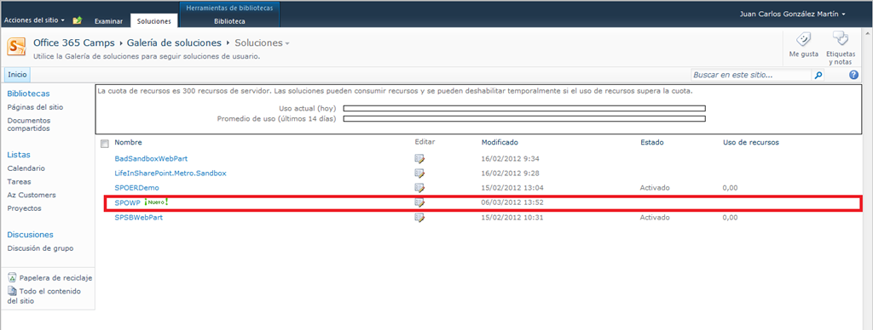

* Ejecutamos el proyecto de forma que en la primera ventana del mismo especificamos la Url de la colección de sitios de Office 365.

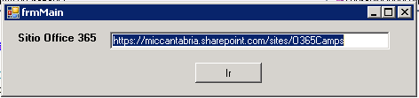

* A continuación y desde el formulario anterior se muestra la ventana de petición de credenciales de Office 365.

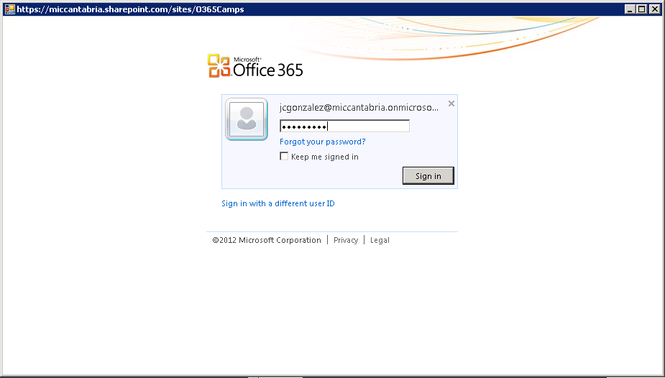

* Una vez especificadas las credenciales, se muestra el segundo formulario. Pulsamos el botón de activación de solución.

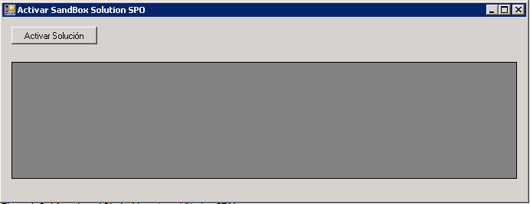

* Una vez que el proceso de activación concluye, veremos como en el grid aparece la solución Sandbox con estado activado.

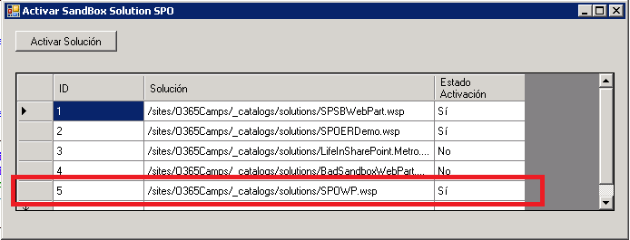

* Lo mismo se puede comprobar al inspeccionar de nuevo la galería de soluciones.

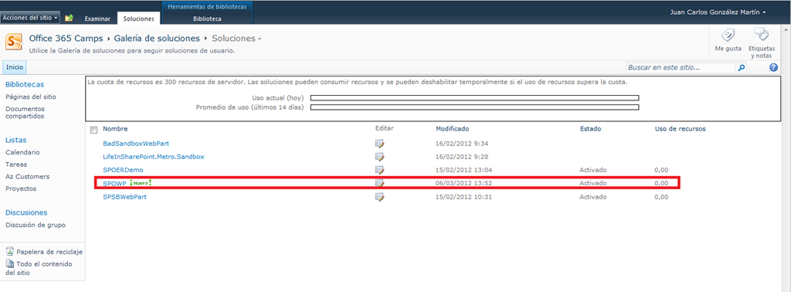

* Trabajo con Features desde el CSOM:
  + <http://msdn.microsoft.com/en-us/library/microsoft.sharepoint.client.featurecollection.add.aspx>
  + <http://msdn.microsoft.com/en-us/library/microsoft.sharepoint.client.feature_members.aspx>
* Interactuar con HTML
  + <http://www.eggheadcafe.com/community/vb/14/10129473/iterating-through-html-element-collection-of-webbrowser-control.aspx>
* Simular clic
  + <http://www.geekpedia.com/code139_Simulate-Mouse-Click-On-WebBrowser-Control.html>
* Clase WebBrowser:
  + <http://www.codeproject.com/Articles/1102/Using-the-WebBrowser-control-in-NET>
  + <http://stackoverflow.com/questions/2855606/web-browser-navigatewww-somesite-com-load-page-in-window-but-webbrowser-docu>
  + <http://msdn.microsoft.com/es-es/library/system.windows.forms.webbrowser.documentcompleted.aspx>

## 101 ejemplos de código

**Referencia:** <http://geeks.ms/blogs/ciin/archive/2012/02/29/sharepoint-2010-101-ejemplos-de-c-243-digo.aspx>

Desde hace unos días tenemos disponibles una serie de ejemplos de código, en C# mayoritariamente, que ejemplifican como trabajar programáticamente con elementos típicos de SharePoint como listas o bibliotecas de documentos, trabajo con los BCS, o uso de la API JavaScript de SharePoint 2010. Podéis acceder a los ejemplos desde este enlace:<http://code.msdn.microsoft.com/SharePoint-2010-101-Code-da251182>

## Planning y administración de soluciones Sandbox

**Referencia:** <http://geeks.ms/blogs/ciin/archive/2012/02/28/sharepoint-2010-planning-y-administraci-243-n-de-soluciones-sandbox-i.aspx>

Como sabéis, SharePoint 2010 incorpora un nuevo tipo de soluciones, denominadas Sandbox, que se caracterizan porque se ejecutan de forma segura y no penalizan un cierto despliegue de SharePoint en el caso de que no se hayan seguido buenas prácticas a la hora de crear los artefactos contenidos en las mismas. A pesar de la propia definición de este tipo de soluciones, a la hora de utilizarlas es vital realizar un planning adecuado de las mismas y conocer como realizar la administración de su despliegue y ejecución. Por fortuna, tenemos un monton de documentación relativa a estas cuestiones:

* Planning de soluciones Sandbox:
  + <http://technet.microsoft.com/en-us/library/ff603636.aspx>
  + <http://technet.microsoft.com/en-us/library/ff603636.aspx#BKMK_srcPlanResourceUsageQuotasSandboxed>
  + <http://technet.microsoft.com/en-us/library/ff603638.aspx>
  + [SPC376- Planning and managing sandboxed solutions](http://feedproxy.google.com/~r/Sharepointedutech/~3/IVnsKdSl3VI/)
* Configuración de los puntos de recursos:
  + <http://technet.microsoft.com/es-es/library/hh230318.aspx>
  + <http://technet.microsoft.com/en-US/library/hh230318.aspx>
* Límites en el uso de recursos:
  + <http://msdn.microsoft.com/es-es/library/gg615462.aspx>
  + <http://msdn.microsoft.com/en-US/library/gg615462.aspx>
* Buenas prácticas en soluciones Sandbox:
  + <http://msdn.microsoft.com/en-us/library/ff872402.aspx>
  + <http://msdn.microsoft.com/en-us/library/gg615455.aspx>
* Best Practices Resources Center:
  + <http://msdn.microsoft.com/en-us/sharepoint/gg637002>
* Concepto de capas en la ejecución de soluciones Sandbox:
  + <http://www.bluedoglimited.com/SharePointThoughts/Lists/Posts/Post.aspx?ID=318>
  + <http://technet.microsoft.com/en-us/library/hh230317.aspxç>
  + <http://blogs.technet.com/b/tothesharepoint/archive/2011/06/27/sandboxed-solutions-introducing-tiers-and-resource-points.aspx>
  + <http://www.sharepointedutech.com/2011/10/04/spc376-planning-and-managing-sandboxed-solutions/>
* Otros recursos:
  + [SharePoint 2010 as development platform](http://books.google.com/books?id=4lKnn9ZzG1AC&pg=PA489&lpg=PA489&dq=sandbox+solutions+performance+metrics&source=bl&ots=LR1oJqkOyu&sig=f2R4RzkUFJC_70r0xKjkIXFOZCM&hl=en&ei=1wWxTv_vEoak8QOLmri1AQ&sa=X&oi=book_result&ct=result&resnum=7&ved=0CFMQ6AEwBg#v=onepage&q&f=false).

## Como abrir el diagrama Visio asociado a un flujo de trabajo de SPD 2010

**Referencias:**

* <http://geeks.ms/blogs/ciin/archive/2012/02/22/sharepoint-2010-como-abrir-el-diagrama-visio-asociado-a-un-flujo-de-trabajo-de-spd-2010-i.aspx>
* <http://geeks.ms/blogs/ciin/archive/2012/02/23/sharepoint-2010-como-abrir-el-diagrama-visio-asociado-a-un-flujo-de-trabajo-de-spd-2010-ii.aspx>

Cómo sabéis, SharePoint 2010 incorpora la posibilidad de “pintar” el esqueleto inicial de un flujo de trabajo para luego importarlo en SharePoint Designer 2010 (SPD 2010) y pasar de esta forma de un dibujo a un flujo operativo. Ahora bien, ¿Cómo nos llevamos el diagrama Visio de un flujo ya creado desde SPD 2010 a Visio? Esto es lo que os enseñaré en este post:

* Lo primero que haremos es iniciar SPD 2010 y abrir nuestro sitio de trabajo. A continuación, editamos el flujo de trabajo que queremos exportar a Visio y a través de las opciones disponibles en la Ribbon del diseñador de flujos lo exportamos a un archivo .vwi

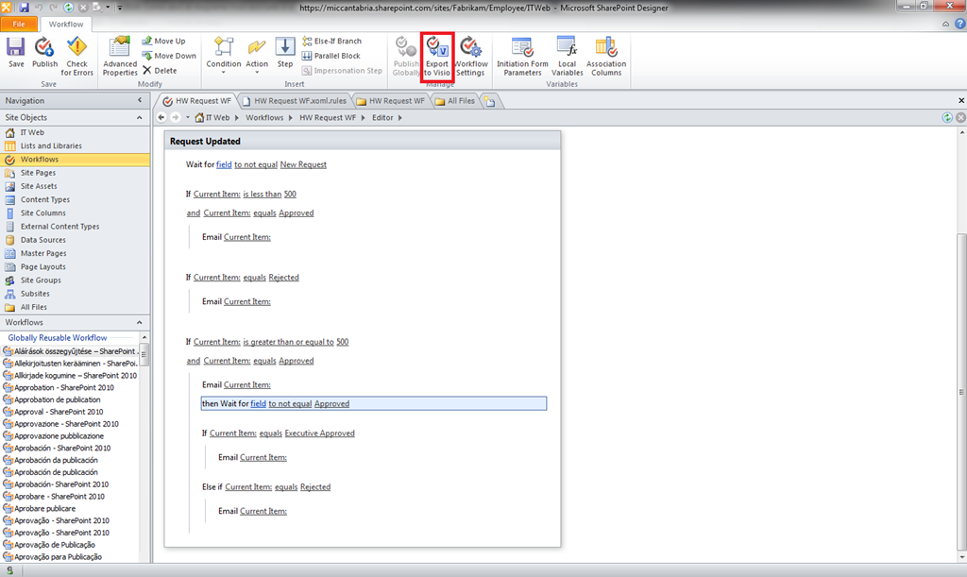

* Iniciamos Visio 2010 y creamos un nuevo elemento de tipo Flujo de trabajo de Microsoft SharePoint 2010.

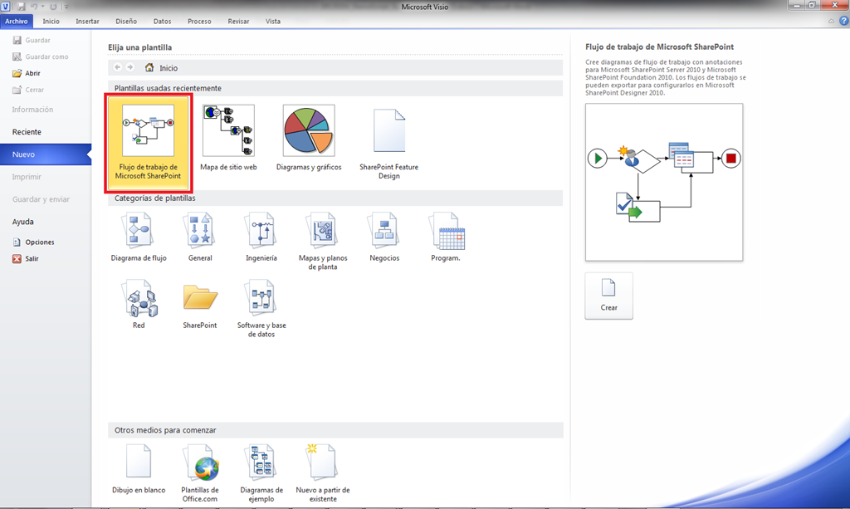

* Nos vamos a la pestaña “Proceso” de Visio y pulsamos sobre “Importar”.

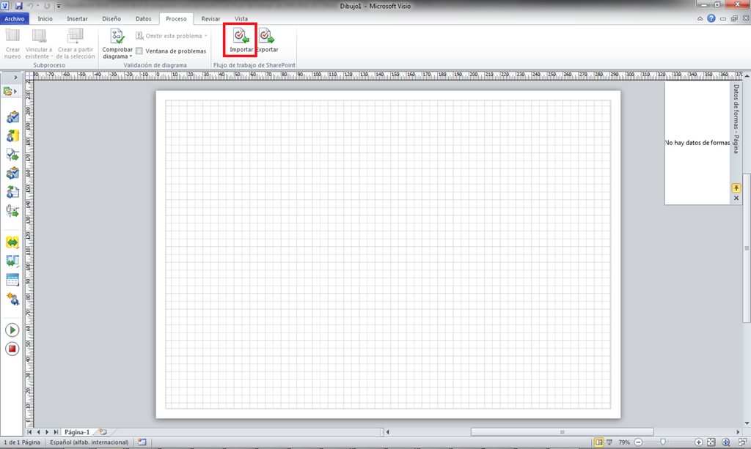

* Localizamos el archivo .vwi que hemos exportado desde SPD 2010.

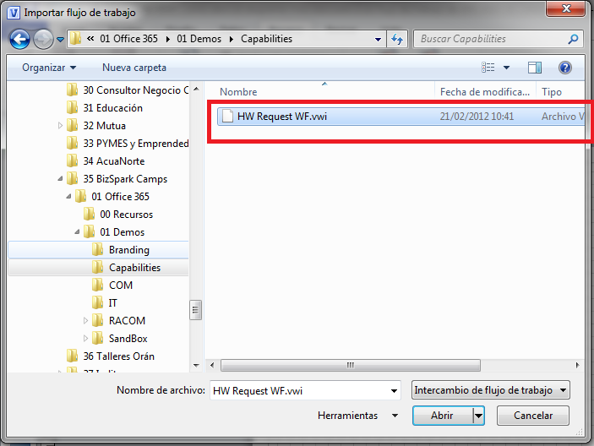

* A continuación, el diagrama Visio de nuestro flujo se mostrará en la superficie de diseño de Visio 2010.

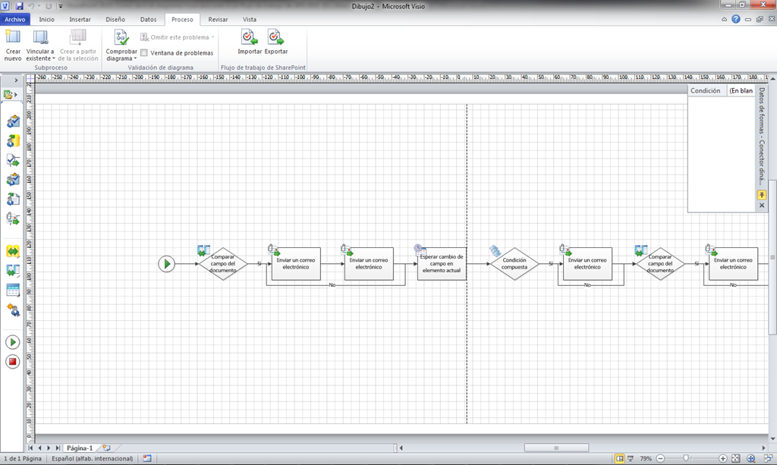

* Hasta aquí todo correcto, salvo un pequeño detalle: lo que se ha importado no se parece mucho al diagrama Visio de ejecución del flujo de trabajo en el sitio de SharePoint…¿Cómo podemos importar el diagrama Visio tal cual en Visio 2010? Esto lo dejo para el siguiente post de la serie.

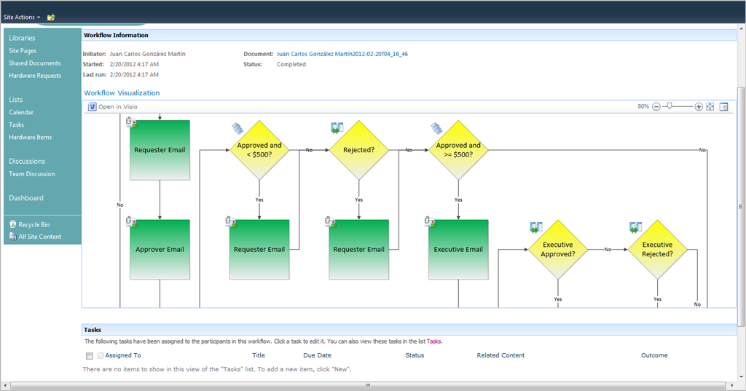

Un truco para abrir el diagrama Visio asociado al flujo de trabajo sin perder estas personalizaciones:

* Como siempre, abrimos el sitio de SharePoint con SPD 2010. En lugar de abrir el flujo de trabajo con el diseñador de flujos de SPD 2010, nos vamos a explorar los distintos archivos que contienen la definición del flujo de trabajo. Para ello, nos vamos a All Files –> Workflows.

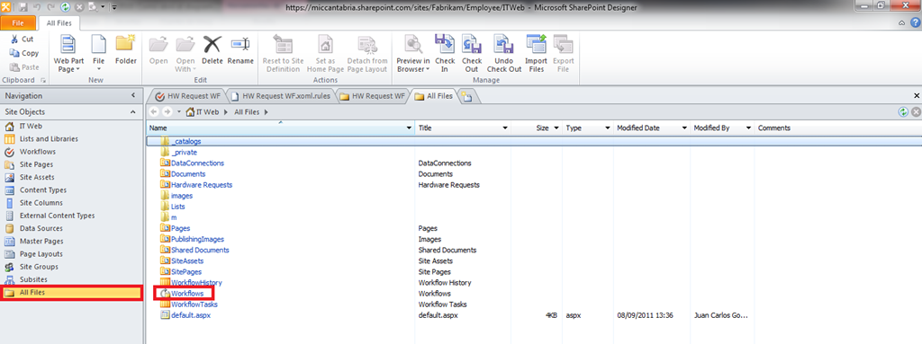

* Localizamos el flujo de trabajo en cuestión dentro de la carpeta Workflows.

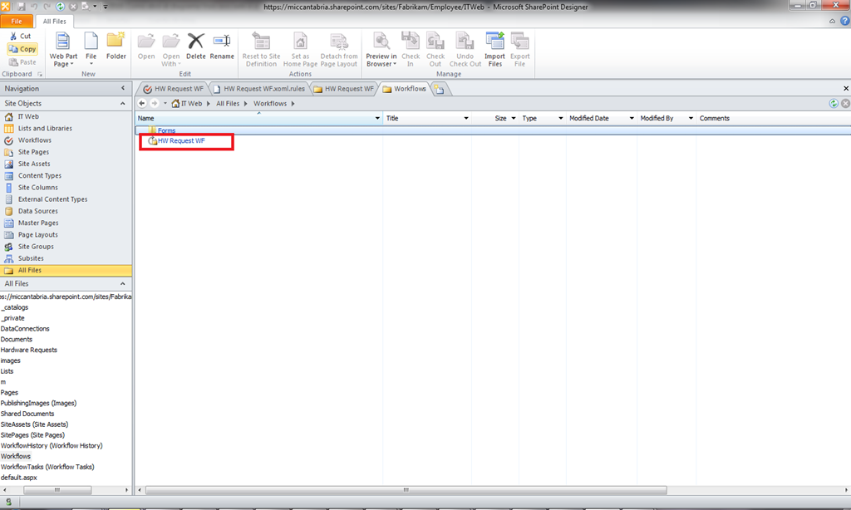

* Localizamos el archivo .vwd que se ha generado como parte de la definición del flujo de trabajo.

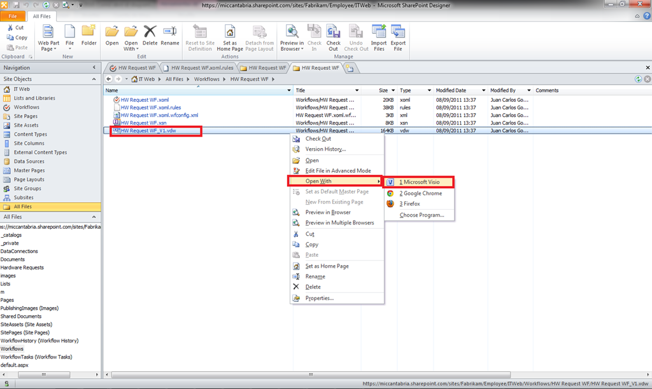

* Abrimos el diagrama Visio con Visio 2010 y comprobamos que ahora no se pierden las personalizaciones.

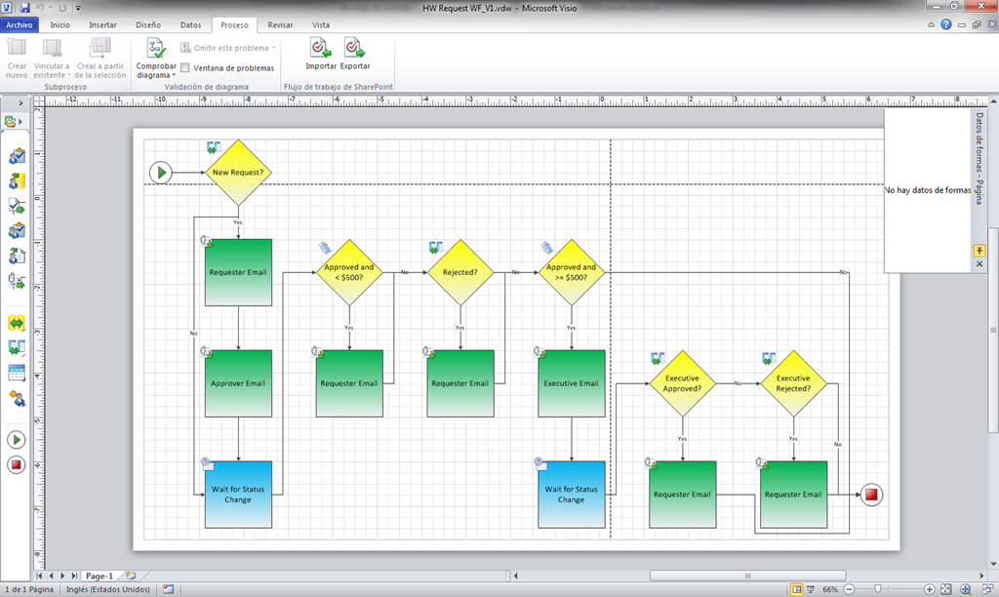

## Ocultar/Des-Ocultar campos de formulario de lista

**Referencias:**

* <http://geeks.ms/blogs/ciin/archive/2012/02/20/sharepoint-2010-ocultar-des-ocultar-campos-de-formulario-de-lista-i.aspx>

A la hora de ocultar/des-ocultar campos de un formulario de lista tenemos múltiples posibilidades como por ejemplo las siguientes:

* A través de la gestión de tipos de contenido, que ya teníamos disponible en SharePoint 2007 y que sigue estando operativa en SharePoint 2010:
  + <http://nickgrattan.wordpress.com/2008/12/02/changing-order-hiding-columns-in-new-edit-forms/>
  + <http://mysharepointofview.com/2009/01/hide-form-fields-in-sharepoint/>
  + <http://littletalk.wordpress.com/2009/03/30/hide-remove-title-column-from-sharepoint-list/>
  + <http://www.c-sharpcorner.com/uploadfile/4cf18c/hiding-the-title-field-in-sharepoint-list-2010/>
* Mediante código BLOCKED SCRIPT
  + <http://blog.qumsieh.ca/2010/02/16/hide-columns-in-sharepoint-new-edit-and-disp-forms/>
  + <http://blog.notionone.com/laurieatkinson/2011/03/04/use-jquery-to-hideshow-sharepoint-form-fields/>
  + <http://blog.qumsieh.ca/2010/02/16/hide-columns-in-sharepoint-new-edit-and-disp-forms/>
* En base a reglas para formularios personalizados con InfoPath Designer 2010:
  + <http://blog.symprogress.com/2011/05/infopath-list-form-hidedisable-fields-based-on-sharepoint-group-membership/>
* A través del modelo de objetos:
  + De forma programática:
    - <http://www.sharepointkings.com/2008/05/how-to-hide-column-of-sharepoint-list.html>
    - <http://www.c-sharpcorner.com/Forums/Thread/93252/hiding-default-title-column-from-sharepoint-list-definition.aspx>
  + De forma declarativa:
    - <http://sridharu.blogspot.com/2008/08/how-to-hide-list-column-in-edit-mode.html>
* Mediante PowerShell:
  + <http://get-spscripts.com/2010/08/show-and-hide-columns-in-sharepoint.html>
  + <http://surpoint.blogspot.com/2011/05/como-ocultar-campos-en-sharepoint-2010.html>

## Modelos de ejecución de soluciones Sandbox

**Referencia:** [**http://geeks.ms/blogs/ciin/archive/2012/02/15/sharepoint-2010-modelos-de-ejecuci-243-n-de-soluciones-sanbox-i.aspx**](http://geeks.ms/blogs/ciin/archive/2012/02/15/sharepoint-2010-modelos-de-ejecuci-243-n-de-soluciones-sanbox-i.aspx)

Cómo sabéis, uno de los tipos de soluciones que se pueden desplegar en SharePoint 2010 son las denominadas Sanbox o recinto aislado cuya ejecución es por definición segura y cuyo ámbito es el de colección de sitios. Aunque puede parecer que el uso de soluciones de este tipo pasa por crear los artefactos correspondientes en Visual Studio 2010, generar el correspondiente WSP y desplegarlo en nuestro entorno de SharePoint 2010…nada más allá de la realidad de un entorno complejo en el que es necesario hacer un planning adecuado de soluciones Sandbox y aprovecharnos del modelo de ejecución de las mismas que nos permite definir capas de ejecución en la que tenemos los Worker Process que atienden las peticiones de las soluciones y los correspondientes dominios de aplicación:

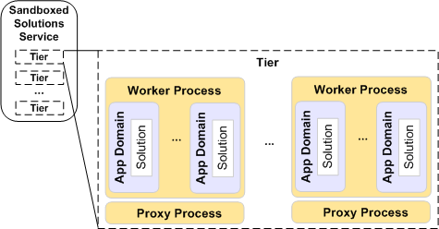

Básicamente, a partir de la media de recursos por petición que usan nuestras soluciones Sandbox es posible agruparlas en capas dentro del servicio de ejecución de soluciones Sandbox. Una capa no es más que una serie de worker prcesses que contiene uno o varios dominios de aplicación dónde pueden ejecutarse las soluciones Sandbox. Por defecto, todas las soluciones se ejecutan en una capa, pero es posible configurar capas adicionales para separar de esta forma soluciones Sanbox por motivos de rendimiento, seguridad y confiabilidad. Para conocer el concepto de capas de ejecución en soluciones Sandbox os recomiendo los siguientes enlaces:

* Sandboxed solutions overview (SharePoint Server 2010): <http://technet.microsoft.com/en-us/library/ee721992.aspx>
* Configure sandboxed solutions service tiers (SharePoint Server 2010): <http://technet.microsoft.com/en-us/library/hh230317.aspx>

## Cómo comprobar si un ensamblado de terceros tiene alguna fuga de memoria

**Referencia:** <http://geeks.ms/blogs/ciin/archive/2012/02/03/sharepoint-2010-c-243-mo-comprobar-si-un-ensamblado-de-terceros-tiene-alguna-fuga-de-memoria.aspx>

Cuando nos encontramos con problemas de fugas de memoria en nuestro despliegue de SharePoint y sospechamos que se puede deber a un ensamblado de terceros, podemos ayudarnos de la herramienta SPDisposeCheck para verificar si dichas fugas de memoria se deben a que no se ha hecho el disposado correcto de objetos SPWeb y SPSite que se estén instanciando, comprobando así que se está liberando el uso de memoria que utilizan cuando entran en funcionamiento. SPDisposeCheck se integra en Visual Studio 2010 de forma que en tiempo de desarrollo podemos comprobar si estamos siguiendo las buenas prácticas en el disposado de objetos, pero también se puede ejecutar mediante línea de comandos y hacer dichas comprobaciones contra un ensamblado:

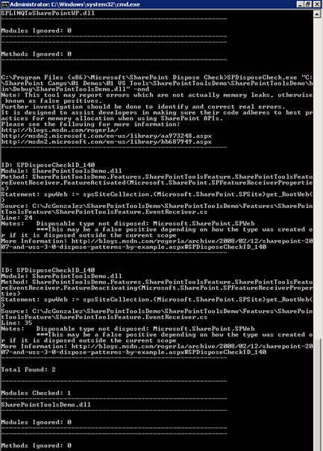

Finalmente, os dejo varias referencias relativas a SPDisposeCheck y a las reglas de disposado:

* Reglas del disposado de objetos: <http://msdn2.microsoft.com/en-us/library/aa973248.aspx>
* SPDisposeCheck:
  + Uso contra una dll: <http://www.sharepointdevwiki.com/display/public/How+to+integrate+SP+Dispose+Check+into+Visual+Studio+Solutions>
  + Página de descarga de la herramienta: <http://archive.msdn.microsoft.com/SPDisposeCheck>
  + <http://blogs.msdn.com/b/rogerla/archive/2010/12/13/announcing-spdisposecheck-v14-0-4762-1000-update-for-sharepoint-development.aspx>

## Como usar el SPSecurityTrimmedControl en una WebPart

**Referencia:** <http://geeks.ms/blogs/ciin/archive/2012/01/20/sharepoint-2010-como-usar-el-spsecuritytrimmedcontrol-en-una-webpart.aspx>

En SharePoint 2010, como en SharePoint 2007 tenemos la posibilidad de controlar como se muestra la información al usuario (controles, secciones, partes del menú vertical, etc) usando un control especial: [SPSecurityTrimmedControl](http://msdn.microsoft.com/en-us/library/ms476454.aspx). Se trata de un control especial que nos permite envolver elementos de SharePoint como pueden ser controles o elementos estáticos de forma segura de manera que sólo estén accesibles para usuarios que tengan unos ciertos permisos. En particular, vamos a ver como usar este control en una WebPart:

* En VS 2010 creamos un proyeto de SharePoint 2010 de tipo “Empty SharePoint Project”. En el asistente de configuración elegimos como tipo de despliegue “Deploy as a farm solution”.
* Añadimos al proyecto un elemento de tipo WebPart que codificamos de la siguiente forma:

1: using System;

2: using System.ComponentModel;

3: using System.Web;

4: using System.Web.UI;

5: using System.Web.UI.WebControls;

6: using System.Web.UI.WebControls.WebParts;

7: using Microsoft.SharePoint;

8: using Microsoft.SharePoint.WebControls;

9:

10: namespace SPSecurityTrimmedWP.SPSecurityTrimmedWP

11: {

12: [ToolboxItemAttribute(false)]

13: public class SPSecurityTrimmedWP : WebPart

14: {

15: protected override void CreateChildControls()

16: {

17: SPSecurityTrimmedControl spstcControl = new SPSecurityTrimmedControl();

18: spstcControl.Permissions = SPBasePermissions.EditListItems;

19: Label lblInformation = new Label();

20: lblInformation.Text =

21: "Información solo visiable para ciertos usarios";

22: spstcControl.Controls.Add(lblInformation);

23: this.Controls.Add(spstcControl);

24: }

25: }

26: }

* Desplegamos la WebPart y la añadimos en una página de WebParts. Comprobamos que un usuario con permisos puede visualizarla sin problemas.

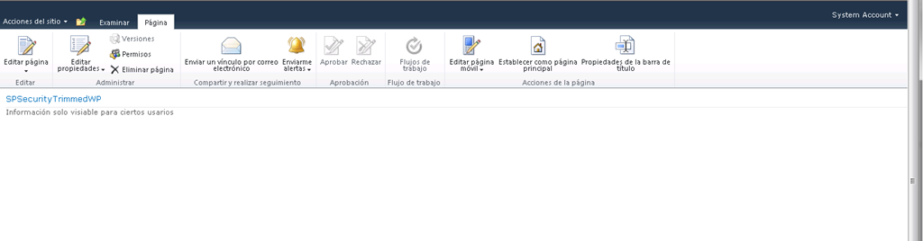

* En cambio, un usuario sin permisos no visualiza el contenido de la WebPart debido al uso del SPSecurityTrimmedControl.

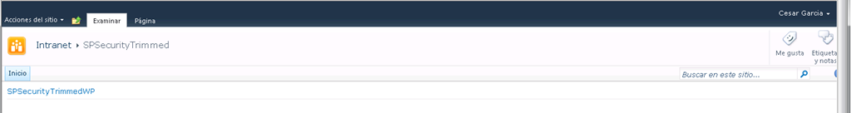

## Permisos, niveles de permisos y dependencias

**Referencia:** <http://geeks.ms/blogs/ciin/archive/2012/01/19/sharepoint-2010-permisos-niveles-de-permisos-y-dependencias-ii.aspx>

Siguiendo con la serie de artículos sobre [permisos y niveles de permisos](http://geeks.ms/blogs/ciin/archive/2011/11/09/sharepoint-2010-permisos-niveles-de-permisos-y-dependencias-i.aspx) en SharePoint 2010, en esta ocasión quería dejaros constancia de como programáticamente podemos hacer exactamente lo mismo que se puede hacer en la interfaz de usuario. La clave de trabajar con permisos y niveles de permisos mediante el modelo de objetos reside en conocer los objetos correspondientes:

* El objeto SPWeb y el miembro SiteGroups que nos permite añadir nuevos grupos a un sitio de SharePoint en concreto a través del método Add(). El miembro AssociatedGroups nos permitirá establecer la asociación entre el grupo creado y el sitio.
* SPRoleAssignment para poder definir cuál es el nivel de permisos que le vamos a asociar al grupo que acabamos de crear. Para poder añadir un nivel de permisos (por ejemplo Read), necesitaremos utilizar SPRoleDefinition y vincularlo con el correspondiente SPRoleAssignment a través de RoleDefinitionBidings.
* SPGroup para añadir un usuario (SPUser) al grupo creado.
* …

A modo de ejemplo, os dejo como hacer una gestión de grupos u niveles de permisos mediante el modelo de objetos de servidor de SharePoint 2010:

1: static void ManageGroupsRolesUsers(string sManagementOption)

2: {

3: using (SPSite spssSitio=

4: new SPSite("http://demo2010a:100/"))

5: {

6: using (SPWeb spwWeb=spssSitio.OpenWeb())

7: {

8: switch (sManagementOption)

9: {

10: case "Create":

11: //Creación de un grupo

12: SPMember spmMiembro= spwWeb.SiteAdministrators["contoso\\Administrator"];

13: spwWeb.SiteGroups.Add("CustomSPGroup",

14: spmMiembro,null, "Custom SharePoint Group");

15: spwWeb.AssociatedGroups.Add(spwWeb.SiteGroups["CustomSPGroup"]);

16: spwWeb.Update();

17:

18: //Asignación de un nivel de permisos

19: SPRoleAssignment sprAsignacionRol =

20: new SPRoleAssignment(spwWeb.SiteGroups["CustomSPGroup"]);

21: SPRoleDefinition sprdDefinicionRol =

22: spwWeb.RoleDefinitions["Read"];

23: sprAsignacionRol.RoleDefinitionBindings.Add(sprdDefinicionRol);

24: spwWeb.RoleAssignments.Add(sprAsignacionRol);

25:

26: //Asignación de un usuario

27: SPUser spUsuario =

28: spwWeb.EnsureUser("contoso\\Cesarg");

29: if (spUsuario!=null)

30: {

31: SPGroup spGrupo =

32: spwWeb.Groups["CustomSPGroup"];

33: spGrupo.AddUser(spUsuario);

34: }

35:

36: break;

37: case "Update":

38: SPRoleAssignmentCollection sprColeccionRoles =

39: spwWeb.RoleAssignments;

40:

41: foreach (SPRoleAssignment sprAsignacionR in sprColeccionRoles)

42: {

43: if (sprAsignacionR.Member.Name=="CustomSPGroup")

44: {

45: SPRoleDefinitionBindingCollection sprdcRoleDefinitionCollection =

46: sprAsignacionR.RoleDefinitionBindings;

47: foreach (SPRoleDefinition sprd in sprdcRoleDefinitionCollection)

48: {

49: if (sprd.Name=="Read")

50: {

51: sprdcRoleDefinitionCollection.Remove(sprd);

52: break;

53: }

54: }

55:

56: //Añadimos una nueva definición

57: SPRoleDefinition sprNewDefinionRol =

58: spwWeb.RoleDefinitions["Contribute"];

59: sprAsignacionR.RoleDefinitionBindings.Add(sprNewDefinionRol);

60: //Actualizamos todo

61: sprAsignacionR.Update();

62: spwWeb.Update();

63: }

64: }

65: break;

66: case "Delete":

67:

68: spwWeb.SiteGroups.Remove("CustomSPGroup");

69: spwWeb.Update();

70: break;

71: default:

72: break;

73: }

74: }

75: }

76: }

## ¿Se pueden copiar flujos de trabajo entre colecciones de sitios diferentes?

**Referencia:** <http://geeks.ms/blogs/ciin/archive/2012/01/18/sharepoint-2010-191-se-pueden-copiar-flujos-de-trabajo-entre-colecciones-de-sitios-diferentes.aspx>

La respuesta, como “casi siempre” que hablamos de algo relacionado con SharePoint es que sí…en este caso nos estamos refiriendo a flujos de trabajo creados o disponibles en SharePoint Designer 2010 (SPD 2010) que necesitemos mover a otro sitio para poder usarlos:

* Abrimos los sitios origen y destino con SPD 2010. En el sitio origen, seleccionamos el flujo a copiar.

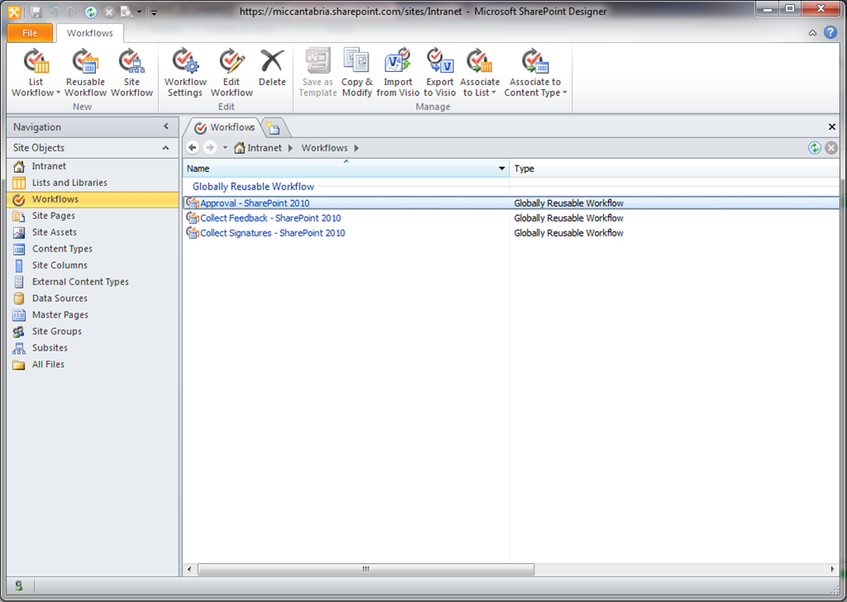

* Arrastramos el flujo desde el sitio origen al sitio destino.

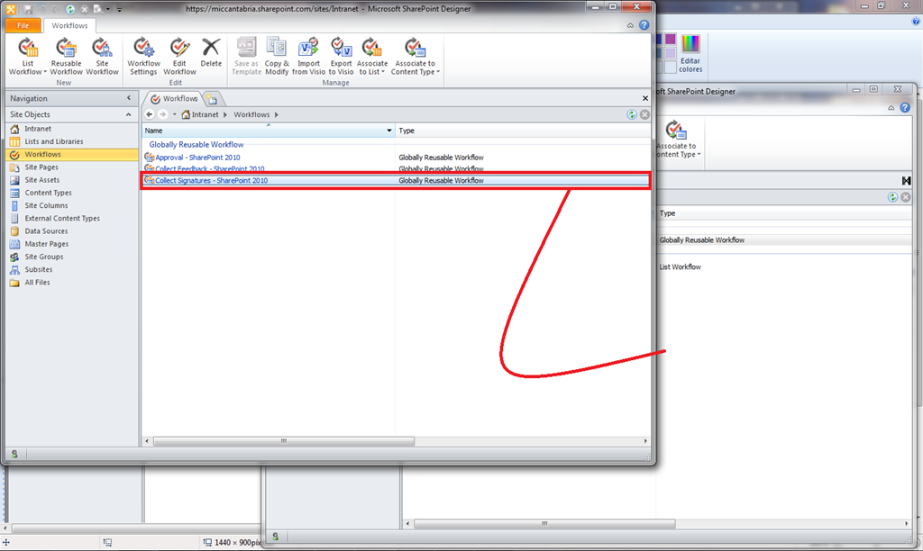

* De esta forma, se muestra un diálogo indicando que el flujo se está copiando en destino.

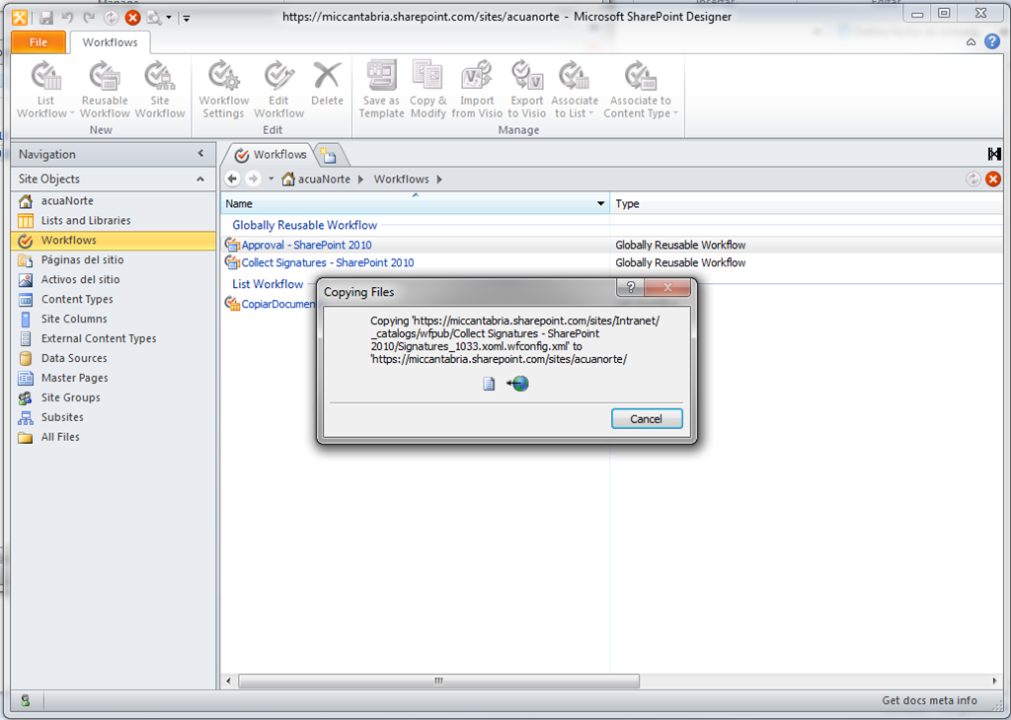

* El resultado es que el flujo se ha copiado sin problemas en el sitio de destino.

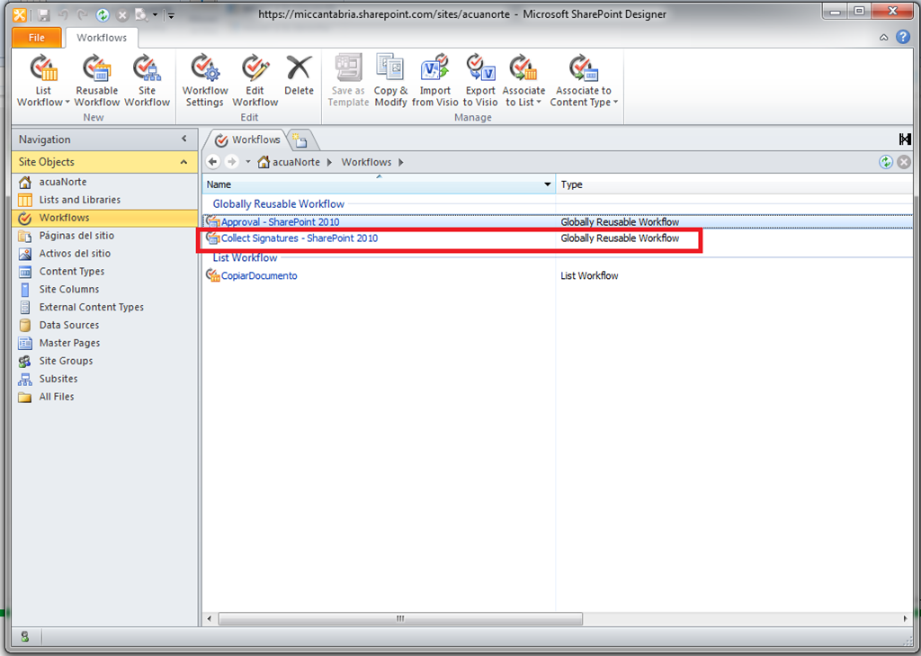

## Como mostrar los datos sociales del usuario conectado

**Referencia:** <http://geeks.ms/blogs/ciin/archive/2012/01/16/sharepoint-2010-como-mostrar-los-datos-sociales-del-usuario-conectado-i.aspx>

Como sabéis, SharePoint Server 2010 cuenta por defecto con ciertas capacidades “sociales” que permiten que los integrantes de una organización se relacionen entre sí, tengan acceso a información de los denominados perfiles de usuario, se puedan establecer relaciones de “colegas” entre compañeros de trabajo, etc. Por debajo de todas estas capacidades SharePoint cuenta con varios elementos vitales empezando por la correspondiente aplicación de servicio que se apoya sobre una serie de bases de datos que contienen esa información social. En este sentido, algo cada vez más demandado es poder mostrar cierta información social de usuarios de SharePoint y para ello tenemos distintas posibilidades. La primera que se me ocurre pasa por “re-utilizar” de alguna forma WebParts existentes y que ya muestran estos datos y precisamente de esto va este primer post:

* Comenzaremos como siempre por crear un proyecto para SharePoint de tipo vacío y elegiremos como tipo de despliegue “Deploy as a farm solution”.
* A continuación agregamos las referencias necesarias a nuestro proyecto que son las que os marco a continuación. Estas referencias nos permiten trabajar con los perfiles de usuario de SharePoint y usar las WebParts existentes.

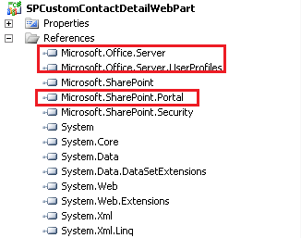

* Añadimos al proyecto un elemento de tipo WebPart y la codificamos para usar una de los controles sociales existentes. En mi caso, voy a usar el control ProfileDetailsControl que espera recibir un cierto perfile de usuario, por lo que será necesario trabajar con los objetos correspondientes de perfiles de usuarios.
* Fijaros que defino un objeto de tipo UserProfile que luego instancio a partir de la información del usuario actual que obtengo con un objeto de tipo SPUser.
* Una vez definido el objeto UserProfile, se lo “damos” al control ProfilesDetailsControl y lo añadimos a la colección de controles de la WebPart.

1: using System;

2: using System.ComponentModel;

3: using System.Web;

4: using System.Web.UI;

5: using System.Web.UI.WebControls;

6: using System.Web.UI.WebControls.WebParts;

7: using Microsoft.SharePoint;

8: using Microsoft.SharePoint.WebControls;

9:

10: //Espacios de nombres necesarios

11: using Microsoft.SharePoint.Portal.WebControls;

12: using Microsoft.Office.Server.UserProfiles;

13:

14: namespace SPCustomContactDetailWebPart.SPCustomContactDetailWP

15: {

16: [ToolboxItemAttribute(false)]

17: public class SPCustomContactDetailWP : WebPart

18: {

19: protected override void CreateChildControls()

20: {

21: ProfileDetailsControl pdc =

22: new ProfileDetailsControl();

23: Label lblError =

24: new Label();

25: UserProfile upProfile;

26: try

27: {

28: SPSite spsSitio =

29: SPContext.Current.Site;

30: SPWeb spwSite =

31: SPContext.Current.Web;

32: SPUser spuUsuario =

33: spwSite.CurrentUser;

34: SPServiceContext spsServiceContext

35: = SPServiceContext.GetContext(spsSitio);

36: UserProfileManager upManager =

37: new UserProfileManager(spsServiceContext);

38: if (spuUsuario.LoginName.Contains("system"))

39: {

40: upProfile =

41: upManager.GetUserProfile("contoso\\administrator");

42: }

43: else

44: {

45: upProfile =

46: upManager.GetUserProfile(spuUsuario.LoginName);

47: }

48: pdc.Profile = upProfile;

49: }

50: catch (Exception ex)

51: {

52: lblError.Text = "Error: " + ex.Message;

53: }

54: this.Controls.Add(pdc);

55: this.Controls.Add(lblError);

56: }

57: }

58: }

* Desplegamos la WebPart y comprobamos que funciona como se espera.

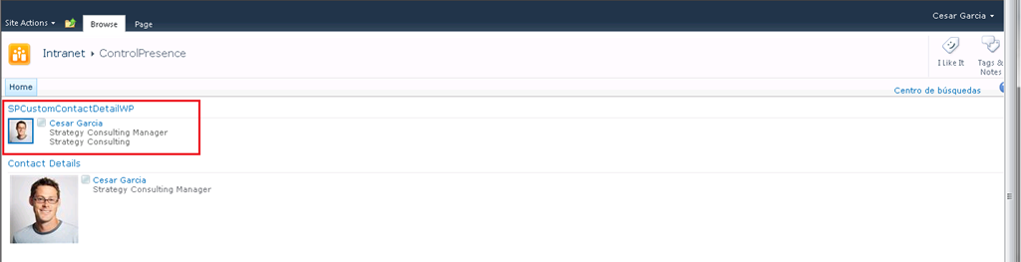

## Como realizar redirecciones en eventos de tipo síncrono

**Referencia:** <http://geeks.ms/blogs/ciin/archive/2012/01/12/sharepoint-2010-como-realizar-redirecciones-en-eventos-de-tipo-as-237-ncrono.aspx>

De la misma forma que podemos utilizar páginas de cancelación personalizadas para eventos síncronos, vamos a tener la posibilidad de hacer redirecciones en eventos de tipo asíncrono. Os recuerdo los artículos relativos a páginas cancelación personalizadas para eventos de tipo síncrono:

* [SharePoint 2010: Cancelación de eventos y páginas de error personalizadas!](http://geeks.ms/blogs/ciin/archive/2010/01/19/sharepoint-2010-cancelaci-243-n-de-eventos-y-p-225-ginas-de-error-personalizadas.aspx)
* [SharePoint 2010: Cancelación de eventos y páginas de error personalizadas (II)!](http://geeks.ms/blogs/ciin/archive/2011/03/24/sharepoint-2010-cancelaci-243-n-de-eventos-y-p-225-ginas-de-error-personalizadas-ii.aspx)

Para poder realizar redirecciones en eventos de tipo asíncrono:

* En Visual Studio 2010 creamos un proyecto de tipo “Empty SharePoint Project”. Elegimos como tipo de despliegue “Deploy as farm solution”.
* Añadimos al proyecto un elemento de tipo Event Receiver y en el asistente de configuración especificamos que vamos a controlar los eventos de tipo ItemAdded para listas de tipo “Links” en nuestro sitio.

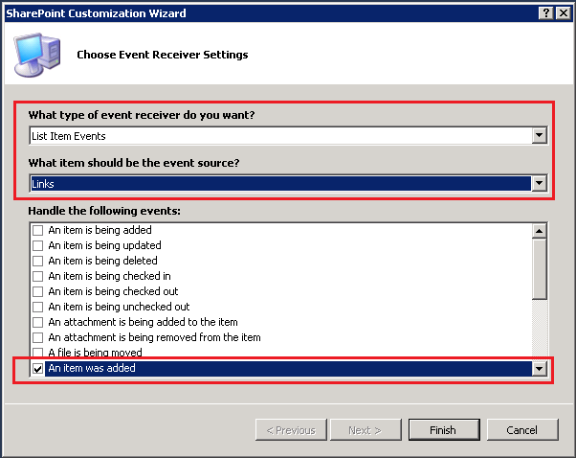

* Modificamos el archivo Elements.xml que permite registrar el manejador para que se pueda realizar cierto procesado síncrono al engancharnos al evento “ItemAdded” lanzado por SharePoint cuando se crea un elemento en una lista de tipo Links. Para ello, añadimos un elemento de tipo <Synchronization> que configuramos con el valor Synchronous tal y como se muestra a continuación.

1: <?xml version="1.0" encoding="utf-8"?>

2: <Elements xmlns="http://schemas.microsoft.com/sharepoint/">

3: <Receivers ListTemplateId="103">

4: <Receiver>

5: <Name>SPLinkAddedERItemAdded</Name>

6: <Type>ItemAdded</Type>

7: <Assembly>$SharePoint.Project.AssemblyFullName$</Assembly>

8: <Class>SPERedirectionDemo.SPLinkAddedER.SPLinkAddedER</Class>

9: <SequenceNumber>10000</SequenceNumber>

10: <Synchronization>Synchronous</Synchronization>

11: </Receiver>

12: </Receivers>

13: </Elements>

De esta forma estamos configurando la propiedad Synchronization en la definición del manejador de eventos. Esta propiedad es un miembro nuevo que se incorpora a la clase [SPEventReceiverDefininiton](http://msdn.microsoft.com/en-us/library/microsoft.sharepoint.speventreceiverdefinition.aspx).

* A continuación, pasamos a codificar la lógica del manejador de eventos. Añadimos en primer lugar una referencia a System.Web.
* En la clase manejadora, añadimos una directiva using a System.Web y un miembro de tipo HttpContext.
* Añadimos un constructor a la clase para poder inicializar el objeto HttpContext.

1: HttpContext httpCurrentContext;

2:

3: public SPLinkAddedER()

4: {

5: if (httpCurrentContext == null)

6: {

7: httpCurrentContext = HttpContext.Current;

8: }

9: }

* Finalmente, codificamos el evento ItemAdded() para poder hacer la rediección mediante el uso de SPUtility.Redirect():

1: public override void ItemAdded(SPItemEventProperties properties)

2: {

3: SPUtility.Redirect("http://www.ciin.es",

4: SPRedirectFlags.Trusted, httpCurrentContext);

5: }

* El código completo de toda la clase manejadora es el siguiente:

1: using System;

2: using System.Security.Permissions;

3: using Microsoft.SharePoint;

4: using Microsoft.SharePoint.Security;

5: using Microsoft.SharePoint.Utilities;

6: using Microsoft.SharePoint.Workflow;

7:

8: //Namespaces needed

9: using System.Web;

10:

11: namespace SPERedirectionDemo.SPLinkAddedER

12: {

13: /// <summary>

14: /// List Item Events

15: /// </summary>

16: public class SPLinkAddedER : SPItemEventReceiver

17: {

18: HttpContext httpCurrentContext;

19:

20: public SPLinkAddedER()

21: {

22: if (httpCurrentContext == null)

23: {

24: httpCurrentContext = HttpContext.Current;

25: }

26: }

27:

28: /// <summary>

29: /// An item was added.

30: /// </summary>

31: public override void ItemAdded(SPItemEventProperties properties)

32: {

33: SPUtility.Redirect("http://www.ciin.es",

34: SPRedirectFlags.Trusted, httpCurrentContext);

35: }

36:

37: }

38: }

* Desplegamos la solución y añadimos un elemento en una lista de tipo Links de nuestro sitio de trabajo.

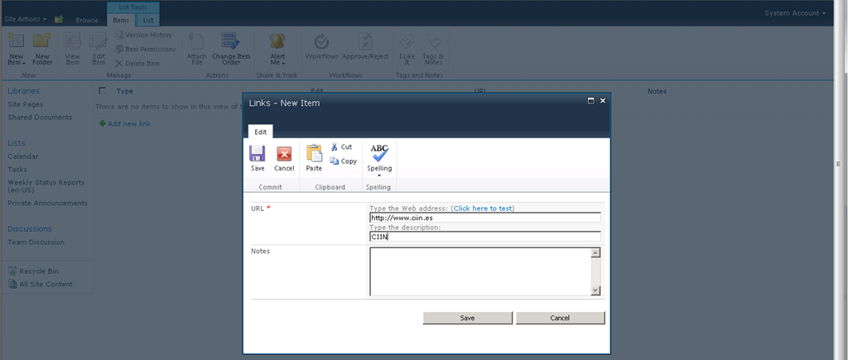

* Comprobamos como tras pulsar el correspondiente botón de guardar, la redirección se realiza tal y como se ha configurado.

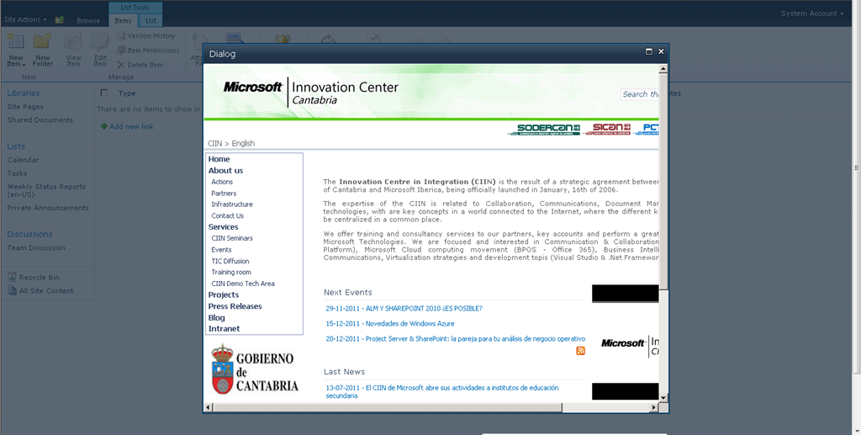

## Como crear y desplegar un HTTP Module

**Referencia:** <http://geeks.ms/blogs/ciin/archive/2012/01/11/sharepoint-2010-como-crear-y-desplegar-un-http-module.aspx>

Junto con los HTTP Handlers, el uso de HTTP Modules en SharePoint 2010 es una alternativa muy interesante cuando queremos realizar ciertas acciones cuando se accede a un sitio de SharePoint sin que el usuario intervenga:

* Mostrale un diálogo informativo.
* Realizar una redirección en función de los permisos.
* Recopilar información del usuario accediendo.
* ….

Para crear un HTTP Module con las herramientas de desarrollo para SharePoint 2010 de Visual Studio 2010:

* En Visual Studio 2010 creamos un proyecto de tipo “Empty SharePoint Project”.

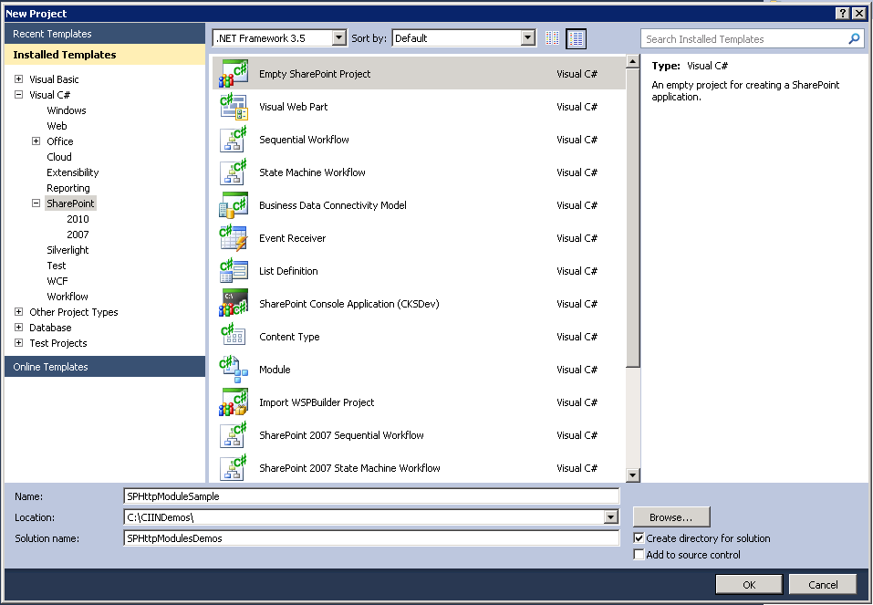

* En el asistente de configuración, indicamos como tipo de despliegue “Deploy as a farm solution”.

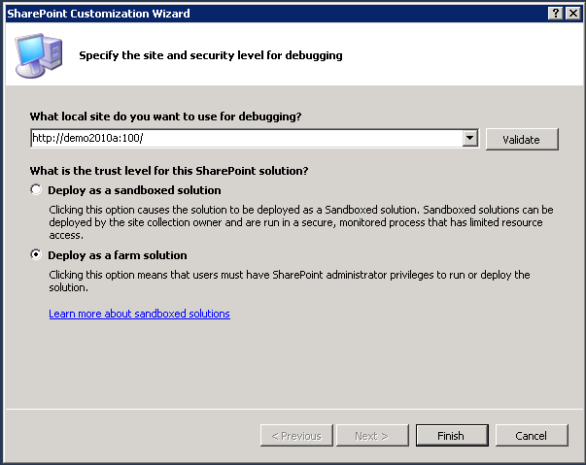

* Una vez creada la estructura del proyecto, añadimos una referencia a System.Web.
* Añadimos al proyecto un elemento de tipo “Class File” que codificamos la clase de la siguiente forma:

1: using System;

2: using System.Collections.Generic;

3: using System.Linq;

4: using System.Text;

5:

6: //Espacios de nombres necesarios

7: using Microsoft.SharePoint;

8: using System.Web;

9:

10: namespace SPHttpModuleSample

11: {

12: public class HttpRedirectModule: IHttpModule

13: {

14: public void Dispose()

15: { }

16: public void Init(HttpApplication httpaAppContext)

17: {

18: httpaAppContext.BeginRequest+=

19: new EventHandler(httpaAppContext_BeginRequest);

20: }

21:

22: void httpaAppContext_BeginRequest(object sender, EventArgs e)

23: {

24: HttpApplication httpaApplication =

25: (HttpApplication)sender;

26: string sRequestUrl =

27: httpaApplication.Request.Url.ToString();

28:

29: if (sRequestUrl.Contains("Redirection"))

30: {

31: httpaApplication.Response.Write("http://www.ciin.es");

32: }

33: }

34: }

35: }

* Como vemos, la clase creada tiene que heredar de IHttpModule. A continuación implementamos el método Init en el que especificamos cuál va a ser el manejador para el objeto HttpApplication correspondiente asociado al HTTP Mudule.
* En el manejador es dónde meteremos la lógica correspondiente. En mi caso, simplemente estoy escribiendo información en la respuesta devuelta por el servidor únicamente en ciertas páginas que cumplan la condición.
* Desplegamos el HTTP Module en nuestro entorno y para que SharePoint “se entere” de que está disponible tenemos que editar el Web.Config (o modificarlo de forma programática) para añadir en la sección <modules> la referencia a nuestro HTTP Module. Como veis, se trata de añadir un <add name=”MyModulo”>.

1: <modules runAllManagedModulesForAllRequests="true">

2: <remove name="AnonymousIdentification" />

3: <remove name="FileAuthorization" />

4: <remove name="Profile" />

5: <remove name="WebDAVModule" />

6: <remove name="Session" />

7: <add name="SPRequestModule" preCondition="integratedMode" type="Microsoft.SharePoint.ApplicationRuntime.SPRequestModule, Microsoft.SharePoint, Version=14.0.0.0, Culture=neutral, PublicKeyToken=71e9bce111e9429c" />

8: <add name="ScriptModule" preCondition="integratedMode" type="System.Web.Handlers.ScriptModule, System.Web.Extensions, Version=3.5.0.0, Culture=neutral, PublicKeyToken=31bf3856ad364e35" />

9: <add name="SharePoint14Module" preCondition="integratedMode" />

10: <add name="StateServiceModule" type="Microsoft.Office.Server.Administration.StateModule, Microsoft.Office.Server, Version=14.0.0.0, Culture=neutral, PublicKeyToken=71e9bce111e9429c" />

11: <add name="PwaAuthentication" type="Microsoft.Office.Project.PWA.PwaAuthenticationModule, Microsoft.Office.Project.Server.PWA, Version=14.0.0.0, Culture=neutral, PublicKeyToken=71e9bce111e9429c" />

12: <add name="RSRedirectModule" type="Microsoft.ReportingServices.SharePoint.Soap.RSRedirectModule, RSSharePointSoapProxy, Version=10.0.0.0, Culture=neutral, PublicKeyToken=89845dcd8080cc91" />

13: <add name="PublishingHttpModule" type="Microsoft.SharePoint.Publishing.PublishingHttpModule, Microsoft.SharePoint.Publishing, Version=14.0.0.0, Culture=neutral, PublicKeyToken=71e9bce111e9429c" />

14: <add name="HttpRedirectModule" type="SPHttpModuleSample.HttpRedirectModule, SPHttpModuleSample, Version=1.0.0.0, Culture=neutral, PublicKeyToken=410ab55a4b3766be" />

15: </modules>

* Comprobamos que si accedemos a una página de nuestro sitio que no cumple la condición configurada en el HTTP Module no se escribe nada en la respuesta.

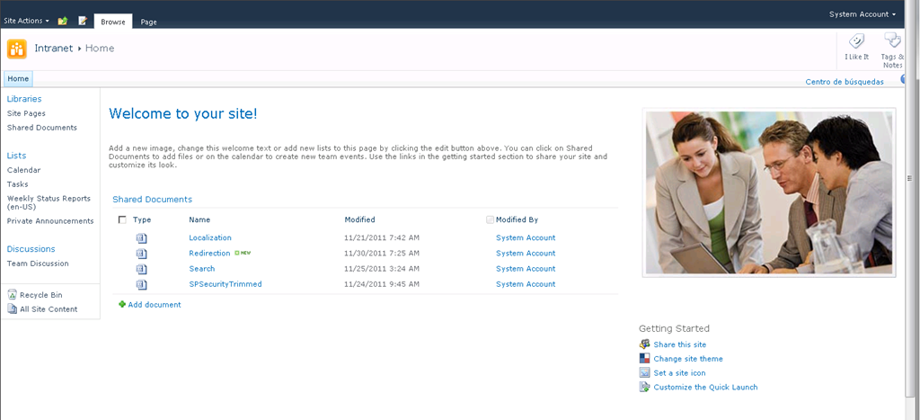

* En cambio, si la página accedida cumple la condición si que escribimos en la respuesta de vuelta del servidor.

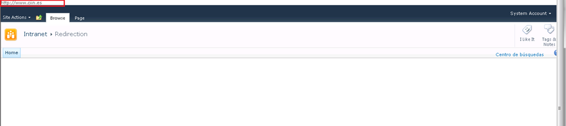

## Como crear formularios personalizados de lista

**Referencias:**

* <http://geeks.ms/blogs/ciin/archive/2012/01/08/sharepoint-2010-como-crear-formularios-personalizados-de-lista-iii.aspx>

Siguiendo con la serie de artículos sobre como crear formularios personalizados de lista, en esta ocasión vamos a ver la aproximación programática. Pero antes, os recuerdo los dos artículos previos de la serie:

* [SharePoint 2010: Como crear formularios personalizados de lista (I)!](http://geeks.ms/blogs/ciin/archive/2011/12/24/sharepoint-2010-como-crear-formularios-personalizados-de-lista-i.aspx)
* [SharePoint 2010: Como crear formularios personalizados de lista (II)!](http://geeks.ms/blogs/ciin/archive/2011/12/27/sharepoint-2010-como-crear-formularios-personalizados-de-lista-ii.aspx)

Para crear formularios personalizados de lista mediante el modelo de objetos, basta con crear un método con la siguiente lógica

1: static void UpdateListForms()

2: {

3: using (SPSite spsSitio = new SPSite("http://demo2010a:100"))

4: {

5: using (SPWeb spwWeb = spsSitio.OpenWeb())

6: {

7: SPList splLista = spwWeb.Lists["Products 2"];

8: SPFolder spListRootFolder =

9: splLista.RootFolder;

10: Uri uWebUrl = new Uri(spwWeb.Url);

11: string sCustomFormUrl =

12: uWebUrl.LocalPath +

13: spListRootFolder.Url + "/" +

14: "Producto.aspx";

15: splLista.RootFolder.Files.Add(sCustomFormUrl,

16: SPTemplateFileType.FormPage);

17: SPContentType spctListContentType =

18: splLista.ContentTypes["Item"];

19: spctListContentType.NewFormUrl =

20: sCustomFormUrl + "?mode=new";

21: spctListContentType.EditFormUrl =

22: sCustomFormUrl + "?mode=edit";

23: spctListContentType.DisplayFormUrl =

24: sCustomFormUrl + "?mode=display";

25: spctListContentType.Update();

26: splLista.Update();

27: }

28: }

29: }

* Como vemos, tras acceder a la lista en cuestión provisionamos un formulario a través de añadir un archivo de tipo FormPage a la lista. A continuación, creamos una instancia de tipo de contenido a partir de acceder al tipo de contenido “Item” de la lista. Configuramos las propiedades NewFormUrl, EditFormUrl y DisplayFormUrl con el formulado provisionado y listo.
* Probamos en la lista que el formulario está operativo:

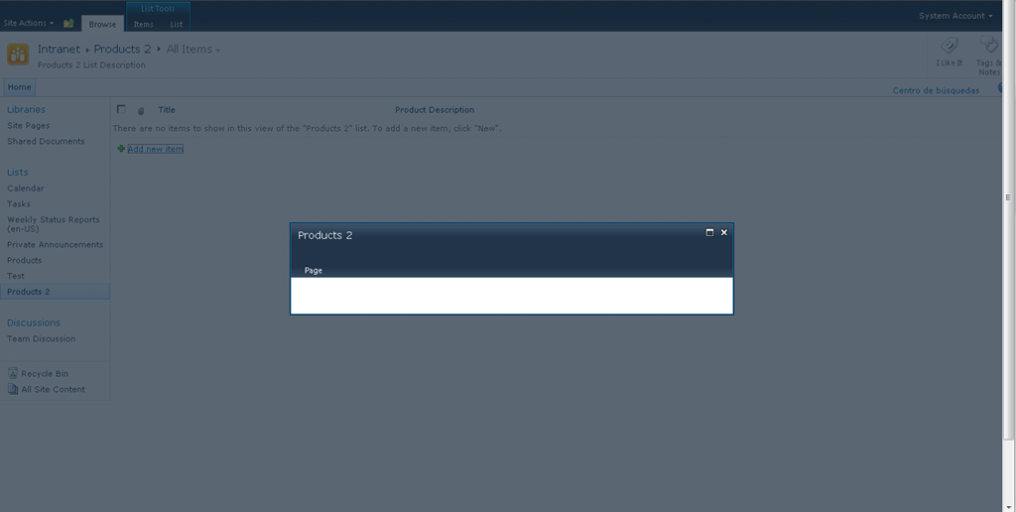

**Referencias:**

* <http://www.martinhatch.com/2011/08/how-to-programmatically-add-related.html>
* <http://blog.symprogress.com/2011/04/sharepoint-2010-add-custom-list-form-to-existing-list/>
* <http://blog.randomdust.com/index.php/2011/10/missing-upload-aspx-in-a-document-library/>
* <http://blog.qumsieh.ca/2009/05/15/how-to-change-the-default-editform-newform-and-dispform/>

Siguiendo con la serie de artículos sobre como crear formularios personalizados de lista, en esta ocasión vamos a ver las posibilidades que nos brinda la interfaz de usuario de SharePoint 2010. En concreto veremos que hay dos aproximaciones:

* Editando los formularios en el navegador, lo que nos permite añadir WebParts que los personalicen.
* Editando los formularios con InfoPath Designer 2010, lo que nos permite modificar el look & feel de los formularios, añadir reglas de validación, etc. En este caso hay que tener en cuenta que los formularios solo se mostrarán renderizados en el navegador para SharePoint Server Enterprise ya que se necesitan los servicios de formularios InfoPath.

Los pasos para personalizar los formularios por defecto de una lista son los siguientes:

* En primer lugar, navegaos a la lista en cuestión (en mi caso una lista de tipo Vínculos) y a través de la sección “Lista” de la Ribbon accedemos a la opción de personalización que nos permite modificar cualquiera de los tres formularios de lista disponibles: New, Edit y Display.

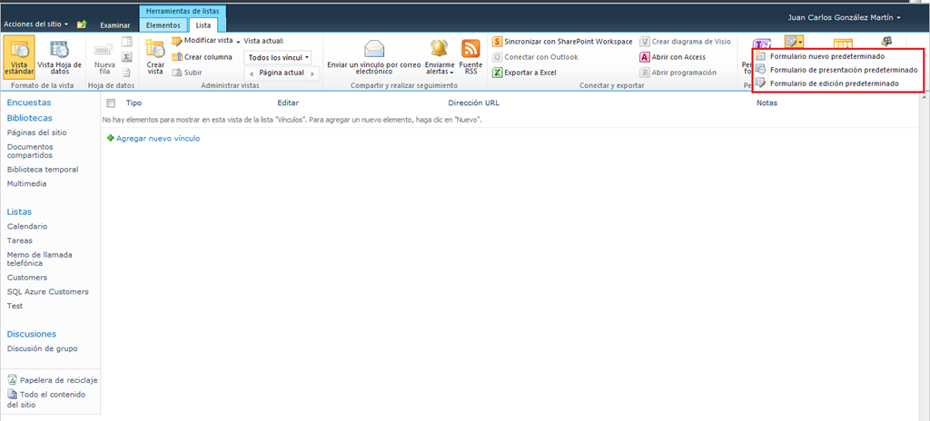

* Si personalizamos el formulario de Nuevo elemento, entramos en el modo de edición del mismo y podremos añadir por ejemplo nuevas WebParts.

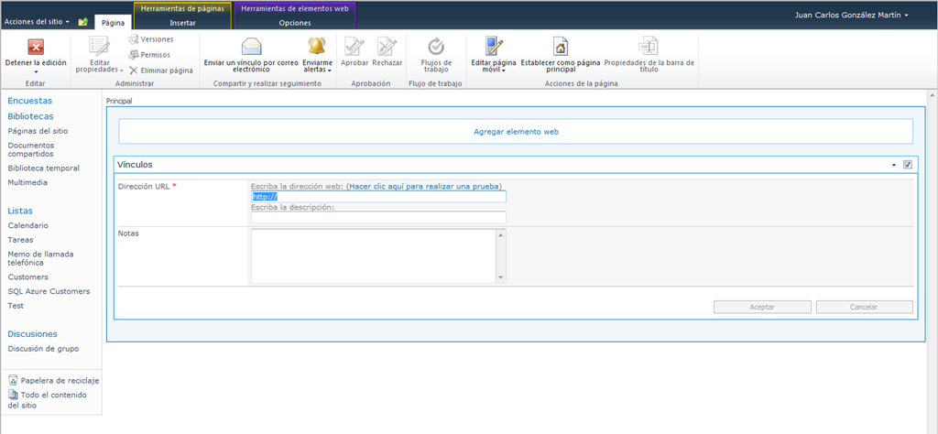

* Por ejemplo, podemos añadir una WebPart de tipo Editor de contenido en la que añadamos contenido estático o incluso código JavaScript.

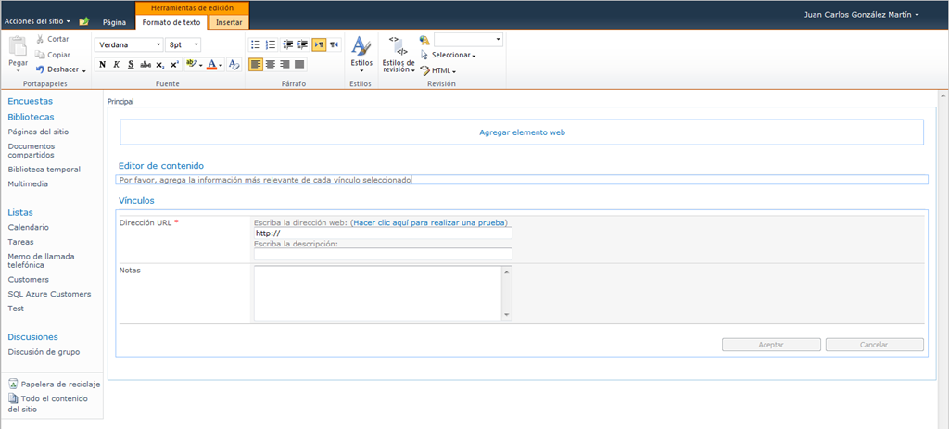

* Tras salir del modo de edición, si añadimos un nuevo elemento a la lista veremos que las personalizaciones se muestran al usuario.

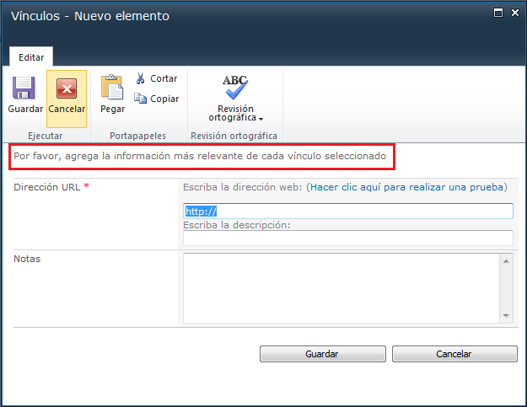

* La otra posibilidad de que disponemos para personalizar los formularios de una lista de SharePoint es el uso de InfoPath Designer 2010. Para hacer uso de la misma, pulsamos sobre la opción “Personalizar Formulario” disponible en la Ribbon.

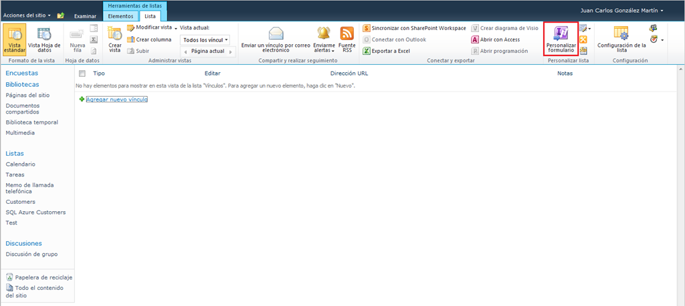

* De esta forma se abre InfoPath Designer 2010 y podemos comenzar a cambiar el look & feel del formulario de lista.

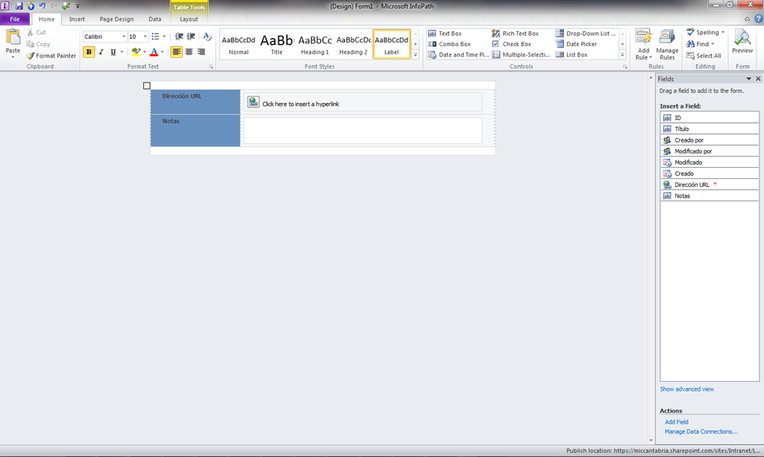

* Podemos añadir también nuevos campos al formulario o reglas de validación.

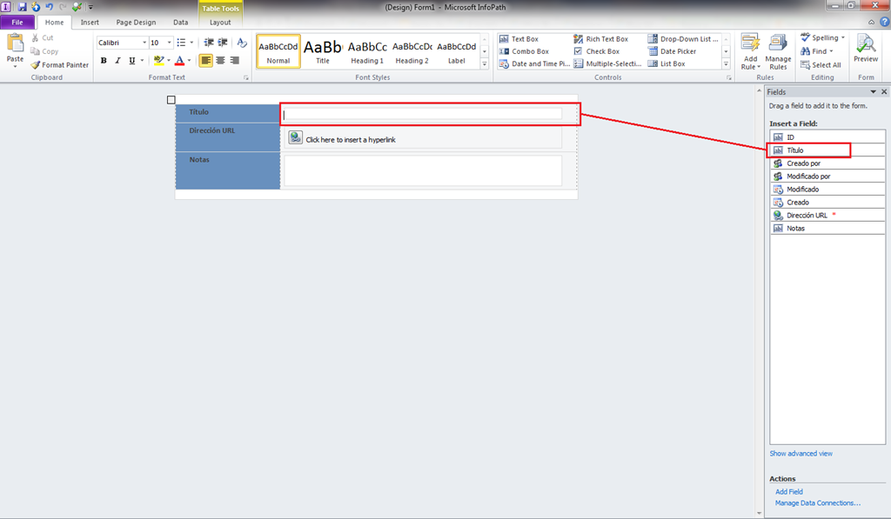

* Para publicar los cambios, simplemente pulsamos el botón de publicación rápida disponible en InfoPath Designer 2010.

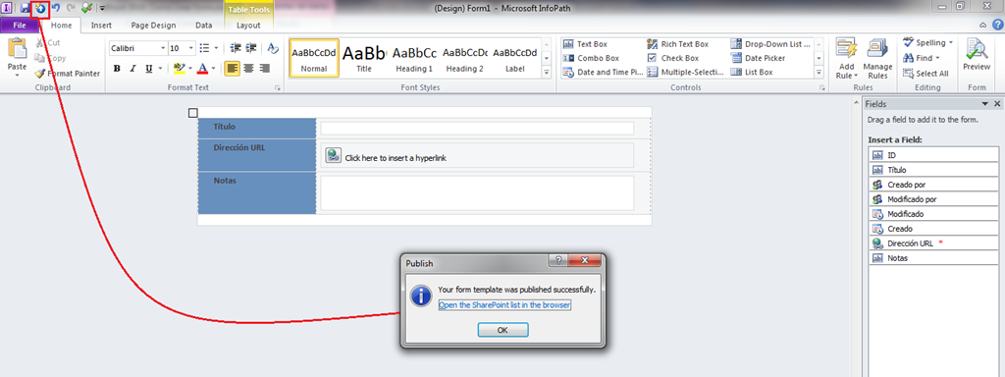

* Una vez finalizado el proceso de publicación, comprobamos que las personalizaciones están disponibles en los formularios de la lista.

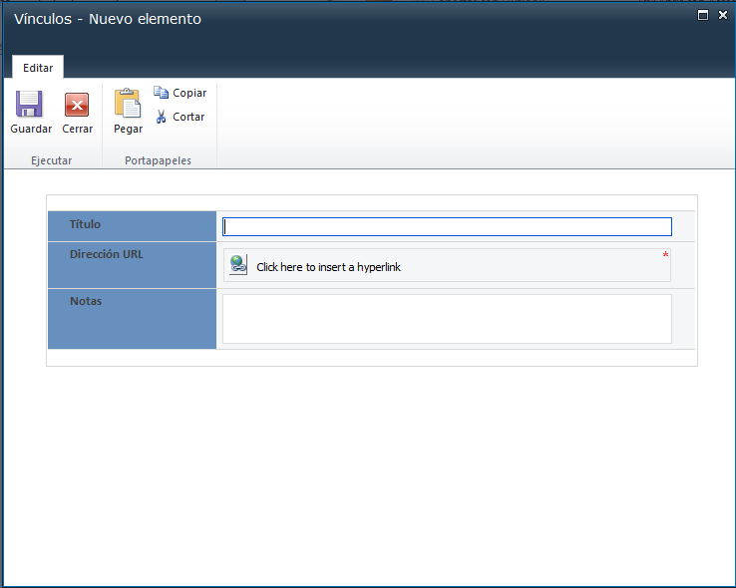

* Como vemos, en el formulario de nuevo elemento no aparecen las personalizaciones realizadas a través de la interfaz de usuario. Esto es así porque cuando se personalizan los formularios de lista con InfoPath Designer 2010, lo que está sucediendo realmente es que se crean nuevos formularios para crear, actualizar y visualizar elementos de lista y además de marcan como formularios por defecto.

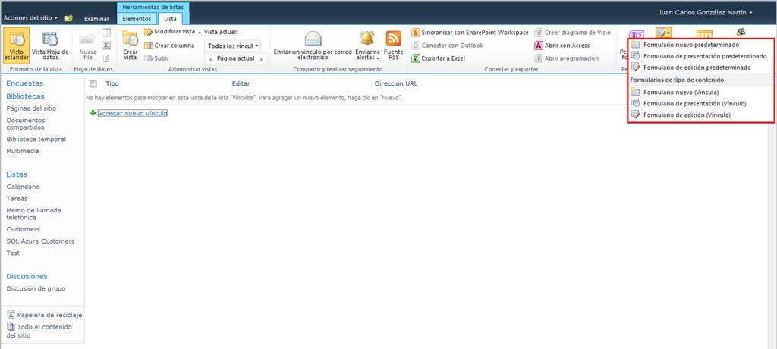

* De hecho, podríamos personalizar estos nuevos formularios con la interfaz de usuario. Como vemos, los formularios personalizados con InfoPath Designer 2010 son mostrados usando una WebPart de visor de formulario InfoPath.

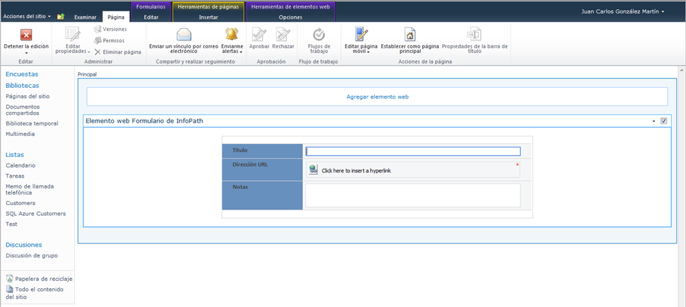

## Como determinar el espacio ocupado por un sitio

**Referencias:**

* <http://geeks.ms/blogs/ciin/archive/2012/01/06/sharepoint-2010-como-determinar-el-espacio-ocupado-de-un-sitio-i.aspx>
* <http://geeks.ms/blogs/ciin/archive/2012/03/09/sharepoint-2010-como-determinar-el-espacio-ocupado-de-un-sitio-ii.aspx>
* <http://geeks.ms/blogs/ciin/archive/2012/05/07/sharepoint-2010-como-determinar-el-espacio-ocupado-de-un-sitio-iii.aspx>

Esta pregunta me hacían el otro día por correo, y la respuesta es que para determinar el espacio ocupado de un sitio podemos partir de la información relativa al espacio ocupado por los elementos del mismo. Y para hacer esto tenemos dos posibilidades: usar la página de aplicación “Métricas de almacenamiento” o recurrir a las posibilidades de la API. Para la primera de las opciones:

* En nuestro sitio de trabajo, vamos a la página de configuración de la colección de sitios.

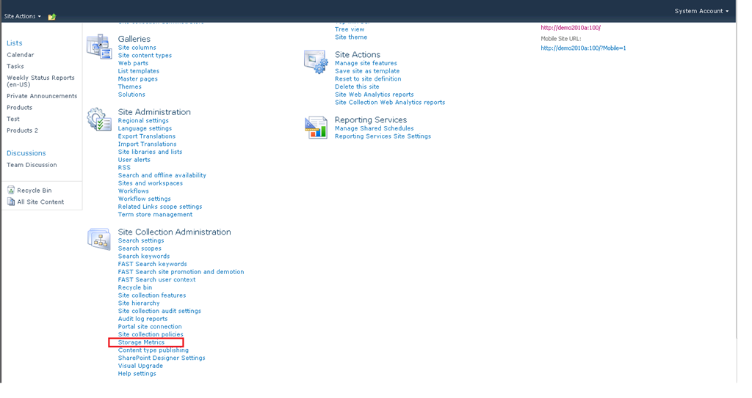

* Hacemos clic en Storage Metrics bajo la sección de administración de la colección de sitios de forma que se muestra información relativa al tamaño que ocupa cada elemento almacenado en el sitio. Esta página es una página de aplicación que se encuentra en el directorio LAYOUTS y que podemos acceder a través del navegador usando una Url como <http://demo2010a:100/_layouts/storman.aspx>

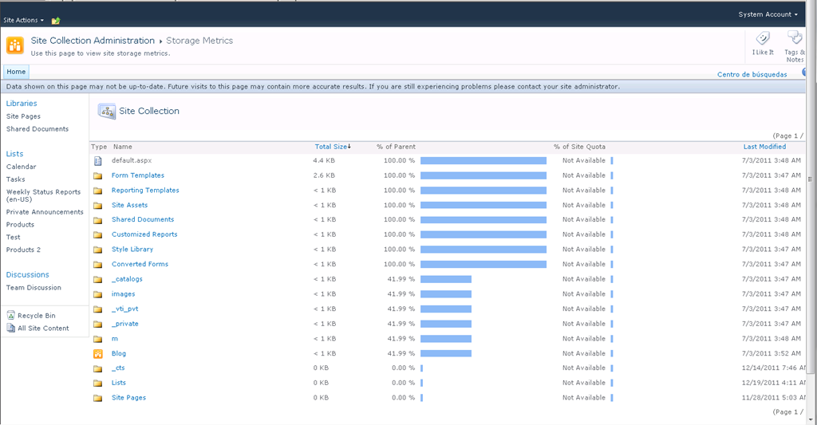

* Vía API, también tenemos alguna opción. En concreto, una de las opciones de que disponemos es el método StorageManagementInformation() que curiosamente en SharePoint 2010 está marcado como “deprecated” y que se usaría para salir de un apuro de la siguiente forma:

1: static void StorageQuery()

2: {

3: DataTable dtStorageInformation;

4: using (SPSite spsSitio=new SPSite("http://demo2010a:100/"))

5: {

6: dtStorageInformation=

7: spsSitio.StorageManagementInformation(

8: SPSite.StorageManagementInformationType.Document,

9: SPSite.StorageManagementSortOrder.Decreasing,

10: SPSite.StorageManagementSortedOn.Size,

11: 1000);

12: var drStorageInformation =

13: dtStorageInformation.Select();

14:

15: foreach (var dr in drStorageInformation)

16: {

17:

18: Console.WriteLine(

19: dr["Directory"] + " - " +

20: dr["LeafName"] + " - " +

21: dr["TotalSize"] + " - " +

22: dr["Size"]);

23: }

24: }

* La salida por pantalla correspondiente es la siguiente:

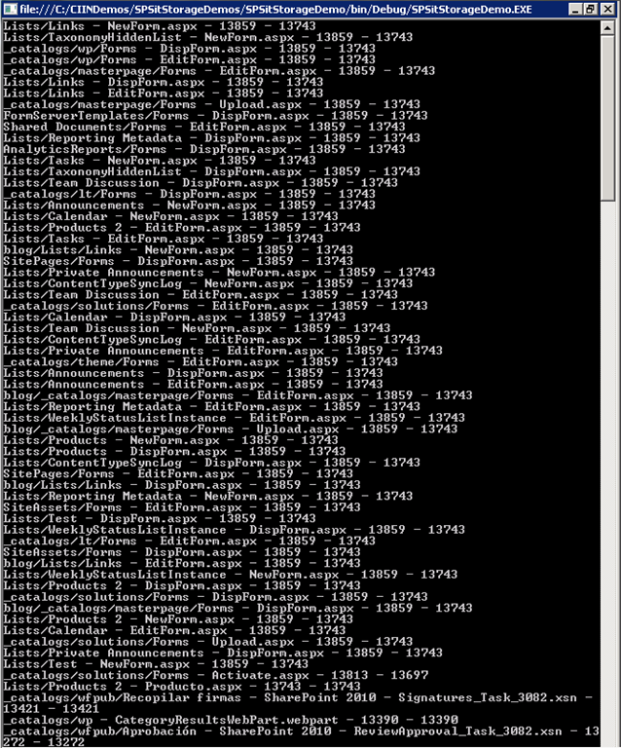

Referencias:

* <http://social.msdn.microsoft.com/forums/en-us/sharepointdevelopment/thread/0d066e9b-f6b9-49bc-b741-fcf7abdc854b>
* <http://www.jonthenerd.com/2011/08/16/sharepoint-2010-findinglargestdoclibrary/>
* <http://msdn.microsoft.com/en-us/library/microsoft.sharepoint.spsite.storagemanagementinformation.aspx>

Siguiendo con el tema de [como determinar el espacio ocupado de un sitio](http://geeks.ms/blogs/ciin/archive/2012/01/06/sharepoint-2010-como-determinar-el-espacio-ocupado-de-un-sitio-i.aspx), vamos a ver que otras posibilidades nos da la API para averiguar esta información. En concreto, dado que un sitio de SharePoint lo podemos ver como una jerarquía de carpetas, podemos de una forma sencilla recorrer dicha jerarquía y para cada elemento almacenado en una carpeta obtener la información relativa al espacio que ocupa que viene especificada en la propiedad Length de SPFile…por ejemplo, la siguiente rutina muestra por dónde irían los tiros:

1: static void StorageQuery_2()

2: {

3: using (SPSite spsSitio=new SPSite("http://demo2010a:100/"))

4: {

5: using (SPWeb spwSitio=spsSitio.OpenWeb())

6: {

7: foreach (SPFolder spfFolder in spwSitio.Folders)

8: {

9: Console.WriteLine(

10: spfFolder.Name + ": \n");

11: foreach (SPFile spfFile in spfFolder.Files)

12: {

13: Console.WriteLine(

14: "+ " + spfFile.Name + " - " +

15: spfFile.TotalLength + " - " +

16: spfFile.Length);

17: }

18: }

19: }

20: }

21: }

Y el resultado sería este:

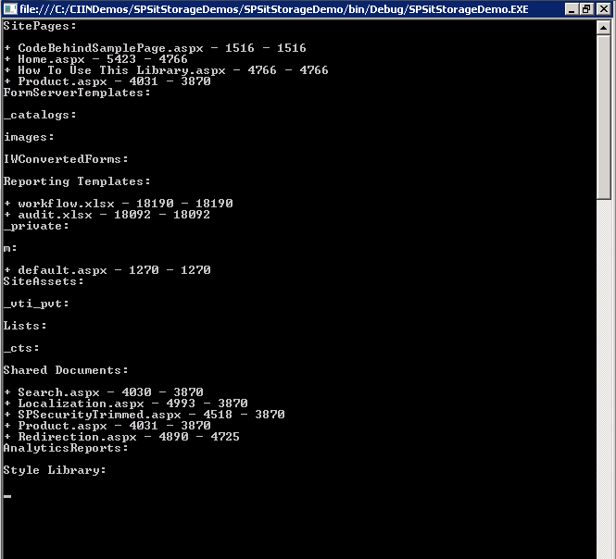

Otra posibilidad que tenemos disponible para obtener dicha información a través de realizar una consulta SQL…aunque como siempre, no es recomendable cuando se trabaja con SharePoint bajar a nivel de BD, a veces tenemos esa opción. La consulta que tendremos que lanzar contra una BD de contenidos es la siguiente:

1: SELECT FullUrl AS SiteURL,Id as SiteID,(DiskUsed/1024) AS SiteCollectionStorageUsed from dbo.Sites

Y este es el resultado al ejecutar la consulta contra la vista dbo.Sites:

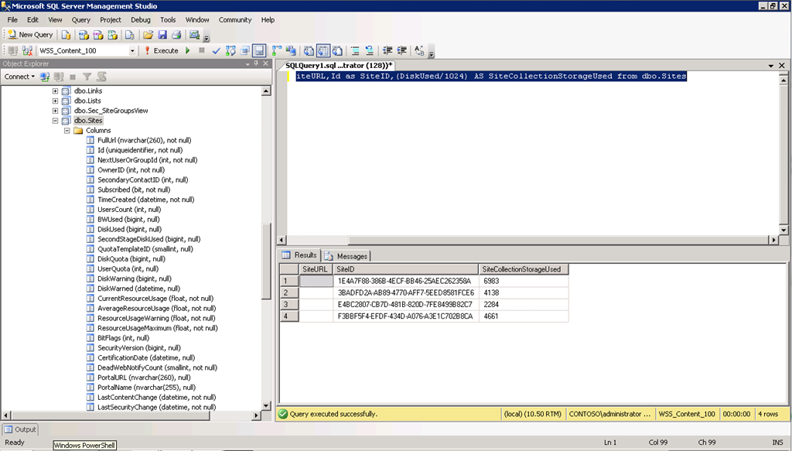

## Como leer y modificar el archivo web.config de una aplicación web

**Referencia:** <http://geeks.ms/blogs/ciin/archive/2012/01/05/sharepoint-2010-como-leer-y-modificar-el-archivo-web-config-de-una-aplicaci-243-n-web.aspx>

En ciertas ocasiones, tendremos que recurrir a modificar el archivo web.config de una aplicación web para por ejemplo añadir cadenas de conexión, nuevas entradas en los Safe Controls, etc. Estas modificaciones se pueden realizar de forma manual o bien de forma automática mediante un Feature Event Receiver por ejemplo:

* En VS 2010, creamos un proyecto de tipo “Empty SharePoint Project”. Elegimos como tipo de despliegue “Deploy as farm solution”.
* Añadimos una Feature al proyecto.
* A través del diseñador de características, configuramos la Feature de forma adecuada.

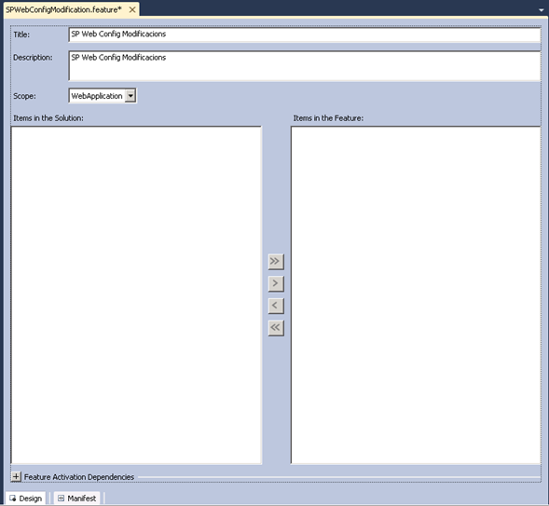

* Añadimos un Event Receiver para la Feature. Añadimos directivas using a Microsoft.SharePoint.Administration y System.Collections.ObjectModel.
* Codificamos el método FeatureActivated() de la siguiente forma:

1: SPWebApplication webApplication = (SPWebApplication)properties.Feature.Parent;

2: SPWebConfigModification myModification =

3: new SPWebConfigModification();

4: myModification.Path =

5: "configuration/SharePoint/SafeControls";

6: myModification.Name =

7: "SafeControl[@Assembly='MyCustomAssembly'][@Namespace='MyCustomNamespace'][@TypeName='*'][@Safe='True']";

8: myModification.Sequence = 0;

9: myModification.Owner =

10: "contoso\\Administrator";

11: myModification.Type =

12: SPWebConfigModification.SPWebConfigModificationType.EnsureChildNode;

13: myModification.Value =

14: "<SafeControl Assembly='MyCustomAssembly' Namespace='MyCustomNamespace' TypeName='*' Safe='True' />";

15:

16: webApplication.WebConfigModifications.Add(myModification);

17: webApplication.WebService.ApplyWebConfigModifications();

18: webApplication.Update();

* Como vemos, para modificar el archivo WebConfig nos creamos una instancia de [SPWebConfigModification](http://msdn.microsoft.com/en-us/library/microsoft.sharepoint.administration.spwebconfigmodification.aspx) que a través de sus propiedades nos permite indicar dónde queremos añadir las modificaciones del archivo web.config (Path), las modificaciones a añadir (Name) y el valor (Value), el orden (Sequence), etc.
* Una vez configurada la modificación, no tenemos más que añadirla al correspondiente objeto SPWebApplication que hemos instanciado a partir de la feature y listo.
* Hacemos el despliegue de la Feature y comprobamos que efectivamente el archivo web.config se ha modificado:

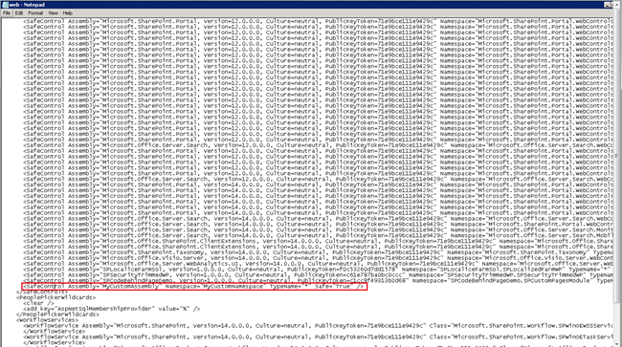

Por supuesto, para dejarlo todo bien hecho deberíamos añadir a la feature el método FeatureDeactivating() habría que hacer la correspondiente limpieza.

# Administración e IT

Esta sección recoge los artículos relativos a temas de IT y administración de SharePoint 2010 On-Premise y de Office 365.

## Cómo cambiar el tamaño máximo de adjuntos en listas

**Referencia:** <http://geeks.ms/blogs/ciin/archive/2012/06/26/sharepoint-2010-c-243-mo-cambiar-el-tama-241-o-m-225-ximo-de-adjuntos-en-listas.aspx>

Cómo sabéis, uno de los parámetros que podemos configurar cuando cargamos archivos en SharePoint es el del tamaño de carga. Este parámetro afecta en principio a los archivos que carguemos en bibliotecas de documentos, pero también a los adjuntos de listas. Por defecto, el tamaño de carga está fijado a nivel de aplicación web en 50 MB y se puede cambiar:

* Usando el modelo de objetos o PowerShell.
* Mediante la Administración Central de SharePoint 2010. Simplemente seleccionamos la aplicación web a configurar, y pulsamos “General Settings” (Configuración General) para acceder a la ventana modal desde la que cambiar el tamaño de carga.

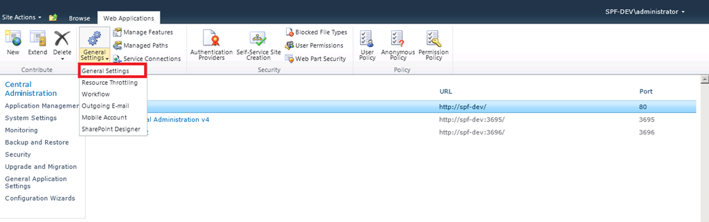

* Os recuerdo que el límite en el tamaño de archivo que soporta SharePoint 2010, lo qué no implica que tengamos que llegar a él, es de 2 GB.

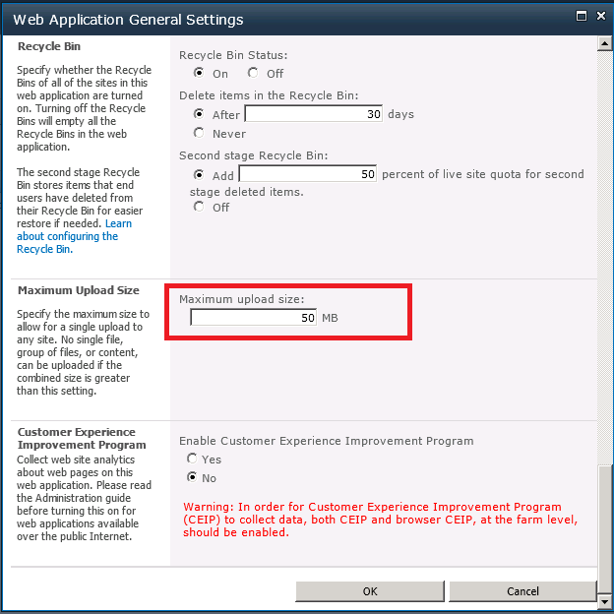

A pesar de este cambio, puede ser que tengamos que modificar también el web.config y en concreto la línea <httpRuntime maxRequestLength="51200" /> qué como veis está fijada justo a los 50 MB.

Referencias:

* <http://blogs.msdn.com/b/bgeoffro/archive/2008/03/19/list-attachments-over-50mb-need-more-than-an-increase-in-maximum-upload-size.aspx>
* <http://convergingpoint.blogspot.com.es/2011/08/list-attachments-over-50mb-need-more.html>

## Posibilidades de Single Sign On desde aplicaciones ASP.NET

**Referencia:** <http://geeks.ms/blogs/ciin/archive/2012/06/25/sharepoint-2010-posibilidades-de-single-sign-on-desde-aplicaciones-asp-net.aspx>

Pues esto es lo que me planteaban el otro día y, partiendo de que en SharePoint 2010 no existe un Single Sign On (SSO) como tal y como si existía en SharePoint 2007, las opciones disponibles para hacer algo similar sin tener que pedirle las credenciales al usuario varias veces pasan por (**Nota:** El [Secure Store Service](http://jbaurle.wordpress.com/2011/04/30/how-to-use-sharepoint-2010-secure-store-as-single-sign-on-service-for-sap-applications-using-erpconnect/) de SharePoint 2010 no es SSO como se tiende a pensar de forma errónea):

* Usar autenticación basada en formularios tanto para la aplicación ASP.NET como para SharePoint, de manera que si suponemos que el esquema de Base de Datos (DB) de usuarios es común (<http://msdn.microsoft.com/en-us/library/system.web.security.sqlmembershipprovider.aspx>) para ambos podamos usar la misma cookie generada en la aplicación ASP.NET para autenticarnos en SharePoint.
* En el caso en qué esto no sea así, podemos aprovecharnos de la característica “Claims aware” de SharePoint 2010 para crearnos un proveedor de autenticación vía claims que pueda ser utilizado tanto desde SharePoint como desde ASP.NET. Por ejemplo, en la página de login de la aplicación ASP.NET podríamos meter toda la lógica necesaria para obtener el “ticket” que identifique al usuario en ambas aplicaciones.

Finalmente os dejo varias referencias para esta cuestión:

* Patterns & Practices: [A Guide to Claims-Based Identity and Access Control (2nd Edition)](http://msdn.microsoft.com/en-us/library/ff423674.aspx#2ndEdition). En concreto:
  + [Claims-Based Single Sign-On for the Web and Windows Azure](http://msdn.microsoft.com/en-us/library/ff359102).
  + [Claims-Based Single Sign-On for Microsoft SharePoint 2010](http://msdn.microsoft.com/en-us/library/hh446525).
* Opciones más artesanales:
  + Creando páginas y controles personalizados de navegación que de forma transparente para el usuario permitan hacer las transiciones entre aplicaciones ASP.NET y SharePoint (o viceversa):
    - <http://waelmohamed.wordpress.com/2010/02/24/easy-way-to-create-single-sign-on-sso-between-multiple-net-applications-in-different-domains-using-asp-net-membership-provider/>
* Aunque no lo recomiendo, siempre tenemos la opción de [compartir la correspondiente cookie de autenticación](http://www.c-sharpcorner.com/uploadfile/ahsanm.m/single-sign-on-sso-using-cookie-in-Asp-Net/). Más en esta línea:
  + [Single Sign On (SSO) for cross-domain ASP.NET applications: Part-I - The design blue print](http://www.codeproject.com/Articles/106439/Single-Sign-On-SSO-for-cross-domain-ASP-NET-applic)
  + [Single Sign-On Across .Net Web Apps Using Forms Based Authentication](http://geekswithblogs.net/bjackett/archive/2009/09/03/single-sign-on-across-.net-web-apps-using-forms-based-authentication.aspx)
  + [ASP.NET 2.0: Implementing Single Sign On (SSO) with Membership API](http://blah.winsmarts.com/2006/05/19/aspnet-20-implementing-single-sign-on-sso-with-membership-api.aspx)
  + [Single Sign On via Cookie Sharing for Sub Domains using ASP.NET](http://nirajrules.wordpress.com/2010/07/30/single-sign-on-via-cookie-sharing-for-sub-domains-using-asp-net/)
* Otras referencias interesantes:
  + [Sign into SharePoint 2010 with Facebook using a custom STS](http://blogs.pointbridge.com/Blogs/nielsen_travis/Pages/Post.aspx?_ID=40).
  + [Claims and Security Technical Articles for SharePoint 2010](http://msdn.microsoft.com/en-us/library/gg430136)
  + [Provide SharePoint Single Sign-On with Active Directory Federation Services](http://resources.itbusinessedge.com/Microsoft/Everybodys_Business/Article/41367/Provide-SharePoint-Single-SignOn-with-Active-Directory-Federation-Services).

## Soporte de Host-Named Site Collections

**Referencia:** <http://geeks.ms/blogs/ciin/archive/2012/06/11/sharepoint-2010-soporte-de-host-named-site-collections.aspx>

SharePoint 2010 introduce soporte a colecciones de sitios “host-named” frente a las tradicionales “path-based”. Frente a estos últimos que comparten el mismo nombre de DNS (host named") en una misma aplicación web, las colecciones “host-named” tienen un DNS único. De esta forma, cada colección de sitios tiene una Url propia y diferencial como htttp://intranet.contoso.com, <http://hr.contonso.com>, <http://www.contoso.com>, etc. Además, es posible usar rutas administradas con colecciones “host named” y SSL. Os dejo una comparativa de colecciones “host-named” vs “path-based”:

[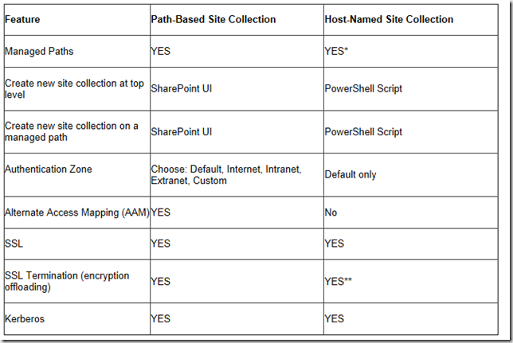](http://www.ciin.es/imagenes/SharePoint-2010-Host-Named-Site-Collecti_78CA/image.png)

Referencias:

* [Host Named Site Collections (HNSC) for SharePoint 2010 Architects](http://blogs.msdn.com/b/markarend/archive/2012/05/30/host-named-site-collections-hnsc-for-sharepoint-2010-architects.aspx)
* [What Every SharePoint Admin Needs to Know about Host Named Site Collections](http://blogs.msdn.com/b/kaevans/archive/2012/03/27/what-every-sharepoint-admin-needs-to-know-about-host-named-site-collections.aspx)
* [Plan for host-named site collections (SharePoint Server 2010)](http://technet.microsoft.com/en-us/library/cc424952.aspx)

## Soporte de virtualización

**Referencia:** <http://geeks.ms/blogs/ciin/archive/2012/05/29/sharepoint-2010-soporte-de-virtualizaci-243-n.aspx>

Simplemente como referencia, y para aclarar dudas al respecto, si estás pensando en hacer un despliegue de SharePoint 2010 completamente virtualizado, que no os tiemblen las piernas porque SharePoint 2010 tiene pleno soporte para despliegues en los que se quiera virtualizar todos sus componentes incluyendo los servidores de base de datos. Podéis encontrar información relativa a este soporte en los siguientes enlaces:

* <http://technet.microsoft.com/en-us/library/hh295699.aspx>
* <http://www.windowsservercatalog.com/svvp.aspx?svvppage=svvp.htm>

## Como automatizar el despliegue de una aplicación de Access Services

**Referencias:**

* <http://geeks.ms/blogs/ciin/archive/2012/05/18/sharepoint-2010-amp-sharepoint-online-como-automatizar-el-despliegue-de-una-aplicaci-243-n-de-access-services-i.aspx>
* <http://geeks.ms/blogs/ciin/archive/2012/05/21/sharepoint-2010-amp-sharepoint-online-como-automatizar-el-despliegue-de-una-aplicaci-243-n-de-access-services-ii.aspx>

Pues esta es la cuestión que se me vino a la cabeza cuando pensé en Access 2010 y los servicios de Access como una buena solución para crear aplicaciones sencillas con un look & feel atractivo y la funcionalidad deseada, todo sobre SharePoint pero sin parecerlo. Lo primero que me vino a la cabeza de cara a automatizar el despliegue de una aplicación Access 2010 desplegada en SharePoint fue la de aprovechar que dado un sitio de SharePoint, es posible guardarlo como plantilla de manera que se genera el correspondiente .wsp que contiene un Web Template:

* Navegamos hasta la aplicación en cuestión (en el ejemplo, la aplicación de gestión de campañas que forma parte de la demo de Fabrikan para SharePoint Online).

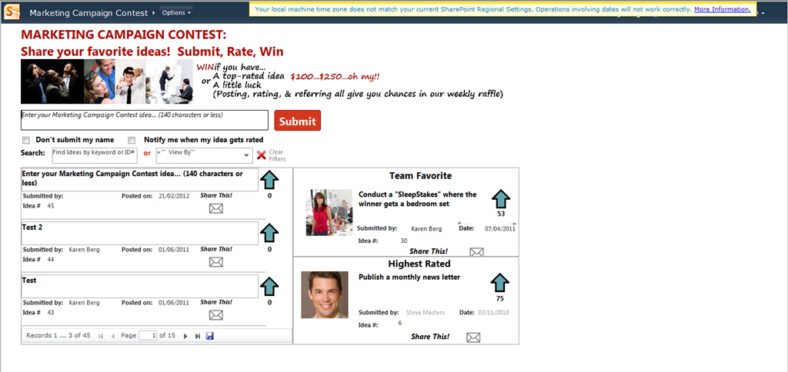

* Nos vamos a la configuración del sitio y a la opción de guardar el sitio como plantilla.

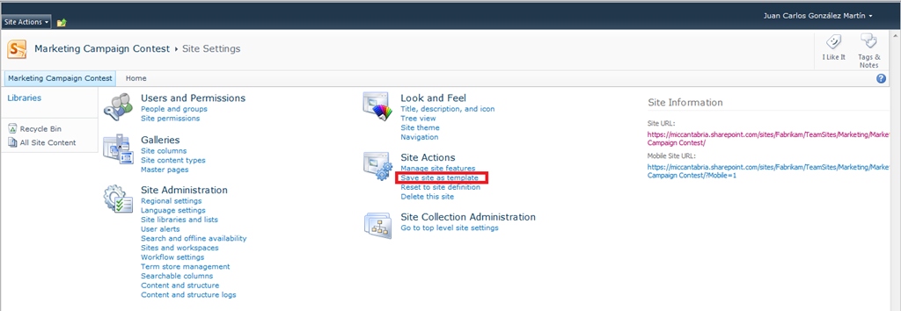

* A continuación simplemente especificamos el nombre del archivo .wsp a generar y de la plantilla (Nota: No os olvidéis de marcar el check de incluir contenido).

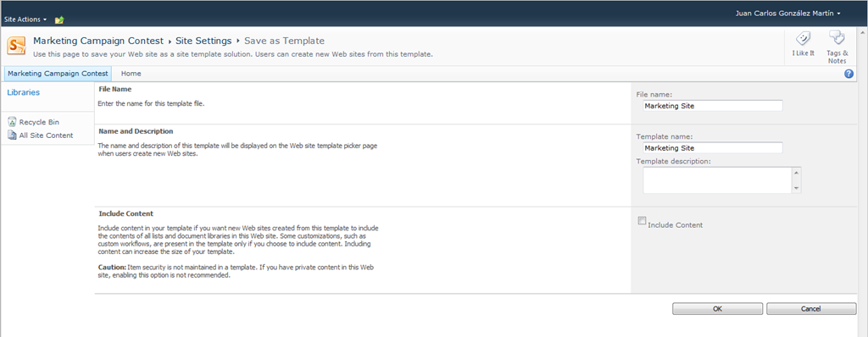

* Si todo va bien, el proceso de guardado concluirá con éxito y podremos ir a la galería de soluciones de la colección de sitios para descargarnos el .wsp generado.

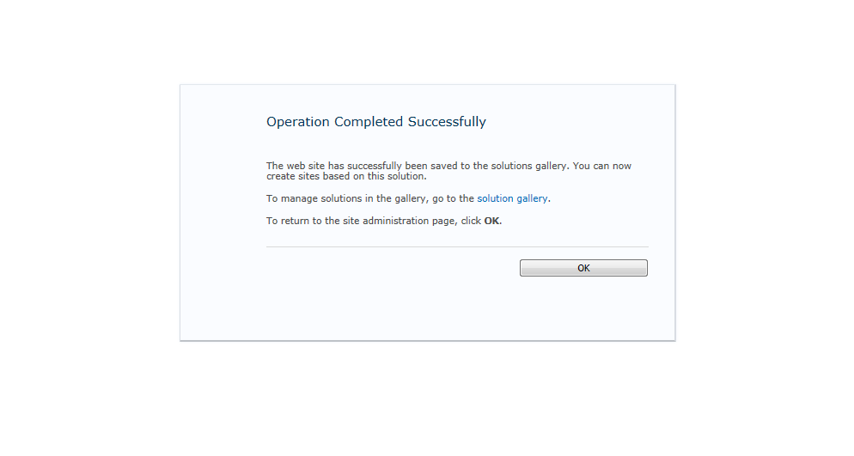

* Nos lo descargamos y lo cargamos en una galería de soluciones de otra colección de sitios. Por supuesto, activamos la solución.

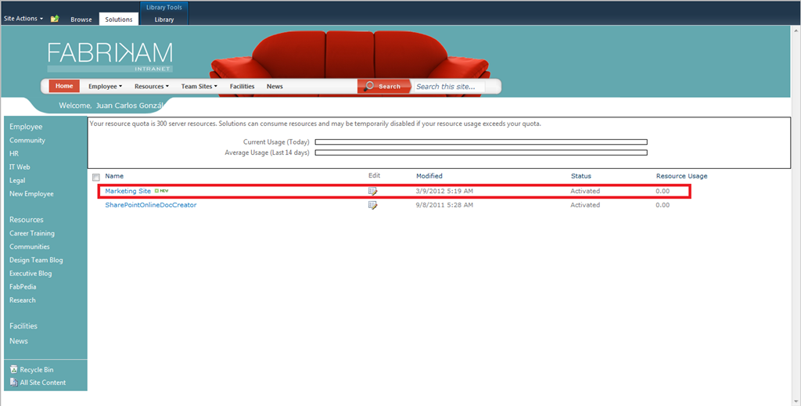

* Procedemos a crear un nuevo sitio en base a esta plantilla que aparece entre las plantillas de sitio disponibles.

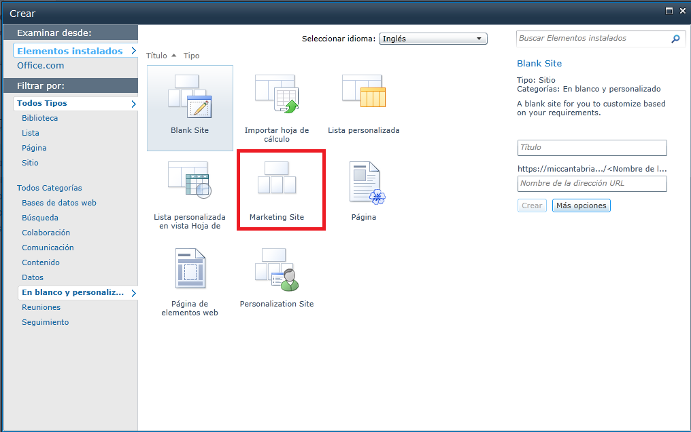

* Y aquí empiezan los problemas…primer petardazo indicando que alguna característica que está incluida en la definición no está activa…la identifico y la activo, pero sigue dando errores por lo que desisto de intentar crear el sitio (la solución pasaría por importar el WSP en Visual Studio 2010 y hacer limpieza de aquellas características que se han incluido en la definición y que no son necesarias).

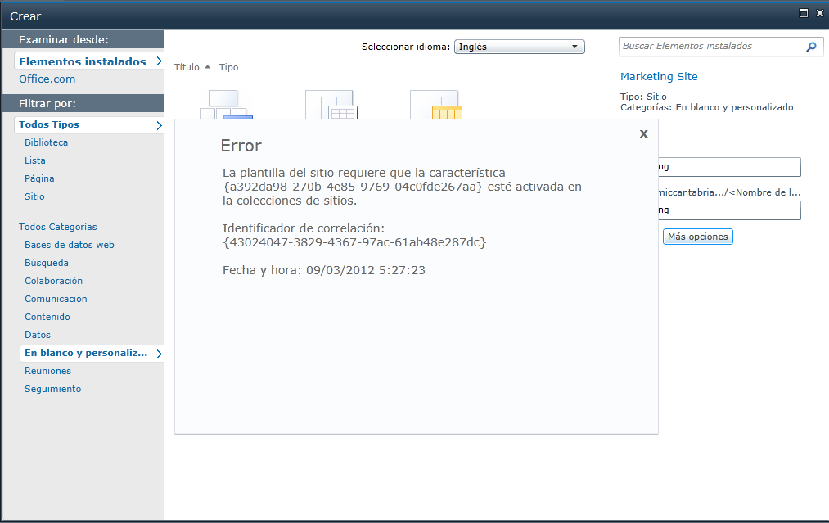

* Pero no todo está perdido, lo que hago para probar si es posible desplegar la aplicación con un .wsp es crearme una aplicación Access Web en Access 2010 y la publico esta vez en una colección de sitios cuyo sitio raíz se ha creado con la plantilla Blank Site. En este caso, al usar la plantilla generada para crear un nuevo sitio ya no hay errores, pero el sitio generado es completamente inútil….y esto fue porque olvide marcar el check de incluir contenido al guardar el sitio como plantilla.

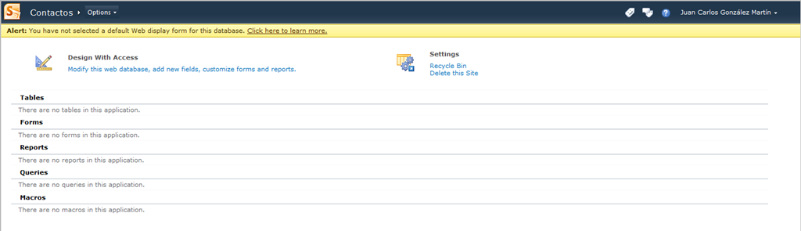

* Repito los pasos, pero generando la plantilla de sitio de forma que se incluya el contenido. Al crear el sitio en base a la plantilla parece que este empiza a mostrarse de forma correcta hasta que da el infame error que aparece en la última captura de pantalla y que no se soluciona.

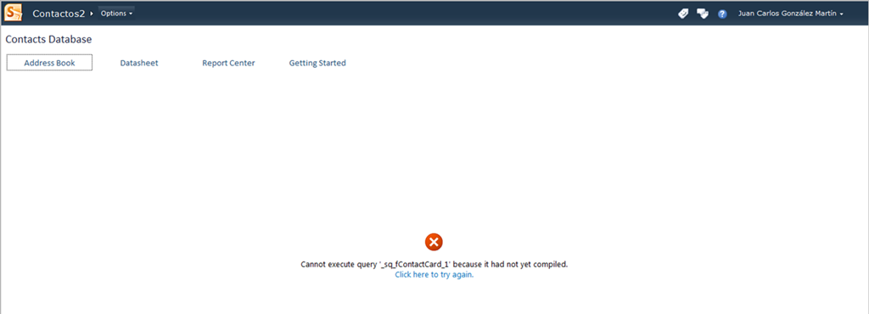

Por lo tanto, Servicios de Access 1 – JC 0, veremos si soy capaz de averiguar que hace por debajo el proceso de publicación desde Access 2010 para ver si es posible realizar la automatización que os comentaba…pero esto ya os lo contaré (si es que es posible) en otro post.

En esta ocasión vamos a empatar el resultado del partido y casi a ganarlo ya que una vez que os muestre el camino alternativo de publicación, es muy fácil pensar en como mediante el modelo de objetos automatizar al máximo el despliegue de una aplicación de Access Services. Empecemos pues.

* Lo primero que tenemos que hacer es crear una aplicación Access 2010 Web o bien partir de una existente.

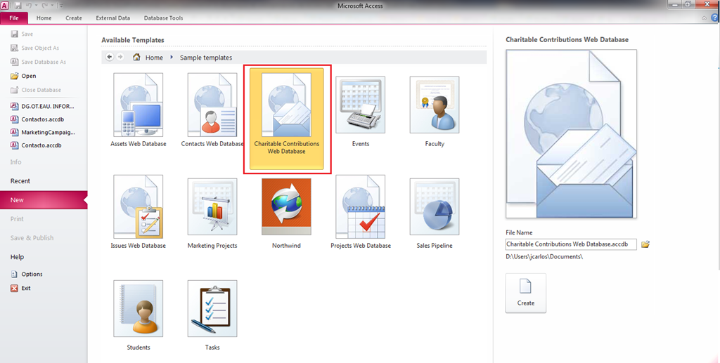

* En mi caso, he creado una nueva aplicación usando como base la plantilla Charitable Contributions.

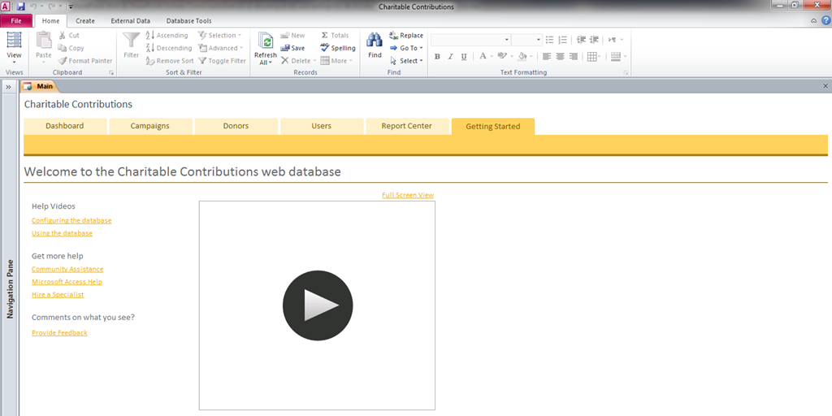

* Una vez que hemos realizado todas las personalizaciones e implementaciones de nuestra aplicación Access Web, empieza la “fiesta” para la publicación alternativa de la misma en los servicios de Access. Lo que tenemos que hacer es guardar la aplicación como plantilla de tipo “Database template” (ACCDT) a través de la opción “Save & Publish”.

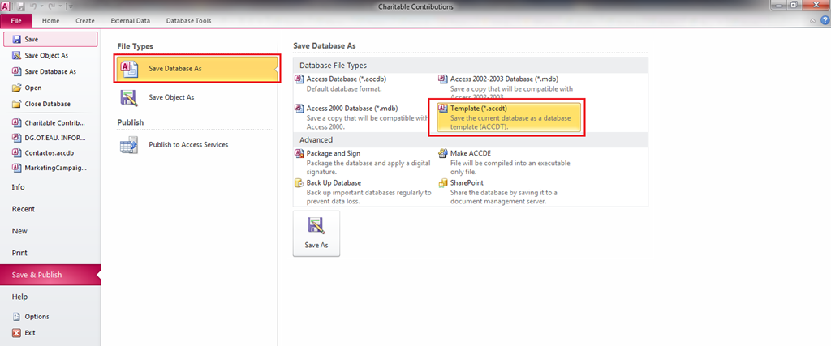

* De esta forma se abre una ventana en la que especificaremos los datos de la plantilla ACCDT a generar.

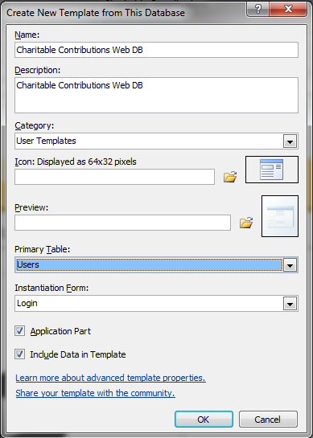

* Una vez especificados estos datos, pulsamos “OK” y nos quedamos con la ruta dónde se guarda la plantilla.

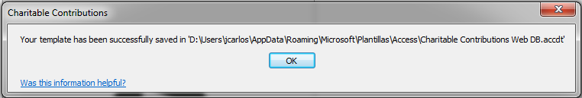

* Nos vamos a un sitio de SharePoint OnPremise o SPO y cargamos la plantilla en la galería de soluciones. Activamos la plantilla.

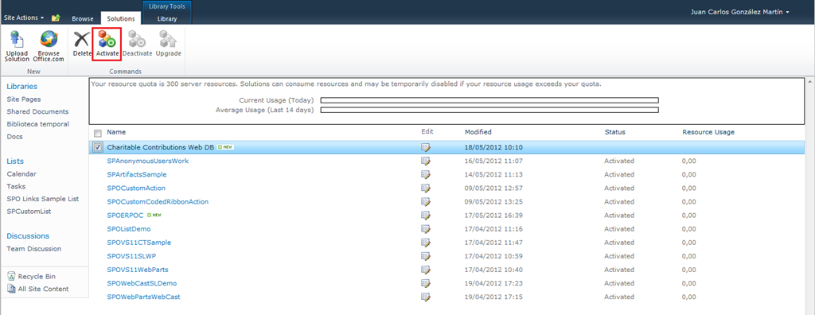

* Una vez activada, nos vamos a Acciones del sitio –> Crear y buscamos nuestra plantilla (cuidado con el idioma). Configuramos los parámetros de creación del nuevo sitio y pulsamos “Crear”.

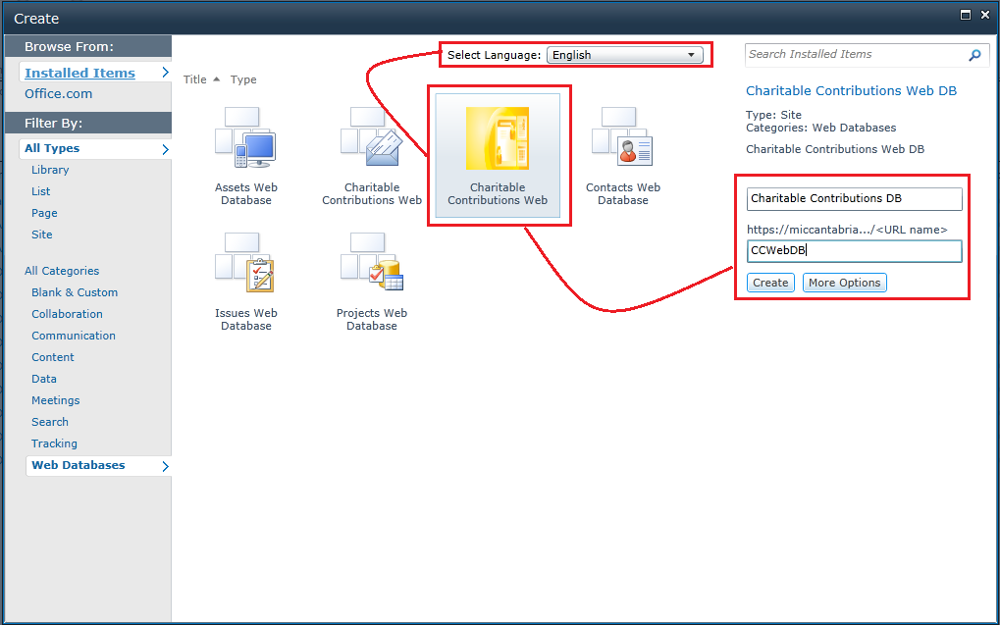

* En mi caso, la prueba la he hecho en SPO y el proceso a finalizado con un error no especificado, pero creando el nuevo sitio por lo que deduzco que se ha debido dar algún Time Out en el proceso de creación…pero el resultado es qué la aplicación se crea, por lo que JC empata el partido.

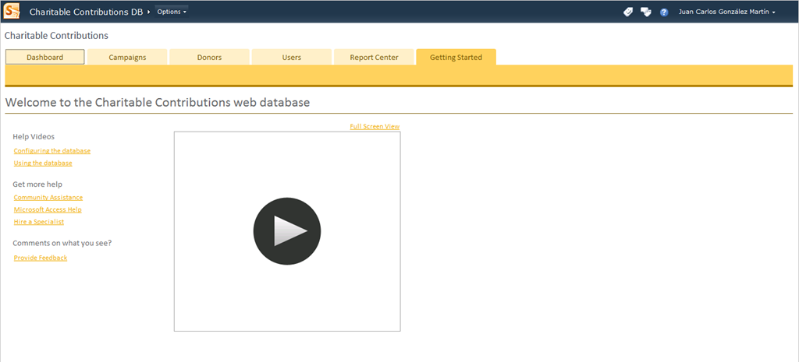

* Por supuesto, la aplicación está completamente operativa.

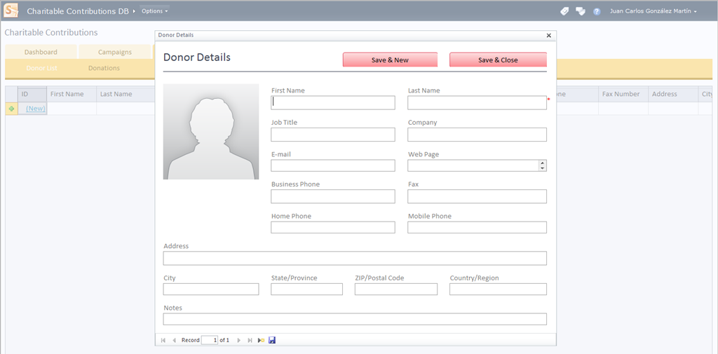

**Referencia:**

<http://www.slideshare.net/patenik2/access-services-in-sharepoint-2010-all-you-need-to-know>

## Opciones para migrar carpetas públicas de Exchange

**Referencia:** <http://geeks.ms/blogs/ciin/archive/2012/05/16/sharepoint-2010-opciones-para-migrar-carpetas-p-250-blicas-de-exchange-i.aspx>

Desde que SharePoint 2007 vio la luz, todo el mundo decía que además de todas sus bondades y capacidades, venía a sustituir las carpetas públicas de Exchange que por entonces, y también ahora, se siguen usando de forma intensiva para almacenar información de una organización. El caso es que, con SharePoint 2010 a punto de dar la señal de salida a una nueva versión de producto, resulta que las carpetas públicas de Exchange se siguen usando y mucho por lo que cuando se habla de sustituirlas por SharePoint aparece en escena una palabra que hace que te entren sudores fríos: “migración”. A la vista de esto, la pregunta es: ¿Qué posibilidades tengo para migrar carpetas públicas de Exchange a SharePoint 2010?

Aproximación manual:

* <http://amradmin.wordpress.com/2010/11/18/45/>
* <http://www.messageops.com/manually-migrating-public-folder-content-to-sharepoint-online>

Aproximación mediante desarrollo que implicaría necesariamente:

* Crear una aplicación a nivel de Exchange o de Outlook que a través del modelo de objetos en cliente o los servicios web de SharePoint permitiese realizar el volcado de los contenidos de las carpetas públicas en bibliotecas y listas de SharePoint.

Herramientas de terceros:

* AvePoint (DocAve Public Folder Migrator):
  + <http://eu.avepoint.com/exchange-public-folder-to-sharepoint-migration-docave/?gclid=CJ-v2LCTgrACFY5pfAodCxWgDw>
* MetaVis:
  + <http://www.metavistech.com/>
  + <http://www.metavistech.com/solutions/public-folders-migration>
* Quest:
  + <http://www.quest.com/public-folder-migrator-for-sharepoint/>
  + [Demo de uso del migrador de Quest](http://www.youtube.com/watch?v=NoLLZy5aJCY).
* Metalogix:
  + <http://www.metalogix.com/Products/Migration-Manager-for-SharePoint/Public-Folder-Edition.aspx>
  + <http://www.cmswire.com/cms/information-management/metalogix-release-migrates-exchange-public-folders-to-sharepoint-014267.php>
  + [Migrating Exchange Public Folders to SharePoint with Metalogix](http://www.google.es/url?sa=t&rct=j&q=&esrc=s&frm=1&source=web&cd=19&ved=0CKcBEBYwCDgK&url=http%3A%2F%2Fwww.metalogix.com%2FLibraries%2FProduct_Collateral%2FMigrating_Exchange_Public_Folders_to_SharePoint_with_Metalogix_Migration_Manager_for_Exchange_Public_Folders.sflb.ashx&ei=PFqyT7HjJtK78gOh4fXNDw&usg=AFQjCNG-1RU39Ni76qMuNccNkLkla2JQmQ&sig2=Wk_0nsEOoevs6-sY0f2JkA)

Si nos vamos a la opción de usar herramientas de terceros, aparte de hacer pruebas con sus versiones trial, sería recomendable que dispusiese de capacidades como:

* Soporte para migraciones en masa de carpetas públicas.
* Soporte para migraciones de archivos .PST.
* Permita mapear elementos de las carpetas públicas a elementos propios de SharePoint:
* Migraciones granulares, posibilitando la migración a nivel de elemento.
* Posibilidad de mapeo de metadatos, es decir, recoger metadatos de los elementos en carpetas públicas y mapearlos con metadatos de tipos de contenido.
* Migración no intrusiva, es decir, que el número de componentes o elementos a introducir en el entorno de SharePoint sea el mínimo imprescindible.
* …

Otros recursos:

* <http://www.sharepointjoel.com/Lists/Posts/Post.aspx?ID=337>
* <http://www.slideshare.net/hawaiianmetal/integrating-sharepoint-with-exchange>

## Cmdlets PowerShell para el trabajo con soluciones

**Referencia:** <http://geeks.ms/blogs/ciin/archive/2012/04/29/sharepoint-2010-cmdlets-powershell-para-el-trabajo-con-soluciones.aspx>

Como sabéis, con SharePoint 2010 el trabajo con soluciones .WSP se convierte en la técnica estándar para desplegar cualquier tipo de componente o artefacto que permita extender la funcionalidad por defecto de la plataforma. Para poder desplegar e instalar estas soluciones tenemos varias opciones:

* La interfaz de usuario, válida para cuando estamos desplegando soluciones de tipo SandBox (cargamos las soluciones en la galería de soluciones disponible en el sitio raíz de cualquier colección de sitios). Esta aproximación en cambio no es válida para el caso soluciones de tipo granja.

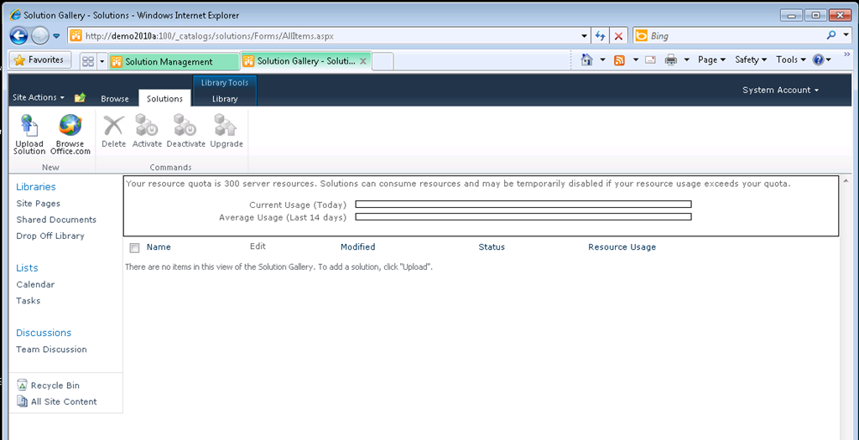

* La interfaz de línea de comandos mediante el uso de la herramienta STSADM o mejor el uso de los cmdlets de PowerShell específicos para el trabajo con soluciones. Estos cmdlets como podéis ver en detalle en [este enlace](http://www.sharepointanalysthq.com/2010/08/sharepoint-powershell-for-solution-deployment-wsp/) son:
  + Add-SPSolution para añadir una solución de tipo granja.
  + Install-SPSolution para instalar una solución de tipo granja.
  + Update-SPSolution para actualizar una solución de tipo granja.
  + Uninstall-SPSolution para desintalar una solución de tipo granja.
  + Remove-SPSolution para eliminar una solución de tipo granja.
  + En el caso de soluciones de tipo SandBox, los comandos son los mismos cambiando SPSolution por SPUSerSolution.
* El modelo de objetos de SharePoint.

Finalmente, os dejo un excelente post de automatización de despliegue de soluciones mediante PowerShell escrito por Gary Lapointe: <http://blog.falchionconsulting.com/index.php/2010/06/deploying-sharepoint-2010-solution-packages-using-powershell>

## ¿Cuándo usar RBS?

**Referencia:** <http://geeks.ms/blogs/ciin/archive/2012/04/21/sharepoint-2010-191-cu-225-ndo-usar-rbs.aspx>

Como sabéis, SharePoint 2010 incorpora, gracias al soporte que da SQL Server, la posibilidad de almacenar contenido en el sistema de archivos a través del Remote Blog Storage (RBS) pensado para permitir escenarios en los que se necesita cargar ficheros de un tamaño relativamente grande (se suele hablar de más allá de 3 MB) de una forma intensiva en escenarios de colaboración lo que llevaría a un rápido crecimiento de las BD’s de contenidos y a un empeoramiento del rendimiento percibido por los usuarios que trabajan con SharePoint. RBS trata precisamente de cubrir este tipo de escenarios permitiendo por una parte que las BD’s de contenidos no crezcan de forma desmesurada y que el rendimiento de SharePoint no se vea penalizado y todo ello de forma transparente para el usuario que no es consciente que los archivos con los que trabaja están almacenados en el sistema de archivos. Evidentemente, y como podéis leer en una de las referencias que os dejo, no todos son ventajas ya que por ejemplo el uso de RBS complica la realización de copias de seguridad, se necesita capacidad adicional para monitorizar todo lo que se almacene en el sistema de archivos, HW adicional para ese almacenamiento, entre otras necesidades. Por lo tanto, cuando hagamos el planning de una solución de SharePoint es importante prever como va a ser el crecimiento de nuestras BD’s a partir de estimar el tamaño medio de los archivos para decidir si optar o no por una arquitectura de SharePoint que incorpore RBS.

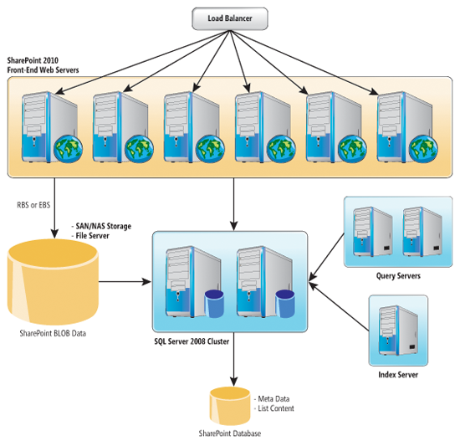

Finalmente os dejo algunas referencias útiles respecto a RBS y SharePoint 2010:

* Cultura general en torno a RBS:
  + <http://technet.microsoft.com/en-us/magazine/ff847521.aspx>
  + <http://www.sharepointedutech.com/2010/11/30/to-blob-or-not-to-blob-rbs-in-sharepoint-2010/>
  + <http://www.simple-talk.com/dotnet/.net-tools/sharepoint-2010-storing-documents-on-the-file-system-with-remote-blob-storage/>
  + <http://blogs.msdn.com/b/sharepoint_sp/archive/2011/08/10/cambios-de-almacenamiento-de-datos-para-sharepoint-2010.aspx>
* Overview de RBS:
  + <http://technet.microsoft.com/en-us/library/ee748607.aspx>
  + <http://technet.microsoft.com/es-es/library/ee748607.aspx>
* FAQs dr RBS: <http://blogs.msdn.com/b/opal/archive/2010/03/24/faq-sharepoint-2010-remote-blob-storage-rbs.aspx>
* Instalación de RBS:
  + En SharePoint Foundation: <http://technet.microsoft.com/en-us/library/ee663474.aspx>
  + En SharePoint Server:
    - <http://www.toddklindt.com/blog/Lists/Posts/Post.aspx?ID=174>
    - <http://www.slideshare.net/knowledgecue/configuring-rbs-for-sharepoint-step-by-step>
    - <http://www.thesharepointblog.net/Lists/Posts/Post.aspx?List=815f255a%2Dd0ef%2D4258%2Dbe2a%2D28487dc9975c&ID=36>
* Rendimiento de SharePoint 2010 cuando se usa RBS:
  + <https://communities.netapp.com/community/netapp-blogs/msenviro/blog/2012/02/03/rbs-performance-results-on-sharepoint-2010>
* Ventajas e inconvenientes:
  + <http://blogs.msdn.com/b/mossbiz/archive/2011/07/09/sharepoint-2010-rbs-benefits-trade-offs.aspx>
* Otros:
  + [A Guide to Enabling the CodePlex RBS Provider on SharePoint 2010](http://www.google.es/url?sa=t&rct=j&q=&esrc=s&frm=1&source=web&cd=29&ved=0CHIQFjAIOBQ&url=http%3A%2F%2Fwww.houberg.com%2F2010%2F01%2Fa-guide-to-enabling-the-codeplex-rbs-provider-on-sharepoint%2F&ei=U2mST5-_GoWk-gbX37j_Aw&usg=AFQjCNHmkWW0ZIaaMfgxONaUVWHBK3LcnQ&sig2=ZH3g08j59XFoG4Nd6Nu8yw)

## Técnicas para minimizar los tiempos de carga

**Referencia:** <http://geeks.ms/blogs/ciin/archive/2012/04/15/sharepoint-2010-t-233-cnicas-para-minimizar-los-tiempos-de-carga.aspx>

Cuando se crean soluciones, WCM o no, en SharePoint 2010, uno de los factores a mirar en detalle es el rendimiento de carga de las páginas de publicación y/o otras páginas que pudiesen formar parte de la solución. Para asegurar un buen rendimiento de carga de las páginas hay varias técnicas que se pueden aplicar como por ejemplo:

* A nivel de configuración de los servidores que forman parte de la granja:
  + Usar la compresión de IIS para optimizar el uso del ancho de banda disponible de forma que no se penalice el acceso a través de dispositivos móviles a nuestros sitios, haya unos buenos tiempos de respuesta, etc. IIS proporciona compresión para archivos estáticos, respuestas dinámicas de aplicación o ambos.
* A nivel de instalación de la plataforma, configurarla para que los directorios de trabajo de SharePoint se ubiquen en discos dedicados de manera que se evite que SharePoint tenga que “luchar” con el sistema operativo a la hora de escribir en disco.
* A nivel de configuración de la granja:
  + Centralizar en una ubicación la generación de los logs de IIS relativa a sitios de SharePoint.
  + Habilitar cacheado en distintos niveles:
  + Frontales Web (cacheado en cliente).
  + Servidores de base de datos (reducir el número de round trips al servidor).
  + Cache de salida (Output cache), propia de sitios de publishing y que se configura a nivel de colección de sitios.
  + Cacheado en disco usando BLOB cache.
  + Cacheado de objetos.
* A la hora de configurar los distintos niveles de caché comentados:
  + **Blob cache** que se habilita a nivel de Web.Config de manera que se aplica a todas las colecciones de sitios y sitios definidos en la Web Application cuyo Web.Config hemos configurado. Esta caché se almacena directamente en los discos de los frontales web, de manera que la primera vez que se hace una petición a una página los archivos de caché se copian desde la BD a los discos de manera que a partir de ese momento las nuevas peticiones de la página van contra la caché. Por defecto está caché está deshabilitada.
  + **Page Output** cache que se puede configurar a través de la interfaz de usuario como se ha comentado para sitios de publishing. Esta cache almacena el renderizado de una página y las diferentes versiones de la página cacheada en base a los permisos e los usuarios que solicitan en la página. Esta cache se puede configurar en los siguientes niveles: colección de sitios, sitio y layou de página. De nuevo, por defecto está deshabilitada.
  + **Object cache** que reduce la cantidad de tráfico entre frontales web y servidores de BD almacenando objetos como listas, bibliotecas, y otros en memoria (memoria de los frontales web). Esta caché se puede configurar a nivel de aplicación web o de colección de sitios
* A nivel de configuración de servicios y aplicaciones web, tener en cuenta la documentación de SW boundaries limits de SharePoint 2010 en cuanto a:
  + Minimizar el número de Application Pools necesarias.
  + Crear Applications Pools dedicados para personalizaciones.
  + Realizar un planning y dimensionado adecuado del crecimiento de la BD de contenidos de una cierta aplicación web para prever la creación de nuevas BDs de contenido si es necesario.
  + …
* Comprimir los archivos JavaScript que se utilicen. Para ello, podemos utilizar cualquier compresor que tenemos en línea y que elimina espacios en blanco y retornos de carro de manera que dichos archivos pesen lo menos posible. Un ejemplo de compresor en línea es el siguiente: <http://javascriptcompressor.com/>.
* De la misma forma, comprimir todos aquellos archivos que se puedan comprimir como páginas HTML u hojas de estilo.
* Combinar archivos JavaScript o CSSs en pocos archivos (a más archivos, más se penaliza el rendimiento). La siguiente figura muestra una serie de guías para garantizar que este tipo de elementos no afecten a la carga de página:

[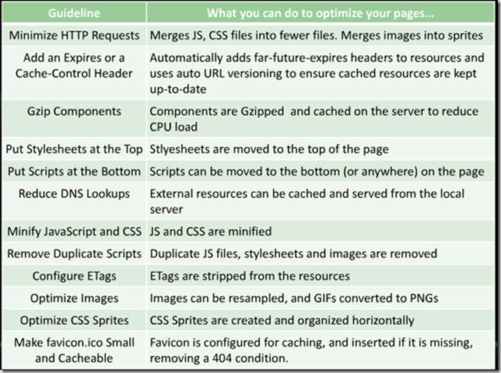](http://www.ciin.es/imagenes/SharePoint-2010-Tcnicas-para-minimizar-l_A3AD/image.png)

* Otras posibilidades relacionadas con la carga de archivos son las siguientes:
  + Usar CDN para la carga de ciertas librerías JavaScript como puede ser la de jQuery.
  + Eliminar comentarios en archivos JavaScript y CSS que ocupan espacio innecesario.
  + Deshabilitar el ViewState de nuestros controles siempre que sea posible.
  + Usar técnicas de Lazy Loading de contentidos.
  + Eliminar la carga de ciertos archivos JavaScript para usuarios anónimos. Por ejemplo, los usuarios anónimos no van a usar la Ribbon de SharePoint 2010 por lo que no sería necesaria la carga de SP.Ribbon.js.
* A nivel de desarrollo, seguir buenas prácticas para evitar que todo ensamblado que despleguemos en SharePoint tenga zonas de código muerto o fugas de memoria. Para el primer caso, necesitaremos emplear técnicas de “Code Analysis” que nos permitan detectar dichas zonas de código muerto. Para el segundo caso, usaremos herramientas conocidas como SPDisposeCheck que se integra con Visual Studio y nos permite utilizar buenas prácticas en desarrollo para SharePoint 2010.

Por supuesto, aparte de todas las opciones anteriores que implican un trabajo más o menos manual para asegurar un buen rendimiento de nuestros de nuestros despliegues y solucione SharePoint, tenemos la posibilidad de usar productos de terceros que por ejemplo se encarguen de comprimir los archivos JavaScript, HTML o CSS que forman parte de nuestra solución. Finalmente os dejo una serie de referencias de interés sobre estos temas:

**Técnicas para reducir la carga de páginas de SharePoint:**

* Instalación del producto:
  + <http://www.xylos.com/blog/post/1109/SharePoint-2010-improving-page-load-time/>
* Configuración de producto:
  + <http://www.slideshare.net/joeloleson/sharepoint-performance-optimization-in-10-steps-for-the-it-professional>
  + <http://shannonbray.wordpress.com/2010/06/08/fine-tuning-your-sharepoint-2010-environment-%E2%80%93-front-end-optimizations/>
  + <http://themossblog.com/articles/10-tips-to-improve-sharepoint-performance/>
* Configuración de cache:
  + <http://technet.microsoft.com/en-us/library/cc261797.aspx>
  + <http://shannonbray.wordpress.com/2010/04/04/digging-deeper-into-the-2010-caching-options-part-1/>
  + <http://shannonbray.wordpress.com/2010/04/04/digging-deeper-into-the-2010-caching-options-part-2/>
* Compresión de archivos, reducción en tiempos de carga:
  + <http://www.sharepointpromag.com/article/sharepoint/page-size-building-custom-wcm-sites-sharepoint-2010-140779>
  + <http://www.dzeee.net/sharepoint/post/2010/04/07/Reduce-page-time-load-for-site-admins.aspx>
* Ejemplos de optimización:
  + <http://sharepoint.microsoft.com/blog/Pages/BlogPost.aspx?pID=470>

**Técnicas a nivel de desarrollo para asegurar un buen rendimiento:**

* Situaciones de código muerto en C#:
  + <http://blogs.msdn.com/b/habibh/archive/2009/07/31/discover-dead-code-in-your-application-using-code-analysis.aspx>
* Capacidades de Code Analysis con VS 2010:
  + <http://blogs.msdn.com/b/codeanalysis/archive/2010/03/22/what-s-new-in-code-analysis-for-visual-studio-2010.aspx>
* Análisis de código con VS 2010:
  + <http://channel9.msdn.com/Shows/Visual-Studio-Toolbox/Visual-Studio-Toolbox-Analyzing-Your-Code>
* Uso de FxCop para desarrollo en SharePoint:
  + <http://sovfxcoprules.codeplex.com/>
* Referencias sobre SPDisposeCheck:
  + Uso contra una dll:
    - <http://www.sharepointdevwiki.com/display/public/How+to+integrate+SP+Dispose+Check+into+Visual+Studio+Solutions>
  + Reglas del disposado de objetos:
    - <http://msdn2.microsoft.com/en-us/library/aa973248.aspx>
  + Página de descarga de la herramienta:
    - <http://archive.msdn.microsoft.com/SPDisposeCheck>
    - <http://blogs.msdn.com/b/rogerla/archive/2010/12/13/announcing-spdisposecheck-v14-0-4762-1000-update-for-sharepoint-development.aspx>
  + Otras referencias:
    - <http://stephenvick.wordpress.com/2009/03/19/spdisposecheck-missing-memory-leaks/>
    - <http://stephenvick.wordpress.com/2009/03/20/mystery-solved-spdisposecheck-missing-memory-leaks/>

## ¿Cuándo extender y cuándo no?

**Referencia:** <http://geeks.ms/blogs/ciin/archive/2012/04/03/sharepoint-2010-191-cu-225-ndo-extender-y-cu-225-ndo-no.aspx>

SharePoint 2010 como SharePoint 2007 incorpora el concepto de extensión de aplicaciones web como mecanismo para modelar escenarios de colaboración entre usuarios internos de una organización y usuarios externos a la misma. Adicionalmente, la incorporación de Claims habilita este mismo escenario bajo una única Url de acceso para cualquier tipo de usuario. Ahora bien, la pregunta que puede surgir es la que da título a este post:

***Cuando es necesario extender***

* Es obligatorio acceder mediante una única Url.
* Se necesita una separación completa de los usuarios que acceden.
* No importa la sobrecarga de administración que se requiera:
  + Tenemos dos sitios de IIS diferenciados.
  + Son necesarias modificaciones duplicadas en web.config.
  + Cada aplicación web con un mecanismo de autenticación aislado.
  + …
* Se necesitan protocolos diferentes en distintos canales (HTTP vs HTTPS).

**Cuando no es necesario extender**

* No es obligatorio el acceso mediante una única Url, sino que es posible acceder mediante varias Urls configuradas en los AAM. Si se requiere una única Url de acceso, está garantizado por el nuevo modelo de autenticación basado en Claims de SharePoint 2010.
* Se quiere facilitar la administración con un solo sitio de IIS.
* Para tener dos Urls de acceso, se configuran los AAM.
* Se necesita un único canal y un único protocolo para acceder.

Al final, podemos podemos que la extensión o no extensión va a venir por el escenario de autenticación que necesitemos: Multi-Autenticación vs Autenticación-Mixta:

[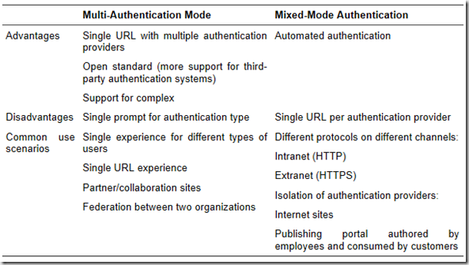](http://www.ciin.es/imagenes/SharePoint-2010-Cundo-extender-y-cundo-n_AB90/image.png)

**Fuente:** <http://programming4.us/enterprise/3194.aspx>

## Puertos necesarios para un despliegue en modo granja

**Referencia:** <http://geeks.ms/blogs/ciin/archive/2012/03/21/sharepoint-2010-puertos-necesarios-para-un-despliegue-en-modo-granja.aspx>

Esta cuestión la planteaban el otro día en los foros de SharePoint en TechNet por lo que para disponer de la referencia a mano, os dejo un par de enlaces en los que se recogen los puertos que se necesitan para un despliegue en modo granja para SharePoint 2010:

* <https://msmvps.com/blogs/laflour/archive/2009/11/04/sharepoint-2007-farm-ports-configuring-firewall.aspx>
* <http://blogs.msdn.com/b/uksharepoint/archive/2009/01/05/sharepoint-ports-proxies-and-protocols-an-overview-of-farm-communications.aspx>

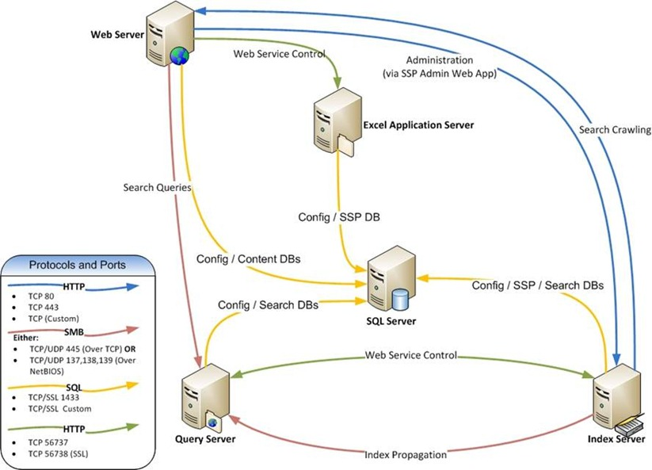

## Cómo descubrir métodos y propiedades en PowerShell

**Referencia:** <http://geeks.ms/blogs/ciin/archive/2012/02/19/sharepoint-2010-c-243-mo-descubrir-m-233-todos-y-propiedades-en-powershell.aspx>

En esta ocasión un tip muy rápido. Si queremos averiguar los métodos y propiedades disponibles para un cierto cmdlet de PowerShell como puede ser Get-SPWeb no tenemos más que usar el cmdlet Get-Member de acuerdo a la siguiente sintaxis:

1: Get-SPWeb "Url Sitio" | Get-Member

La salida por pantalla que se obtiene es la siguiente:

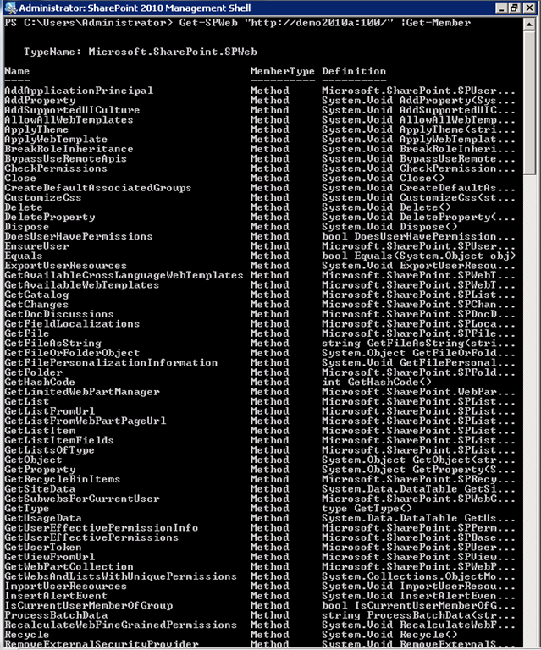

Cómo veis, de esta forma tenemos visualizar los métodos, eventos y propiedades disponibles para Get-SPWeb que pueden utilizarse para consultar información adicional. Si queremos “refinar” la búsqueda, podemos usar las opciones Methods y Properties para listas los métodos y propiedades respectivamente. Más información sobre Get-Member en este enlace: <http://technet.microsoft.com/en-us/library/ee176854.aspx>.

## Informes de uso y rendimiento

**Referencia:** <http://geeks.ms/blogs/ciin/archive/2012/02/13/sharepoint-2010-informes-de-uso-y-rendimiento.aspx>

Una de las mejoras sustanciales de SharePoint 2010 con respecto a la versión anterior de la plataforma es la posibilidad que nos brinda de poder crear potentes informes de uso y rendimiento gracias a que disponemos de [una aplicación de servicio que recolecta datos de uso y salud](http://technet.microsoft.com/en-us/library/ee663480.aspx) que son recogidos en una BD específica, WSS_Logging, cuyo esquema es público que se puede atacar con SQL Server Reporting Services por ejemplo. Esta BD dispone de una serie de vistas de información que facilitan la generación de dichos informes:

[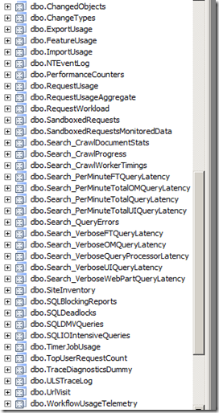](http://blogs.msdn.com/cfs-file.ashx/__key/communityserver-blogs-components-weblogfiles/00-00-01-05-23-metablogapi/4478.image_5F00_0FA27D87.png)

Para que os hagáis una idea de los informes que se pueden hacer, os dejo un par de artículos detallados al respecto:

* <http://blogs.msdn.com/b/tejasr/archive/2012/02/04/sharepoint-2010-performance-dashboard-server-performance-reporting-post-1.aspx>
* <http://blogs.msdn.com/b/tejasr/archive/2011/08/01/sharepoint-2010-performance-dashboard-server-performance-reporting-post-2-2.aspx>

Y este es un resultado que se obtiene con SQL Server Reporting Servies:

[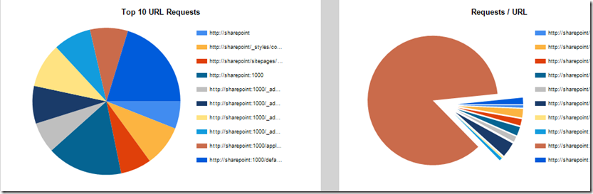](http://blogs.msdn.com/cfs-file.ashx/__key/communityserver-blogs-components-weblogfiles/00-00-01-05-23-metablogapi/5670.image_5F00_0DE585FF.png)

## Cómo inventariar componentes en nuestro entorno

**Referencia:**

* <http://geeks.ms/blogs/ciin/archive/2012/02/06/sharepoint-2010-como-inventariar-componentes-en-nuestro-entorno-i.aspx>
* <http://geeks.ms/blogs/ciin/archive/2012/06/18/sharepoint-2010-como-inventariar-componentes-en-nuestro-entorno-ii.aspx>
* <http://geeks.ms/blogs/ciin/archive/2012/06/20/sharepoint-2010-como-inventariar-componentes-en-nuestro-entorno-iii.aspx>

Cuando queremos mover nuestras soluciones de SharePoint 2010 de un entorno a otro o bien vamos a hacer una migración de SharePoint 2007 a SharePoint 2010, es muy importante poder inventariar de alguna forma todos aquellos componentes que hemos desplegado en nuestro entorno y que tendremos que llevarnos al nuevo entorno. Estoy pensando en WebParts, definiciones de sitios, controles, etc. Por suerte, para poder hacer este inventario contamos con distintas opciones y una de ellas es el uso de la herramienta de línea de comandos [stsadm con la opción enumallwebs](http://technet.microsoft.com/en-us/library/dd789634(office.12).aspx) que además dispone de una serie de opciones que nos permiten listar las WebParts disponibles, los manejadores de eventos, etc. Para hacer uso de esta opción:

* Lo primero que haremos es consultar las opciones disponibles mediante la ejecución: stsadm –help enumallwebs

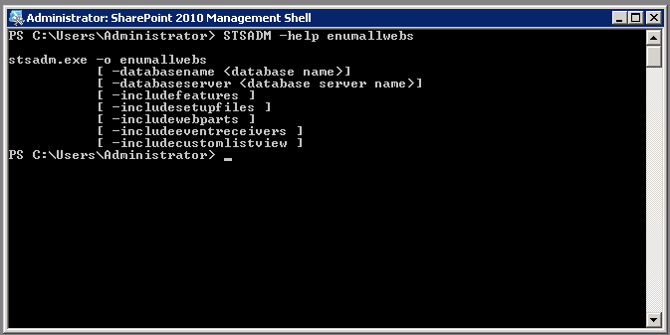

* Si ejecutamos el comando con todas las opciones de información que se puede obtener, obtendremos una primera salida de pantalla con toda la información disponible que para el caso de un único sitio es mucha como podéis ver.

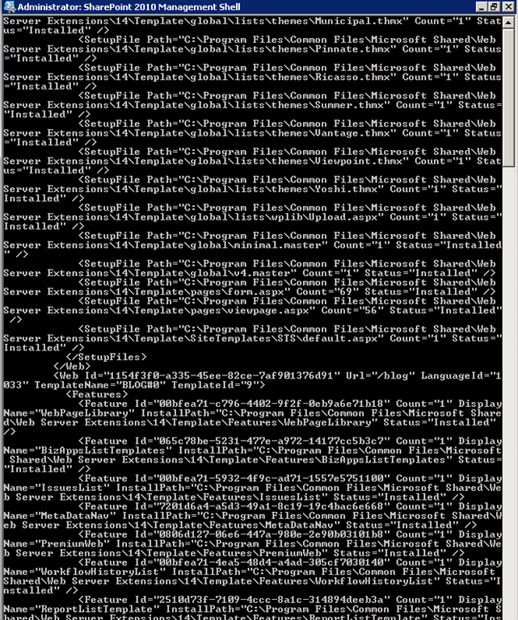

* Por suerte, esta información la podemos volcar a un archivo en formato xml por ejemplo sin más que poner > Nombre_Archivo.xml a continuación de las opciones de ejecución de la operación.

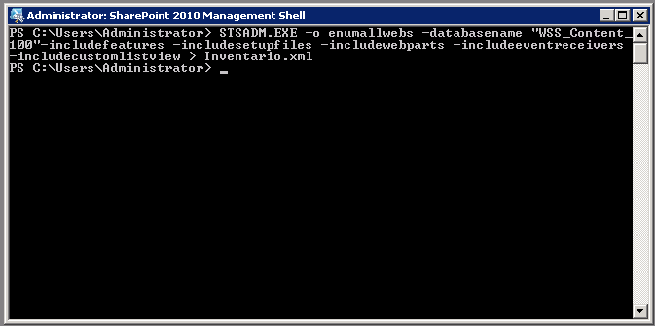

Y este es el resultado que se obtendría:

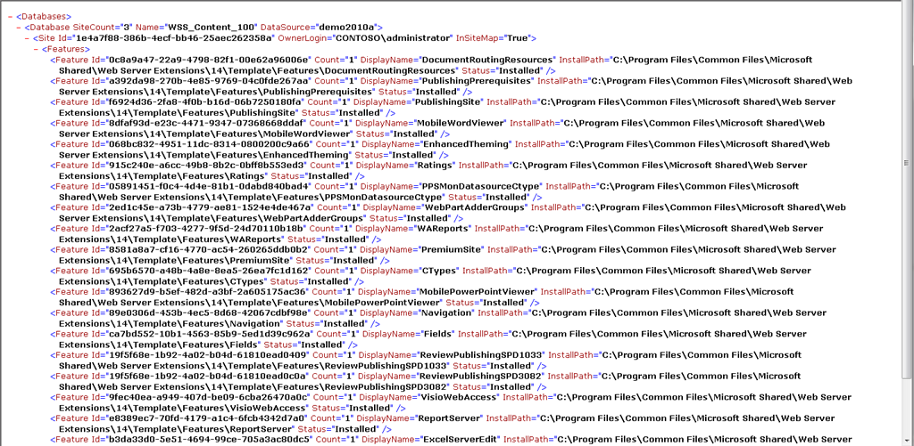

Cuando hablamos de actualizar o mover instalaciones de SharePoint 2010 también podemos aprovechar la potencia que nos da Windows PowerShell y en concreto el cmdlet [Get-SPWeb](http://technet.microsoft.com/en-us/library/ff607807.aspx) que nos permite obtener información similar a la que nos da enumallwebs:

* Para conocer la sintaxis de uso de Get-SPWeb, ejecutaremos en la consola de administración de SharePoint 2010 Get-Help Get-SPWeb.

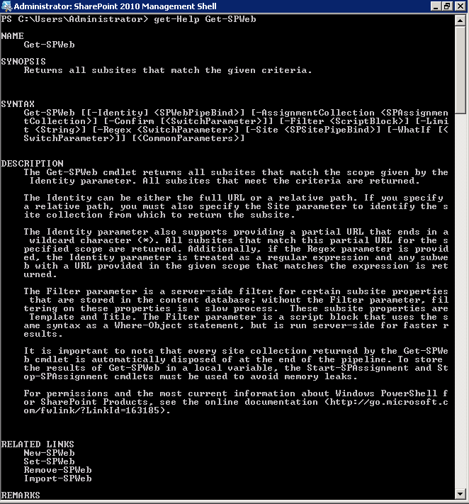

* A partir de aquí, podemos empezar a jugar con Get-SPWeb para comenzar a inventariar artefactos. Por ejemplo, para listar las características disponibles basta con ejecutar la siguiente secuencia de comandos PowerShell:

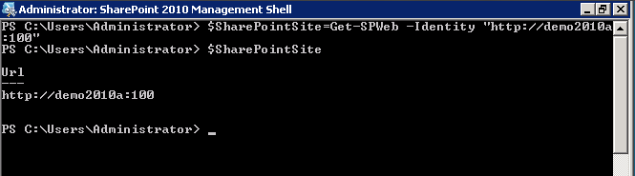

1: $SharePointSite=Get-SPWeb –Identity "http://demo2010a:100"

2: $SharePointSite.Features

* Por supuesto, la salida de la secuencia anterior se podría volcar en un archivo.

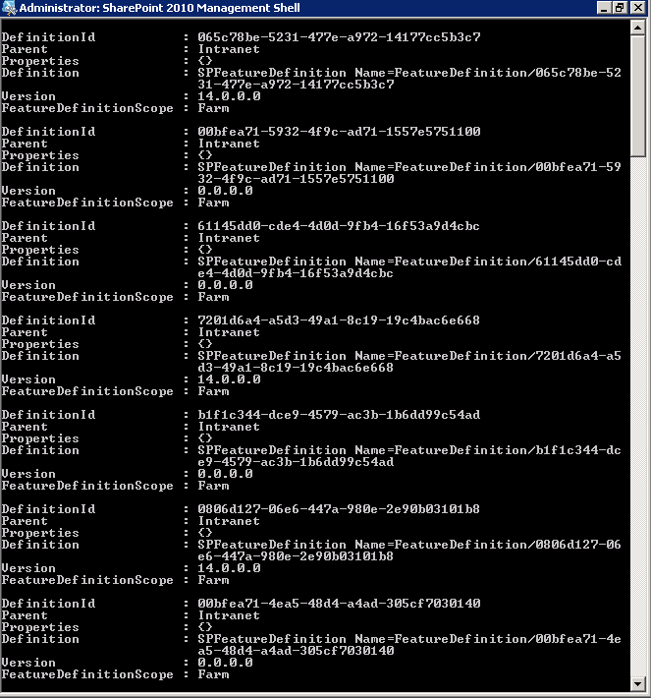

Y haciendo algo más elaborado, podemos crear un script que enumere todos las colecciones de sitios por cada aplicación web, todos los sitios por cada colección y acceder a la información de inventariado que nos permita tener todo controlado de cara a mover nuestro ambiente de SharePoint de forma exitosa.

Otra posibilidad que tenemos disponible a través del uso del modelo de objetos de SharePoint que por ejemplo nos permite:

* Enumerar las Features disponibles en un cierto ámbito. Por ejemplo, a nivel de sitio de SharePoint:

1: using (SPSite spsColeccionSitios=

2: new SPSite("http://demo2010a:100/"))

3: {

4: using (SPWeb spwSite=spsColeccionSitios.OpenWeb())

5: {

6: //Features

7: foreach (SPFeature spfFeature in spwSite.Features)

8: {

9: Console.WriteLine("DefinitionId - {0} | Definition - {1}",

10: spfFeature.DefinitionId, spfFeature.Definition);

11: }

12: }

13: }

* La salida por pantalla que se obtiene es la siguiente:

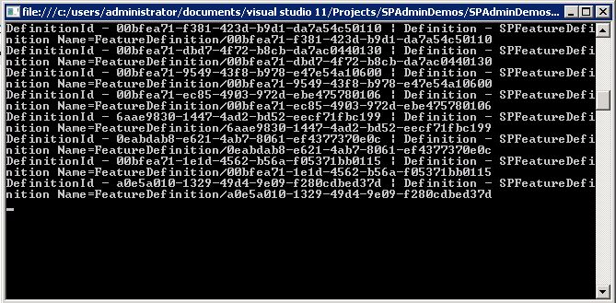

* Yendo un poco más allá, para enumerar las soluciones instaladas a nivel de granja basta conque accedamos a la colección de soluciones disponible a partir del objeto SPFarm que representa el nivel más alto en la jerarquía de objetos de SharePoint:

1: static void FarmSolutionsInventory()

2: {

3: SPSolutionCollection spColeccionSoluciones =

4: SPFarm.Local.Solutions;

5: Console.WriteLine("There are {0} solutions installed in the farm",

6: spColeccionSoluciones.Count);

7: foreach (SPSolution spSolucion in spColeccionSoluciones)

8: {

9: Console.WriteLine(spSolucion.DisplayName);

10: }

11: }

## Error “The trial period of this product has expired” después de instalar Search Server Express!

**Referencia:** <http://geeks.ms/blogs/ciin/archive/2012/01/29/sharepoint-2010-error-the-trial-period-of-this-product-has-expired-despu-233-s-de-instalar-search-server-express.aspx>

Este error tan “majo” es el que me encontré tras una instalación de Search Server Express 2010 al ir a comprobar si las nuevas aplicaciones de servicio añadidas estaban operativas…y el caso es que la de Secure Store Service no lo estaba:

* Como siempre, para administrar una aplicación de servicio nos vamos al listado de aplicaciones de servicio disponibles en la Administración Central de SharePoint 2010. En este caso, seleccionamos la de Secure Store Service y pulsamos “Manage”.

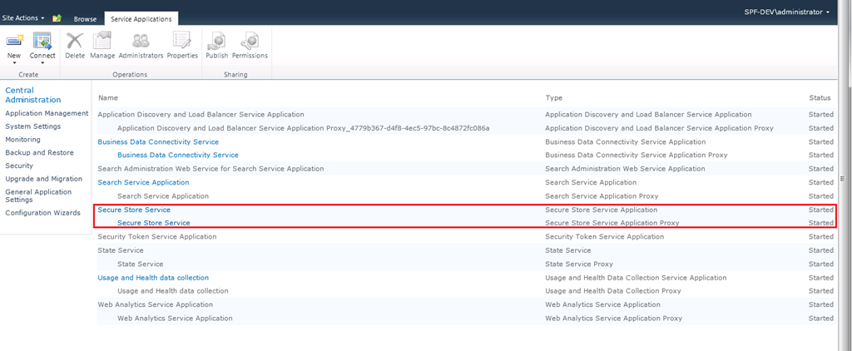

* Lo que nos lleva al error tan majo que os decía y que al menos te deja pensativo: “de que clave está hablando, si Search Server Express 2010 y SharePoint Foundation son gratis”.



* Lo primero que probé (de entre las múltiples soluciones que se pueden encontrar en la red) es la de deshabilitar la dichosa regla del analizador de salud que comprueba que el período de Trial de la licencia aplicada (cuando tiene sentido, y no en este caso) ha caducado. Para ello, nos vamos a la sección Monitoring y luego Review rule definitions.

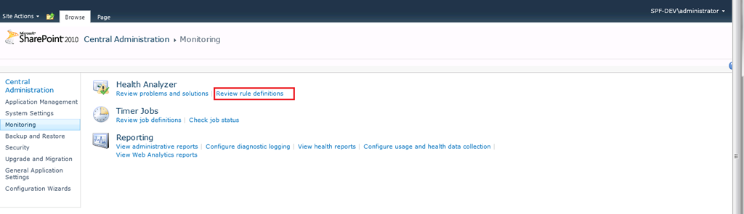

* Localizamos la regla “Trial period for this product is about to expire” y la editamos.

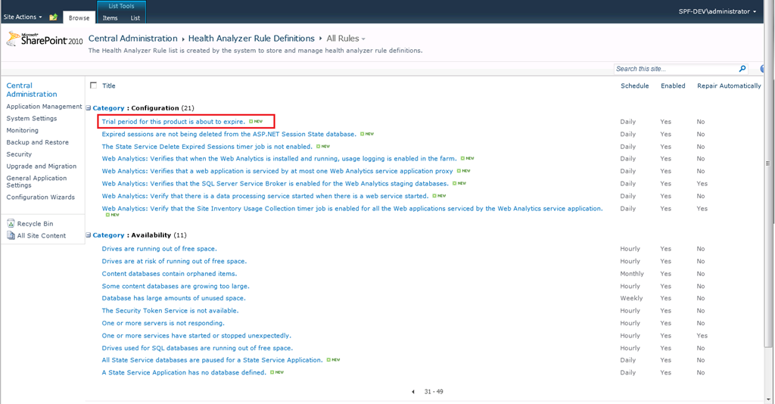

* En la ventana de edición de la regla, desmarcamos el check “Enabled”. Comprobamos si el dichoso error se sigue produciendo, y resulta que sí por lo que este truco no nos ha servido.

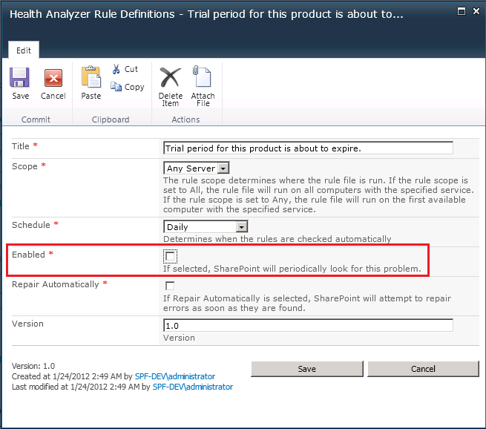

* Lo siguiente que hice fue descargarme el SP1 de SharePoint Foundation e instalarlo. Una vez instalado, ejecuté el asistente de configuración y la cosa seguía igual. Por si las moscas, ejecute el comando PSConfig –cmd secureresources en la SharePoint 2010 Management Shell…pero ni por esas el error desaparecía. Por supuesto, tampoco sirvió de nada añadir la cuenta del Application Pool de la aplicación de servicio en el grupo de administradores locales de la máquina y un posterior IIS Reset y reinicios varios de la máquina.

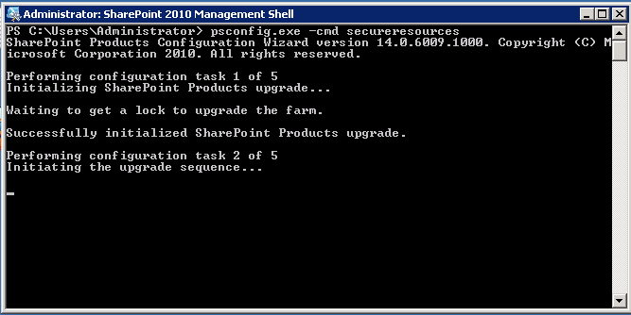

* Y finalmente di con la solución: instalar el SP1 de Search Server Express que eliminó el infame error y me permitió acceder a la administración de la aplicación de servicio de Secure Store Service (Nota: Por supuesto, tras instalar el SP1 hay que ejecutar el asistente de configuración o el comando PSConfig).

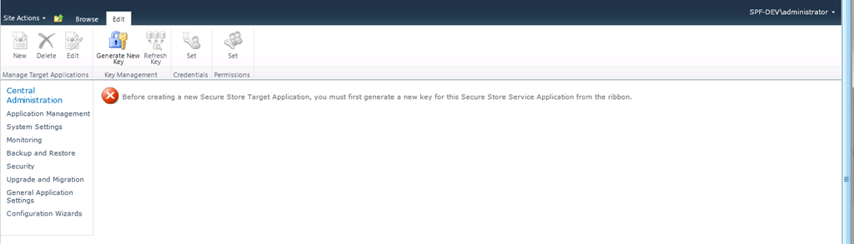

**Referencias:**

* <http://social.technet.microsoft.com/Forums/en/sharepoint2010setup/thread/644ab342-4eaa-468c-95c1-f345a4f65f26>
* <http://blogs.msdn.com/b/joerg_sinemus/archive/2010/07/14/microsoft-sharepoint-foundation-2010-and-microsoft-search-server-express-2010-trial-period-has-expired.aspx>
* <http://blogs.msdn.com/b/joerg_sinemus/archive/2010/09/01/microsoft-search-server-express-2010-secure-store-service-and-august-cu.aspx>
* <http://support.microsoft.com/default.aspx?scid=kb%3bEN-US%3b2276336>
* <http://retrohack.com/sharepoint-2010-trial-period-expired/>
* <http://www.techgrowingpains.com/2011/01/trial-period-for-this-product-has-expired-error/>
* <http://www.tsls.co.uk/index.php/2011/01/22/search-server-2010-express-secure-store-trial-error/>
* SP1 de Search Server Express: http://support.microsoft.com/kb/2460070

## ¿Qué BD’s puedo mover y como?

**Referencia:** <http://geeks.ms/blogs/ciin/archive/2012/01/25/sharepoint-2010-191-qu-233-bd-s-puedo-mover-y-como.aspx>

Dejando claro que las BD’s de SharePoint 2010 se pueden mover, y por estas entiendo BD’s de contenido y aplicaciones de servicio, esta pregunta puede surgir cuando nos planteamos mover BD’s de ciertas aplicaciones de servicio a otro servidor bien porque estamos creando otro entorno o bien porque estamos moviendo ciertas aplicaciones de servicio a otro servidor. Por suerte, Microsoft dispone de documentación relativa a que BD’s se pueden mover como podéis ver en [este enlace](http://technet.microsoft.com/en-us/library/ff851878.aspx) y el proceso a seguir que se indica en este [otro enlace](http://technet.microsoft.com/en-us/library/cc512725.aspx).

## Administración delegada de aplicaciones de servicio

**Referencia:** <http://geeks.ms/blogs/ciin/archive/2012/01/04/sharepoint-2010-administraci-243-n-delegada-de-aplicaciones-de-servicio.aspx>

SharePoint 2010 incorpora el concepto de administración delegada de aplicaciones de servicio de manera que es posible especificar que un cierto usuario administre una o varias aplicaciones de servicio sin tener que ser un administrador de la granja. Para configurar que un cierto usuario administre de forma delegada una aplicación de servicio:

* En la administración central de SharePoint 2010, accedemos a Application Management y luego a “Service Applications –> Manage service applications”.

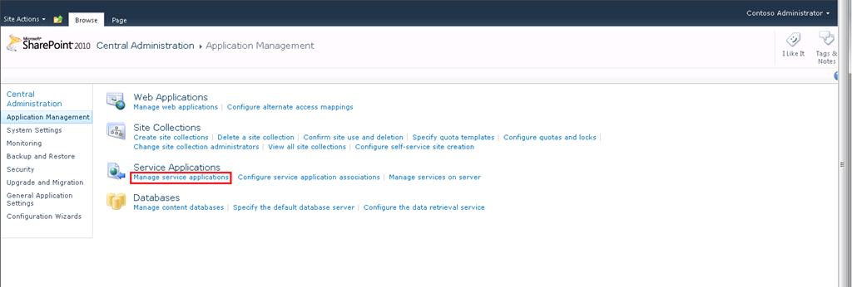

* Seleccionamos una de las aplicaciones de servicio disponibles de manera que se habilite la Ribbon de acciones.

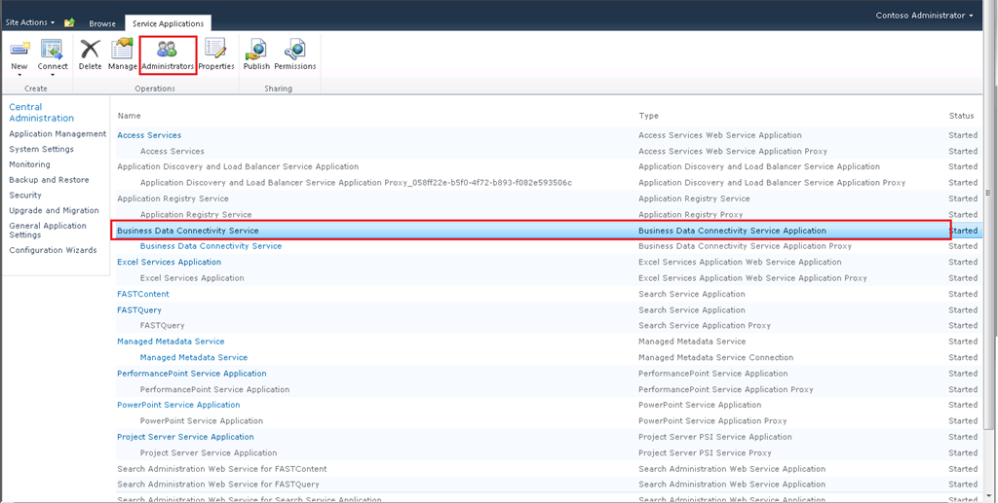

* Pulsamos la opción “Administrators” de manera que se abre una ventana modal que nos permite añadir usuarios administradores para la aplicación de servicio en cuestión.

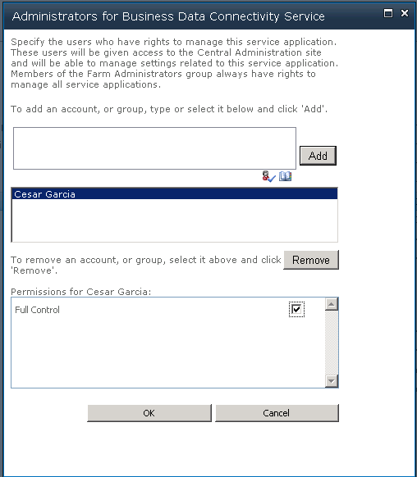

* Por supuesto, la interfaz es Security Trimmed, de manera que el usuario no podrá acceder a aquellas áreas para las que no tiene permiso.

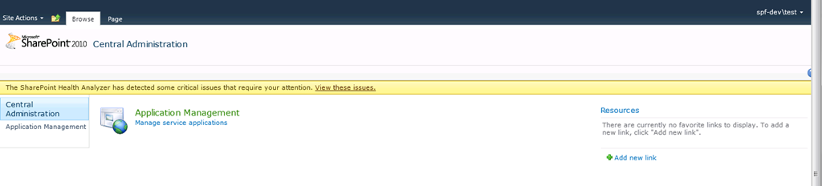

* En este caso, el usuario sólo tendría acceso a la administración de la aplicación de servicio en cuestión.

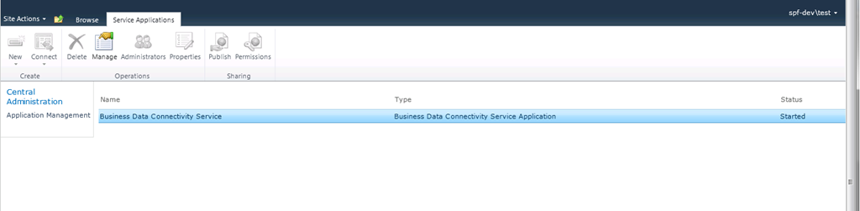

# Búsquedas

Esta sección recoge artículos relacionados con el área de búsquedas de la plataforma SharePoint 2010.

## Alternativas para personalizar los resultados de las búsquedas

**Referencia:** <http://geeks.ms/blogs/ciin/archive/2012/04/30/sharepoint-2010-alternativas-para-personalizar-los-resultados-de-las-b-250-squedas-i.aspx>

Una de las características clave de las búsquedas en SharePoint 2010 es el alto grado de personalización que se puede conseguir en las mismas, tanto en la experiencia de usuario (presentación de resultados y realización de búsquedas), como en las posibilidades que brinda la API subyacente para construir auténticos verticales de búsquedas sobre el motor de búsquedas de la plataforma. En este primer post vamos a ver que posibilidades tenemos a la hora de personalizar los resultados de las búsquedas. A nivel de presentación las posibilidades pasan por:

* Decidir si se utiliza el centro de búsquedas por defecto de SharePoint o no. Lo más adecuado pasa por definir un centro de búsquedas personalizado usando las siguientes opciones:
  + Creando una colección de sitios o un sitio usando la plantilla de centro de búsquedas.
  + Crear una página que actúe como centro de búsquedas. En dicha página añadiremos las WebParts de búsquedas necesarias: “Caja de búsqueda”, “Panel de refinamiento”, “WebPart de resultados”, etc. Un ejemplo de esta idea se puede ver en el siguiente artículo: <http://geeks.ms/blogs/ciin/archive/2012/03/26/sharepoint-online-creaci-243-n-de-un-centro-de-b-250-squedas-personalizado.aspx>
* Personalizar las WebParts de búsquedas utilizando para ello transformaciones XSLT que se definan en archivos XSL. En este sentido, se pueden personalizar por ejemplo el panel de refinamiento o la WebPart de resultados de SharePoint 2010.
* Extender mediante desarrollo las WebParts de búsquedas que en SharePoint 2010 no son selladas, de manera que se pueden crear nuevas WebParts que hereden de las WebParts de búsqueda existentes.

Si nos centramos en las posibilidades de personalización de las WebParts de búsqueda:

**WebPart Searchbox**

La WebPart de definición de una búsqueda (SearchBox) es extensible de forma que podemos crear nuestras propias WebParts que extiendan la anterior para simplificar por ejemplo la realización de las búsquedas de tipo Wildcard sin obligar a qué el usuario tenga que introducir un carácter *, aplicar una ordenación diferente especificando una clausula OrderBy. Dos ejemplos en esta línea son los siguientes:

* OrderBy estático:
  + <http://www.dotnetmafia.com/blogs/dotnettipoftheday/archive/2009/05/20/announcing-custom-sort-order-support-for-wildcardsearchwebpart.aspx>
* Wildcard search WebPart para SharePoint 2007 y SharePoint 2010:
  + <http://www.dotnetmafia.com/blogs/dotnettipoftheday/archive/2009/05/20/announcing-custom-sort-order-support-for-wildcardsearchwebpart.aspx>
  + <http://wildcardsearch2010.codeplex.com/>

**Extesión de la WebPart CoreResults**

La WebPart CoreResults es extensible, siendo la opción recomendada en escenarios de personalización en los que se requiera por ejemplo aplicar ciertos criterios de ordenación o cambiar la presentación de las búsquedas utilizando un renderizado diferente al propio de CoreResultsWebParts. Ejemplos en esta línea son los siguientes:

* Personalizar la ordenación:
  + <http://blogs.msdn.com/b/jorman/archive/2010/10/06/custom-search-web-parts-in-2010.aspx>
* Uso de SPGridView para mostrar los resultados y facilitar ordenación y filtrado en los resultados:
  + <http://blogs.msdn.com/b/senthilkumarmani/archive/2010/06/05/custom-core-results-web-part-in-grid-format-with-context-menus-amp-sorting-filtering.aspx>

**Ordenación de los resultados de búsqueda**

Los resultados obtenidos a partir de una búsqueda se pueden ordenar en base a unos criterios de búsqueda que se especifiquen. Las posibilidades para aplicar ordenación personalizada pasan por:

* Sobre el conjunto de resultado devuelto, aplicar la ordenación correspondiente como se sugiere en:
  + <http://social.msdn.microsoft.com/Forums/en-US/sharepoint2010general/thread/23172bd2-f907-4c9b-ab49-78a99cc0a4dc/>
* Jugar de nuevo con la extensibilidad de la CoreResults WebPart que permite añadir propiedades a la ordenación:
  + <http://blogs.msdn.com/b/jorman/archive/2010/10/06/custom-search-web-parts-in-2010.aspx>
* Como se puede usar la API del motor de búsquedas y la sintaxis de realización de consultas, podemos construir al vuelo las consultas a enviar al motor de forma que los resultados se devuelvan como se necesiten:
  + <http://www.dotnetmafia.com/blogs/dotnettipoftheday/archive/2009/05/20/announcing-custom-sort-order-support-for-wildcardsearchwebpart.aspx>

**Personalización del panel de refinamiento**

El panel de refinamiento de resultados de las búsquedas es personalizable mediante dos técnicas diferenciadas:

* Vía transformaciones XSLT:
  + <http://www.sharepointanalysthq.com/2010/10/custom-refinement-filters-in-sharepoint-2010/>
  + <http://blogs.msdn.com/b/nkhare/archive/2011/12/22/custom-refinement-panel-for-sharepoint-2010-search-based-on-departments-business-unit.aspx>
  + <http://www.effectusdigital.com/modify-the-search-refinement-panel-in-sharepoint-without-code/>
* Extendiendo el panel de renfinamiento mediante desarrollo:
  + <http://www.chaholl.com/archive/2011/03/29/building-a-custom-refinement-filter-generator-for-sharepoint-2010.aspx>
  + <http://www.itidea.nl/index.php/search-refiners-part-3-chart-based/>

**Personalización de la paginación de los resultados de búsqueda**

Dentro de las posibilidades de personalización de la paginación de los resultados de búsqueda tenemos:

* Vía transformaciones XSLT, no aplicada a la WebPart de paginación puesto que es conocido que da problemas, sino añadiéndolas en el XSL de la WebPart Core Results:
  + <http://www.mstechblogs.com/shailaja/paging-for-search-results-xslt-alternative-of-search-paging-webpart/>
* Realizar la paginación en una WebPart personalizada de CoreResults aprovechando que tenemos un control total de como se visualizan los resultados:
  + <http://blogs.msdn.com/b/senthilkumarmani/archive/2010/06/05/custom-core-results-web-part-in-grid-format-with-context-menus-amp-sorting-filtering.aspx>
  + <http://p2p.wrox.com/content/articles/customizing-sharepoint-2010-search-user-experience>

## ¿Cómo funciona la relevancia en las búsquedas?

**Referencia:** <http://geeks.ms/blogs/ciin/archive/2012/04/07/sharepoint-2010-191-c-243-mo-funciona-la-relevancia-en-las-b-250-squedas.aspx>

Como sabéis, una de las áreas core de SharePoint es la relativa a las búsquedas de información empleando el motor de búsquedas que incorpora la plataforma. Sin entrar en temas de posibilidades de búsquedas para las distintas versiones de producto, y centrándonos en SharePoint Server, las búsquedas se apoyan sobre una serie algoritmos que no se pueden modificar, pero si se pueden influenciar mediante una serie de técnicas que nos permite modificar lo que SharePoint entiende por “relevante” a la hora de devolver los resultados de una búsqueda. Por ejemplo, un par de técnicas conocidas para poder cambiar la relevancia son:

* El uso de páginas autoritativas.
* Creando modelos de ranking personalizados.

Para entender el concepto de relevancia, es importante tener en cuenta que los algoritmos empleados son los que determinan que contenido es más relevante. La relevancia se mide en términos de uno o más marcadores (o niveles) numéricos de manera que cuando más bajo es un marcador, más relevante es el documento. Hay dos tipos de marcadores: estáticos vs dinámicos. Los marcadores dinámicos son los que representan lo cerca que un documento está de la consulta realizada por un usuario. En cambio, los marcadores estáticos representan la popularidad o valor de un cierto documento

Las búsquedas de SharePoint 2010 (no FAST) implementan el modelo de ranking BM25 implementado por la London City University. Este modelo se caracteriza por usar propiedades administradas para establecer un ranking dinámico. Por ejemplo, algunas propiedades son más importantes que otras como puede ser el “Título” o el “Rating social”. Para cálculos estáticos de ranking, SharePoint establece un ranking alto para el documento si el documento se ha visitado desde una página de resultados. También se tiene en cuenta la profundidad de la Url del documento (número de barras “/”) de manera que a más barras “/” menos valor tiene el documento. Por lo tanto, la estructura en carpetas que montemos en nuestros sitios de SharePoint tiene que ser tenida en cuenta a la hora de entender la relevancia de los resultados de las búsquedas. Otro factor que se tiene en cuenta a la hora de establecer el ranking estático es el tipo de documento. Así, las páginas web y los documentos Word se consideran como más relevantes.

El modelo de ranking que trae por defecto la búsqueda de SharePoint es le **MainResultsDefaultRankingModel** se usa en la Web Part Search Core Results y se basa en un cierto esquema XML que es el que usa el algoritmo de ranking usado: <http://msdn.microsoft.com/en-us/library/dd954171(office.12).aspx>.

Microsoft permite un cierto grado de personalización en la relevancia de las búsquedas a partir de poder agregar modelos de ranking personalizados tal y como se detalla en este artículo: <http://sharepointfieldnotes.blogspot.com.es/2011/03/tuning-sharepoint-search-relevance-with.html>. Básicamente la idea pasa por:

* Añadir la relevancia que necesitemos mediante un modelo de raking personalizado. Por ejemplo, que los documentos de tipo PDF sean más relevantes.
* Importar el modelo en nuestro ambiente de SharePoint.
* Modificar la WebPart Search Core Results para que haga uso del modelo.

Finalmente os dejo una serie de referencias en las que se detalla muy bien todo lo comentado y se muestra como crear modelos de ranking personalizados:

* Uso de páginas autoritativas (+ relevantes):
  + <http://mossseo.wordpress.com/2010/09/06/influence-sharepoint-search-result-page-ranking-with-authoritative-pages/>
* Creación de modelos de ranking:
  + <http://sharepointfieldnotes.blogspot.com.es/2011/03/tuning-sharepoint-search-relevance-with.html>
  + <http://johanolivier.blogspot.com.es/2011/05/improve-sharepoint-search-relevance.html>
  + <http://allcomputers.us/windows_server/sharepoint-2010-search---relevancy-and-reporting---custom-ranking.aspx>
  + <http://blogs.msdn.com/b/kundut/archive/2009/10/15/relevance-in-sharepoint-search.aspx>
  + <http://channel9.msdn.com/Blogs/matthijs/Creating-Search-Based-Solutions-with-SharePoint-2010>

## Como configurar la búsqueda de archivos PDF

**Referencia:** <http://geeks.ms/blogs/ciin/archive/2012/01/21/sharepoint-2010-como-configurar-la-b-250-squeda-de-archivos-pdf.aspx>

Como sabéis, uno de los puntos fuertes de la plataforma SharePoint es el de las búsquedas ya que cuando un usuario indica un cierto término de búsqueda, el motor de la plataforma va a buscar dentro del contenido indexado dicho término devolviendo aquellos elementos de lista y documentos en cuyo nombre se incluya. Además, en el caso de los documentos, devolverá aquellos en los que encuentre el término buscado como parte de su contenido. Ahora bien, para que esto sea posible es necesario disponer de los correspondientes i[Filter](http://geeks.ms/blogs/ciin/archive/2010/11/19/sharepoint-2010-ifilters-para-microsoft-office-2010.aspx) instalados en nuestros frontales web que habilitan la búsqueda dentro de documentos de distintos formatos: office, pdf, TIFF, etc. Por defecto, la plataforma incorpora de serie los iFilter para documentos Office, pero no para un formato tan típico como es el de Adobe PDF. Por este motivo, tendremos que instalar el iFilter de Adobe en nuestros frontales web y realizar las configuraciones necesarias para que el motor de búsqueda de SharePoint 2010 pueda buscar en el contenido de archivos PDF. El resumen de pasos necesarios para configurar la búsqueda de archivos PDF es el siguiente:

* Descargar e instalar el Adobe iFilter 9 para plataformas de 64 bits (<http://www.adobe.com/support/downloads/detail.jsp?ftpID=4025>) en los frontales web de nuestro despliegue de SharePoint.
* Añadir en la configuración de la aplicación de servicio de búsquedas el tipo de archivo “PDF”.
* Comprobar en la entrada de registro correspondiente (<http://www.adobe.com/special/acrobat/configuring_pdf_ifilter_for_ms_sharepoint_2007.pdf>) que el iFilter para Adobe PDF se ha añadido de forma correcta. En caso contrario, tendremos que añadirla manualmente.
* Realizar un rastreo completo desde la página de administración de las búsquedas en la administración central.
* Realizar un IISReset.

A continuación os dejo algunas referencias en las que se explica de forma detallada el proceso a seguir:

* <http://nickgrattan.wordpress.com/2010/06/14/adobe-pdf-ifilter-indexing-with-sharepoint%C2%A02010/>
* <http://www.sharepointsharon.com/2010/03/sharepoint-2010-and-adobe-pdf/>
* <http://www.gavinadams.org/blog/2010/05/06/sharepoint-2010-and-pdf-ifilter-adobe>
* <http://blogs.msdn.com/b/opal/archive/2009/10/20/index-and-search-pdf-files-in-sharepoint-server-2010.aspx>
* <http://www.codeproject.com/KB/sharepoint/PDFiFIlterSharePoint2010.aspx>

## Como realizar una búsqueda con varios criterios sin realizar una búsqueda avanzada

**Referencia:** <http://geeks.ms/blogs/ciin/archive/2012/01/09/sharepoint-2010-como-realizar-una-b-250-squeda-con-varios-criterios-sin-usar-la-b-250-squeda-avanzada.aspx>

El otro día preguntaban en los foros de SharePoint en MSDN en torno a como se podía buscar por varios criterios (utilizar varias propiedades) sin tener que recurrir a la búsqueda avanzada. La respuesta pasa por conocer como las búsquedas de SharePoint realizan dichas búsquedas usando la sintaxis por defecto de búsquedas que es la de URL Syntax, es decir, a partir de unos parámetros especificados en la Url de la página de resultados la WebPart de búsquedas “Core Results” nos devuelve los resultados que le ha dado el motor de búsquedas de SharePoint…pero, ¿cómo sé cuáles son los parámetros que necesita SharePoint para buscar en base a varios criterios? Pues con algún que otro truco se pueden llegar a obtener:

* Lo primero que necesitamos es disponer de un centro de búsquedas que nos permita acceder a la búsqueda avanzada. Lo que haremos es ir a dicha búsqueda avanzada a través del correspondiente botón.

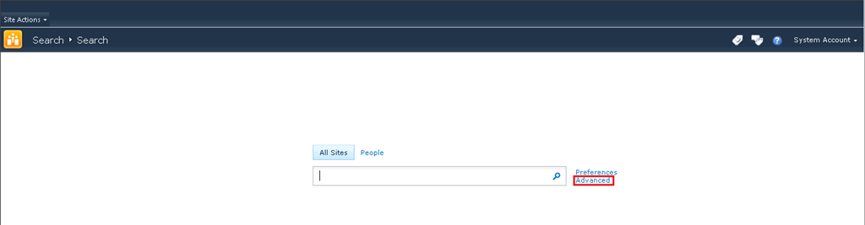

* En la página de búsqueda avanzada especificamos la palabra a buscar y los criterios a tener en cuenta. En este caso, lo que quiero es buscar en un intervalo de fechas para la propiedad Last Modified.

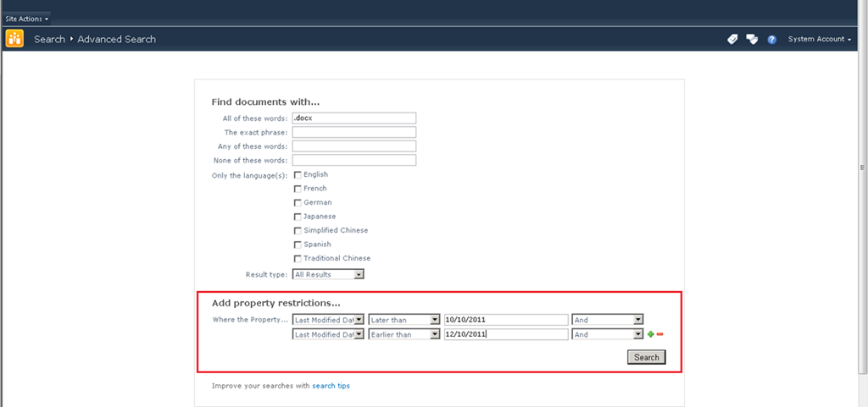

* Realizamos la búsqueda y nos fijamos como en la página de resultados SharePoint nos devuelve aquellos que cumplen el criterio y además en la caja de búsqueda nos muestra cómo tenemos que realizar la búsqueda en base a varios criterios.

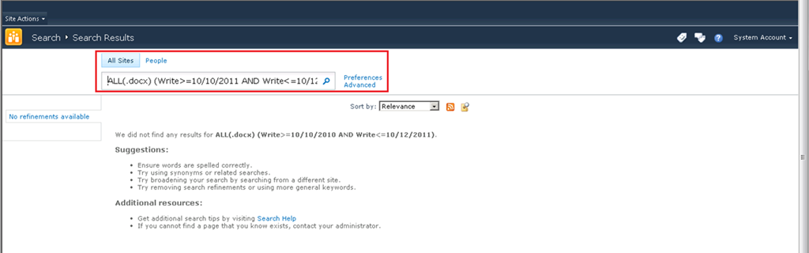

* Por supuesto, en la Url de la página de resultados podremos ver como se especifican dichos criterios.

1: ALL(.docx) (Write>=10/10/2011 AND Write<=10/12/2011)

2: <http://intranet.contoso.com/sites/SP2010Pillars/search/Pages/results.aspx?k=ALL(.docx)%20(Write%3E%3D10%2F10%2F2010%20AND%20Write%3C%3D10%2F12%2F2011>)

* Una vez que sabemos como especificar los criterios de búsqueda, ya los podemos usar en cualquier búsqueda de SharePoint y obtener los correspondientes resultados.

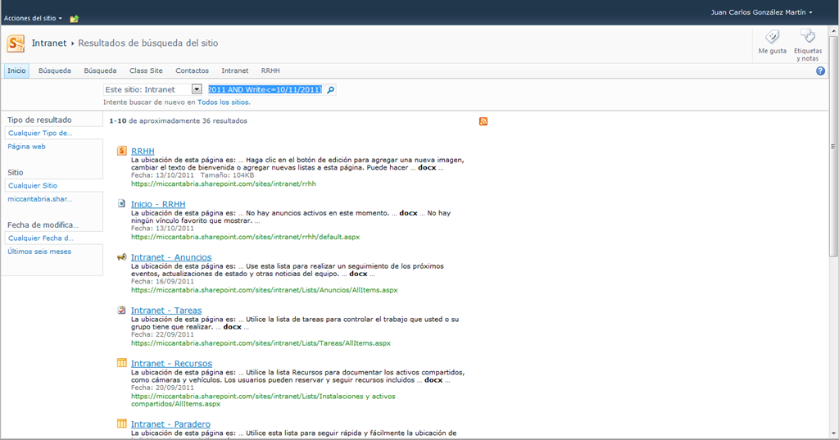

# Enterprise Content Management (ECM)

Esta sección recoge aquellos artículos relativos a gestión de contenidos empresariales (ECM).

# Web Content Management

Esta sección recoge aquellos artículos que tienen que ver con aspectos de publicación en SharePoint 2010.

# Business Intelligence

Esta sección recoge aquellos artículos que tienen que ver con las capacidades e Business Intelligence en plataforma SharePoint.

## ¿Se soporta la integración de Reporting Services con SQL Server Express?

**Referencia:** <http://geeks.ms/blogs/ciin/archive/2012/06/16/sharepoint-2010-191-se-soporta-la-integraci-243-n-de-reporting-services-con-sql-server-express.aspx>

Pues siempre había pensado que la respuesta era que sí, lamentablemente preparando alguna demo para el [webcast sobre SharePoint Foundation 2010](http://geeks.ms/blogs/ciin/archive/2012/05/19/webcast-estar-233-hablando-sobre-sharepoint-foundation-para-la-comunidad-it-pro.aspx) de la semana que viene y tras pegarme un par de “leches” configurando la integración de un SQL Server Express + Advanced Services, me puse a investigar los errores infames que me daba la configuración de integración y llegue a [esta referencia](http://msdn.microsoft.com/en-us/library/bb283190(SQL.105).aspx) en la que claramente se afirma que no esta soportado…vaya #fail, y os dejo el bonito error en la página de configuración de los parámetros de integración:

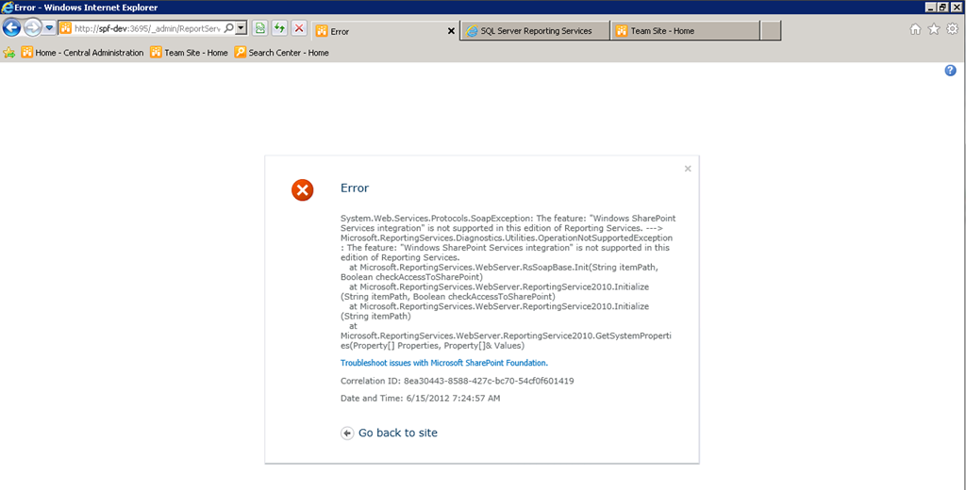

## Migración de Reporting Services nativo a modo integrado con SharePoint

**Referencia:** <http://geeks.ms/blogs/ciin/archive/2012/04/28/sharepoint-2010-migraci-243-n-de-reporting-services-nativo-a-modo-integrado-con-sharepoint.aspx>

Como sabéis, cuando trabajamos con SQL Server Reporting Serives (SSRS) tenemos dos modos:

* El modo nativo, en el que todo informe que creemos y publiquemos en el servidor de SSRS será administrado, gestionado y visualizado desde el portal Report Manager.
* El modo integrado con SharePoint, en el que la administración, gestión y visualización de informes se realiza desde los sitios de SharePoint en los que vayamos publicando los informes.

Pasar de un modo a otro es sencillo a través de la herramienta de configuración de SSRS, pero ¿Qué pasa cuando queremos migrar artefactos de SSRS publicados en modo nativo a modo integrado? La respuesta la tenemos en [este estupendo artículo](http://whitepages.unlimitedviz.com/2012/04/migrate-reporting-services-from-native-mode-to-sharepoint-integrated-mode/) en el que se introduce la [Reporting Services Migration Tool](http://www.microsoft.com/download/en/details.aspx?id=29560) para facilitar dichas migraciones.

## Cómo usar varios filtros con un informe analítico de PerformancePoint

**Referencia:** <http://geeks.ms/blogs/ciin/archive/2012/03/05/sharepoint-2010-como-usar-varios-filtros-con-un-informe-anal-237-tico.aspx>

Como sabéis, SharePoint Server 2010 incorpora de serie a PerformancePoint dentro de sus capacidades de Business Intelligence (BI). Entre otros elementos, PerformancePoint permite crear rápidamente gráficos analíticos a partir de cubos de Analysis Services y sobre esos gráficos podemos definir filtros que faciliten la interactividad con la información mostrada. Además, y de ahí el tema de este post, se pueden crear varios filtros vinculados a un informe de tipo analítico:

* Lo primero que haremos es crear en el diseñador de paneles los filtros correspondientes en base a dimensiones definidas en el cubo. Por ejemplo, en mi caso tengo una dimensión relativa a familias, categorías y subcategorías de productos.

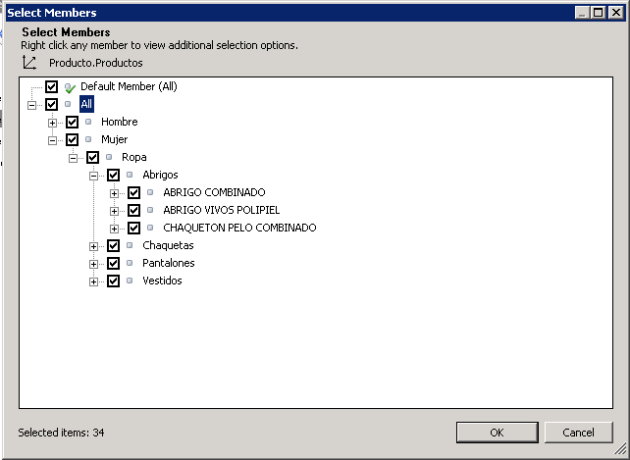

* A continuación, si queremos que toda la jerarquía de la dimensión forme parte del filtro, tendremos que indicarlo en cada nodo de la misma mediante la opción “Select children). Esta característica está disponibles desde el SP1 de SharePoint 2010 como podéis leer en este post: <http://blogs.msdn.com/b/performancepoint/archive/2011/08/03/cascading-filters-in-performancepoint-services.aspx>

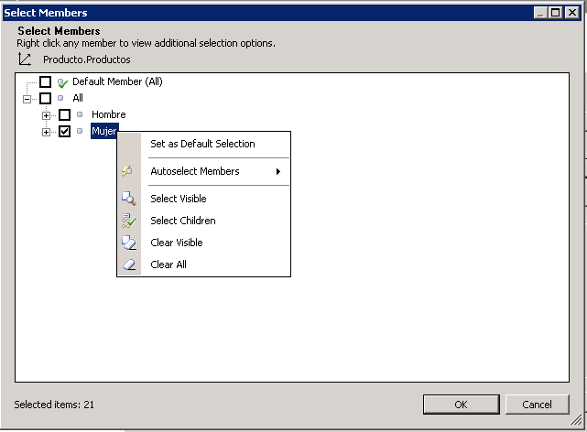

* A continuación, y en base al cubo, definimos la información a mostrar. Como veis, por un lado tendremos que especificar la información a visualizar en el eje Y (Series) y por otro en el eje X (Bottom Axis). Precisamente sobre este último podremos definir el uso de un filtro dimensional. En mi caso, se trataría de filtrar por la dimensión de tiempo. Y a continuación, añadimos el resto de dimensiones por las que queremos filtrar en la zona Backgroud….y es aquí donde tenemos la clave para poder conectar varios filtros al gráfico…añadiremos tantas dimensiones como filtros le correspondan.

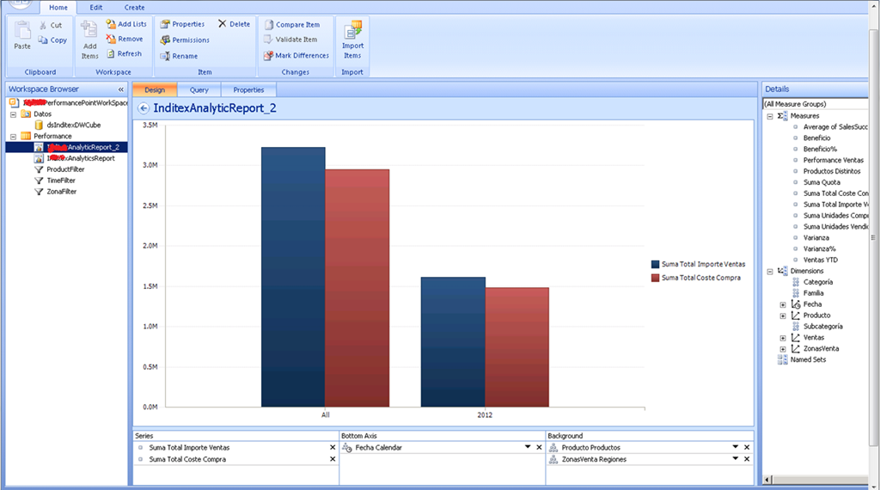

* Una vez creado el gráfico y los filtros, los desplegamos desde el diseñador de paneles en nuestro sitio. Creamos una página de WebParts y vamos añadiendo tanto el gráfico analítico como los filtros.

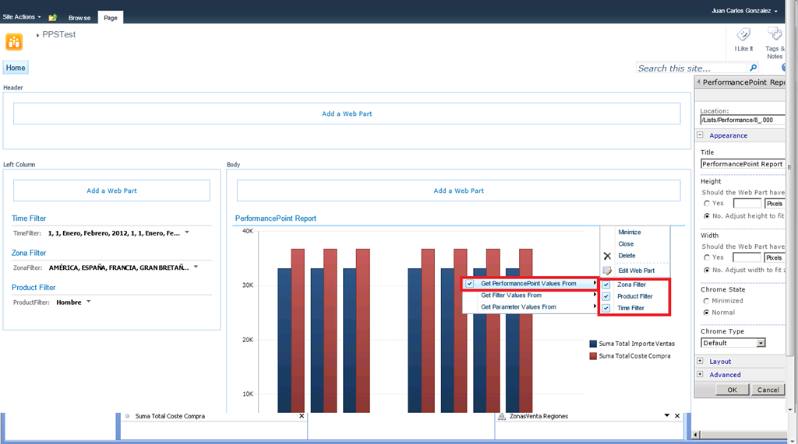

* A continuación, procederemos a conectar los filtros y el gráfico mediante las correspondientes conexiones de WebParts.

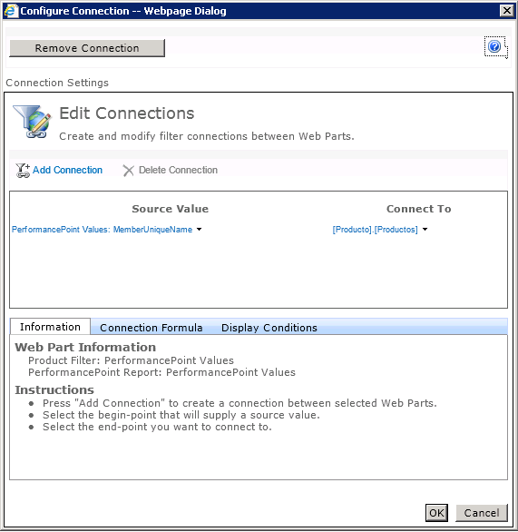

* De esta forma, cuando cambiemos los valores de filtro, cambiará la información mostrada en el gráfico.

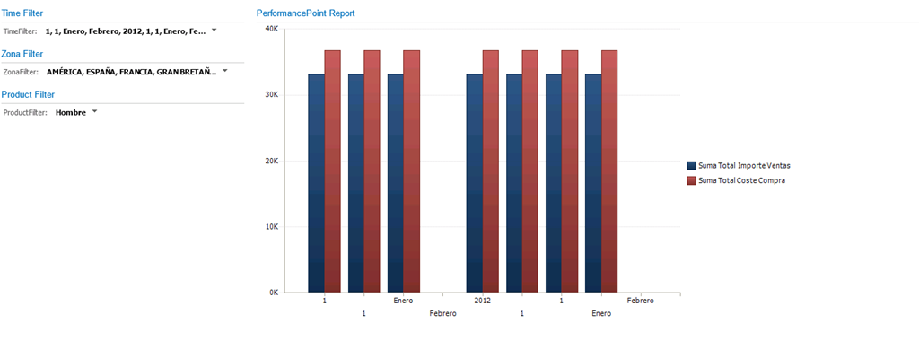

* Finalmente, os dejo una imagen relativa al look & feel de los filtros creados que siguen la jerarquía de la dimensión a partir de la que se han definido.

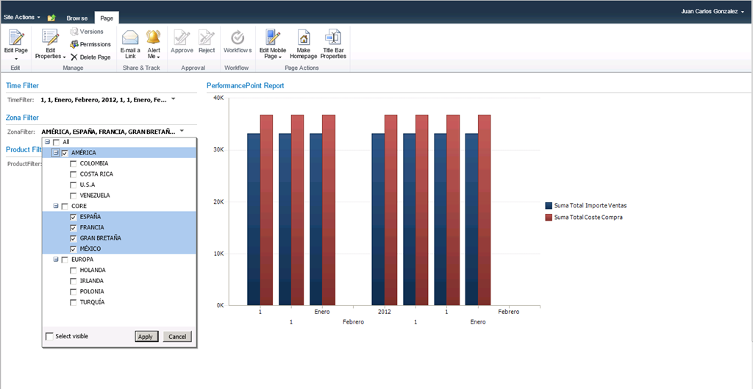

## Trabajo con suscripciones y alertas (SSRS 2012)

**Referencias:**

* <http://geeks.ms/blogs/ciin/archive/2012/02/18/sharepoint-2010-y-ssrs-2012-trabajo-con-suscripciones-y-alertas-i.aspx>
* <http://geeks.ms/blogs/ciin/archive/2012/05/13/sharepoint-2010-y-ssrs-2012-trabajo-con-suscripciones-y-alertas-ii.aspx>
* <http://geeks.ms/blogs/ciin/archive/2012/05/15/sharepoint-2010-y-ssrs-2012-trabajo-con-suscripciones-y-alertas-iii.aspx>

Como sabéis, uno de los mayores cambios que presenta la integración de SharePoint 2010 con SQL Server Reporting Services 2012 (SSRS 2012) es principalmente la “aparición” en escena de una nueva aplicación de servicio que se integra dentro del conjunto de aplicaciones de la plataforma y que nos permite configurar de forma centralizada todos los parámetros de integración sin necesidad de salirnos del mundo SharePoint. En este post y siguientes vamos a ver las configuraciones relativas a suscripciones y alertas:

* Como siempre, entramos en la administración central de SharePoint 2010 y nos vamos a la administración de aplicaciones de servicio. En el listado de las mismas, localizamos la de SSRS 2012, la seleccionamos y pulsamos la opción “Manage” de la Ribbon.

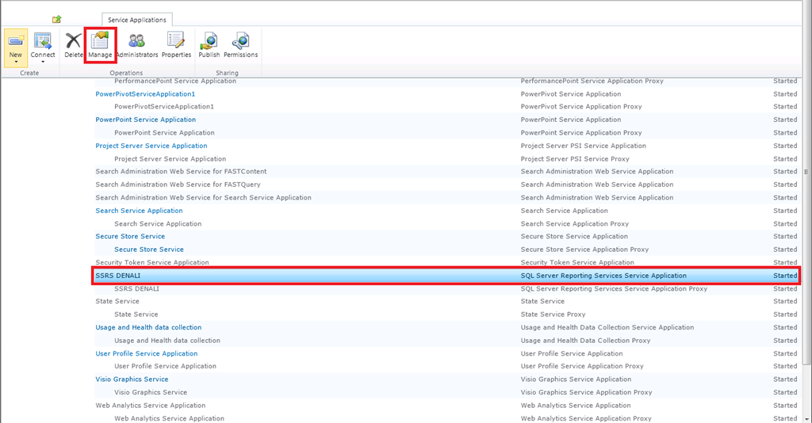

* A continuación se muestra una página con las opciones de configuración de la integración de SharePoint 2010 y SSRS 2012.

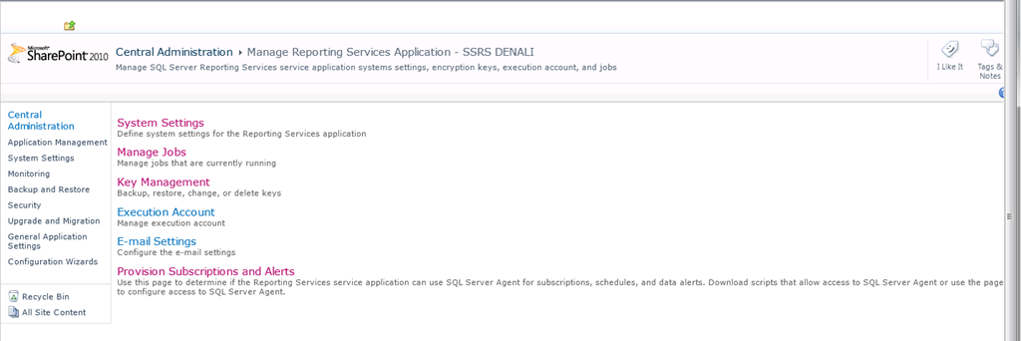

* En primer lugar, vamos a configurar los parámetros relativos al correo electrónico necesario para la funcionalidad de suscripciones por e-mail y para las alertas. Curiosamente, la integración de SSRS 2012 y SharePoint 2010 no utiliza el correo saliente de SharePoint 2010 (al menso en la RC de SQL Server 2012).
* En la página que sea abre, especificamos que vamos a usar un SMTP server y especificamos la dirección del mismo y el correo usado como remitente.

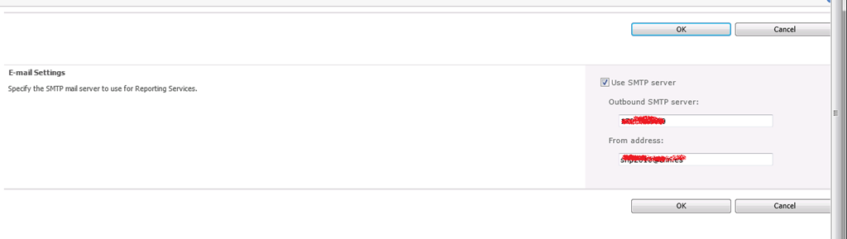

* Lo siguiente que tenemos que hacer es provisionar las suscripciones y alertas usando la opción correspondiente dentro de la administración de la aplicación de servicio de Reporting Services.
* En la página que se abre, comprobamos que se indica que el agente SQL está ejecutándose (condición necesaria). Si no es así, arrancamos el agente SQL. Especificamos las credenciales de uso del agente SQL Server.

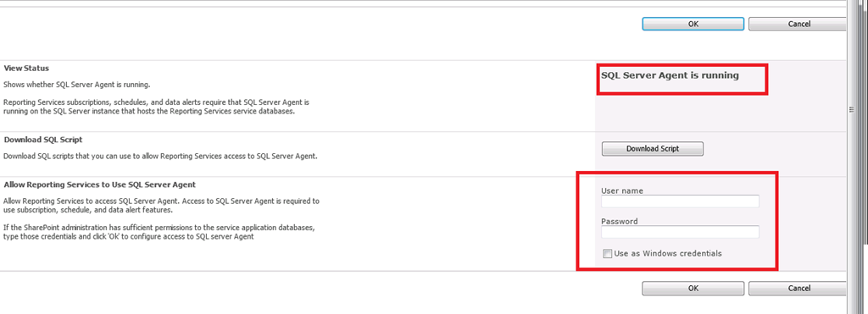

* Lo siguiente que tenemos que hacer, como ocurría con versiones previas de SQL Server, es crear un login de SQL Server que nos permita definir unas [credenciales de ejecución de informes almacenadas de forma segura en las distintas bases de datos de SSRS 2012](http://geeks.ms/blogs/ciin/archive/2011/11/24/sharepoint-2010-integraci-243-n-con-ssrs-2008-y-ssrs-2008-r2-viii.aspx) (en este caso tenemos 3 por aplicación de servicio de SSRS.

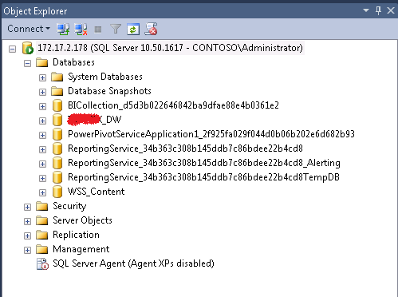

* En este caso, el script para registrar estas credenciales en las BD’s necesarias es el siguiente:

1: --Añadimos el usuario en la master

2: use master

3: exec sp_droplogin @loginame='ReportExecution'

4: exec sp_addlogin @loginame='ReportExecution', @passwd='pass@word1'

5:

6: --En AdventureWorksDW

7: use INDITEX_DW

8: if exists(select * from sysusers where name='ReportExecution')

9: exec sp_dropuser @name_in_db='ReportExecution'

10: exec sp_adduser @loginame='ReportExecution', @grpname='db_datareader'

11:

12: --En msdb

13: use msdb

14: if exists(select * from sysusers where name='ReportExecution')

15: exec sp_dropuser @name_in_db='ReportExecution'

16: --add the users to the databases and give them permissions

17: exec sp_adduser @loginame='ReportExecution', @grpname='db_datareader'

18:

19: --En BD's Reporting

20: use ReportingService_34b363c308b145ddb7c86bdee22b4cd8

21: if exists(select * from sysusers where name='ReportExecution')

22: exec sp_dropuser @name_in_db='ReportExecution'

23: --add the users to the databases and give them permissions

24: exec sp_adduser @loginame='ReportExecution', @grpname='db_datareader'

25:

26: use ReportingService_34b363c308b145ddb7c86bdee22b4cd8_Alerting

27: if exists(select * from sysusers where name='ReportExecution')

28: exec sp_dropuser @name_in_db='ReportExecution'

29: --add the users to the databases and give them permissions

30: exec sp_adduser @loginame='ReportExecution', @grpname='db_datareader'

31:

32: use ReportingService_34b363c308b145ddb7c86bdee22b4cd8TempDB

33: if exists(select * from sysusers where name='ReportExecution')

34: exec sp_dropuser @name_in_db='ReportExecution'

35: --add the users to the databases and give them permissions

36: exec sp_adduser @loginame='ReportExecution', @grpname='db_datareader'

Vamos a crear de forma efectiva una suscripción:

* Lo primero que tenemos que hacer es configurar el informe para el que queremos crear una suscripción para que utilice una cuenta de ejecución almacenada en BD. Accedemos a la lista de informes y editamos el informe en cuestión con Report Builder 3.0.

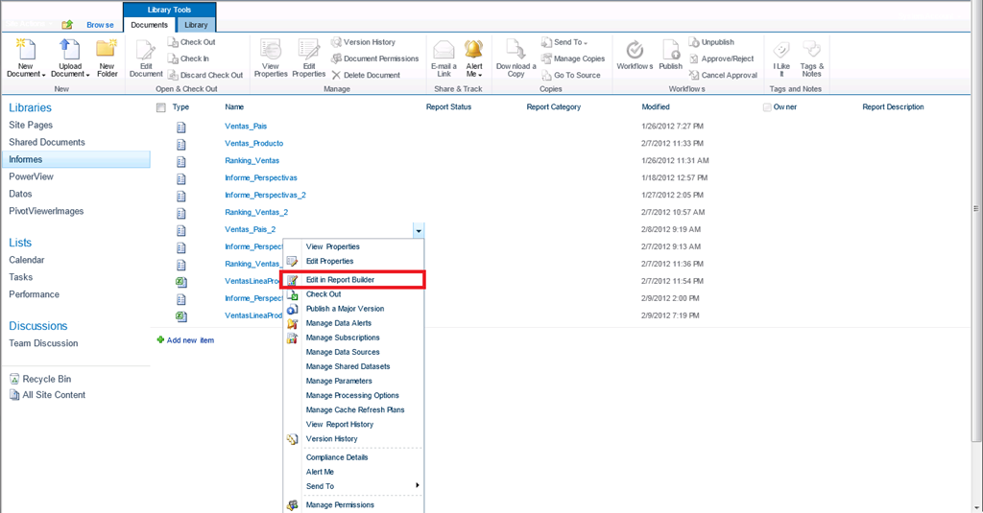

* Dentro de Report Builder 3.0, editamos la fuente de datos utilizada y la configuramos para que use un login de SQL Server en lugar de autenticación Windows. Guardamos los cambios en el informe.

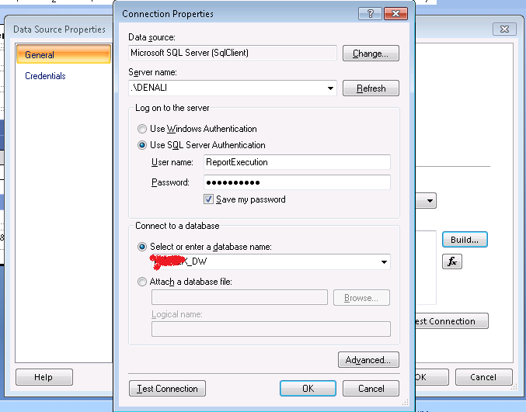

* De vuelta al informe ejecutándose en un sitio de SharePoint, para crear una suscripción o una alerta no tenemos más que pulsar ***Actions –> Subscribe***

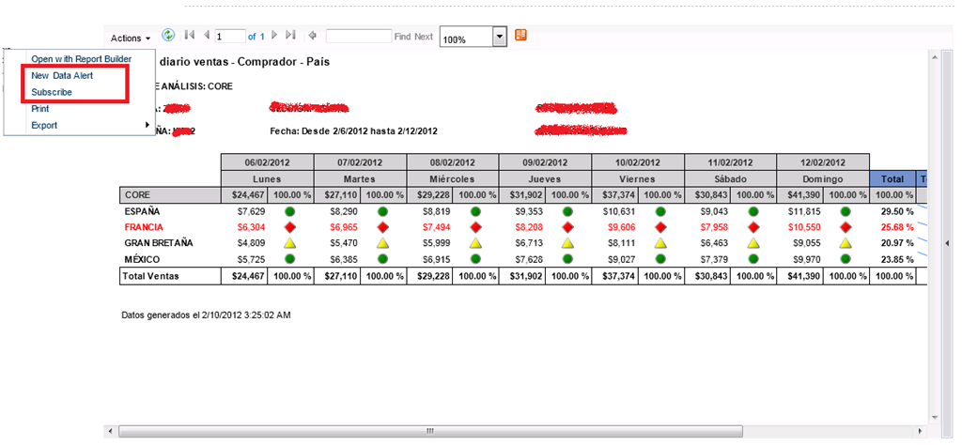

* En la página que se muestra a continuación podremos crear la suscripción. Lo primero que tenemos que elegir es el tipo de entrega del informe que se genere en la suscripción. Como vemos, tenemos cuatro tipos de entrega: Windows File Share, E-Mail, SharePoint Document Library y Null Delivery Provider.

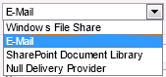

* En este caso, elegimos E-Mail como tipo de entrega y configuramos los parámetros para que el informe que se genere en un cierto formato sea entregado en un buzón de correo. Cómo veis, tenemos bastantes parámetros con los que jugar: dirección a la que enviar el informe generado, el asunto, el formato de entrega, etc.

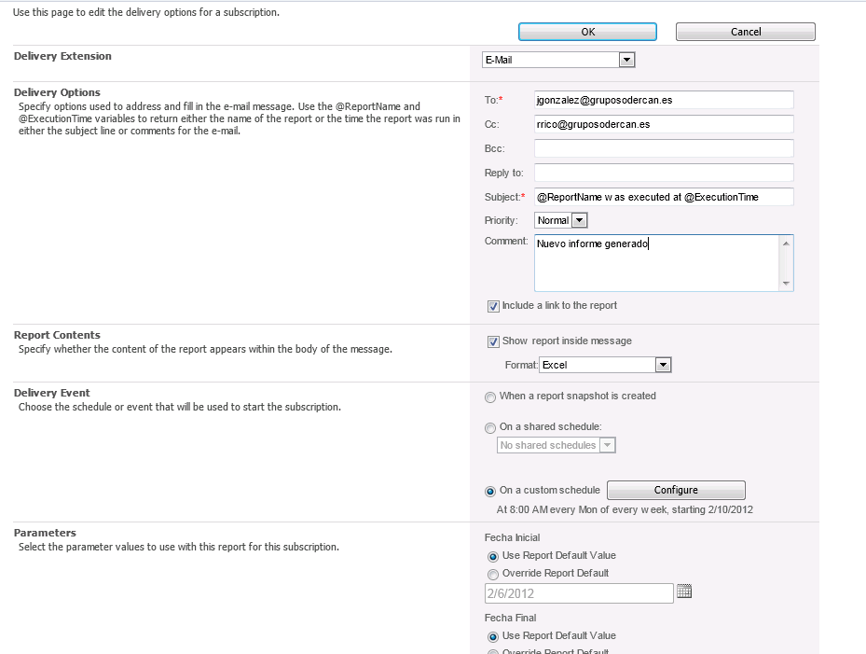

* Lo siguiente que tenemos que hacer es configurar cuando entregar el informe generado de acuerdo a una cierta programación.

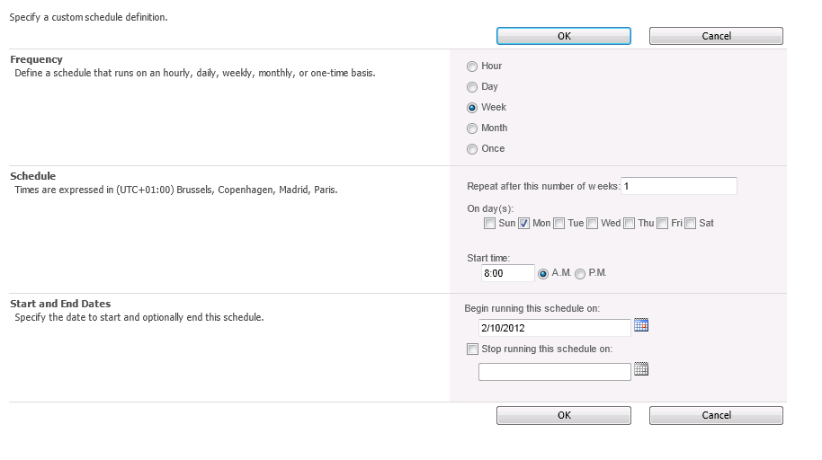

* Si todo se ha configurado de forma correcta, veremos la nueva suscripción añadida en el listado de suscripciones.

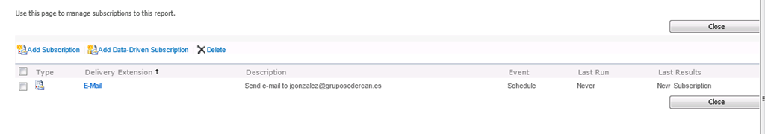

* Y comprobaremos que el informe se recibe de forma correcta en el buzón de correo electrónico especificado.

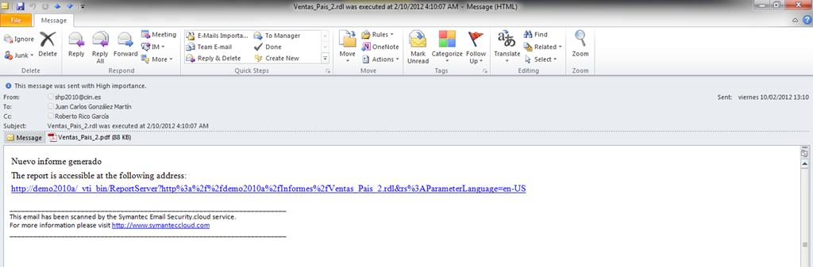

Para crear una alerta que se dispare ante cambio de datos de un cierto informe:

* En el visor de informe, pulsamos sobre Actions –> New Data Alert.

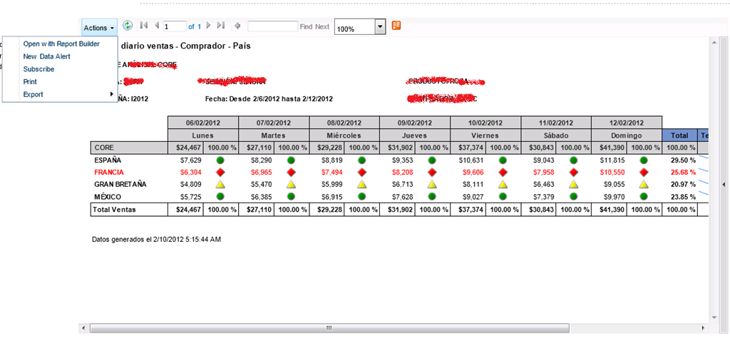

* De esta forma, se muestra una ventana que es una aplicación Silverlight que nos permite configurar las alertas.

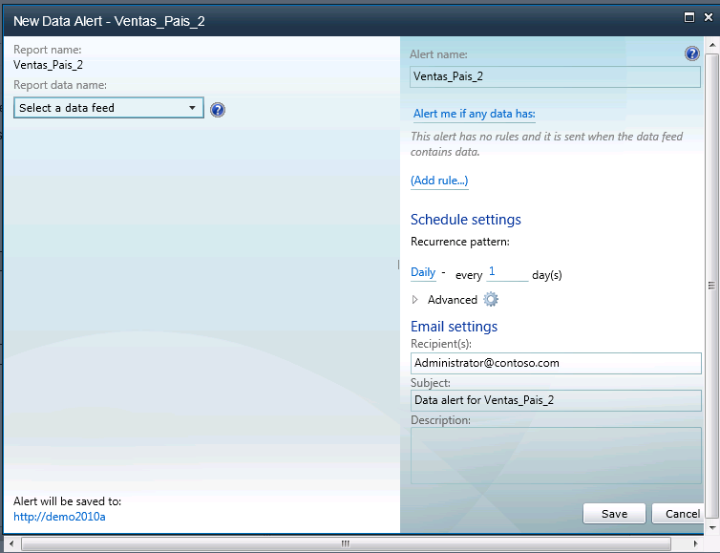

* Para configurar una alerta, tenemos que seleccionar una región de datos válida del informe y a continuación definir la condición de generación de la misma. Por ejemplo, que la información de una cierta caja de texto tenga un valor superior a un cierto valor fijo. A continuación configuramos la frecuencia de envío de la alerta, la dirección de envío de la alerta, el asunto y una descripción para la alerta.

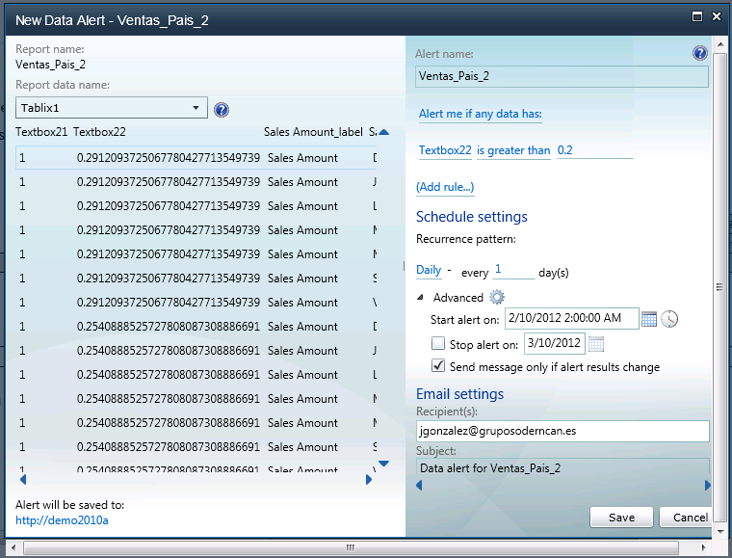

* Para visualizar las alertas de un cierto informe, nos vamos a la biblioteca dónde está almacenado y a través del menú contextual pulsamos sobre la opción de administración de alertas del informe.

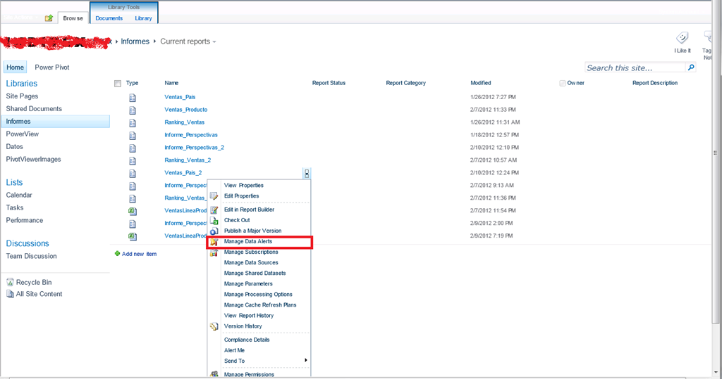

* A continuación se mostrarán el listado de alertas disponibles para dicho informe.

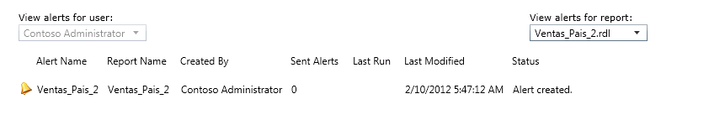

## Soporte de capacidades de BI en iPad

**Referencia:** <http://geeks.ms/blogs/ciin/archive/2012/02/17/sharepoint-2010-soporte-de-capacidades-de-bi-en-ipad.aspx>

Una pregunta que empieza a ser un tanto recurrente es el soporte de las capacidades de BI de SharePoint 2010 en dispositivos populares como puede ser el iPad. Pues bien, si esperabais una respuesta indicando que no existe dicho soporte os equivocáis ya como podéis leer en [este artículo](http://redmondmag.com/articles/2012/01/18/microsoft-improves-mobile-bi-reporting-for-the-ipad_0.aspx) de hace un par de semanas, se está trabajando en mejorar dicho soporte. En concreto, y tras aplicar la cumulative update (CU) de diciembre de 2011 podremos ver cuadros de mando y gráficos analíticos de PerformancePoint, y gráficos de Excel Services. Asimismo, se espera seguir mejorando este soporte con la llegada próxima de SQL Server 2012. Finalmente, os dejo dos enlaces adicionales sobre el soporte actual de estas capacidades de BI:

* <http://blogs.technet.com/b/nraja/archive/2012/01/17/viewing-reports-and-scorecards-on-apple-ipad-devices-sharepoint-server-2010.aspx>
* <http://technet.microsoft.com/en-au/library/hh697482.aspx>

## Creación de informes de informes de Power View

**Referencia:**

* <http://geeks.ms/blogs/ciin/archive/2012/02/14/sharepoint-2010-amp-sql-server-2012-creaci-243-n-de-informes-de-power-view-i.aspx>

Como sabéis, una de las grandes novedades que incorpora la integración de SharePoint 2010 y SQL Server 2012 es la de poder crear informes muy potentes a nivel visual y analítico utilizando para ello SQL Server Power View (conocido inicialmente como proyecto Crescent). Para poder crear un informe de Power View en un sitio de SharePoint 2010:

* Lo primero que necesitamos es disponer de una biblioteca de documentos configurada con los tipos de contenido de SQL Server Power View: Report y BI Semantic Model Connection. El primero nos permite crear un informe de Power View, mientras que el segundo nos permite definir conexiones a modelos BISM (Business Intelligence Semantic Model) que hayamos creado y desplegado en la correspondiente instancia de SQL Server Power View.

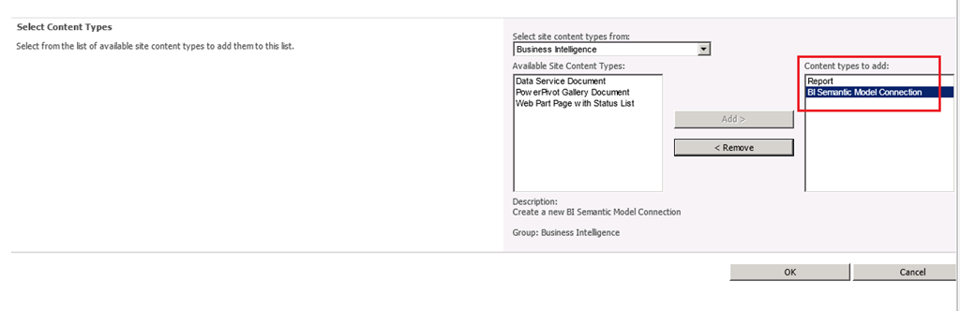

* A continuación, procederemos a crear una conexión en base a un BISM.

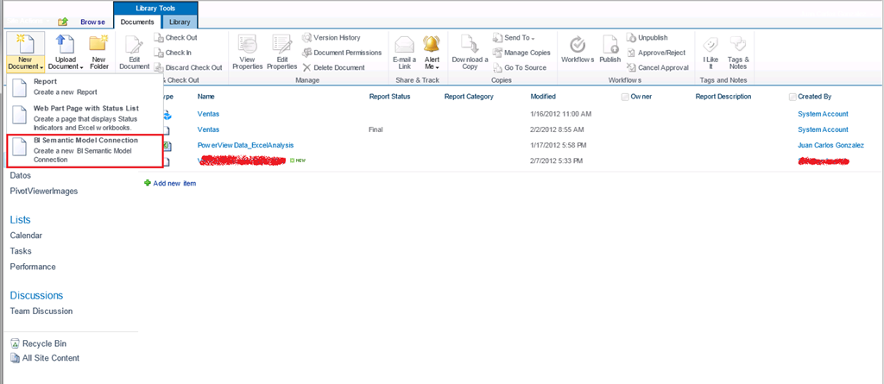

* Esta conexión se puede basar en un libro Excel o bien en un modelo BISM publicado en la instancia de PowerView. En este último caso, es necesario especificar la instancia de Power View y el nombre del BISM.

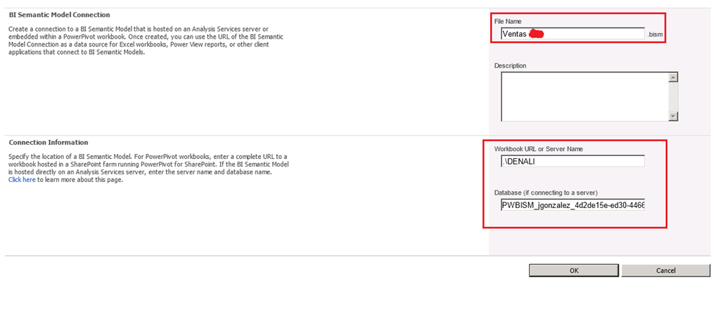

* Creada la conexión al BISM, a través del menú contextual podemos crear un primer informe de manera que se lance el diseñador de Power View.

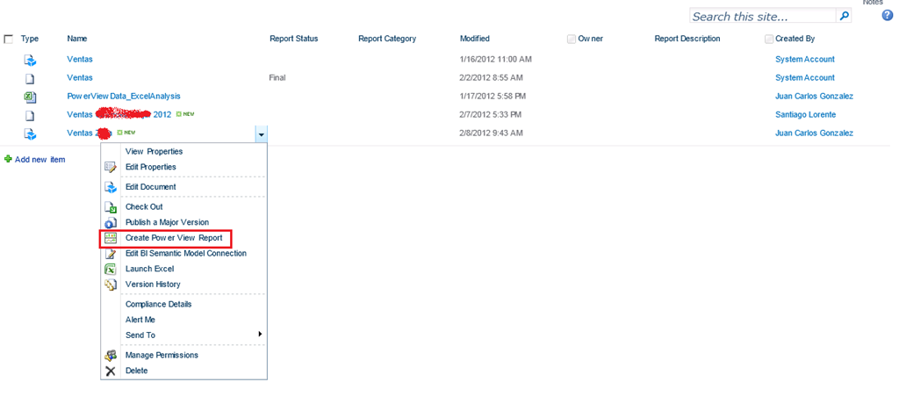

* Inicialmente se nos muestra la superficie de diseño en blanco y en el explorador del modelo podemos ver el diseño del mismo con las dimensiones y medidas que podemos empezar a usar para crear informes de Power View.

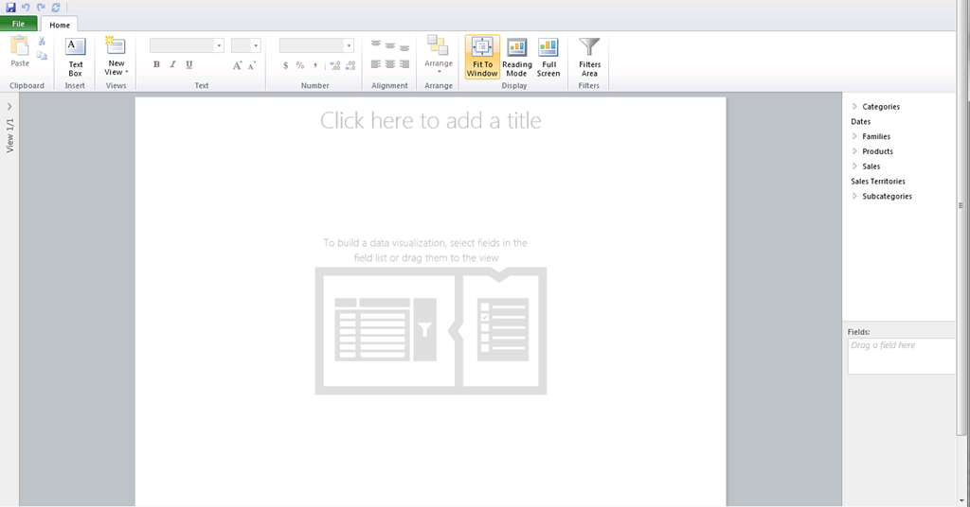

* Por ejemplo, basta con seleccionar un campo de información y un par de medidas en una dimensión para que se empiece a pintar el informe.

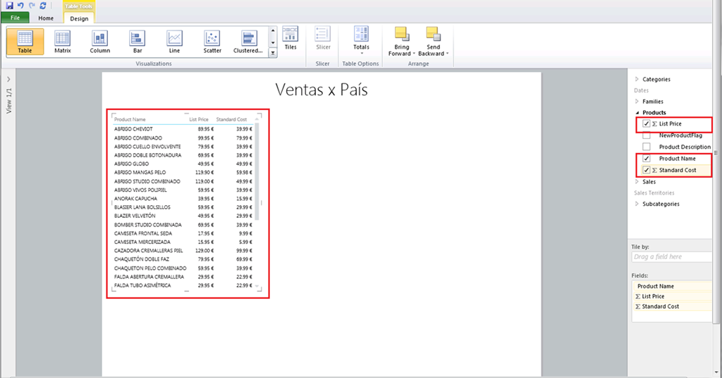

* A partir de aquí, se trata de jugar con los datos y los formatos de visualización que tenemos en Power View. Por ejemplo el formato “Card” es adecuado para visualizar datos que lleven una imagen asociada.

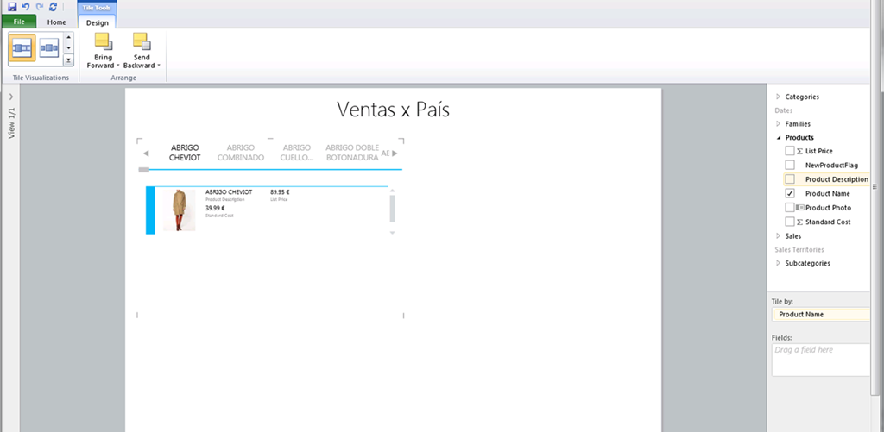

* De la misma forma, cambiar de tipo de visualización es realmente sencillo. Por ejemplo, podemos cambiar de un formato de tabla simple a un gráfico de barras a través de las opciones del diseñador.

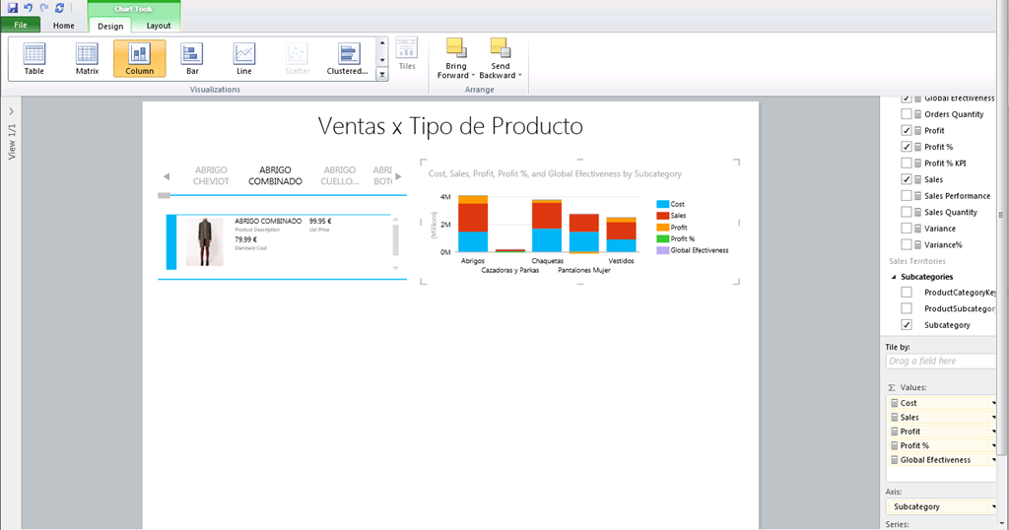

* Finalmente, las posibilidades que brindan los gráficos de dispersión son espectaculares ya que de una forma muy visual permiten visualizar proyecciones de resultados en una escala temporal.

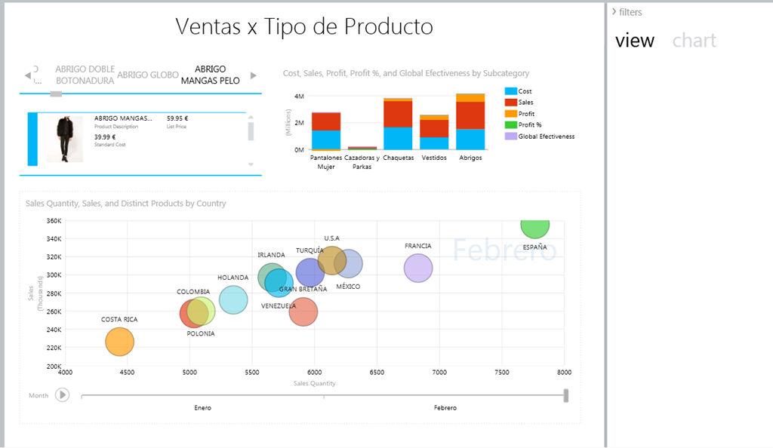

* Finalmente, os dejo una captura de pantalla con distintas representaciones de los datos del modelo y una sección de filtrado.

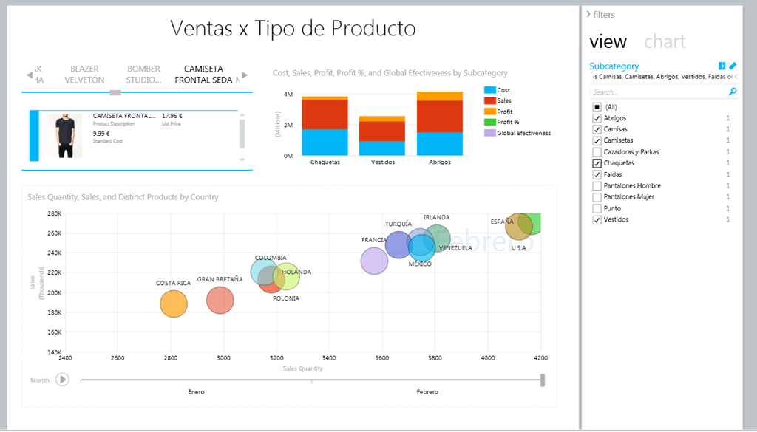

## Cómo hacer que las columnas de tipo imagen se muestren al crear un informe de Power View

**Referencia:** <http://geeks.ms/blogs/ciin/archive/2012/02/12/sharepoint-2010-amp-sql-server-2012-c-243-mo-hacer-que-las-columnas-de-tipo-imagen-se-muestren-al-crear-un-informe-de-power-view.aspx>

Si estamos trabajando con SQL Server Power View y queremos crear un informe que muestre imágenes contenidas en la base de datos subyacentes, es necesario que el modelo creado (BISM, o Business Intelligence Semantic Model) esté configurado de forma correcta. En concreto, tendremos que realizar las siguietnes configuraciones en la tabla que contiene las imágenes:

* Seleccionamos en la tabla en cuestión (Products en este caso) y luego la columna clave (ProductKey) y configuramos la propiedad ***Row Identifier*** con el valor True.

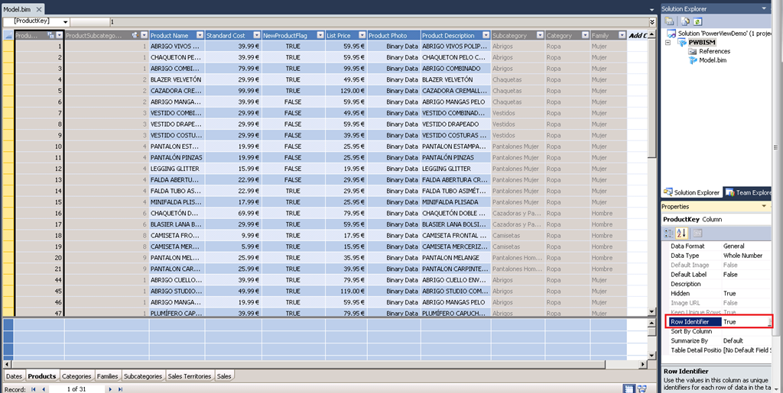

* A continuación seleccionamos la columna que contiene las imágenes (Product Photo en este caso) y configuramos la propiedad ***Default Image*** con el valor True.

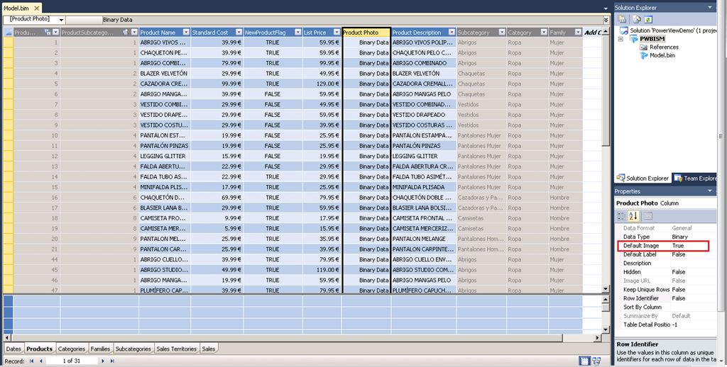

* Finalmente, verificamos que en el diseñador de Power View se muestran la columna imagen y la podemos utilizar en nuestro informe.

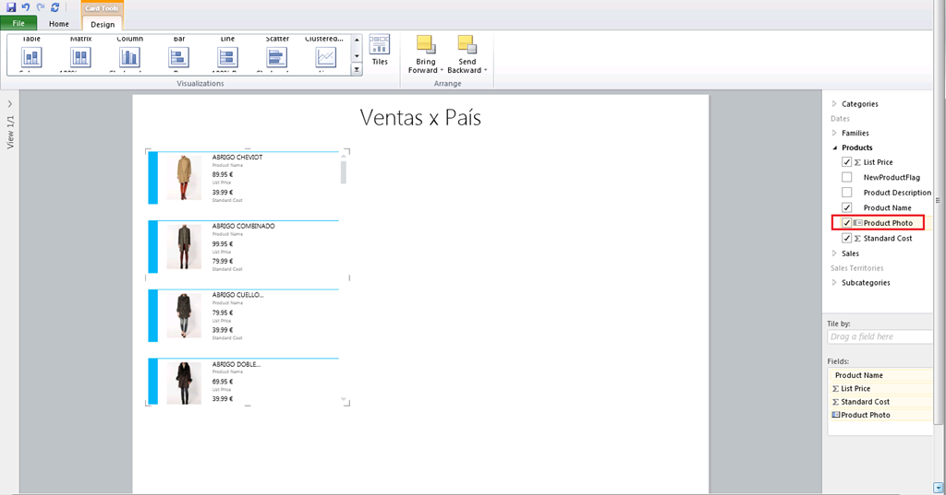

***Referencia:*** [**http://technet.microsoft.com/en-us/library/hh560542(SQL.110).aspx**](http://technet.microsoft.com/en-us/library/hh560542(SQL.110).aspx)

# Interoperabilidad

Esta sección recoge todos aquellos artículos en los que se muestra cómo hacer SharePoint interoperable con otras plataformas desde la perspectiva de integración de datos y sistemas externos.

## ¿Se pueden acceder a datos externos de forma anónima?

**Referencia:** <http://geeks.ms/blogs/ciin/archive/2012/04/17/sharepoint-2010-191-se-puede-acceder-a-datos-externos-de-forma-an-243-nima.aspx>

Esta cuestión surgió en el ambiente cuando en un proyecto reciente en el que he colaborado se trató el tema de acceder a datos externos en SharePoint mediante Business Connectivity Services (BCS) por parte de usuarios anónimos (lógicamente se trata de visualizar los datos). La respuesta es qué técnicamente es posible, pero tenemos que tener en cuenta que podemos estar comprometiendo la seguridad de nuestros datos. Esto se debe a qué para poder acceder a los datos de un sistema externo, tenemos qué:

* O bien habilitar el acceso anónimo al sistema externo de manera que se pueda utilizar el autenticación de tipo Pass Thorugh evitando el clásico problema de “doble salto” cuando se solicite acceder a los datos desde los frontales web de SharePoint y evita r de esta forma que aparezca el error *you cannot map “anonymous” to a service account in Secure Store* ya que no se puede configurar el SSS para acceso anónimo (siempre se necesita una cuenta para autenticarse contra el sistema externo).
* O bien configuramos el tipo de contenido externo que modelemos para poder usar la identidad del BCS (BDC Identity, <http://blogs.msdn.com/b/bcs/archive/2010/03/12/authenticating-to-your-external-system.aspx>) para poder permitir que los datos externos se puedan acceder de forma anónima. El problema de esta aproximación es que se está usando la identidad del Application Pool de la aplicación web para obtener la información del sistema externo, lo cuál puede comprometer la seguridad en el acceso a la información si tenemos en cuenta que esta identidad del Application Pool tiene ciertos privilegios.

Referencias:

* <http://www.dontpapanic.com/blog/?p=131>
* <http://blogs.msdn.com/b/bcs/archive/2010/03/12/authenticating-to-your-external-system.aspx#footnote_01>
* <http://underthehood.ironworks.com/2010/07/how-to-create-an-external-content-type-in-sharepoint-designer-2010-using-business-connectivity-servi.html>

## Búsqueda de datos de negocio

**Referencia:** <http://geeks.ms/blogs/ciin/archive/2012/04/06/sharepoint-2010-b-250-squedas-en-datos-de-negocio-i.aspx>

Como sabéis, uno de los valores diferenciales de la plataforma SharePoint es qué facilita la búsqueda de información. Ahora bien, la pregunta es: ¿Puedo buscar información en mis sistemas de negocio? La respuesta es qué depende de la versión de SharePoint que tengas ya que la búsqueda en datos de negocio si es posible en SharePoint 2010, pero sólo en la versión Enterprise y a través de la aplicación de servicio Business Connectivity Services. Os dejo una serie de referencias relativas a como configurar las búsquedas sobre datos de negocio:

* <http://msdn.microsoft.com/en-us/library/gg512148.aspx>
* <http://blogs.msdn.com/b/uksharepoint/archive/2009/12/18/configuring-business-connectivity-services-bcs-search-in-sharepoint-2010.aspx>
* <http://blogs.msdn.com/b/taj/archive/2010/08/24/searching-external-systems-using-sharepoint-2010-business-connectivity-services-bcs-within-throttling-limits.aspx>
* <http://chrisdomino.com/blog/post/How-To-Configure-SharePoint-2010-Search-To-Index-SQL-Server-Databases>

# Office 365

Esta sección recoge todos los artículos relativos a Office 365 que se han publicado en el blog tanto desde la perspectiva funcional, como de administración e incluso de desarrollo.

## Disponible de forma global el offering para educación

**Referencia:** <http://geeks.ms/blogs/ciin/archive/2012/06/27/office-365-disponible-de-forma-global-el-offering-para-educaci-243-n.aspx>

Tal y como podéis leer en [este artículo](http://www.zdnet.com/blog/microsoft/microsoft-office-365-turns-one-education-bundle-now-available/13032) de Mary-Jo Foley, Microsoft acaba de liberar de forma global su offering para educación dentro de Office 365 y que viene a reemplazar a [Live@Edu](mailto:Live@Edu). Se trata de Office 365 for Academics y sin duda es una excelente noticia para entidades y organizaciones educativas que quieran sacar provecho de los servicios disponibles en Office 365 orientados al ámbito educativo. Como podéis ver, al igual que sucede con los planes E tendremos distintos planes de tipo A cada uno con servicios diferenciales.

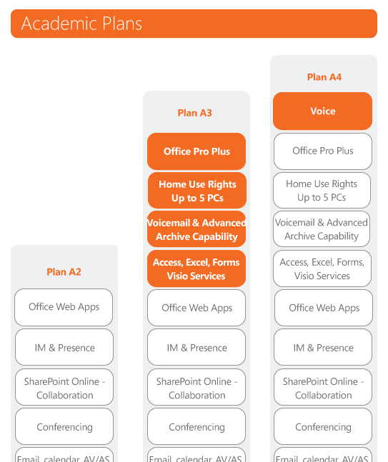

## Como añadir o cambiar la imagen de tu perfil

**Referencia:** <http://geeks.ms/blogs/ciin/archive/2012/06/26/office-365-c-243-mo-a-241-adir-o-cambiar-la-imagen-de-tu-p-233-rfil.aspx>

En Office 365 cada usuario cuenta con un perfil con una serie de datos y entre los mismos se puede añadir una fotografía qué luego aparecerá asociada al usuario en cada uno de los servicios que forman parte de la plataforma: Lync Online, Exchange Online y/o SharePoint Online. Para añadir o actualizar la fotografía en un perfil tenemos dos opciones:

* Manualmente a través del portal de administración de Office 365:
  + <http://onlinehelp.microsoft.com/en-us/office365-smallbusinesses/ff652565.aspx>
  + <http://www.deliveron.com/blog/post/Add-Your-Photo-to-Your-Lync-Online-Account.aspx>
* De forma automatizada, o que nos podría permitir hacer actualizaciones masivas de imágenes de perfil….esto nos lleva a pensar en PowerShell, lo malo es qué de momento he visto que sólo es posible para planes de tipo E y cuando se ha realizado sincronización del directorio activo de la organización con Office 365:
  + Vía PowerShell para planes E y en los que se haya hecho sincronización de directorio activo usando Active Directory Federation Services (ADFS): <http://support.microsoft.com/kb/2497721>

## ¿Se soportan las carpetas públicas de Exchange?

**Referencia:** <http://geeks.ms/blogs/ciin/archive/2012/06/19/office-365-191-se-soporta-las-carpetas-p-250-blicas-en-exchange-online.aspx>

Pues la respuesta es qué no, ya que si bien la plataforma base de Exchange Online que es Exchange 2010 si que incluye soporte (opcional) de public folders, su homólogo en Office 365 no. La recomendación pasa por usar SharePoint Online (SPO) como sustitutivo de las carpetas públicas de Exchange. Podéis leer más información al respecto en:

* <http://blogs.technet.com/b/uspartner_ts2team/archive/2010/11/18/exchange-online-public-folders.aspx>
* <http://systrust.blogspot.com.es/2010/03/migrando-exchange-public-folders.html>

## ¿Cómo puedo cancelar licencias individuales en mi suscripción?

**Referencia:** <http://geeks.ms/blogs/ciin/archive/2012/06/10/office-365-191-c-243-mo-puedo-cancelar-licencias-individuales-en-mi-suscripci-243-n.aspx>

Otra pregunta que suele aparecer en los foros de Office 365 es la relativa a como se pueden cancelar licencias individuales de una suscripción debido a qué un empleado abandone la compañía y esa licencia quede sin uso efectivo…la respuesta es que depende del tipo de plan:

* Para planes E, necesariamente hay que pasar por el equipo de soporte de Office 365: <http://onlinehelp.microsoft.com/en-us/office365-enterprises/gg570312.aspx>
* Para planes P, sin haberlo probado, parece que es más simple cancelar la licencia con una simple reducción del número de licencias a pagar: <http://onlinehelp.microsoft.com/en-us/office365-smallbusinesses/gg549205.aspx>

## Información relativa a la cancelación de suscripciones

**Referencia:** <http://geeks.ms/blogs/ciin/archive/2012/06/04/office-365-informaci-243-n-relativa-a-cancelaci-243-n-de-suscripciones.aspx>

Como las dudas en torno a cancelación de suscripciones de Office 365 (sobre todo trial) empiezan a ser recurrentes en los foros de Office 365, he optado por crear una pequeña entrada en la que recojo enlaces relativos a esta cuestión:

* [onlinehelp.microsoft.com/.../ff652548.aspx](http://onlinehelp.microsoft.com/en-us/office365-enterprises/ff652548.aspx)
* [onlinehelp.microsoft.com/.../gg570297.aspx](http://onlinehelp.microsoft.com/es-es/office365-smallbusinesses/gg570297.aspx)
* <http://onlinehelp.microsoft.com/es-es/office365-enterprises/gg570308.aspx>

El resumen es el siguiente:

* Si se trata de una cuenta trial de Office 365, con esperar a que expire la cuenta es suficiente. No hay que realizar ningún paso extra.
* Si se trata de una cuenta no trial y por la que estamos pagando en función de los asientos contratados:
  + Para planes de tipo P, es posible cancelar la suscripción desde el portal de administración de Office 365.
  + Para planes E, el proceso es más laborioso y es necesario contactar con el departamento de facturación de Office 365 para poder realizar dicha cancelación.

## Intregración de SQL Azure

**Referencia:** <http://geeks.ms/blogs/ciin/archive/2012/05/26/sharepoint-online-integraci-243-n-de-sql-azure.aspx>

Si os estáis preguntando si a día de hoy alguna forma de integrar datos de SQL Azure en SharePoint Online (SPO), la respuesta es que sí…y no pasa por el uso de los BCS (que aunque inicialmente si permitía crear tipos de contenido externo para BD’s SQL Azure, actualmente no se soporta), sino por usar la versátil Data Form WebPart que a partir de definir un origen de datos basado en SQL Azure nos deja crear vistas de datos en base a dicha fuente. Esto ya lo expliqué hace unos meses para SharePoint 2010 On-Premise y es igual de válido para SPO en Office 365. Podéis ver la mecánica de integración en [este enlace](http://geeks.ms/blogs/ciin/archive/2011/05/26/sharepoint-2010-integraci-243-n-con-sql-azure-i.aspx).

## Como registrar manejadores de eventos contra una lista personalizada

**Referencias:**

* <http://geeks.ms/blogs/ciin/archive/2012/05/18/sharepoint-online-c-243-mo-registrar-un-manejador-de-eventos-contra-una-lista-personalizada-i.aspx>
* http://geeks.ms/blogs/ciin/archive/2012/05/20/sharepoint-online-c-243-mo-registrar-un-manejador-de-eventos-contra-una-lista-personalizada-ii.aspx

A raíz de una cuestión relativa a manejadores de eventos en SharePoint Online (SPO), me he encontrado con la sorpresa de qué cuando creas un manejador para una lista de tipo personalizada este no se registra por defecto y por lo tanto no funciona. El manejador en sí se despliega de forma correcta a través de la correspondiente solución Sandbox, pero a la hora de verlo en acción nada de nada…ante este comportamiento, cabían dos posibles respuestas:

* En primer lugar, no es posible registrar de forma declarativa un manejador de eventos para una lista personalizada de SPO…lo cuál me extrañaba.
* En segundo lugar, este registro igual sólo se puede hacer de forma programática con un manejador de característica por ejemplo.

Ante estas dudas, tocaba hacer las correspondientes pruebas…la primera ver si el registro declarativo nos deja alguna opción para agregar un manejador a una lista personalizada y la respuesta es qué sí…el truco pasa por usar el atributo ListUrl en lugar del ListTemplateId de forma que nos aseguremos que el manejador se registra y además lo hace para una lista concreta…y efectivamente, así es:

1: <?xml version="1.0" encoding="utf-8"?>

2: <Elements xmlns="http://schemas.microsoft.com/sharepoint/">

3: <Receivers ListUrl="Lists/SPCustomList">

4: <Receiver>

5: <Name>CustomListERItemAdding</Name>

6: <Type>ItemAdding</Type>

7: <Assembly>$SharePoint.Project.AssemblyFullName$</Assembly>

8: <Class>SPOERPOC.CustomListER.CustomListER</Class>

9: <SequenceNumber>10000</SequenceNumber>

10: </Receiver>

11: </Receivers>

12: </Elements>

La segunda aproximación, pero ya en otro post, pasa por realizar el registro de forma programática en la lista en cuestión. Finalmente, os dejo otros posts relacionados con este tema:

* [SharePoint 2010: Como registrar un manejador de eventos!](http://geeks.ms/blogs/ciin/archive/2011/06/20/sharepoint-2010-como-registrar-un-manejador-de-eventos.aspx)
* [SharePoint 2010: Cómo registrar un manejador de eventos en una única lista (II)!](http://geeks.ms/blogs/ciin/archive/2011/03/11/sharepoint-2010-c-243-mo-registrar-un-manejador-de-eventos-en-una-250-nica-lista-ii.aspx)
* [SharePoint 2010: Cómo registrar un manejador de eventos en una única lista (I)!](http://geeks.ms/blogs/ciin/archive/2011/03/10/sharepoint-2010-c-243-mo-registrar-un-manejador-de-eventos-en-una-250-nica-lista-i.aspx)

En lo que a la aproximación programática a través del modelo de objetos de SharePoint se refiere:

* Una vez creado el manejador en VS 11 Beta, tenemos que averiguar la información del ensamblado correspondiente ya que la necesitaremos para registrar el manejador a la lista mediante el modelo de objetos. Para obtener esta información, simplemente usamos la utilidad Strong Name de VS 11 Beta que nos la vuelca en la ventana de salida.

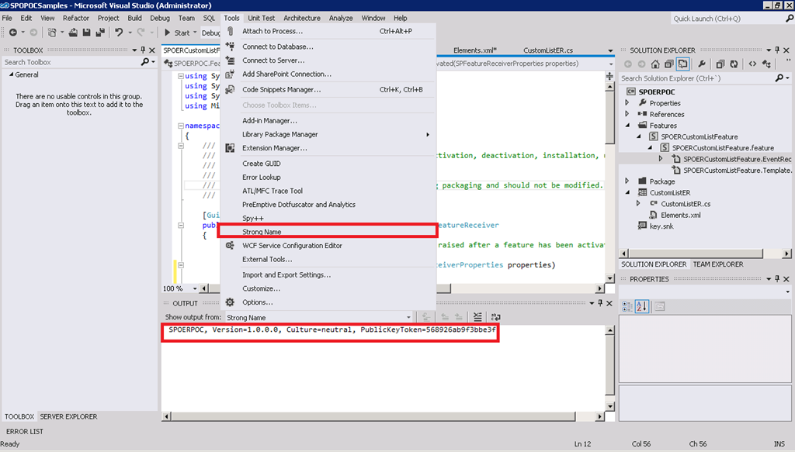

* A continuación, para registrar el manejador de eventos en la lista mediante el modelo de objetos tenemos que recurrir a un Feature Event Receiver…y es aquí dónde nos esperan las malas noticias: no es posible registrar el manejador de eventos mediante el modelo de objetos cuando se trata de una solución de tipo Sandbox…básicamente el método Add() que necesitamos para añadir el manejador a la colección de manejadores de la lista en cuestión no está disponible.

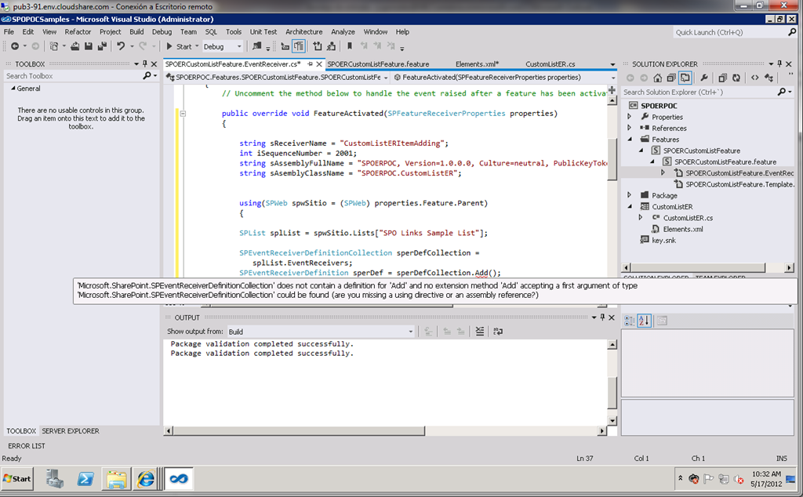

**Referencias:**

* <http://msdn.microsoft.com/en-us/library/ff407249.aspx>
* <http://msdn.microsoft.com/en-us/library/microsoft.sharepoint.speventreceiverdefinition.aspx>

## Como publicar un calendario privado en mi sitio público

**Referencia:** <http://geeks.ms/blogs/ciin/archive/2012/05/17/sharepoint-online-como-publicar-un-calendario-privado-en-mi-sitio-p-250-blico.aspx>

Hace un tiempo publicada como dado un sitio público de SharePoint Online (SPO) en Office 365, [podemos habilitar el acceso anónimo en listas que requieran autenticación](http://geeks.ms/blogs/ciin/archive/2012/03/19/sharepoint-online-como-permitir-que-usuarios-an-243-nimos-escriban-en-una-lista-que-requiere-autenticaci-243-n.aspx) sin más que crear un manejador de eventos que realizase todo el trabajo de permitir que estos usuarios anónimos pudiesen trabajar en estas listas de la misma forma que un usuario con los privilegios adecuado. Lo qué me lleva al título de este artículo y la consiguiente pregunta: ¿se puede publicar un calendario privado de SPO en un sitio público de [forma similar a lo que se puede hacer con calendarios de Exchange](http://www.builditon365.com/Pages/EmbedCalendarO365Website.aspx)? La respuesta es qué depende de en qué nivel esté ese calendario:

* Si es un calendario creado bajo el sitio público, entonces podemos usar la aproximación comentada de habilitar el acceso a usuarios anónimo vía rotura de permisos ya que tenemos acceso anónimo a nivel de colección de sitios.
* Si es un calendario creado bajo un sitio privado, no podremos usar esta aproximación ya que aunque podemos romper permisos, domina la configuración de la colección de sitios raíz que en este caso no tiene habilitado el acceso anónimo.

## Como crear una Custom action para crear un documento en línea en SharePoint Online

**Referencias:**

* <http://geeks.ms/blogs/ciin/archive/2012/05/09/sharepoint-online-como-crear-una-custom-action-para-crear-un-documento-en-l-237-nea-i.aspx>
* <http://geeks.ms/blogs/ciin/archive/2012/05/11/sharepoint-online-como-crear-una-custom-action-para-crear-un-documento-en-l-237-nea-ii.aspx>

Como sabéis, SharePoint Online (SPO) incorpora de serie las Office Web Applications lo que permite tanto crear documentos en línea como visualizarlos directamente en el navegador sin necesidad de los clientes de Office. En el caso de crear documentos en línea, se trata básicamente de llamar a una página de _layouts que nos permite crear dicho documento:

1: http://<DominioSPO>.sharepoint.com/teamsite/_layouts/CreateNewDocument.aspx?id=http://<DominioSPO>.sharepoint.com/TeamSite/template.dotx&SaveLocation=http://<DominioSPO>.sharepoint.com/TeamSite/Documents&Source=%20http://<DominioSPO>.sharepoint.com/TeamSite/Documents/Forms/AllItems.aspx&DefaultItemOpen=1

Si queremos añadir una acción personalizada a nivel de biblioteca de documentos de un sitio de SPO, una primera alternativa que tenemos es la de usar las acciones rápidas (quick actions) que se pueden crear para una lista o biblioteca desde la cinta o desde SharePoint Designer 2010 (SPD 2010):

* Lo primero que necesitamos es la Url del sitio de SPO que nos permita crear documentos en línea en una biblioteca de documentos. En este caso, y por simpleza, vamos a utilizar un sitio de SPO para un plan P1.

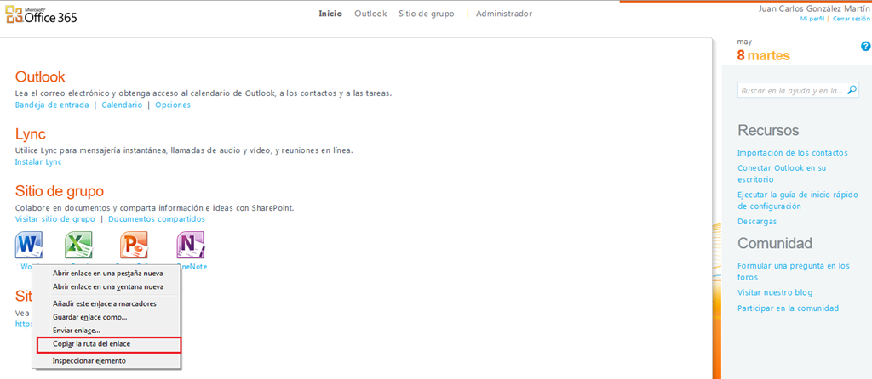

* Probamos que la Url efectivamente nos abre la página comentada.

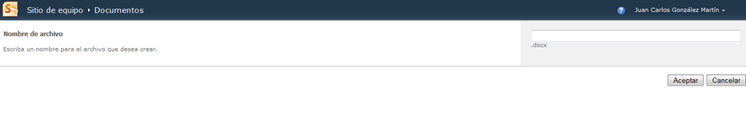

* En SPD 2010, abrimos el sitio de SPO y nos vamos a la sección Bibliotecas para personalizar una biblioteca en concreto.

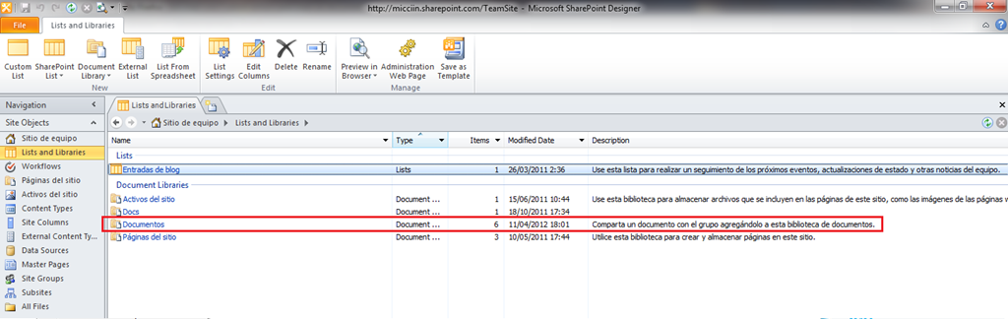

* A través de la cinta de opciones de SPD 2010 nos vamos a la opción “Quick Actions” y pulsamos sobre “View Ribbon”.

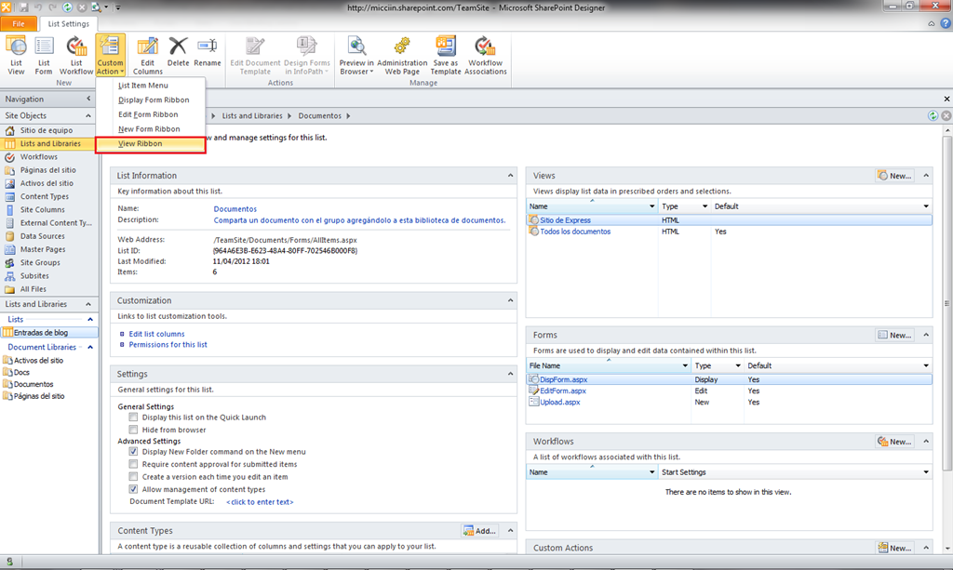

* En la ventana que se abre especificamos el nombre para la acción personalizada y como tipo de acción “Navigate to URL”. Aquí especificaremos la Url de creación de documento Office (Word) en línea.

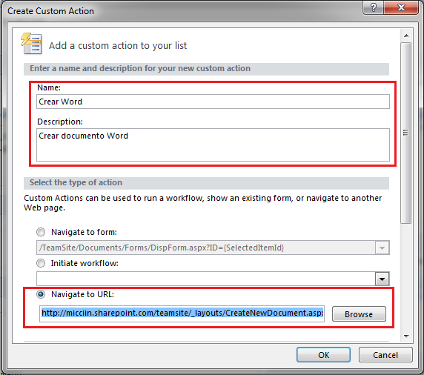

* En el resto de parámetros de configuración de la acción personalizada especificamos por ejemplo una imagen para la acción. Pulsamos OK para guardar los cambios.

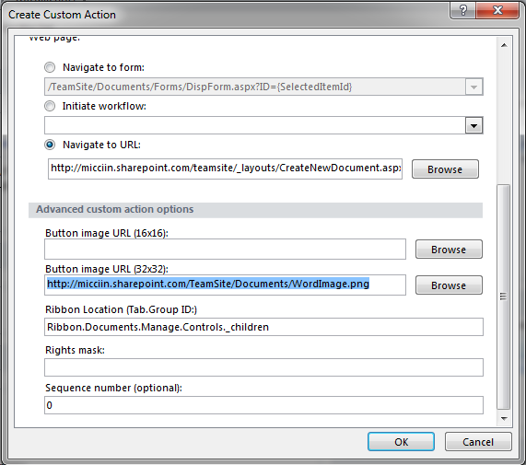

* Navegamos al sitio de SPO y comprobamos que en la biblioteca de documentos aparece la acción personalizada.

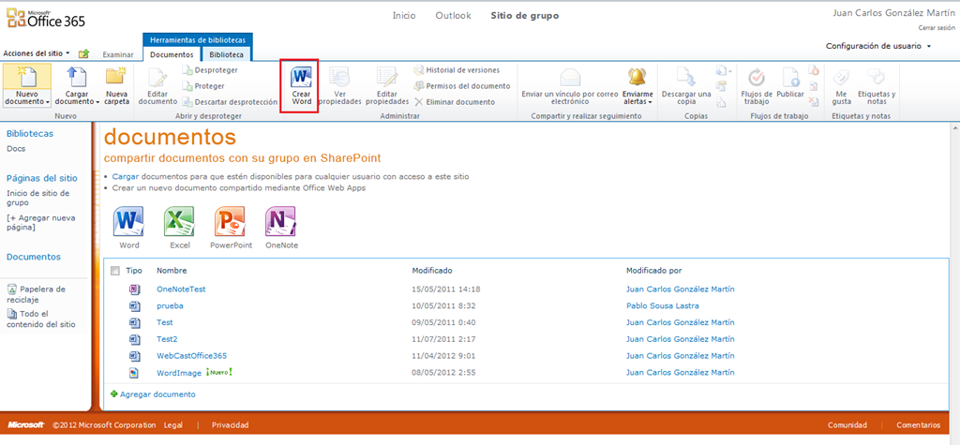

* Pulsamos la opción y vemos como efectivamente se abre la página para crear un documento Word en línea.

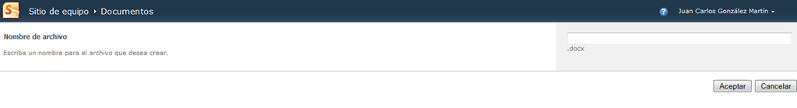

* Comprobamos que efectivamente se abre la versión de Word en la web para crear el documento en línea.

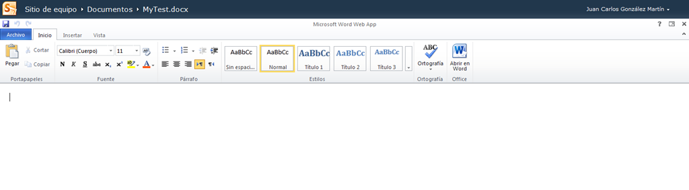

Vamos a ver la aproximación de como crearla por medio de Visual Studio 11 Beta (VS 11 Beta). Para ello:

* En VS 11 Beta creamos un proyecto de tipo SharePoint 2010 Project.

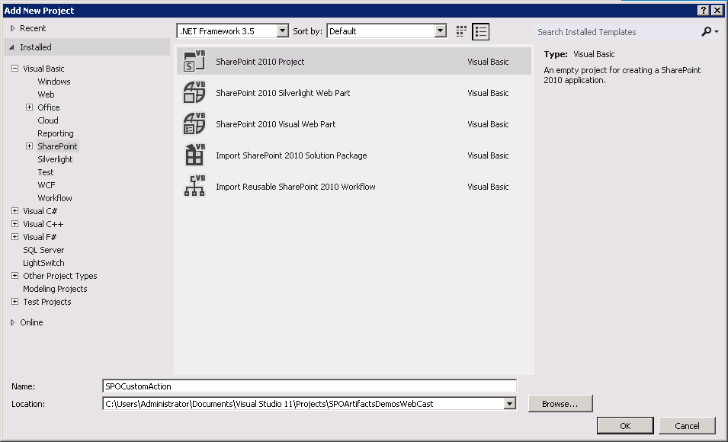

* Especificamos la Url de un sitio local de SharePoint 2010 y elegimos como tipo de despliegue “Deploy asa sandboxed solution”.

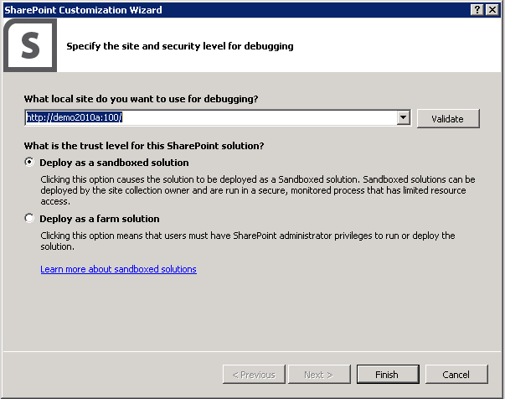

* Añadimos al proyecto un elemento de tipo “Module”.

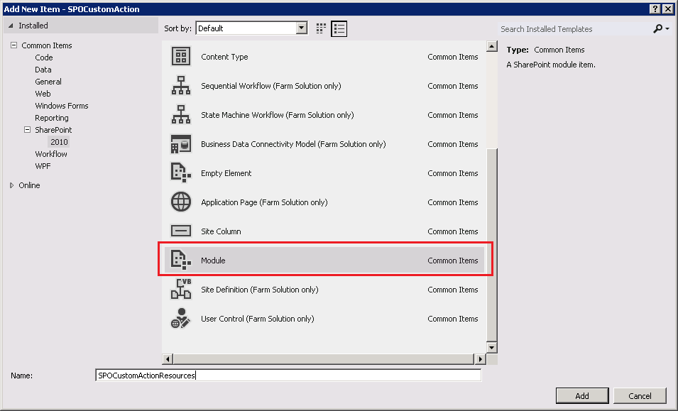

* Este elemento de tipo “Module” es el que usaremos para provisionar la imagen asociada a la custom action a desplegar.

1: <?xml version="1.0" encoding="utf-8"?>

2: <Elements xmlns="http://schemas.microsoft.com/sharepoint/">

3: <Module Name="SPOCustomActionResources">

4: <File Path="SPOCustomActionResources\WordImage.png" Url="SPOCustomActionResources/WordImage.png" />

5: </Module>

6: </Elements>

* Añadimos al proyecto un elemento de tipo “Empty element” que usaremos para configurar la custom action a añadir.

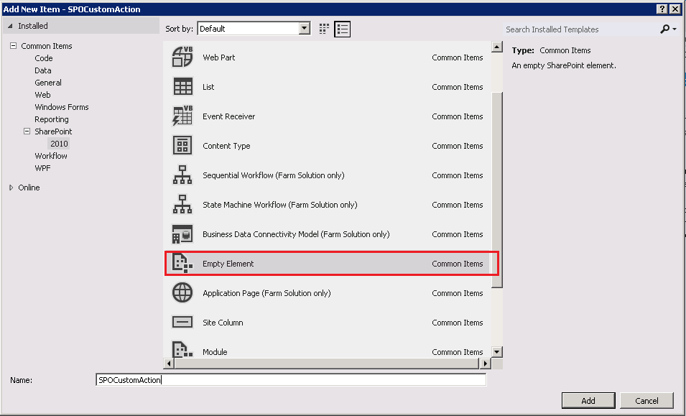

* La estructura de nuestra solución debería quedar como se muestra en el explorador de soluciones.

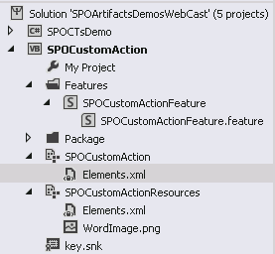

* Especificamos la definición de la custom action de acuerdo al XML que se muestra a continuación. En el mismo tened en cuenta:
  + El Id de la custom action que tiene que ser único y podéis generar con la utilidad de crear Guids de VS 11 Beta.
  + El tipo de lista en el que vamos a registrar la custom action viene dado por el RegistrationId, siendo en este caso su valor 101 (biblioteca de documentos).
  + La definición de la custom action en sí, especificando su localización en la sección “New” de la cinta.
  + La imagen 32x32 a usar (la que será provisionada con el módulo).
  + Y la definición del comando. En este caso navegar a la Url de creación del documento en línea. Aquí tened cuidado con los carácteres especiales ya que VS 11 Beta se quejará si no los definís bien. Por ejemplo, si usáis & en la Url, tendréis que cambiarla por su código HTML (&amp;).

1: <?xml version="1.0" encoding="utf-8"?>

2: <Elements xmlns="http://schemas.microsoft.com/sharepoint/">

3: <CustomAction

4: Id="55D6571F-7B1B-4639-AC0A-B2D3EC116415"

5: RegistrationType="List"

6: RegistrationId="101"

7: Location="CommandUI.Ribbon">

8: <CommandUIExtension>

9: <CommandUIDefinitions>

10: <CommandUIDefinition

11: Location="Ribbon.Documents.New.Controls._children">

12: <Button

13: Id="CreateWord"

14: Sequence="1981"

15: Command="CraeteWord"

16: Image32by32="~site/SPOCustomActionResources/WordImage.png"

17: LabelText="Crear Word"

18: TemplateAlias="o1"/>

19: </CommandUIDefinition>

20: </CommandUIDefinitions>

21: <CommandUIHandlers>

22: <CommandUIHandler

23: Command="CraeteWord"

24: CommandAction="https://miccantabria.sharepoint.com/sites/DesSPO/_layouts/CreateNewDocument.aspx?id=https://miccantabria.sharepoint.com/sites/DesSPO/template.dotx&amp;SaveLocation=https://miccantabria.sharepoint.com/sites/DesSPO/Documentos%20compartidos&amp;Source=%20https://miccantabria.sharepoint.com/sites/DesSPO/Documentos%20compartidos/Forms/AllItems.aspx&amp;DefaultItemOpen=1;">

25: </CommandUIHandler>

26: </CommandUIHandlers>

27: </CommandUIExtension>

28: </CustomAction>

29: </Elements>

* Una vez configurada la custom action, la publicamos en nuestro sitio de SPO mediante la opción “Publish”.

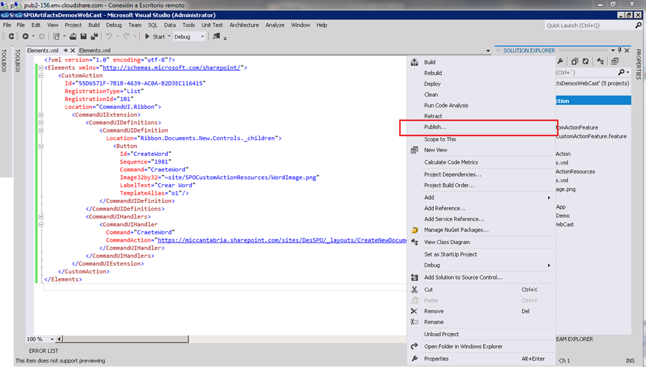

* En la ventana que se abre especificamos la Url del sitio de SPO.

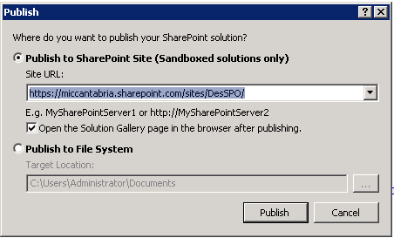

* Tras activar la solución Sandbox y la correspondiente característica, comprobamos que la nueva custom action aparece en la cinta de opciones y que está plenamente operativa.

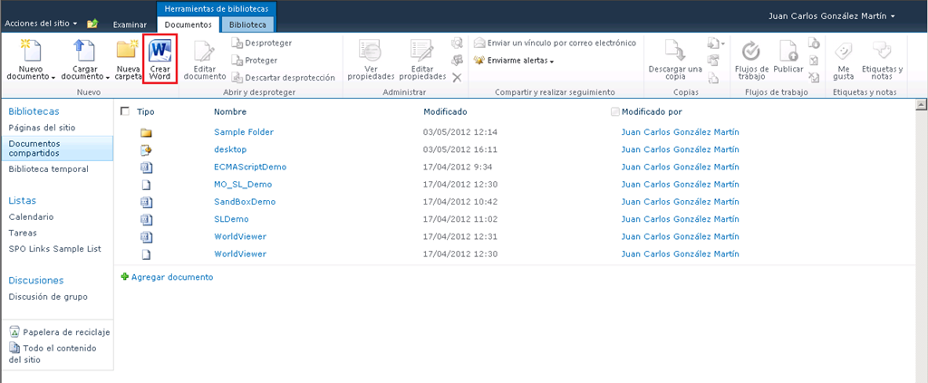

**Referencias:**

* [SharePoint 2010: Añadiendo acciones personalizadas en la interfaz de usuario (I)!](http://geeks.ms/blogs/ciin/archive/2010/01/12/sharepoint-2010-a-241-adiendo-acciones-personalizadas-en-la-interfaz-de-usuario-i.aspx)
* [SharePoint 2010: Añadiendo acciones personalizadas en la interfaz de usuario (II)!](http://geeks.ms/blogs/ciin/archive/2010/01/14/sharepoint-2010-a-241-adiendo-acciones-personalizadas-en-la-interfaz-de-usuario-ii.aspx)
* [SharePoint 2010: Añadiendo acciones personalizadas en la interfaz de usuario (III)!](http://geeks.ms/blogs/ciin/archive/2010/02/25/sharepoint-2010-a-241-adiendo-acciones-personalizadas-en-la-interfaz-de-usuario-iii.aspx)
* [SharePoint 2010- Añadiendo acciones personalizadas en la interfaz de usuario (IV)!](http://geeks.ms/blogs/ciin/archive/2010/06/24/sharepoint-2010-a-241-adiendo-acciones-personalizadas-en-la-interfaz-de-usuario-iv.aspx)
* [SharePoint 2010: Añadiendo acciones personalizadas en la interfaz de usuario (V)!](http://geeks.ms/blogs/ciin/archive/2010/08/23/sharepoint-2010-a-241-adiendo-acciones-personalizadas-en-la-interfaz-de-usuario-v.aspx)
* [SharePoint 2010: Añadiendo acciones personalizadas en la interfaz de usuario (VI)!](http://geeks.ms/blogs/ciin/archive/2010/11/21/sharepoint-2010-a-241-adiendo-acciones-personalizadas-en-la-interfaz-de-usuario-vi.aspx)
* [SharePoint 2010: Añadiendo acciones personalizadas en la interfaz de usuario (VII)!](http://geeks.ms/blogs/ciin/archive/2011/02/18/sharepoint-2010-a-241-adiendo-acciones-personalizadas-en-la-interfaz-de-usuario-vii.aspx)
* [SharePoint 2010: Añadiendo acciones personalizadas en la interfaz de usuario (VIII)!](http://geeks.ms/blogs/ciin/archive/2011/12/30/sharepoint-2010-a-241-adiendo-acciones-personalizadas-en-la-interfaz-de-usuario-viii.aspx)

## ¿Están disponibles los informes de uso en Lync Online?

**Referencia:** <http://geeks.ms/blogs/ciin/archive/2012/05/05/lync-online-191-est-225-n-disponibles-los-informes-de-uso.aspx>

Para facilitar la monitorización del uso que se está haciendo de un despliegue de Lync Server 2010, se disponen de una serie de informes de uso en despliegues On-Premise, que no online:

* [User Registration Report](http://technet.microsoft.com/en-us/library/gg558614.aspx).
* [Peer-to-Peer Activity Summary Report](http://technet.microsoft.com/en-us/library/gg615041.aspx).
* [Conference Summary Report](http://technet.microsoft.com/en-us/library/gg558656.aspx).
* [PSTN Conference Summary Report](http://technet.microsoft.com/en-us/library/gg615014.aspx).
* [Response Group Usage Report](http://technet.microsoft.com/en-us/library/gg558632.aspx).
* [IP Phone Inventory Report](http://technet.microsoft.com/en-us/library/gg615027.aspx).
* [Call Admission Control Report](http://technet.microsoft.com/en-us/library/gg615043.aspx).

Referencias respecto a los informes de uso de Lync:

* <http://technet.microsoft.com/en-us/library/gg558618.aspx>
* <http://technet.microsoft.com/en-us/library/gg558662.aspx>
* <http://social.technet.microsoft.com/Forums/en-US/ocsmonitoring/thread/1e193a65-a7b2-4d6c-8095-47ae1de7b190>
* <http://blogs.technet.com/b/nexthop/archive/2011/06/27/deployment-details-for-lync-monitoring-reports.aspx>

Como se puede leer en la guía de descripción del servicio de Lync Online para Office 365, de momento no tenemos disponibles los informes de uso:

[](http://www.ciin.es/imagenes/Lync-online-Estn-disponibles-los-informe_7589/image.png)

## ¿Por qué no funcionan los informes de los servicios de Access en SharePoint Online?

**Referencia:** <http://geeks.ms/blogs/ciin/archive/2012/05/04/sharepoint-online-191-por-qu-233-no-funcionan-los-informes-de-los-servicios-de-access.aspx>

Como esta [es una cuestión bastante recurrente en los foros de Office 365](http://community.office365.com/es-es/f/199/t/1630.aspx), por lo que he decidido publicar un pequeño artículo para explicar por qué los informes de aplicaciones Access publicadas en los servicios de Access en SharePoint Online (SPO) no funcionan y no lo van a hacer hasta (eso espero) actualizaciones futuras:

* Básicamente, para que los informes de aplicaciones Access publicadas en los servicios de Access estén operativos en SPO es necesario que esté configurada la integración de SQL Server Reporting Services (SSRS) y SPO. El problema es que por un lado en el actual SPO esta integración no está implementada, entiendo que por cuestiones de arquitectura ya que SSRS 2008 R2 no está soportado en escenarios de multi-tenancy como los que Microsoft ha hecho en el caso de SPO en Office 365. De hecho, y como sabéis, aunque la base de SPO es SharePoint 2010, no tenemos todas las aplicaciones y servicios disponibles en un SharePoint 2010 On-Premise (instalado en casa) porque no todos los servicios (mejor dicho, todas las aplicaciones de servicio) de SharePoint 2010 son multi-tenant…esto en la práctica se traduce en qué solo tendremos la posibilidad de poder configurar un subconjunto de aplicaciones y servicios en SPO compoarado con SharePoint 2010 On-Premise. Si queréis más información al respecto, os recomiendo los tres artículo de MSDN que Gustavo, Fabián y yo publicamos al respecto (Por ejemplo, las aplicaciones de servicio de PerformancePoint o de Web Analyticis no lo son, y por lo tanto no se pueden configurar) :
  + <http://msdn.microsoft.com/es-es/SharePoint/hh686236>
  + <http://msdn.microsoft.com/es-es/sharepoint/hh689696>
  + <http://msdn.microsoft.com/es-es/sharepoint/hh689714>
* Por otro lado, hasta SQL Server 2012, SSRS no se integra en SharePoint como una aplicación de servicio sino que [se necesitan realizar una serie de configuraciones a nivel de servidor y de granja que en SPO no son posibles](http://geeks.ms/blogs/ciin/archive/2009/12/08/sharepoint-2010-integraci-243-n-con-ssrs-2008-y-con-ssrs-2008-r2-i.aspx). Cuando Microsoft actualice toda la base de SPO a SQL Server 2012, posiblemente esto cambie ya que en este caso la integración sería a través de la correspondiente aplicación de servicio (una de las novedades que incorpora SQL Server 2012), aunque de momento no hay una confirmación oficial al respecto y mucho menos horizonte temporal alguno.

Por lo tanto, no queda otra que esperar a futuras actualizaciones de SPO en Office 365 y que tengamos disponibles los informes de los servicios de Access y de esta forma evitar los errores que ahora mismo tenemos y que impiden tener funcionalidad de reporting en aplicaciones publicadas en los servicios de Access.

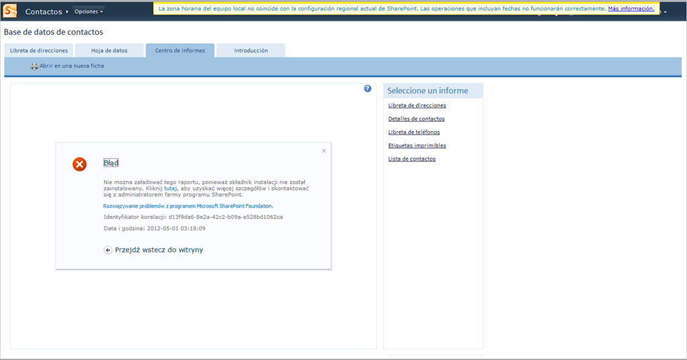

## Trabajo eficiente con listas grandes

**Referencia:** <http://geeks.ms/blogs/ciin/archive/2012/05/03/sharepoint-online-trabajo-eficiente-con-listas-grandes.aspx>

En SharePoint Online (SPO) como en SharePoint On-Premise puede que nos encontremos con situaciones en las que tenemos que trabajar con listas grandes que si no se gestionan de forma adecuada penalizarán el rendimiento y experiencia de usuario de los information workers que trabajen con ellas. Para que el trabajo con listas grandes no penalice el rendimiento hay una serie de recomendaciones generales, recogidas en [este enlace](http://office.microsoft.com/en-us/sharepoint-online-enterprise-help/manage-lists-and-libraries-with-many-items-HA101967267.aspx), que es importante seguir como por ejemplo:

* Paginar las vistas para no superar el número máximo de elementos por vista de lista que se permiten (como mucho 5.000, aunque depende de la estructura de la lista). Lógicamente, hay que paginar de forma coherente y no de 5.000 en 5.000.
* Aprovechar que las listas se pueden indexar y realizar la indexación por las columnas que se consideren.
* Usar las vista de tipo vista previa.
* …

Ahora bien, hay que tener en cuenta que a la hora de administrar estas listas grandes no tenemos todas las posibilidades que tenemos en SharePoint On-Premise y la lectura del enlace del principio puede llevar a error. De hecho, todo lo relativo a limitación de recursos no lo tenemos disponible en SharePoint Online por lo qué no podremos:

* Cambiar los valores umbrales máximos de elementos por vista de lista.
* Cambiar el número máximo de campos de lookup permitidos por lista.
* Definir la ventana de ejecución para consultas pesadas.
* Y en general todas las configuraciones relativas a la limitación de recursos que sólo se pueden realizar a nivel de administración central y por cada aplicación web.

Os recuerdo que en SPO el ámbito máximo al que podemos acceder dentro de la jerarquía de SharePoint es el de colección de sitios, por lo que no es posible realizar parametrizaciones relativas a la limitación de recursos como os comentaba.

## Configuración y parametrización de las búsquedas

**Referencias:** <http://geeks.ms/blogs/ciin/archive/2012/04/26/sharepoint-online-configuraci-243-n-y-parametrizaci-243-n-de-las-b-250-squedas-i.aspx>

Hace unas semanas os comentaba que a la hora de configurar los ámbitos de búsqueda en SharePoint Online (SPO) [nos encontrábamos con un error](http://geeks.ms/blogs/ciin/archive/2012/03/25/sharepoint-online-error-al-acceder-a-los-225-mbitos-de-b-250-squeda.aspx) que por fortuna Microsoft ya ha solucionado, de ahí que a partir del post sobre [como crear un centro de búsquedas personalizado](http://geeks.ms/blogs/ciin/archive/2012/03/26/sharepoint-online-creaci-243-n-de-un-centro-de-b-250-squedas-personalizado.aspx), en esta ocasión pase a comentar que posibilidades de configuración y parametrización a nivel de búsquedas tenemos disponibles en SPO:

* Lo primero, vamos a ver como es la experiencia de búsquedas por defecto en SPO realizando una búsqueda cualquiera.

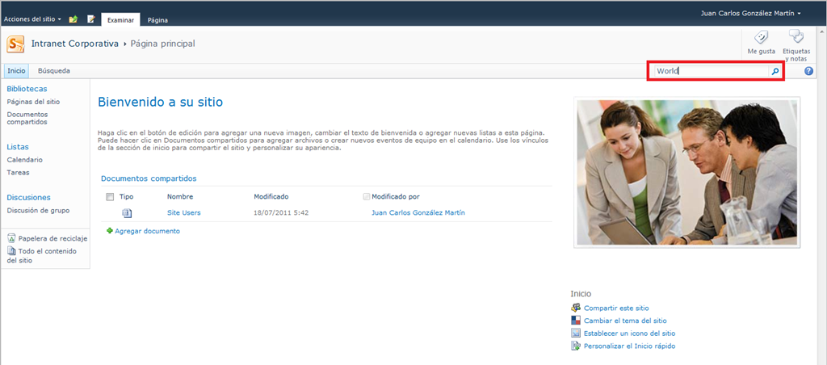

* Seremos redirigidos a la página estándar de resultados de búsqueda de SPO (OSSSResults.aspx, página que está en _LAYOUTS).

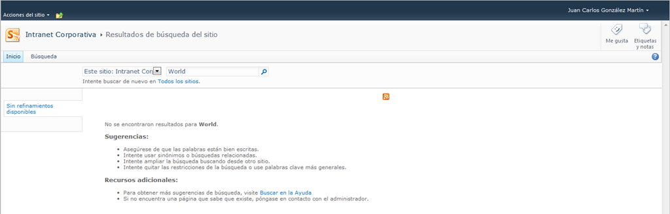

* En esta página tendremos la posibilidad de realizar una búsqueda avanzada o cambiar el ámbito de búsqueda.

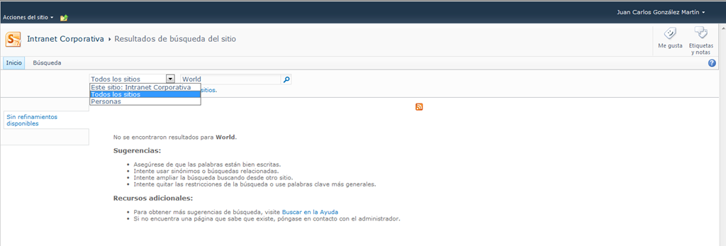

* Si realizamos una búsqueda desde la página anterior, iremos al centro de búsquedas que se ha provisionado en nuestro tenant de Office 365 y que tiene configuradas las distintas WebParts de búsqueda.

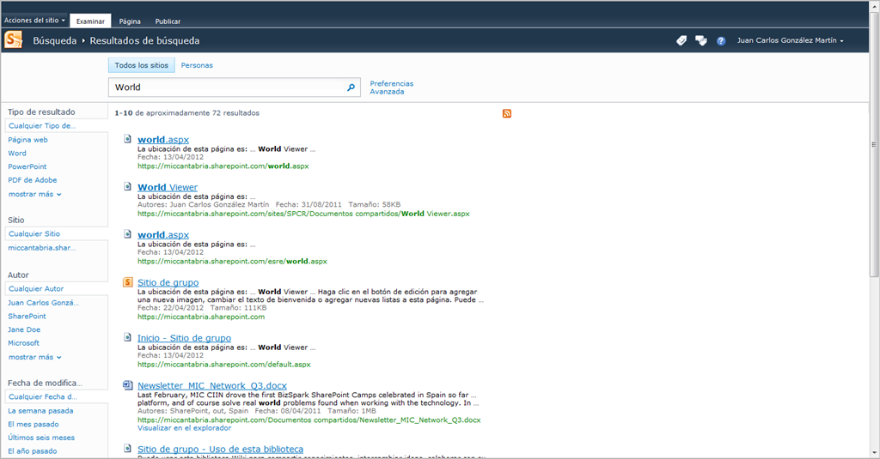

* Es aquí dónde empezaremos a ver que posibilidades de configuración tenemos con las búsquedas. Si queremos que las configuraciones sean globales, las tendremos que realizar desde la administración de la colección de sitios de búsqueda que se provisionó en el momento de crear el tenant de SPO en Office 365. En cambio, si queremos que las configuraciones sean locales, lo haremos a nivel de cada colección de sitios.

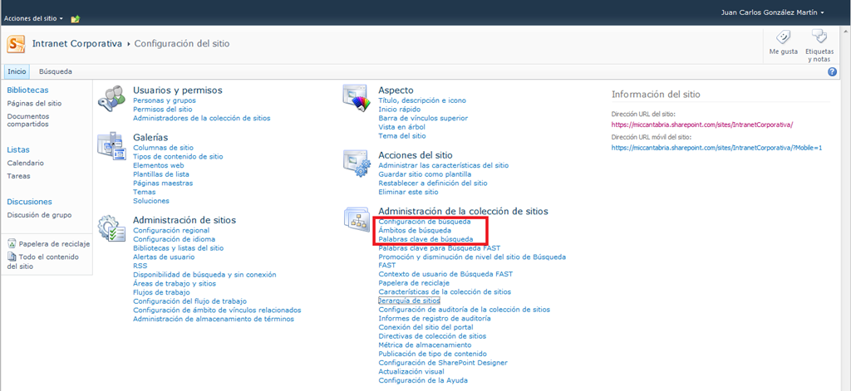

* En cualquiera de los dos casos, tenemos disponibles bajo las opciones de administración de la colección de sitios los distintos accesos rápidos para configurar las búsquedas.
* El primer enlace, “Configuración de las búsquedas” nos permite especificar que página de resultados usar: la que viene por defecto vs una personalizada, como tiene que ser el comportamiento del cuadro desplegable de búsqueda y cuál es la página de resultados de la colección de sitios.

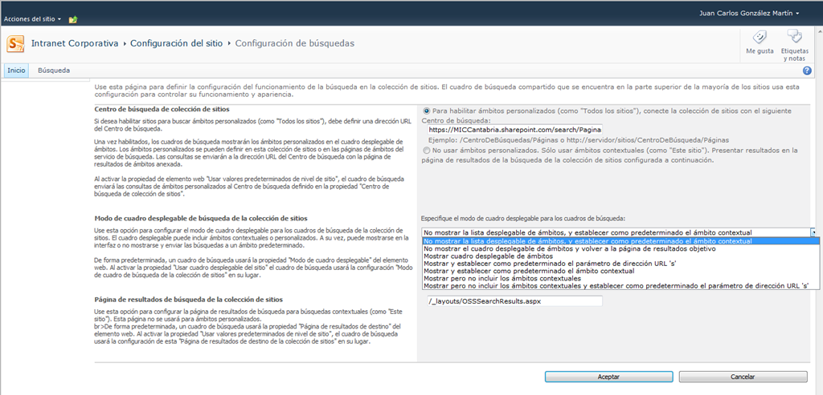

* La página de configuración de los ámbitos de búsqueda nos permite ver qué ámbitos hay disponibles y crear nuevos.

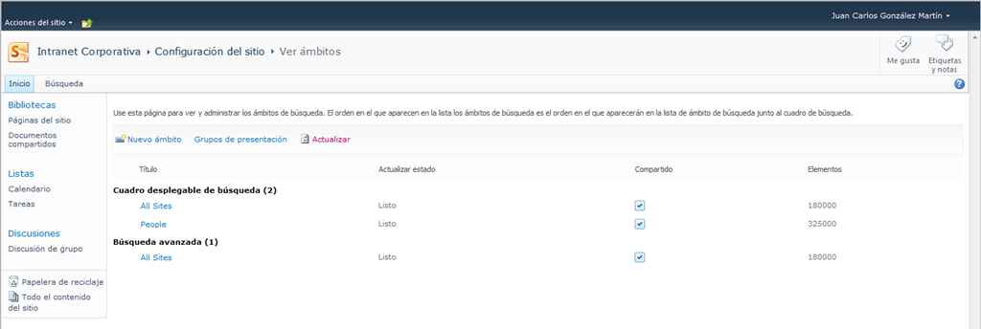

* Finalmente, desde la página de Administración de palabras clave podremos ver las palabras clave para realizar las búsquedas (por defecto no hay) y crear nuevas.

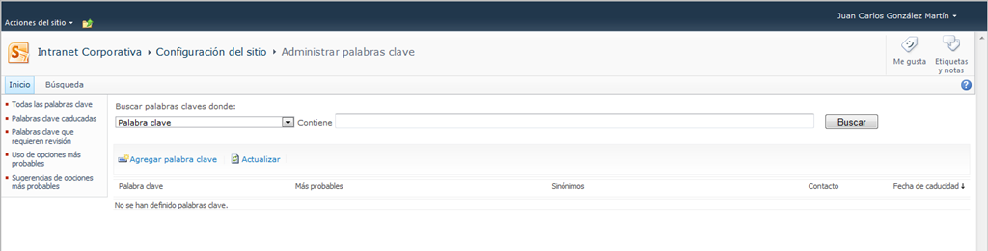

## Actualización en las cuotas de almacenamiento

**Referencia:** <http://geeks.ms/blogs/ciin/archive/2012/04/24/sharepoint-online-actualizaciones-en-cuotas-de-almacenamiento.aspx>

Sin duda, grandes noticias: Microsoft acaba de realizar actualizaciones importantes en lo que a cuotas de almacenamiento se refiere para SharePoint Online en Office 365. En concreto, como se puede leer en el [blog del equipo de Office 365](http://community.office365.com/en-us/b/office_365_technical_blog/archive/2012/04/24/storage-update-for-sharepoint-online-enterprise-plans.aspx), se han introducido las siguientes actualizaciones:

* Incremento en la cuota de almacenamiento por Tenant que pasa de 5 TB a 25 TB…que decir: impresionante, no creo que nadie se queje de que no tiene almacenamiento suficiente en SharePoint Online.
* A pesar de todo, si se necesita almacenamiento adicional, Microsoft ha realizado una reducción de precio del 92 % de manera que por cada nuebo GB que compremos se pasará de 2.5 $/mes a 0.20 $/mes.

Os recuerdo que almacenamiento de partida se calcula de la siguiente forma: 10 GB + 500 MB * # Seats (para planes E).

## ¿Se pueden copiar flujos de trabajo no re-utilizables entre sitios?

**Referencia:** <http://geeks.ms/blogs/ciin/archive/2012/04/23/sharepoint-online-191-se-pueden-copiar-flujos-de-trabajo-no-reutilizables-entre-sitios.aspx>

Esta pregunta es la que planteaban el otro día por los foros de SharePoint, y aunque intuía la respuesta (“creo que va a ser que no), mejor demostrarlo rápidamente:

* Creamos un flujo de trabajo con SharePoint Designer 2010 (SPD 2010) en el sitio origen.

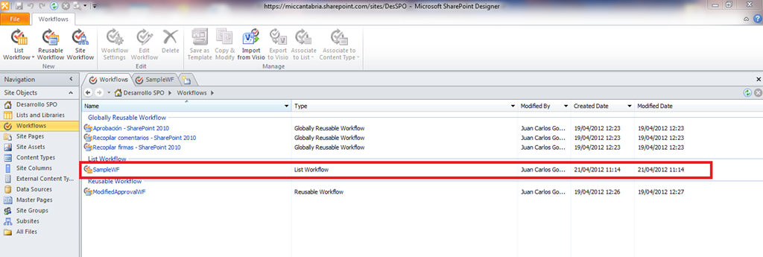

* Abrimos otra instancia de SPD 2010 con el sitio destino y arrastramos el flujo creado desde el sitio origen a la sección de flujos de trabajo del sitio destino (en otra colección de sitios).

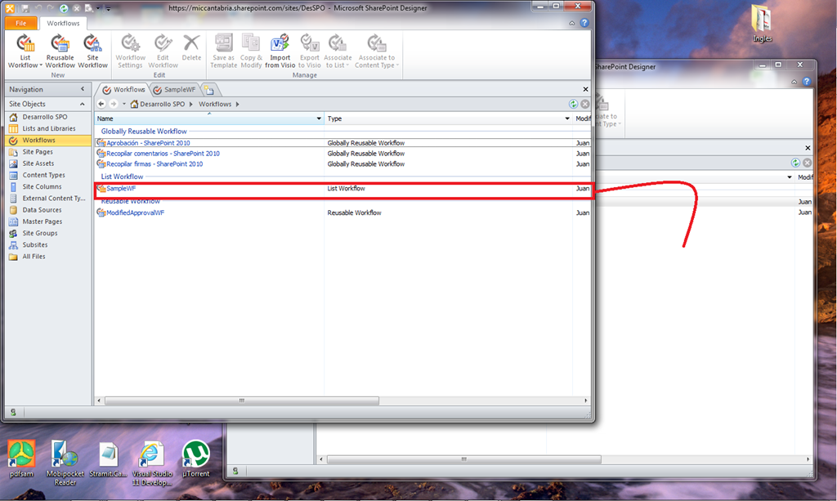

* Comprobamos que el flujo de trabajo “aparentemente” se ha copiado en el sitio destino.

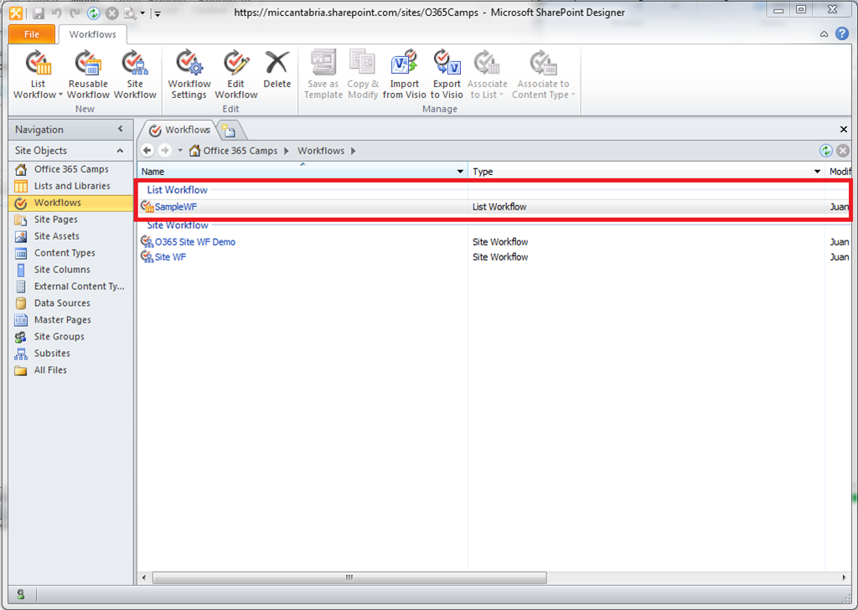

* Intentamos editar el flujo copiado en el sitio destino y tras algunos mensajes de error vemos que no es posible editarlo lo que hace que tampoco se pueda usar en el sitio.

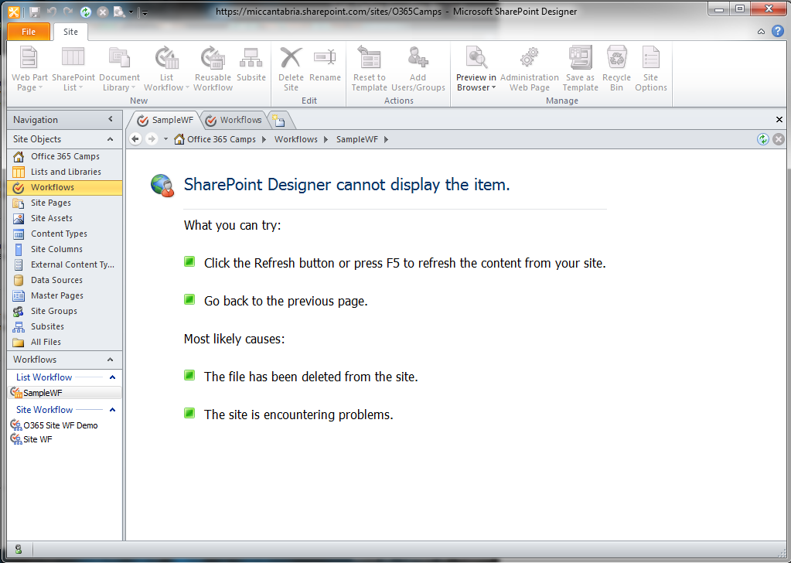

## Como recuperar un subsitio borrado por error en planes p

**Referencia:** <http://geeks.ms/blogs/ciin/archive/2012/04/22/sharepoint-online-como-recuperar-un-subsitio-borrado-por-error-en-planes-p.aspx>

Si por error eliminamos un subsitio bajo nuestro Team Site en un plan P, que no cunda el pánico porque lo podremos recuperar de forma sencilla gracias a la papelera de reciclaje de SharePoint Online que permite recuperar y restaurar subsitios eliminados:

* Supongamos que bajo nuestro Team Site tenemos un cierto sitio que eliminamos por error.

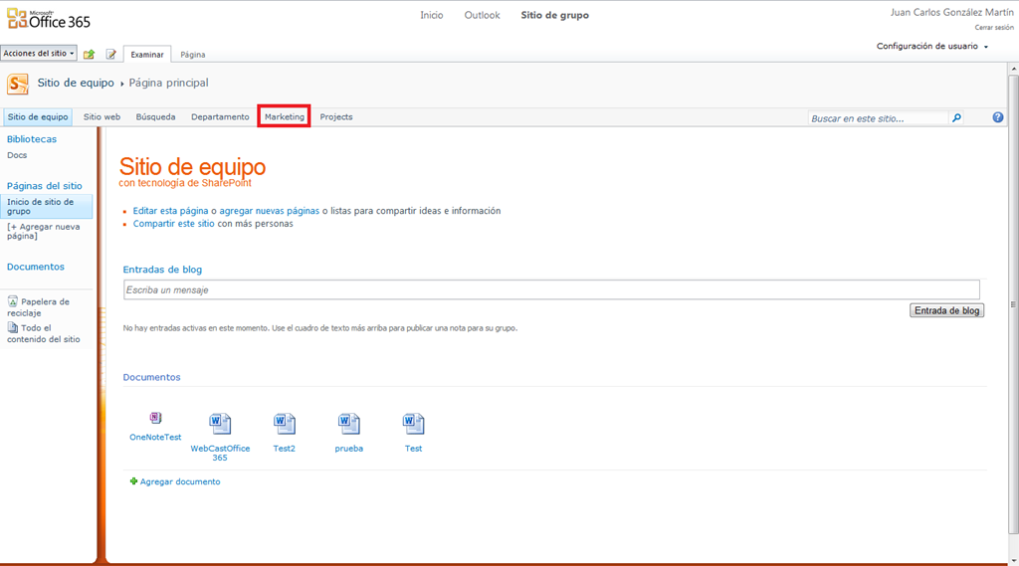

* Para recuperarlo nos vamos a la papelera de reciclaje del Team Site.

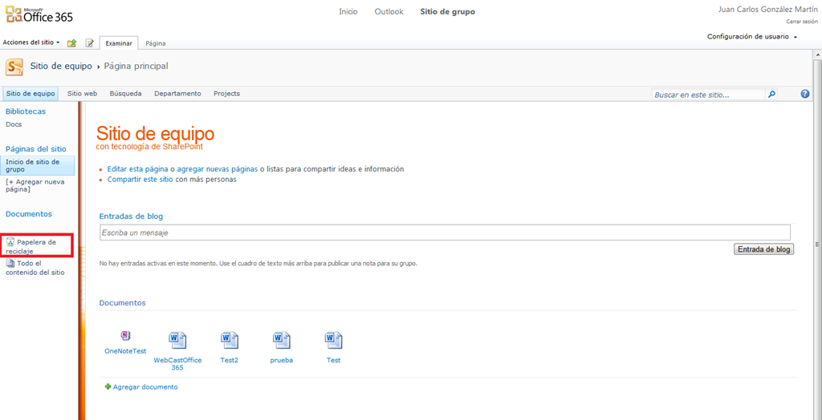

* En la papelera de reciclaje, tenemos que acceder a la papelera de reciclaje de la colección de sitios a través del enlace que aparece página de acceso.

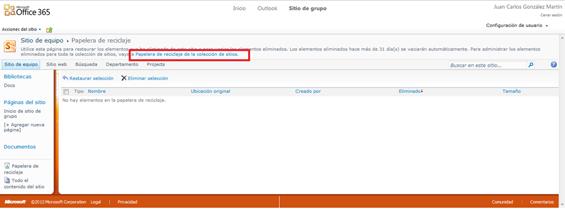

* En este nivel de papelera, pulsamos sobre la opción del menú “Eliminado de la Papelera de reciclaje del usuario final” de manera que allí veremos el subsitio eliminado. Seleccionamos el subsitio y pulsamos sobre Restaurar selección.

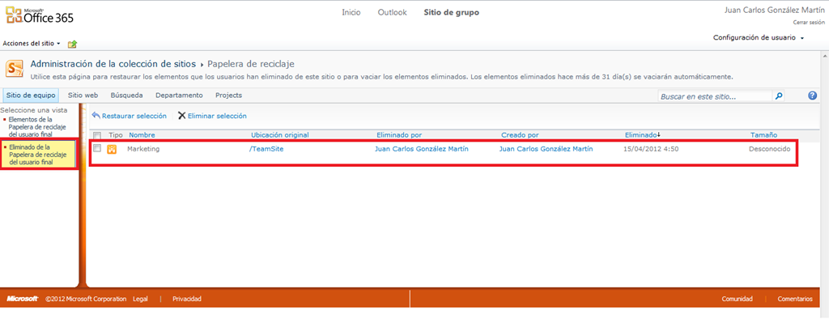

* Comprobamos que el subsitio se ha restaurado a través de la página “Ver todo el contenido del sitio”.

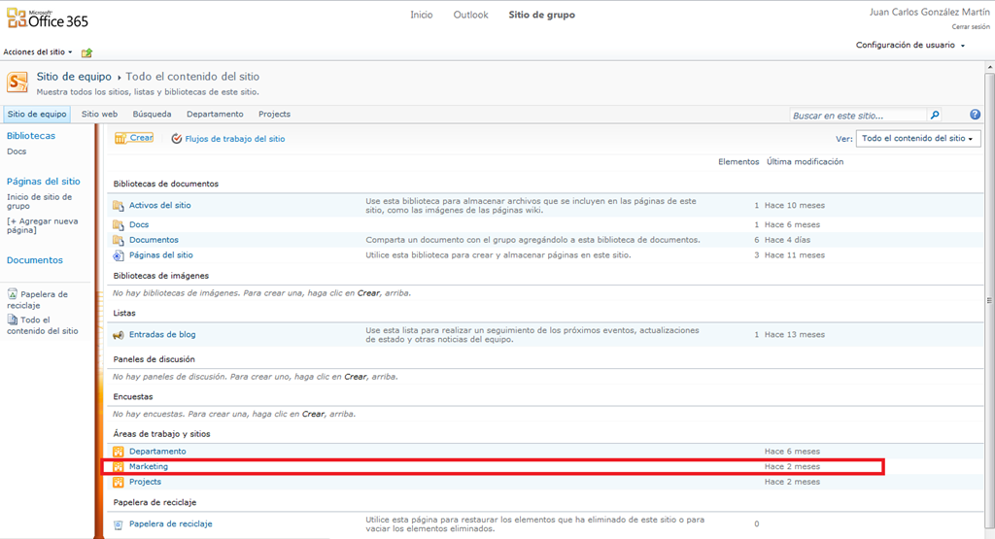

## Limitaciones en la creación de flujos de trabajo en planes P

**Referencia:** <http://geeks.ms/blogs/ciin/archive/2012/04/21/sharepoint-online-limitaciones-en-la-creaci-243-n-de-flujos-de-trabajo-para-planes-p.aspx>

Cuando vayamos a crear flujos de trabajo en SharePoint Online (SPO) en Office 365 tenemos que tener en cuenta que hay ciertas limitaciones que no permiten que podamos crear los mismos flujos de trabajo en planes P (Pequeñas empresas y profesionales) frente a lo que podemos hacer en planes E (Empresas grandes y medianas) en los que en principio no hay limitaciones conocidas de manera que podemos crear con SharePoint Designer 2010 (SPD 2010) el mismo tipo de flujos que podemos crear en SharePoint 2010 OnPremise. En concreto, el siguiente artículo de la Knowledge Base (KB) de Microsoft describe las [limitaciones a la hora de crear flujos de trabajo con SPD 2010 que tenemos en planes P de Office 365](http://support.microsoft.com/kb/2539387/es) en cuanto a que acciones de flujo de trabajo de las disponibles no se pueden utilizar:

* Iniciar el proceso de aprobación de conjunto de documentos
* Capturar una versión de un conjunto de documentos
* Enviar un conjunto de documentos al repositorio
* Establecer el estado de aprobación de contenido del conjunto de documentos
* Iniciar el proceso de aprobación, el proceso de inicio de retroalimentación, el proceso de tarea de inicio personalizada
* Declarar registro, anular el registro, Administrador de la búsqueda de un usuario
* Finalizar el proceso de tarea, establecer estado de aprobación de contenido (como el autor)
* Espere a que el cambio en el elemento de tarea de proceso
* Establezca el campo de tareas, rescindir la tarea
* Anexar la tarea, Delegar tarea
* Reasignar la tarea, tarea hacia delante
* Insertar tarea
* Reasignar tareas
* Solicitar un cambio
* Enviar correo electrónico de la tarea

## Publicada Wiki para estar al día en las actualizaciones de los servicios

**Referencia:** <http://geeks.ms/blogs/ciin/archive/2012/04/18/office-365-publicada-wiki-para-estar-al-d-237-a-con-las-actualizaciones-en-los-servicios.aspx>

Microsoft acaba de publicar una nueva Wiki como parte del soporte a Office 365 en el qué podremos encontrar el listado de actualizaciones que se han ido aplicando para los distintos servicios que forman parte de la suite de productividad de Microsoft. Podéis acceder a la Wiki en [este enlace](http://community.office365.com/en-us/w/office_365_service_updates/default.aspx) y a las actualizaciones particulares para planes E y P en los siguientes enlaces:

* [Service Updates for Office 365 for enterprises (English)](http://community.office365.com/en-us/w/office_365_service_updates/974.aspx)
* [Service Updates for Office 365 for professionals and small businesses (English)](http://community.office365.com/en-us/w/office_365_service_updates/979.aspx)

## Características del cliente web de Lync Online

**Referencia:** <http://geeks.ms/blogs/ciin/archive/2012/04/18/lync-online-caracter-237-sticas-del-cliente-web.aspx>

Como sabéis, uno de los servicios que forma parte de Office 365 es el de Lync Online pensado para dotar a organizaciones de cualquier tamaño de capacidades de comunicaciones unificadas. Una pregunta muy habitual es la relativa a que se necesita para poder mantener sesiones de Lync con usuarios externos a Office 365 o nuestra organización si estamos usando Lync OnPremise. Tendremos tres posibilidades:

* Usar el cliente de Lync bien porque estos usuarios externos estén usando Lync Online o Lync OnPremise. En cualquiera de los dos casos, será necesario habilitar la federación de dominios de Lync.
* Usar el cliente [Lync Attendant](http://lync.microsoft.com/es-es/Product/UserInterfaces/Paginas/lync-2010-attendant.aspx) que evita tener que tener cuentas de Lync Online u OnPremise.
* Usar el cliente web de Lync, que nos evita tener que instalar nada en nuestro equipo y que además es multi-plataforma ya que se puede usar en plataformas Windows y no Windows (Mac).

El cliente web de Lync Web ofrece bastantes características del cliente Lync convencional, aunque está limitado como es de esperar. Entre las características disponibles tenemos: mensajería instantánea (MI), audio basado en teléfono (lo qué implica disponer de un servicio de conferencia de tereceros), distribución de archivos, visualización de presentaciones de Microsoft PowerPoint y visualización de la pantalla que comparte el moderador, pizarra, control de acceso por parte del moderador. En cuanto a los navegadores soportados os recomiendo ver este enlace [Supported Platforms for Lync Web App](http://office.microsoft.com/en-us/communicator-help/supported-platforms-for-lync-web-app-HA101838128.aspx). Os dejo la referencia completa de Lync Web App: <http://office.microsoft.com/en-us/communicator-help/CL101855691.aspx>

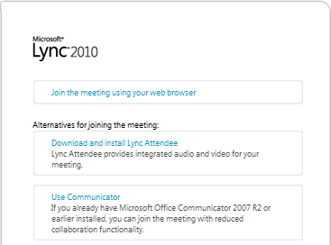

* [Welcome to Microsoft Lync Web App](http://office.microsoft.com/en-us/communicator-help/welcome-to-microsoft-lync-web-app-HA101908015.aspx)
* [Quick Start: Participate in online meetings with Lync Web App](http://office.microsoft.com/en-us/communicator-help/quick-start-participate-in-online-meetings-with-lync-web-app-HA101901732.aspx)
* [Disable pop-up blockers for Lync Web App](http://office.microsoft.com/en-us/communicator-help/disable-pop-up-blockers-for-lync-web-app-HA101838129.aspx)
* [Troubleshooting sharing issues in Lync Web App](http://office.microsoft.com/en-us/communicator-help/troubleshooting-sharing-issues-in-lync-web-app-HA101838130.aspx)
* [Supported Platforms for Lync Web App](http://office.microsoft.com/en-us/communicator-help/supported-platforms-for-lync-web-app-HA101838128.aspx)

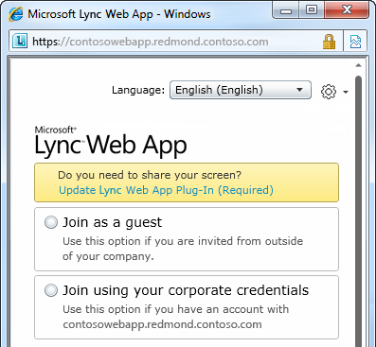

Otras referencias:

* <http://blogs.technet.com/b/lync/archive/2010/10/19/introducing-microsoft-lync-web-app.aspx>
* Equipos MAC: <http://onlinehelp.microsoft.com/es-es/office365-enterprises/hh180727.aspx>

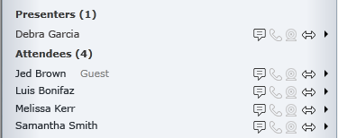

## Migración desde Office Live Small Business

**Referencia:** <http://geeks.ms/blogs/ciin/archive/2012/04/14/office-365-migraci-243-n-desde-office-live-small-business.aspx>

Hace unos meses hablaba en [este artículo](http://geeks.ms/blogs/ciin/archive/2012/02/04/office-365-transici-243-n-desde-office-live-small-business.aspx) sobre cuestiones relativas a la transición desde Office Live Small Business (OLSB) a Office 365, pero sin entrar en cuestiones más técnicas sobre que posibilidades tenemos a la hora de migrar por ejemplo un sitio público de OLSB a Office 365, una cuestión que por otro lado ha aparecido en los foros de Office 365. Sin recurrir a soluciones de terceros, inicialmente esta migración era bastante manual hasta que ha aparecido [una herramienta que se menciona en este artículo del blog técnico de Office 365](http://community.office365.com/en-us/b/office_365_technical_blog/archive/2012/04/13/olsb-to-office-365-migration-tool-update-and-tips-on-creating-your-office-365-public-site.aspx) gratuita y que facilita bastante la migración reduciendo el trabajo manual a realizar ya que:

* Permite reconstruir la navegación del sitio que teníamos en OLSB en Office 365.
* Permite crear un backup completo del sitio localmente. En este backup se incluyen documentos, imágenes, correos electrónicos, etc de nuestro OSLB que el propio proceso nos permite cargar en Office 365.

Podéis descargaros la herramienta desde [este enlace](http://valorconseil.fr/en/olsbhelpen/).

## Algunos datos de adopción de la plataforma

**Referencia:** <http://geeks.ms/blogs/ciin/archive/2012/04/12/office-365-algunos-datos-sobre-la-adopci-243-n-de-la-plataforma-i.aspx>

Una pregunta frecuente es la relativa a la adopción que está teniendo Office 365, de ahí este post que intenta reflejar como Office 365 está teniendo un muy buena acogida por parte de empresas de todos los tamaños como indican los siguientes datos (de noviembre de 2011):

* La velocidad de adopción está multiplicando x8 la que tuvo en su momento BPOS.
* El 40 % de las 100 empresas top están usando Office 365.
* La plataforma está teniendo una acogida muy fuerte entre empresas de menos de 50 empleados. De echo, el 90 % de los clientes actuales de Office 365 son empresas de este tipo.
* Office 365 está disponible de forma global en más de 60 países.

Otros datos sobre adopción de Office 365:

* [Universities begin early adoption of Office 365](http://blogs.office.com/b/microsoft_office_365_blog/archive/2012/02/09/universities-begin-early-adoption-of-office-365.aspx)
* [Office 365 adds 22 Additional Markets, New Features and Continues Record Growth Rate.](http://blogs.office.com/b/microsoft_office_365_blog/archive/2011/11/28/office-365-adds-22-additional-markets-new-features-and-continues-record-growth-rate.aspx)

Actualizaciones (en los tres últimos meses):

* [Lync 2010 Updates Now Available: March 2012](http://community.office365.com/en-us/b/office_365_technical_blog/archive/2012/04/05/lync-server-2010-updates-now-available-march-2012.aspx)
* [Availability of Exchange ActiveSync for mobile phones and 1 GB mailboxes for Exchange Online Kiosk users](http://community.office365.com/en-us/b/office_365_technical_blog/archive/2012/03/30/availability-of-exchange-activesync-for-mobile-phones-and-1-gb-mailboxes-for-exchange-online-kiosk-users.aspx)
* [Update to Lync Online Control Panel](http://community.office365.com/en-us/b/office_365_technical_blog/archive/2012/03/30/update-to-lync-online-control-panel.aspx)
* [Office 365 will now support POP and IMAP Connections to Outlook 2003](http://community.office365.com/en-us/b/office_365_technical_blog/archive/2012/03/23/office-365-will-now-support-pop-and-imap-connections-to-outlook-2003.aspx)
* [SharePoint Online: Service Update](http://community.office365.com/en-us/b/office_365_technical_blog/archive/2012/02/21/sharepoint-online-service-update.aspx)
* [PDF Files in SharePoint Online](http://community.office365.com/en-us/b/office_365_technical_blog/archive/2012/02/10/pdf-files-in-sharepoint-online.aspx)
* [New: Record Lync Online Meetings and Calls](http://community.office365.com/en-us/b/office_365_technical_blog/archive/2012/02/10/new-record-lync-meetings-and-calls.aspx)
* [New Changes to the Lync Online Control Panel](http://community.office365.com/en-us/b/office_365_technical_blog/archive/2012/02/10/new-changes-to-the-lync-online-control-panel.aspx)
* [Grid Challenge - Office 365 Service Updates](http://community.office365.com/en-us/b/office_365_technical_blog/archive/2012/02/03/grid-challenge-office-365-service-updates.aspx)
* [Recipient Rate Limit for Office 365 P1](http://community.office365.com/en-us/b/office_365_technical_blog/archive/2012/01/31/recipient-rate-limit-for-office-365-p1.aspx)
* [RIM Launches BlackBerry Business Cloud Services for Microsoft Office 365](http://community.office365.com/en-us/b/office_365_technical_blog/archive/2012/01/30/rim-launches-blackberry-business-cloud-services-for-microsoft-office-365.aspx)
* [Lync Online Web Scheduler is now available.](http://community.office365.com/en-us/b/office_365_technical_blog/archive/2012/01/13/lync-online-web-scheduler-is-now-available.aspx)
* [The Office 365 Service Health Dashboard Now Supports Per-Tenant Service Status](http://community.office365.com/en-us/b/office_365_technical_blog/archive/2012/01/07/the-office-365-service-health-dashboard-now-supports-per-tenant-service-status.aspx)
* [How Office 365 Has Improved in the Past 6 Months - Grid User Post](http://community.office365.com/en-us/b/office_365_technical_blog/archive/2012/01/05/how-office-365-has-improved-in-the-past-6-months-grid-user-post.aspx)
* …

## ¿Cuál es el número de licencias de usuario mínimo que tengo que comprar?

**Referencia:** <http://geeks.ms/blogs/ciin/archive/2012/04/11/office-365-191-cu-225-l-es-el-n-250-mero-m-237-nimo-de-licencias-de-usuario-que-tengo-que-adquirir.aspx>

A raíz del WebCast sobre Office 365 y de una pregunta que me han realizado por e-mail respecto al número mínimo de licencias de usuario que tengo que comprar obligatoriamente para poder usar la plataforma de productividad de Microsoft en la nube, quería confirmar que tanto para planes P (Profesionales y pequeñas empresas) como planes E (Empresas de tamaño medio y grande) el mínimo fijado es de 1 licencia de usuario por subscripción independientemente de que cuando comencemos a usar en modo trial el servicio en cualquiera de los planes se nos dote de un total de 25 licencias de usuario…al realizar la compra podremos especificar [desde una licencia de usuario en adelante tal y como podéis leer en las FAQs de Office 365](http://www.microsoft.com/en-us/office365/faqs.aspx#fbid=d_LG1Jmzrbl).

[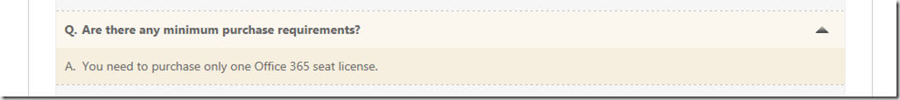](http://www.ciin.es/imagenes/Office-365-Cul-es-el-nmero-mnimo-de-susc_11FAC/image.png)

## Cómo evitar que la contraseña del usuario expire

**Referencia:** <http://geeks.ms/blogs/ciin/archive/2012/04/09/office-365-como-evitar-que-la-contrase-241-a-de-un-usuario-expire.aspx>

Como es lógico, en Office 365 cada cierto tiempo, y por cuestiones de seguridad, es necesario realizar el correspondiente cambio de contraseña. En concreto, cada tres meses tendremos que resetear la contraseña…la pregunta es: ¿es posible cambiar esa periodicidad o incluso configurar una cuenta de usuario de manera que su contraseña nunca expire? La respuesta es que sí y para hacerlo tendremos que recurrir a usar comandos PowerShell como podéis ver en [este enlace](http://community.office365.com/en-us/b/office_365_technical_blog/archive/2011/11/01/how-to-disable-password-policy-settings-in-bpos-and-office-365-with-powershell-grid-user-post.aspx).

## ¿Se soporta el Feature Stappling?

**Referencia:** <http://geeks.ms/blogs/ciin/archive/2012/04/08/sharepoint-online-191-se-soporta-el-feature-stappling.aspx>

Como sabéis, una de las opciones que tenemos sitios de SharePoint es el de Feature Stappling como ya expliqué en [este artículo](http://geeks.ms/blogs/ciin/archive/2011/09/21/sharepoint-2010-concepto-de-feature-stapling.aspx). Ahora bien, si hablamos de SharePoint Online en Office 365 la pregunta que surge en el aire es la de si es posible usar o no Feature Stappling…si se puede realizar con soluciones Sandbox debería ser posible como tal y como se comenta en [este artículo](http://stefan-stanev-sharepoint-blog.blogspot.com.es/2010/12/feature-stapling-in-sandbox-solutions.html). Ahora bien, os recuerdo que en SharePoint Online el despliegue de soluciones Sandbox es más restrictivo que en el caso On-Premise, lo que parece que lleva a qué aunque se puede realizar el estappling, Microsoft no lo soporta como podéis ver en este [thread del foro de Office 365 en inglés](http://community.office365.com/en-us/f/153/p/16460/77211.aspx).

## Métricas de almacenamiento y datos de uso en planes P

**Referencia:** <http://geeks.ms/blogs/ciin/archive/2012/03/31/sharepoint-online-m-233-tricas-de-almacenamiento-y-datos-de-uso-en-planes-p.aspx>

Como sabéis, dentro de Office 365 de forma general hablamos de planes P (Profesionales y pequeñas empresas) y planes E (mediana y gran empresa) lo que implica una diferencia sustancial no sólo en cuestiones de precio sino también de capacidades disponibles. En los planes P siempre tendremos muchas menos capacidades y funcionalidades comparado con un plan de tipo P…aunque a veces sabiendo dónde buscar nos podemos encontrar conque capacidades a priori no disponibles, están ahí para nuestro uso. Esto sucede por ejemplo:

* Con el informe de almacenamiento que nos permite saber el espacio ocupado en relación al disponible. Para acceder a dicho informe tendremos que usar una Url de la forma: http://<Sitio_SPO>/_layouts/storman.aspx

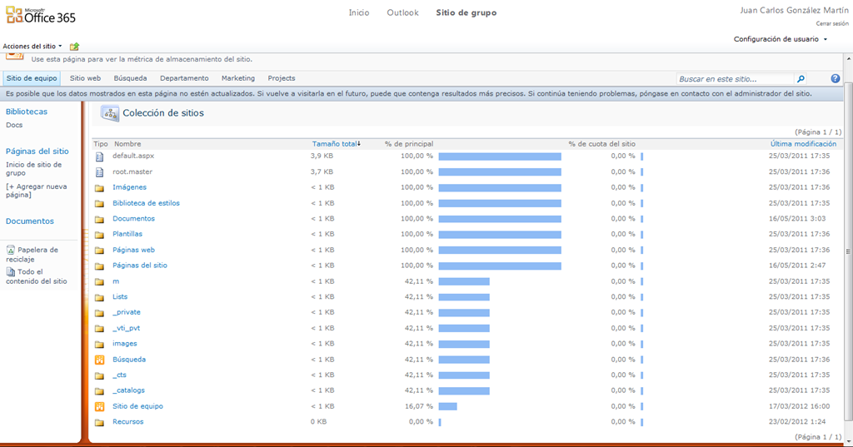

* El informe de datos de uso que tendremos accesible en una Url de la forma: http://<Sitio_SPO>/_layouts/usagedetails.aspx

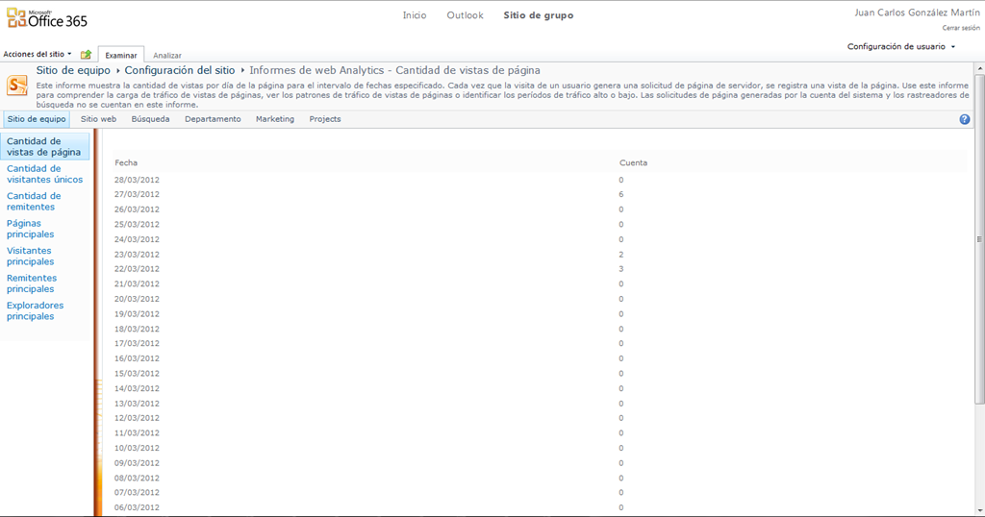

## Trabajo con listas y bibliotecas – Creación de foros

**Referencia:** <http://geeks.ms/blogs/ciin/archive/2012/03/29/sharepoint-online-trabajo-con-listas-y-bibliotecas-creaci-243-n-de-foros.aspx>

A raíz de una [cuestión en los foros de Office 365](http://community.office365.com/es-es/f/197/t/18139.aspx), y dado que uno de los grandes problemas (en mi opinión) que está teniendo la adopción de la plataforma es la poca documentación en castellano sobre uso de la misma, me he decidido a ir publicando bajo demanda algunos artículos más de uso de la plataforma para facilitar que aquellas personas que estén comenzando a usarla tengan alguna referencia de la que partir. Por eso, en este primer post vamos a ver como podemos crear un foro de discusión en SharePoint Online en Office 365:

* Accedemos a nuestro sitio de SharePoint Online y para crear un foro de discusión, nos vamos a Acciones del sitio –> Más opciones.

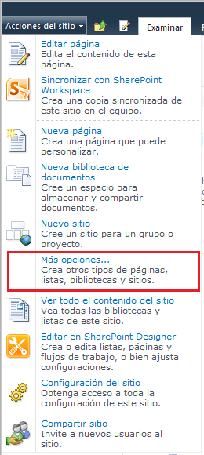

* A continuación, en la categoría “Listas” elegimos la opción “Panel de discusión”.

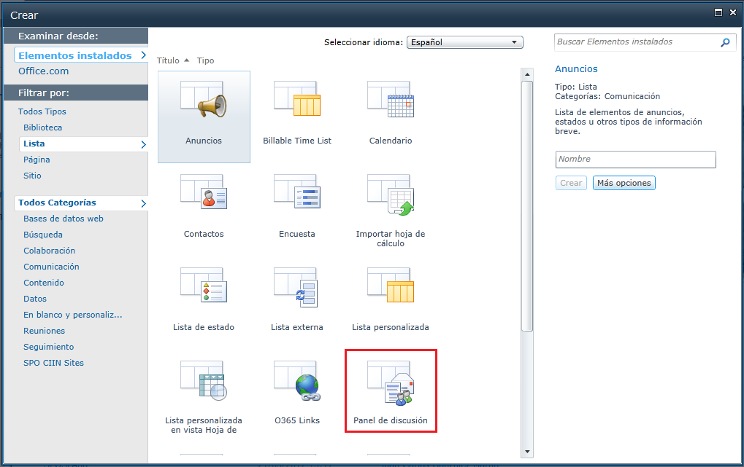

* Una vez creado, veremos que tenemos acceso a la lista con el panel de discusión. De echo, en un sitio de grupo por defecto disponemos de un foro de discusión (para planes E, para planes P tenemos que crearlo siguiendo este procedimiento.

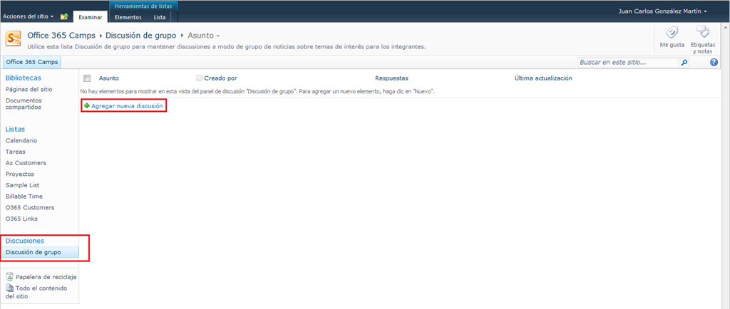

* A partir de aquí, ya podemos empezar a crear nuevos temas de discusión.

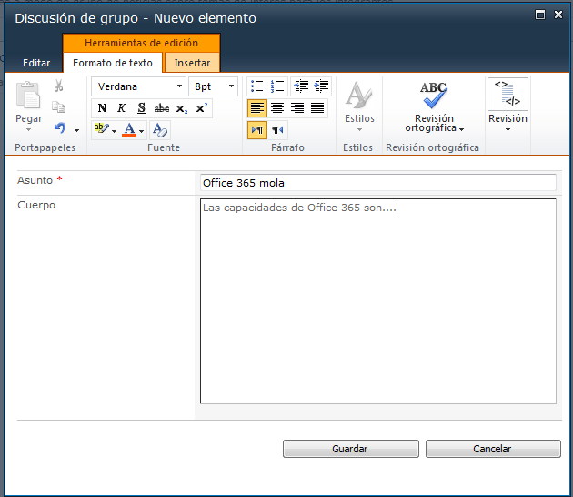

* Una vez añadida una discusión, si pulsamos sobre la misma para ver el contenido ya podremos acceder a una vista de foro más convencional sobre la que ir realizando réplicas y comentarios.

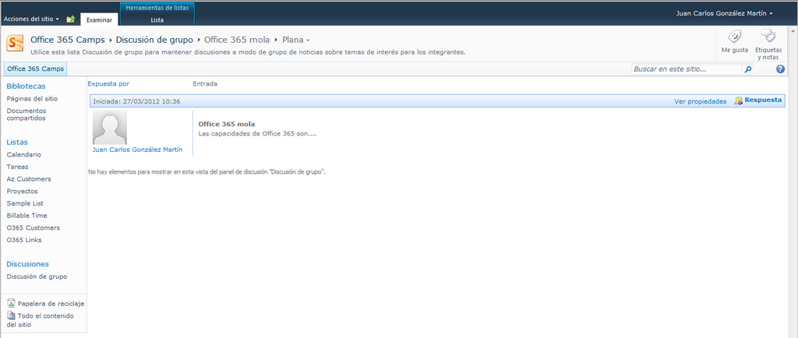

## Uso del modelo de objetos en cliente desde una aplicación ASP.NET

**Referencia:** <http://geeks.ms/blogs/ciin/archive/2012/03/27/sharepoint-online-uso-del-modelo-de-objetos-en-cliente-desde-una-aplicaci-243-n-asp-net.aspx>

A raíz de la última formación sobre Office 365, surgió una cuestión en torno a como a trabajar desde una aplicación ASP.NET con el modelo de objetos en cliente. En su momento comenté “qué igual que con una aplicación de escritorio” y precisamente este post trata de demostrar que esto es así (sin entrar en buenas prácticas de codificación, ya que el código se puede mejorar sin duda, sobre todo la parte de threading en ASP.NET y más después de la genial charla de Luis Guerrero en el Codemotion):

* En Visual Studio 2010, creamos un proyecto de tipo ASP.NET Web Application.

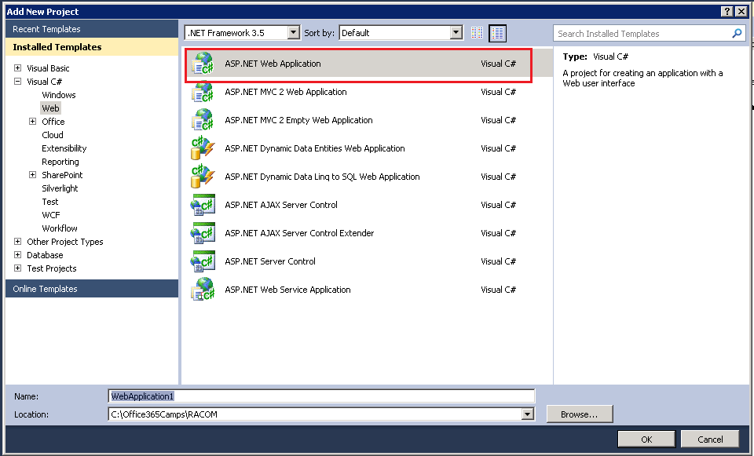

* Usando el diseñador de ASP.NET, añadimos referencias a los ensamblados para el modelo de objetos en cliente: Microsoft.SharePoint.Client y Microsoft.SharePoint.Client.Runtime.

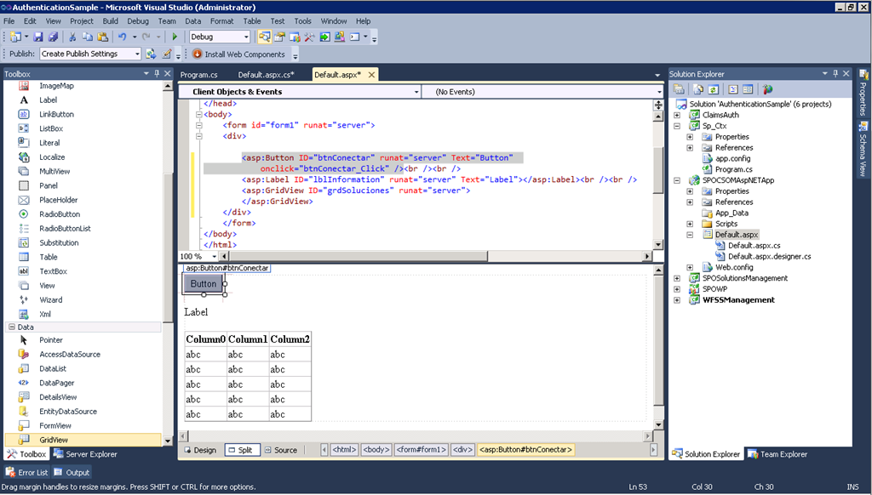

* Añadimos una referencia al proyecto que nos permite conectar a SharePoint Online para obtener un contexto de autenticación vía Claims usando el código creado por Robert Bogue que podéis descargar desde [este enlace](http://code.msdn.microsoft.com/windowsdesktop/Remote-Authentication-in-b7b6f43c).

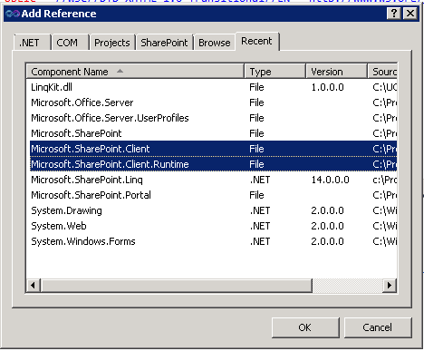

* A partir de aquí, toca comenzar a codificar un poco. Comenzando con las directivas using necesarias:

1: using MO_NET = Microsoft.SharePoint.Client;

2: using System.Net;

3: using MSDN.Samples.ClaimsAuth;

4: using System.Data;

5: using System.Threading;

* A continuación, añadimos el siguiente código para el manejador del botón que realiza la conexión a SharePoint Online. Cómo véis es aquí dónde tengo que crear un nuevo Thread motivado porque estoy usando el código de Robert Bogue que implica abrir un control de tipo WebBrowser desde el navegador en este caso para recoger las credenciales de Office 365 que introduzca el usuario.

1: Thread th = new Thread(ConectSPO);

2: th.SetApartmentState(ApartmentState.STA);

3: th.Start();

4: th.Join();

* En el thread se ejecuta el siguiente código que nos da el contexto de SharePoint Online que necesitamos para poder comenzar a interactuar con el mismo y trabajar con elementos del sitio usando el modelo de objetos en cliente.

1: void ConectSPO()

2: {

3: try

4: {

5: string sTargetSite=

6: "https://miccantabria.sharepoint.com/sites/O365Camps";

7: using (ctx = ClaimClientContext.GetAuthenticatedContext(sTargetSite))

8: {

9: ctx.Load(ctx.Web); // Query for Web

10: ctx.ExecuteQuery(); // Execute

11: this.lblInformation.Text =

12: "Conectado al sitio " + ctx.Web.Title;

13: }

14: }

15: catch (Exception ex)

16: {

17: this.lblInformation.Text =

18: "Error: " + ex.Message;

19: }

20: }

* El código completo para el botón es el siguiente (qué nos permite acceder a la galería de soluciones del sitio):

1:

2: protected void btnConectar_Click(object sender, EventArgs e)

3: {

4: try

5: {

6: Thread th = new Thread(ConectSPO);

7: th.SetApartmentState(ApartmentState.STA);

8: th.Start();

9: th.Join();

10:

11: using (ctx)

12: {

13: if (ctx != null)

14: {

15: DataTable dtSoluciones =

16: new DataTable();

17: dtSoluciones.Columns.Add("ID");

18: dtSoluciones.Columns.Add("Path");

19: dtSoluciones.Columns.Add("Status");

20: DataRow dtrSolucion;

21:

22: //Acceso a la galería de soluciones

23: MO_NET.List solutionList = ctx.Site.GetCatalog(121);

24:

25: //Acceso al listado de soluciones

26: MO_NET.ListItemCollection licCollection =

27: solutionList.GetItems(MO_NET.CamlQuery.CreateAllItemsQuery());

28:

29: //Definición de operación

30: ctx.Load(licCollection);

31:

32: //Realización de operación

33: ctx.ExecuteQuery();

34:

35: //Procesado de resultados

36: foreach (MO_NET.ListItem li in licCollection)

37: {

38: dtrSolucion = dtSoluciones.NewRow();

39: MO_NET.FieldLookupValue fl =

40: (MO_NET.FieldLookupValue)li.FieldValues["Status"];

41: //Solución activada o no

42: if (fl != null)

43: {

44: dtrSolucion["ID"] = li["ID"];

45: dtrSolucion["Path"] = li["FileRef"];

46: dtrSolucion["Status"] = "Activada";

47: }

48: else

49: {

50: dtrSolucion["ID"] = li["ID"];

51: dtrSolucion["Path"] = li["FileRef"];

52: dtrSolucion["Status"] = "Desactivada";

53: }

54: dtSoluciones.Rows.Add(dtrSolucion);

55: }

56: this.grdSoluciones.DataSource =

57: dtSoluciones;

58: this.grdSoluciones.DataBind();

59:

60: }

61: }

62:

63: }

64: catch (Exception ex)

65: {

66: this.lblInformation.Text =

67: "Error: " + ex.Message;

68: }

69: }

70: }

* Compilamos y comenzamos a probar que todo funciona como se espera:
  + Se piden las credenciales de Office 365.

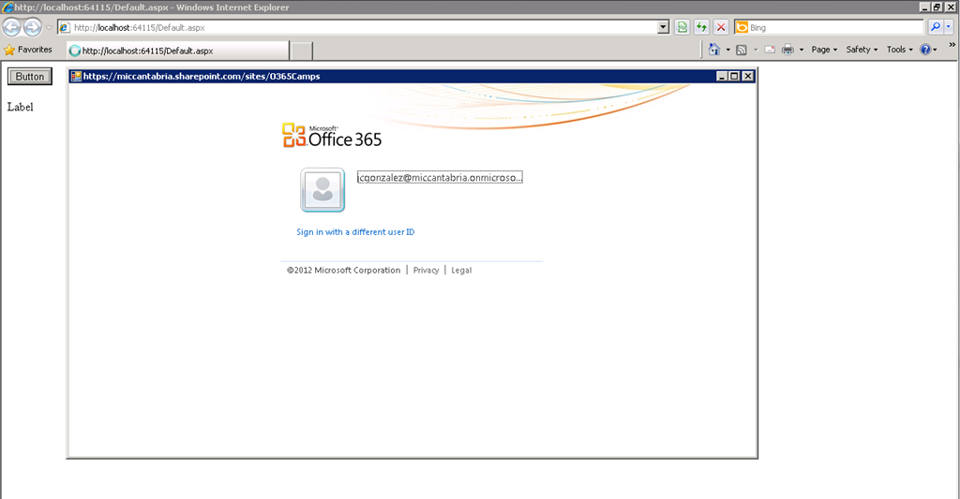

* + Se accede a la información del sitio (en este caso a la galería de soluciones del sitio).

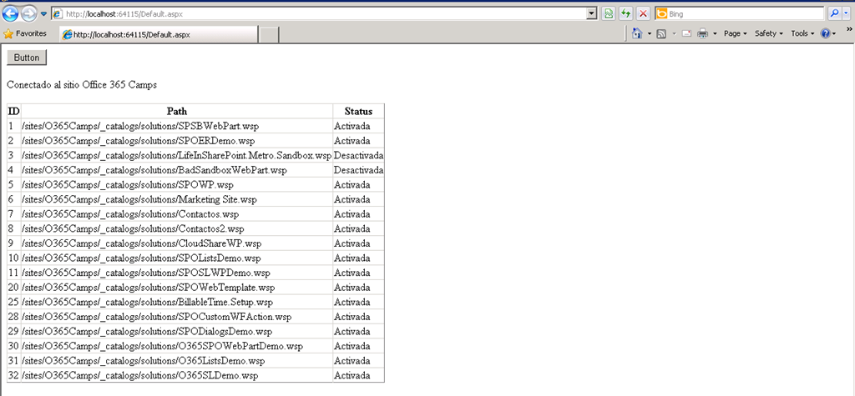

**Referencias:**

* <http://www.codeproject.com/Articles/38501/Multi-Threading-in-ASP-NET>
* <http://msdn.microsoft.com/en-us/magazine/cc163725.aspx>
* <http://blogs.msdn.com/b/alikl/archive/2008/06/23/improve-asp-net-performance-with-multithreading-using-thread-or-threadpool-objects.aspx>

## Creación de un centro de búsquedas en SharePoint Online

**Referencia:** <http://geeks.ms/blogs/ciin/archive/2012/03/26/sharepoint-online-creaci-243-n-de-un-centro-de-b-250-squedas-personalizado.aspx>

A la hora de realizar búsquedas, en SharePoint Online (SPO) como ocurre con un despliegue On-Premise, podemos optar por usar un centro de búsqueda que viene definido por defecto para nuestro tenant o bien crear un centro de búsquedas personalizado para una cierta colección de sitios. En este caso los pasos a seguir son los siguientes:

* Crear una página de WebParts en nuestro sitio.

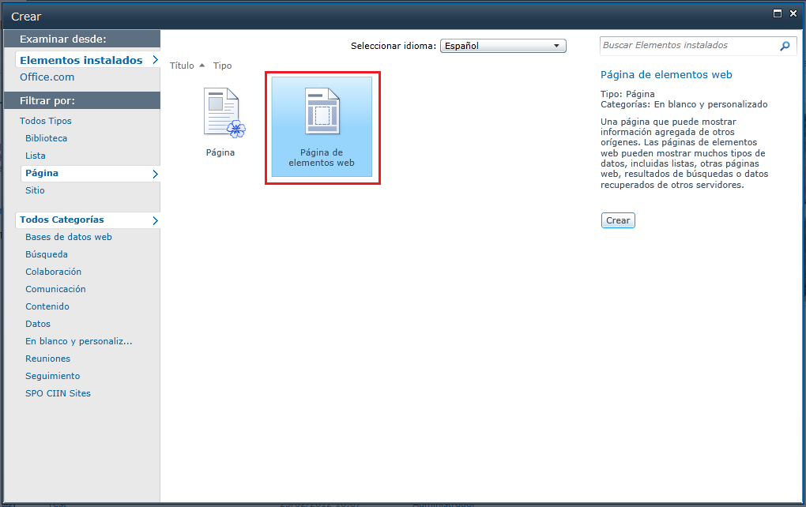

* Elegir para dicha página de WebParts una plantilla con las zonas de WebParts adecuadas.



* Agregar a la página al menos las siguientes WebParts:
  + Cuadro de búsqueda.
  + Panel de refinamiento.
  + Estadísticas de búsqueda.
  + Resultados principales de la búsqueda
  + Paginación de búsqueda.

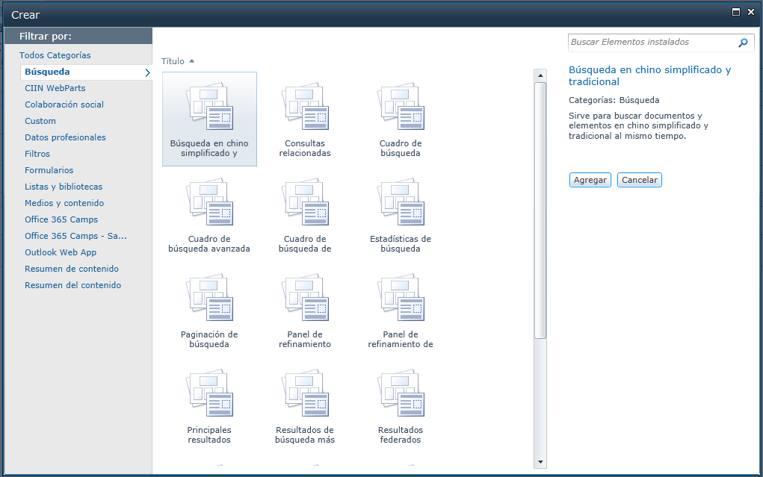

* El aspecto final de nuestra página de WebParts en modo edición es el que podéis ver más abajo.

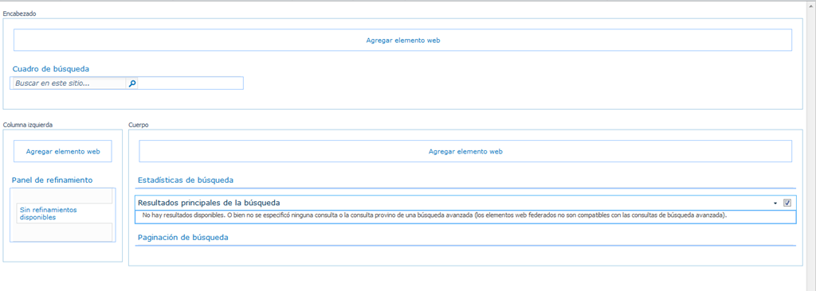

* A continuación para que todo funcione y las búsquedas que realicemos se recojan en la página creada, tendremos que configurar la WebPart de Cuadro de búsqueda para que use dicha página. Para ello, editamos las propiedades de la WebPart y en la propiedad Dirección Url de la página de resultados.

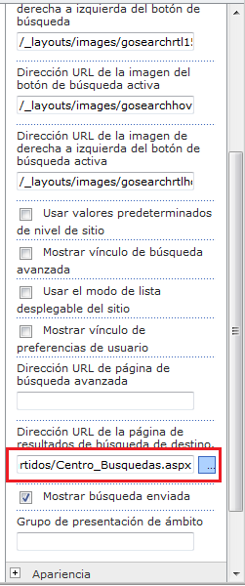

* Indicamos la Url de nuestro centro de búsquedas personalizado.

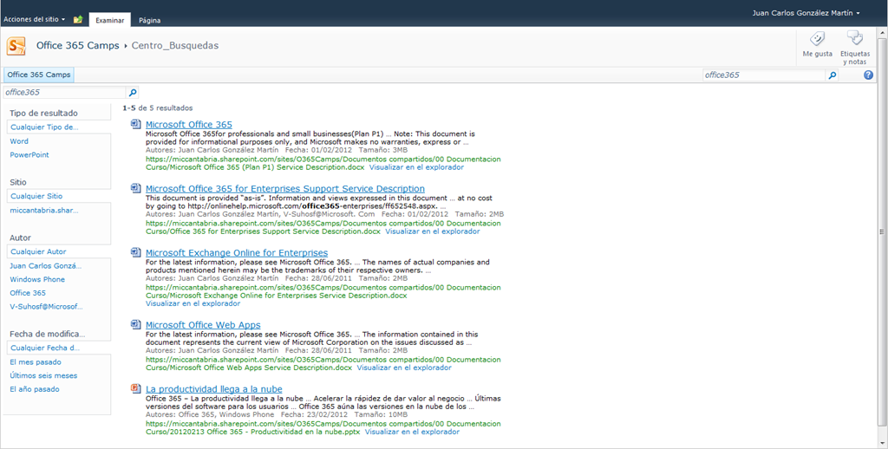

* Lo siguiente que tenemos que hacer es configurar nuestra colección de sitios para que se “entere” que tiene que usar esta página de búsquedas. Para ello nos vamos a la página de configuración de la colección y luego a Configuración fe búsqueda.

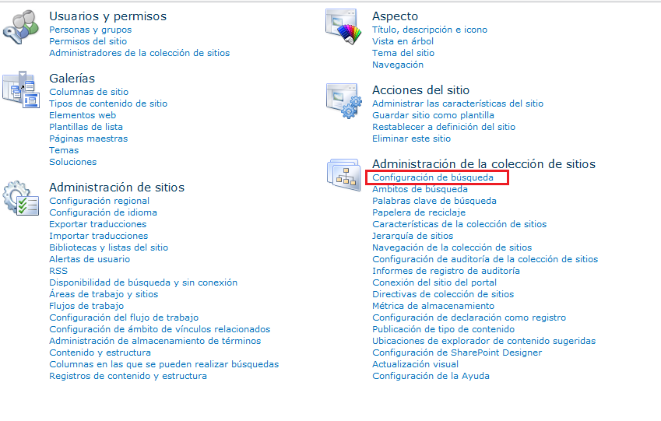

* En la página que se abre, simplemente especificamos la Url de dicha página en Página de resultados de la colección de sitios.

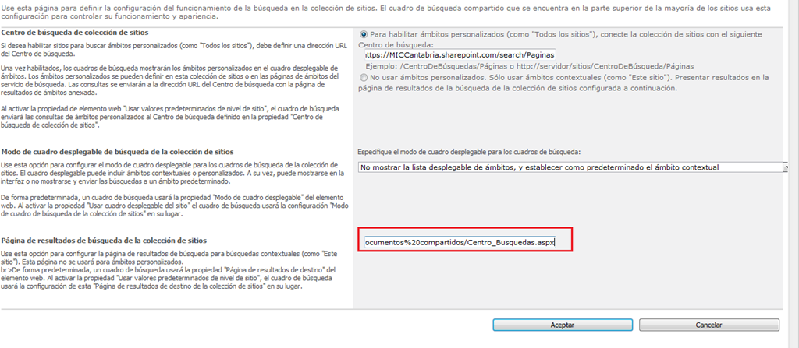

* Desde la página principal del sitio realizamos una búsqueda.

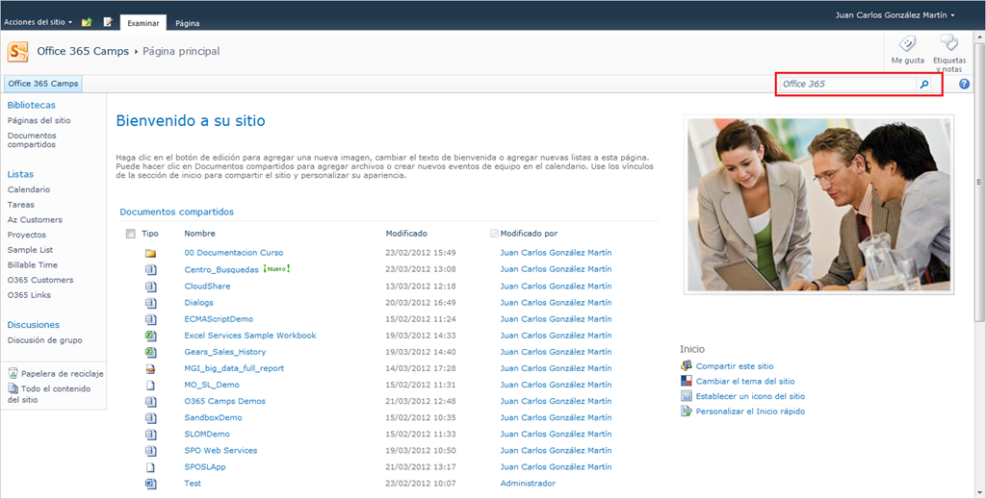

* Comprobamos que los resultados se recogen en el centro de búsqueda personalizado.

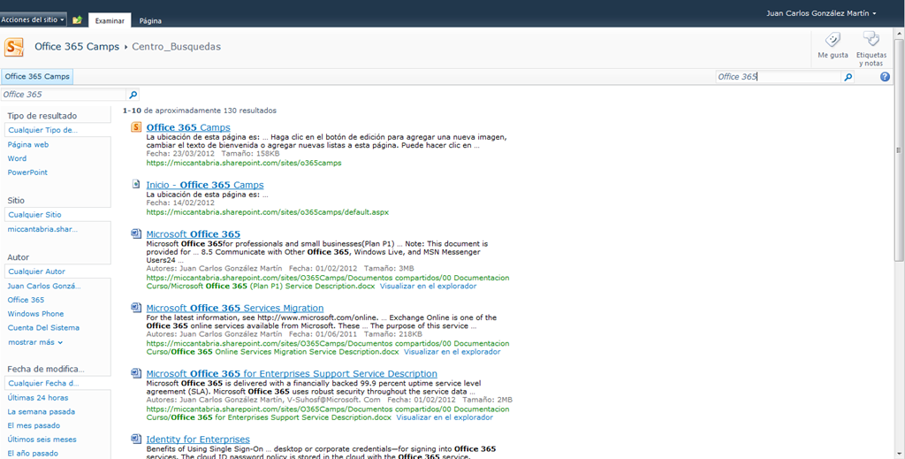

## Error al acceder a los ámbitos de búsqueda en SharePoint Online

**Referencia:** <http://geeks.ms/blogs/ciin/archive/2012/03/25/sharepoint-online-error-al-acceder-a-los-225-mbitos-de-b-250-squeda.aspx>

Simplemente comentar que desde hace varias semanas resulta imposible acceder a la gestión de los ámbitos de búsqueda de nuestros sitos de SharePoint Online debido a un problema conocido por parte de Microsoft y en el que parece, y espero, que estén trabajando en solucionarlo. La referencia a dicho problema la he encontrado en [este post del foro de Office 365 de la comunidad inglesa](http://community.office365.com/en-us/f/154/t/33110.aspx?wa=wsignin1.0) y este es el error de marras:

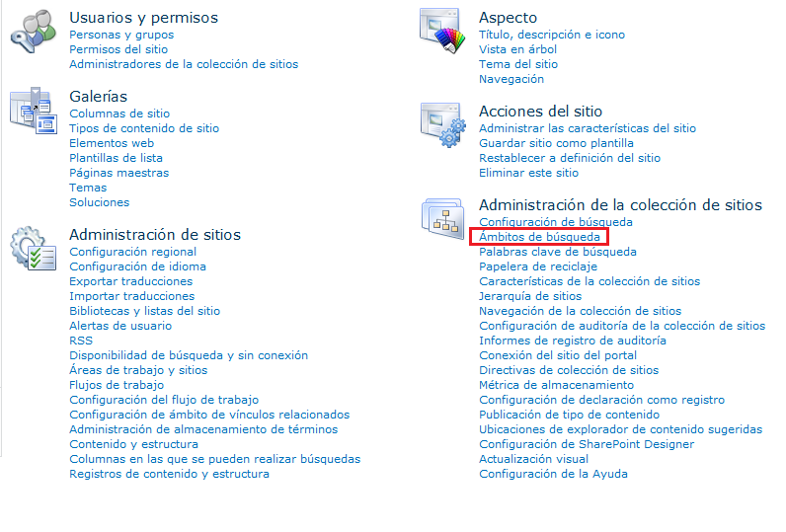

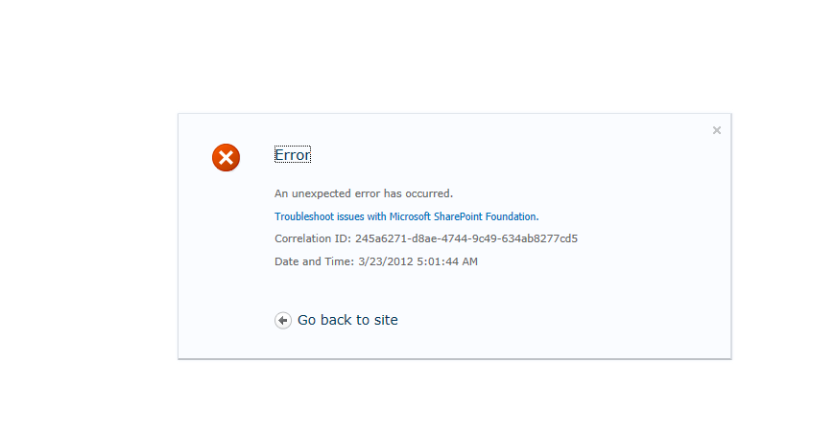

Lógicamente en SharePoint Online no tenemos posibilidad de saber que está pasando y no queda otra que o abrir un caso de soporte o bien postear el problema en los foros. El problema lo podéis encontrar tanto en planes de tipo P y de tipo E y condiciona la creación de nuevos ámbitos de búsqueda, no afectando a los creados anteriormente.

## ¿Se puede desplegar un validador de soluciones Sandbox?

**Referencia:** <http://geeks.ms/blogs/ciin/archive/2012/03/20/sharepoint-online-191-se-pueden-desplegar-un-validador-de-soluciones-sandbox.aspx>

Como sabéis, una de las opciones de despliegue de soluciones en SharePoint 2010 es el denominado despliegue en modo Sandbox que implica cargar el .WSP generado en la galería de soluciones a nivel de colección de sitios. Por defecto, tanto SharePoint 2010 como SharePoint Online disponen en dicha galería de validadores de soluciones cuyo cometido es precisamente ese: validar que la solución cargada y que se quiere activar es correcta para ser usada en los sitios de la colección. Este validador es totalmente dummy en SharePoint On-Premise, y no lo es en SharePoint Online ya que cuenta con cierta inteligencia que controla que la solución Sandbox desplegada no contenga referencias prohibidas por ejemplo. Una pregunta que nos podemos hacer es si es posible desplegar validadores de soluciones en SharePoint Online y la respuesta es que no ya que la clase [SPSolutionValidator](http://msdn.microsoft.com/en-us/library/microsoft.sharepoint.usercode.spsolutionvalidator(office.14).aspx) de la que hereda no está permitida para desplegar en una solución de tipo Sandbox. Finalmente, os dejo un ejemplo de validador personalizado: <http://www.zimmergren.net/technical/sp-2010-validate-sandboxed-solutions-using-spsolutionvalidator>.

## Como permitir que usuarios anónimos escriban en una lista que requiere autenticación

**Referencia:** <http://geeks.ms/blogs/ciin/archive/2012/03/19/sharepoint-online-como-permitir-que-usuarios-an-243-nimos-escriban-en-una-lista-que-requiere-autenticaci-243-n.aspx>

Cuando nos encontramos con la necesidad de qué usuarios anónimos puedan escribir datos en una lista de SharePoint Online, tenemos que recurrir a un pequeño desarrollo que haga posible esto teniendo en cuenta que no es posible hacer elevación de privilegios:

* En VS 11 Beta, creamos un proyecto de tipo SharePoint 2010 Project.

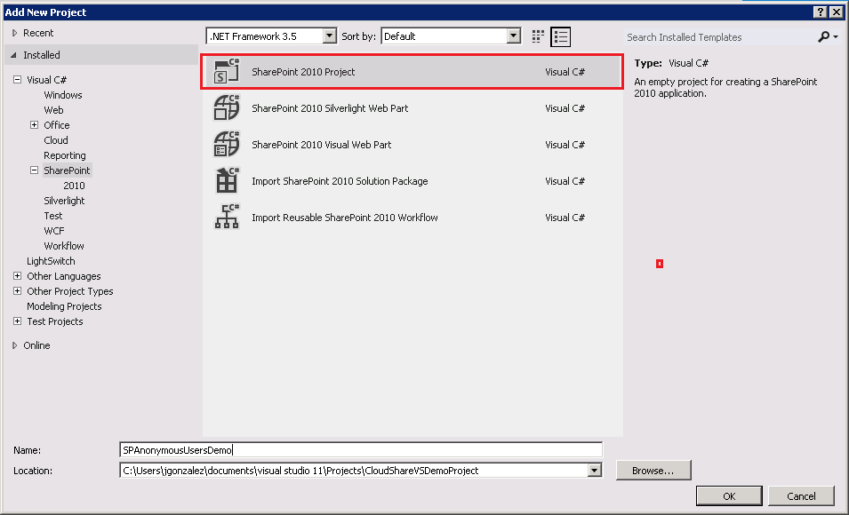

* Elegimos como tipo de despliegue “Deploy as a sandboxed solution”.

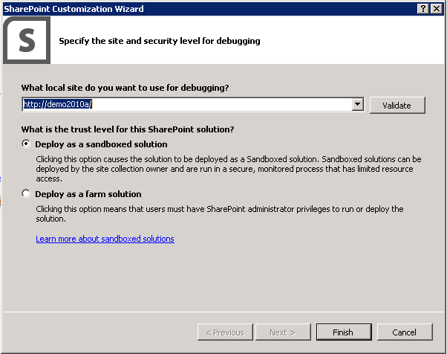

* Añadimos una característica al proyecto que configuramos de acuerdo a nuestras necesidades. Añadimos un Feature Event Receiver a la feature.

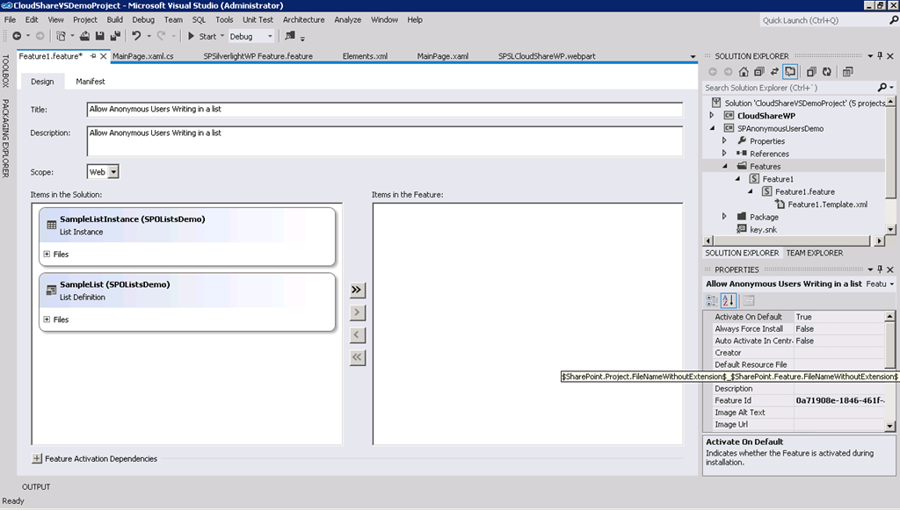

* Codificamos el manejador para el evento FeatureActivated() de forma que configuremos el acceso anónimo a una lista. Lo que tenemos que hacer por una parte romper la herencia de permisos de la lista con respecto al sitio principal para a continuación especificar la secuencia de permisos a aplicar par el caso de acceso anónimo (propiedad AonymousPermMask64).

1: SPWeb web = properties.Feature.Parent as SPWeb;

2: SPList list = web.Lists["Productos"];

3: // Chequear si tiene permisos unicos

4: if (!list.HasUniqueRoleAssignments)

5: {

6: list.BreakRoleInheritance(true);

7: //Aseguramos que cada uno pueda editar sus propios items

8: list.WriteSecurity = 2;

9:

10: // Concedemos permisos a usuarios anonimos

11: list.AnonymousPermMask64 =

12: (SPBasePermissions.Open |

13: SPBasePermissions.OpenItems |

14: SPBasePermissions.ViewFormPages |

15: SPBasePermissions.ViewListItems |

16: SPBasePermissions.AddListItems);

17:

18: list.Update();

19: }

* Lo siguiente simplemente es desplegar la solución Sandbox en SharePoint Online, proceso que con VS 11 Beta se simplifica.

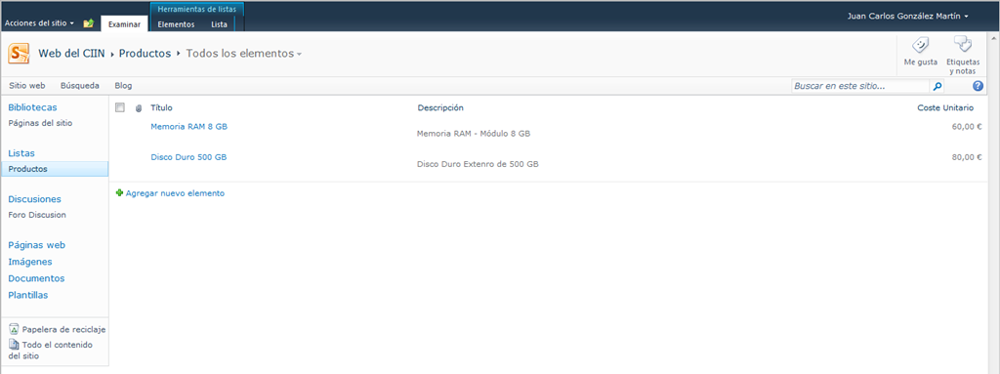

* Activamos la solución en la galería de soluciones Sandbox del sitio.

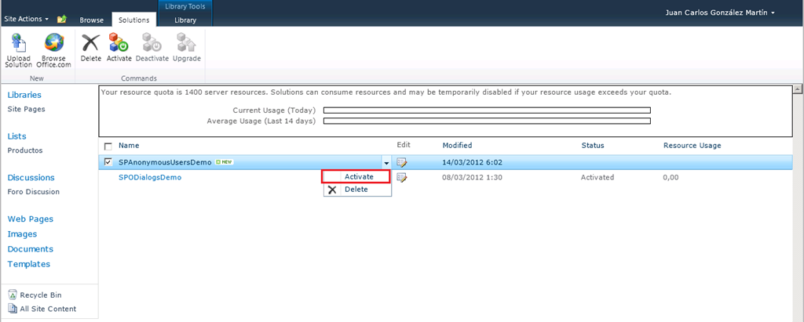

* Activamos la correspondiente característica.

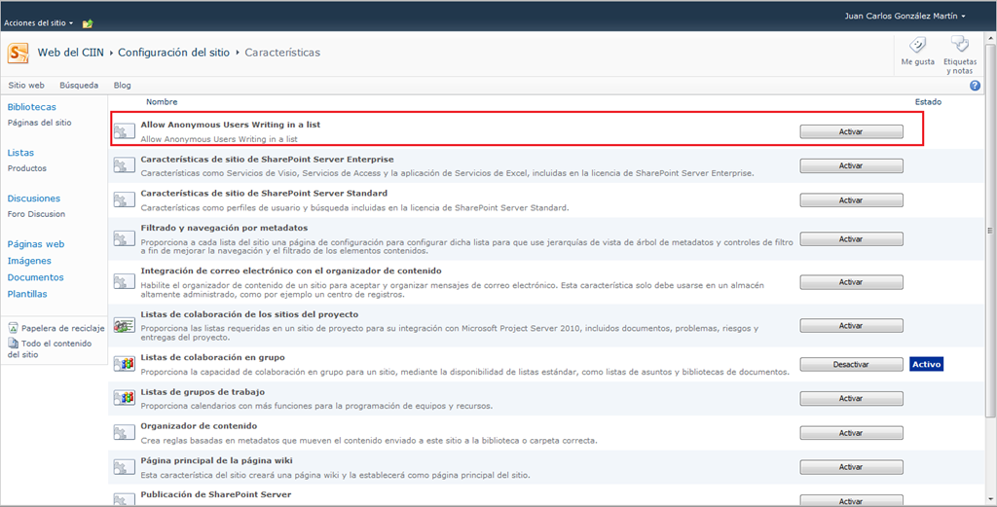

* Comprobamos que efectivamente la rotura de permisos se ha realizado a través de las opciones de administración de la lista y en concreto la relativa a la gestión de permisos. Vemos como además los usuarios anónimos aparecen con permisos en la lista.

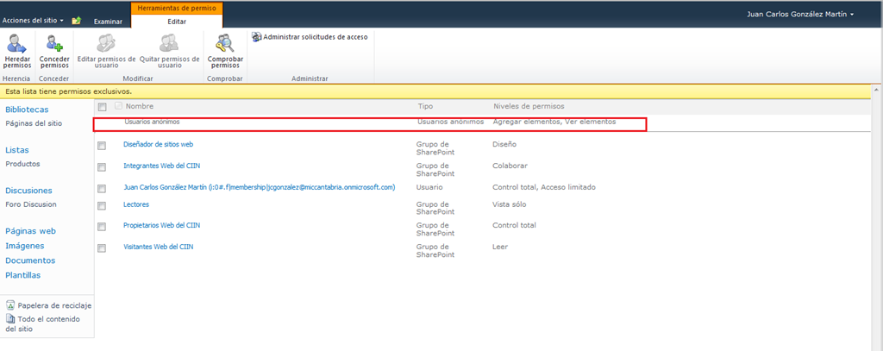

* Finalmente, simplemente navegamos a la lista de forma anónima y comprobamos que podemos interactuar con ella.

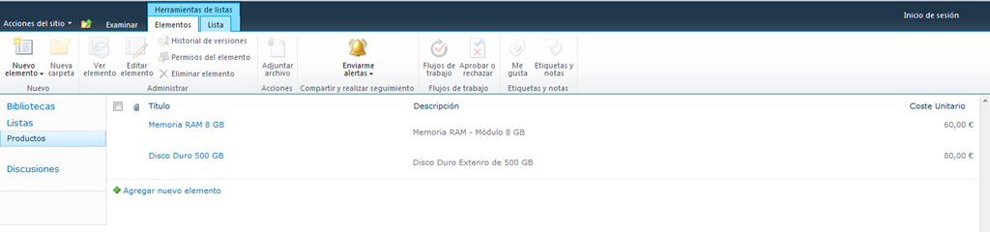

* Por supuesto, cuando se desactive la característica deberíamos deshacer la rotura de permisos de forma que la lista vuelva a heredarlos. Para ello codificamos el manejador de FeatureDeactivating() de la siguiente forma:

1: public override void FeatureDeactivating(SPFeatureReceiverProperties properties)

2: {

3: SPWeb web = properties.Feature.Parent as SPWeb;

4: SPList list = web.Lists["Productos"];

5: // Chequear si tiene permisos unicos

6: if (list.HasUniqueRoleAssignments)

7: {

8: list.ResetRoleInheritance();

9: list.Update();

10: }

11: }

## Virtual labs en MSDN

**Referencia:** <http://geeks.ms/blogs/ciin/archive/2012/03/18/office-365-virtual-labs-en-msdn.aspx>

Si el otro día os hablaba de la disponibilidad de una serie de [virtual labs sobre SharePoint 2010](http://geeks.ms/blogs/ciin/archive/2012/03/13/sharepoint-2010-virtual-labs-en-msdn.aspx), en esta ocasión os dejo las referencias a una [serie de Virtual Labs de Office 365 y otros contenidos sobre la plataforma de productividad de Microsoft en la nube](http://blogs.msdn.com/b/mssmallbiz/archive/2012/03/16/microsoft-office-365-virtual-labs-available-to-you-online-plus-many-more-office-365-resources.aspx):

* Virtual Labs:
  + [Office 365: Creating a Visual Web Part Sandboxed Solution for SharePoint Online](http://ligman.me/zimC3X)
  + [Office 365: Creating Custom Lists in a Sandboxed Solution with SharePoint Online](http://ligman.me/ypDkvJ)
  + [Office 365: Using Access Services with SharePoint Online](http://ligman.me/zcjAyp)
* Contenido de interés:
  + [How to get a free 30 day trial of Microsoft Office 365](http://ligman.me/xkPJyz)
  + [Compare Microsoft Office 365 plans](http://ligman.me/AvsrG2)
  + [Office 365 FAQ](http://ligman.me/xY6SWT)
  + [Top 10 Reasons for SMBs to Choose Office 365](http://ligman.me/A1Ex9Y)
  + [Quick Start Guide to Office 365 for small businesses](http://ligman.me/zV7Wwp)
  + [Quick Start Guide to Office 365 for enterprises](http://ligman.me/yS0VhT)
  + Microsoft Office 365 video overviews:
    - [Email and calendars](http://ligman.me/xIKrOb)
    - [Office Web Apps](http://ligman.me/zZrTf3)
    - [Web conferencing](http://ligman.me/yH2BzW)
    - [File Sharing](http://ligman.me/y9r5Ca)
    - [Website](http://ligman.me/yIKOjf)
    - [Mobility](http://ligman.me/yc6z9T)
  + Office 365 tours:
    - [Office 365: A tour for users](http://ligman.me/xMWn12)
    - [Office 365 for professionals and small businesses: A tour for administrators](http://ligman.me/zq6yPR)
    - [Office 365 for enterprises: A tour for administrators](http://ligman.me/xYbo55)
  + Microsoft Partner specific Office 365 resources:
    - [Microsoft Office 365 page on Microsoft Partner Network portal](http://ligman.me/zJebLj) (Large collection of information here)
    - [Practice Accelerator for Office 365](http://ligman.me/xiP3Hy)
    - [Microsoft Office 365 Learning and Readiness Resources](http://ligman.me/ys5lHa)
    - [Office 365 Partner Opportunity and Profitability Report](http://ligman.me/ztRMxr)
    - [Office 365 Partner Overview](http://ligman.me/wdtmha)
  + Office Professional Plus for Office 365:
    - [Office Professional Plus for Office 365 Overview](http://ligman.me/FO9921)
    - [Deploy Office Professional Plus for Office 365](http://ligman.me/nxYlCC)
    - [General troubleshooting in Office Professional Plus for Office 365](http://ligman.me/FO9bXC)
    - [Troubleshoot specific errors in Office Professional Plus for O365](http://ligman.me/A8QCI1)
    - [Office Professional Plus for Office 365 activation overview](http://ligman.me/xtx9Yj)
    - [Office Professional Plus for Office 365 and volume licensed product comparison](http://ligman.me/FO9fqm)
  + Microsoft Office 365 & Security
    - [Securing Access to the Office 365 Cloud with Two Factor Authentication: White Paper](http://ligman.me/AEJGaG)
    - [Microsoft Office 365 Trust Center](http://ligman.me/vPKvRv)
    - [Privacy in the Public Cloud: The Office 365 Approach](http://ligman.me/xUeAer)
    - [Security in Office 365 White Paper](http://ligman.me/FO9zpd)
  + Microsoft Office 365 Jump Start Videos:
    - [Office 365 Jump Start (01): Microsoft Office 365 Overview for IT Pros](http://ligman.me/FO9Fx3)
    - [Office 365 Jump Start (02): Deploying Clients For Office 365](http://ligman.me/ljkOfG)
    - [Office 365 Jump Start (03): Microsoft Office 365 Administration & Automation Using Windows PowerShell™](http://ligman.me/xOzV6D)
    - [Office 365 Jump Start (04): Microsoft Office 365 Identity and Access Solutions](http://ligman.me/wcpeMR)
    - [Office 365 Jump Start (05): Microsoft Office 365 Directory Synchronization](http://ligman.me/yIbrep)
    - [Office 365 Jump Start (06): Exchange Online Overview for IT Pros](http://ligman.me/wqQCtu)
    - [Office 365 Jump Start (07): Microsoft Exchange Online Administration](http://ligman.me/FO9GB7)
    - [Office 365 Jump Start (08): Microsoft Staged Exchange Online Migration](http://ligman.me/w06ltu)
    - [Office 365 Jump Start (09): Hybrid Options with Exchange Server & Exchange Online](http://ligman.me/xoe0cc)
    - [Office 365 Jump Start (10): Exchange Online Archiving & Compliance](http://ligman.me/A25Mqs)
    - [Office 365 Jump Start (11): Lync Online Overview & Configuration for IT Pros](http://ligman.me/FO9K3V)
    - [Office 365 Jump Start (12): SharePoint Online Overview](http://ligman.me/FO9JN6)
    - [Office 365 Jump Start (13): SharePoint Online Administration](http://ligman.me/FO9MIP)
    - [Office 365 Jump Start (14): SharePoint Online Extensibility & Customization](http://ligman.me/FO9KAX)
    - [Office 365 Jump Start (15): Office 365 Deployment Overview](http://ligman.me/oi6BLH)
  + [Microsoft Office 365 Help and Support Resources](http://ligman.me/nTFUUV)
  + [Microsoft Office 365 Developer Hub](http://ligman.me/zW7nU2)
  + [Office 365 Integration Module for Windows Small Business Server 2011 Essentials](http://ligman.me/znaBxj)
  + [Office 365 for Enterprise Service Descriptions](http://ligman.me/rj2tlo)
  + [Microsoft Office 365 Guides for midsize business and enterprises](http://ligman.me/xuRUf4)
  + [Office 365 for professionals and small businesses Service Description](http://ligman.me/ygJQk1)
  + [Microsoft Office 365 Service Descriptions and Service Level Agreements for Dedicated Subscription Plans](http://ligman.me/oAchbJ)
  + [Migrate from Exchange Public Folders to Microsoft Office 365](http://ligman.me/p7lnk4)
  + [Strategies for Choosing Cloud-Based Solutions](http://ligman.me/y3IQSR)
  + [Technical Considerations for Choosing Cloud-Based Productivity Solutions](http://ligman.me/zvyHZF)
  + [Office 365 Single Sign-On with AD FS 2.0 whitepaper](http://ligman.me/xPR4BA)
  + [Leveraging Office 365 for Project Collaboration Success](http://ligman.me/xZ1uK5)
  + [Microsoft Office 365 purchase and operation step-by-step guides for midsize businesses and enterprises](http://ligman.me/zghhs9)
  + [Office 365 ROI Case Studies - Small and Medium Sized Businesses](http://ligman.me/xg0Gcd)
  + Microsoft Office 365 TechNet Edge Videos:
    - [Office 365: Busting the Myths](http://ligman.me/wlPGco)
    - [Office 365: Planning and Automating for Hybrid Identity Scenarios in the Cloud – A Geeks Guide to Dir Sync and ADFS with Tools, Scripts and Deployment Hydration](http://ligman.me/FOa7LB)
    - [TechNet Radio: IT Time – Troubleshooting Office 365 using the Remote Connectivity Analyzer](http://ligman.me/Ax8RK6)
    - [TechNet Radio: How to Transition from GroupWise to Office 365](http://ligman.me/FOabLk)
    - [TechNet Radio: Cloud Innovators - MigrationWiz and Office 365](http://ligman.me/xBjSPB)
    - [TechNet Radio Community Corner: Microsoft SharePoint MVP, John White on Office 365 and SharePoint Online](http://technet.microsoft.com/en-us/edge/technet-radio-community-corner-microsoft-sharepoint-mvp-john-white-on-office-365-and-sharepoint-online)
    - [Office 365 Identity Management and Federation](http://ligman.me/yx2N8i)
    - [Lync Coexistence OnPrem & Office 365 (Lync Online)](http://ligman.me/xEmi08)
    - [Edge Show 10 – Office productivity on any device](http://ligman.me/Ag9KiU)
    - [TechNet Radio: IT Time – Preparing for Your Transition to Office 365](http://ligman.me/zayfxn)
    - [TechNet Radio: IT Time – Active Directory Tools for Troubleshooting Office 365](http://ligman.me/ypFnSB)
    - [TechNet Radio: IT Time – How to Add a Vanity Domain for your Office 365 Account](http://ligman.me/w77kPI)
    - [Integrating AD RMS with Exchange, Exchange Online in Office 365 and Windows Phone 7](http://ligman.me/za0L9G)
    - [TechNet Radio: IT Time – Using Network Monitoring to Troubleshoot Office 365 Connectivity Issues (Part 1)](http://ligman.me/FOaqWQ)
    - [TechNet Radio: IT Time – Using Network Monitoring to Troubleshoot Office 365 Connectivity Issues (Part 2)](http://ligman.me/wmHD0V)
    - [TechNet Radio: IT Time – Using Network Monitoring to Troubleshoot Office 365 Connectivity Issues (Part 3)](http://ligman.me/xr4HVa)
    - [TechNet Radio: IT Time – Using the Microsoft Assessment and Planning Toolkit for Office 365](http://ligman.me/FOat4Y)
  + [Microsoft Office 365 Community](http://ligman.me/xw8oZN)
  + [Help & How To: Transition from BPOS to Microsoft Office 365](http://ligman.me/zgGfHD)
  + [Excel Wep App vs Google Spreadsheets](http://ligman.me/wscNHO)
  + [Word Web App vs Google Documents](http://ligman.me/xzofIg)

## Cómo abrir ventanas modales desde WebParts

**Referencia:** <http://geeks.ms/blogs/ciin/archive/2012/03/16/sharepoint-online-c-243-mo-abrir-ventanas-modales-desde-webparts.aspx>

Hace un tiempo escribía como nos las podemos ingeniar para abrir una ventana modal, aprovechando el framework de ventanas modales de SharePoint 2010, [desde una WebPart visual](http://geeks.ms/blogs/ciin/archive/2011/06/19/sharepoint-2010-como-abrir-ventanas-modales-desde-webparts-i.aspx). La solución pasaba por registrar el correspondiente JavaScript en el servidor de manera que luego pudiese ser utilizado en la página devuelta por el mismo….¿y esto funciona con soluciones Sandbox? Pues sí, pero no de la misma forma (sorprendentemente):

* Creamos un proyecto de tipo vacío para SharePoint 2010 y elegimos como tipo de despliegue Sandbox.
* Creamos una pequeña WebPart visual (preparada para el Sandbox) que cuente con un botón por ejemplo.

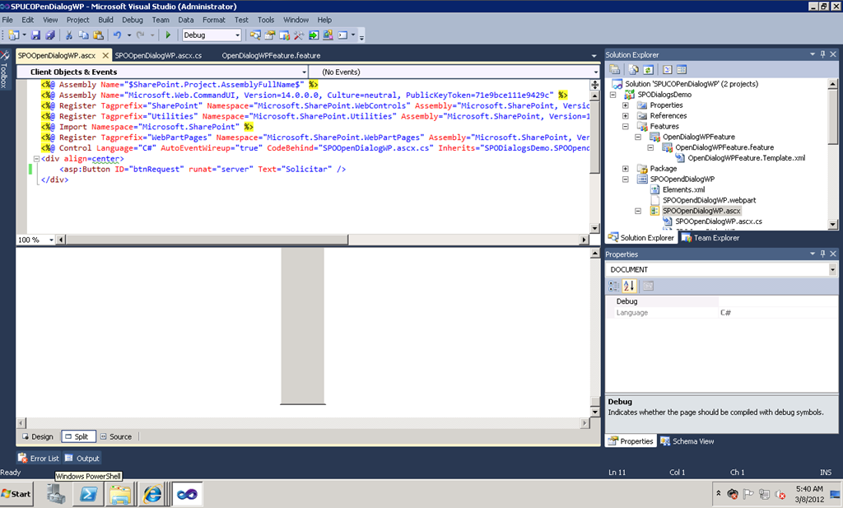

* Codificamos la WebPart de manera que al evento OnClientClick del botón le añadamos la llamada a la función JavaScript responsable de abrir la ventana modal.

1: protected void Page_Load(object sender, EventArgs e)

2: {

3: //Añadimos el manejador para Control.PreRender

4: if (!Page.IsPostBack)

5: {

6: string sTargetuRl =

7: "http://www.ciin.es";

8: this.btnRequest.OnClientClick =

9: @"OpenDialog('" +

10: sTargetuRl +

11: "'); return false;";

12: }

13: }

* Y es aquí donde llega la diferencia con respecto al caso de la WebPart visual ya que aparentemente añadir un evento PreRender() no es suficiente para registrar el código JavaScript correspondiente.
* ¿Y qué hacemos? Pues añadir el código JavaScript en la página de otra forma…por ejemplo en una WebPart editor de contenido.

1: <script language='javascript'>

2: function OpenDialog(formURL)

3: {

4: var options = SP.UI.$create_DialogOptions();

5: options.url = formURL;

6: SP.UI.ModalDialog.showModalDialog(options);

7: }

8: </script>

* Y a partir de aquí, simplemente añadimos el código anterior en la WebPart de tipo Editor de contenido.

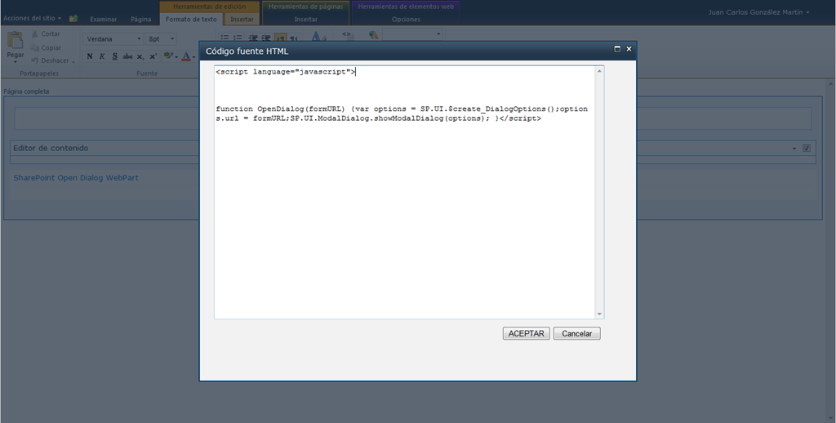

* Guardamos los cambios.

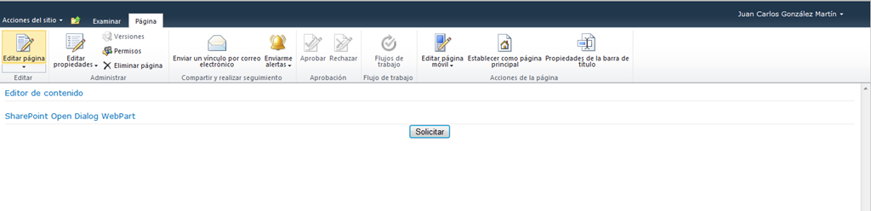

* Comprobamos que la ventana modal se muestra.

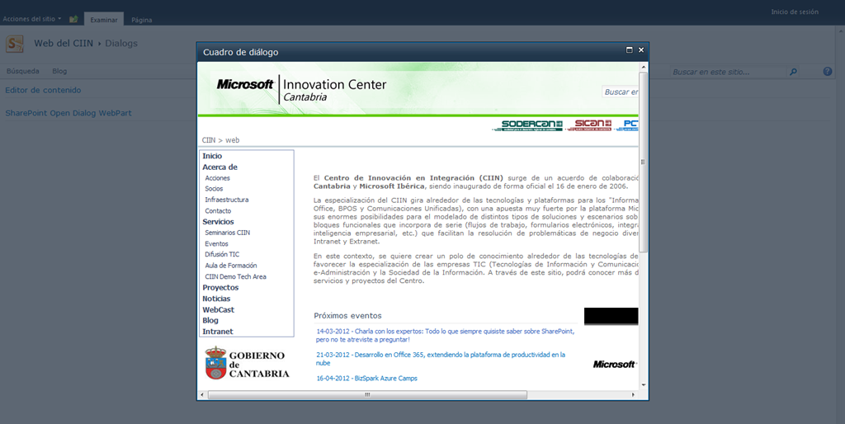

Siempre me queda la duda de si alguna vez SharePoint no me sorprenderá y la verdad, creo que siempre me sorprenderá…todos los días se aprende algo nuevo.

## Cómo leer información relativa a las soluciones Sandbox cargadas

**Referencia:** <http://geeks.ms/blogs/ciin/archive/2012/03/15/sharepoint-online-c-243-mo-leer-informaci-243-n-relativa-a-las-soluciones-sandbox-cargadas.aspx>

En [este artículo](http://geeks.ms/blogs/ciin/archive/2012/03/07/sharepoint-2010-191-se-pueden-activar-features-con-el-modelo-de-objetos-en-cliente-ii.aspx) os comentaba como activar soluciones Sandbox, y por ende características, utilizando el modelo de objetos en cliente (CSOM). Pero, ¿Cómo puedo trabajar con la galería de soluciones Sandbox desde el CSOM? Pues de la misma forma como se trabajaría con una lista o biblioteca convencional de un sitio. Al fin y al cabo, la galería de soluciones no es más que una biblioteca de SharePoint:

* En el ejemplo en cuestión, y para acceder a la galería de soluciones en SharePoint Online, necesitamos necesariamente hacer uso de nuevo de un ClaimClientContext gracias al ejemplo de Rober Bogue y que nos permitirá especificar las credenciales para Office 365.
* A partir de aquí, trabajar con la galería de soluciones pasa por acceder a la misma mediante el método GetCatalog y el identificador de la misma (121) para posteriormente acceder a las soluciones almacenadas y mostrar la correspondiente información por pantalla.

1: static void LeerSoluciones()

2: {

3: try

4: {

5: string targetSite =

6: "https://miccantabria.sharepoint.com/sites/O365Camps";

7: using (MO_NET.ClientContext ctx = ClaimClientContext.GetAuthenticatedContext(targetSite))

8: {

9: if (ctx != null)

10: {

11: //Acceso a la galería de soluciones

12: MO_NET.List solutionList = ctx.Site.GetCatalog(121);

13:

14: //Acceso al listado de soluciones

15: MO_NET.ListItemCollection licCollection =

16: solutionList.GetItems(MO_NET.CamlQuery.CreateAllItemsQuery());

17:

18: //Definición de operación

19: ctx.Load(licCollection);

20:

21: //Realización de operación

22: ctx.ExecuteQuery();

23:

24: //Procesado de resultados

25: foreach (MO_NET.ListItem li in licCollection)

26: {

27: MO_NET.FieldLookupValue fl= (MO_NET.FieldLookupValue)li.FieldValues["Status"];

28: //Solución activada o no

29: if (fl!=null)

30: {

31: Console.WriteLine(li["ID"] + " - " + li["FileRef"] + " - " + fl.LookupValue);

32: }

33: else

34: {

35: Console.WriteLine(li["ID"] + " - " + li["FileRef"] + " - 0");

36: }

37: }

38: }

39: }

40: }

41: catch (Exception ex)

42: {

43: Console.WriteLine("Error: {0}", ex.Message);

44: }

45: }

* Sin más, comprobamos que soluciones tenemos disponibles en la galería.

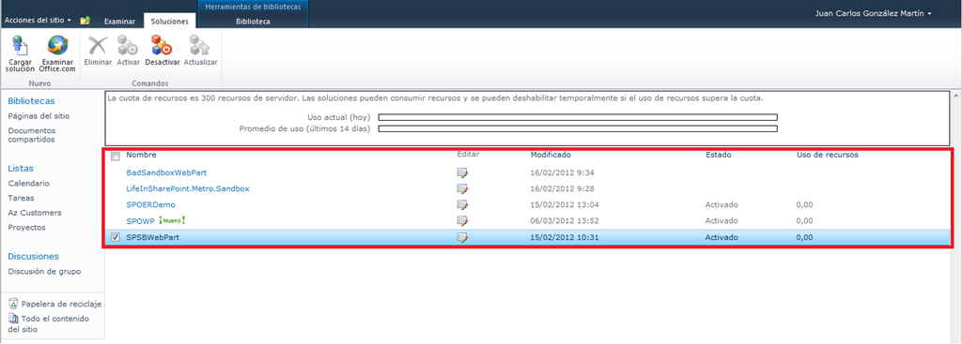

* Y por supuesto, nuestra salida por pantalla muestra las mismas soluciones.

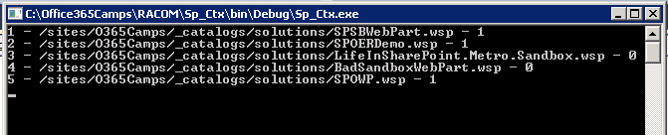

**Referencias:**

* <http://msdn.microsoft.com/en-us/library/ee534956.aspx>

## Ahora más barato…los precios bajan un 20 %

**Referencia:** <http://geeks.ms/blogs/ciin/archive/2012/03/14/office-365-ahora-m-225-s-barato-los-precios-bajan-un-20.aspx>

Buena noticia sin duda para todos aquellos que actualmente están usando Office 365 y para los que quieren comenzar a usarlo y tenían sus dudas por cuestiones de precio. Microsoft acaba de realizar una bajada de un 20 % en los precios de los distintos planes y offerings de Office 365 tal y como podéis ver en [este enlace](http://blogs.office.com/b/microsoft_office_365_blog/archive/2012/03/14/new-lower-prices-for-office-365.aspx). Dicha rebaja ya está actualmente disponible en [el sitio de Office 365](http://www.microsoft.com/es-es/office365/buy-midsize-enterprise.aspx?WT.z_O365_ca=Buy_hosted-solutions_es-es).

## Como añadir JavaScript en páginas de sitios públicos

**Referencias:**

* <http://geeks.ms/blogs/ciin/archive/2012/03/11/sharepoint-online-c-243-mo-a-241-adir-javascript-en-p-225-ginas-de-sitios-p-250-blicos-i.aspx>

Si necesitamos añadir código JavaScript en sitios públicos de SharePoint Online, nos podemos beneficiar de la disponibilidad de serie de un gadget que nos permite insertar código HTML en páginas de sitios públicos y por supuesto código BLOCKED SCRIPT

* Editamos una página cualquiera de nuestro sitio público de SharePoint Online. En la Ribbon del diseñador nos vamos a la pestaña Insertar y localizamos el gadget de HTML.



* A continuación se abre una ventana modal en la que podemos insertar nuestro código JavaScript y HTML. Pulsamos simplemente Aceptar y guardamos los cambios de la página.

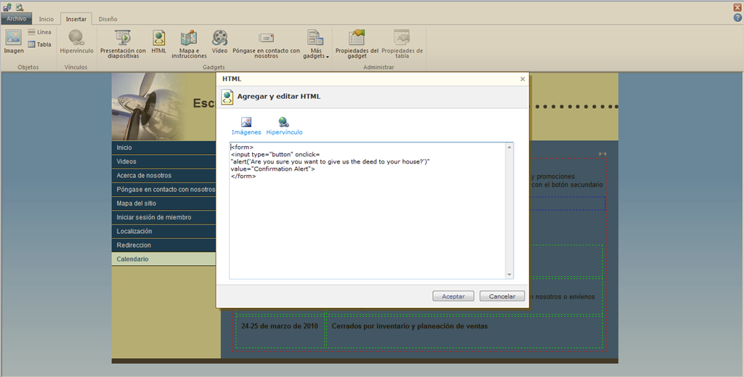

* Sin más, comprobamos que el código JavaScript está operativo.

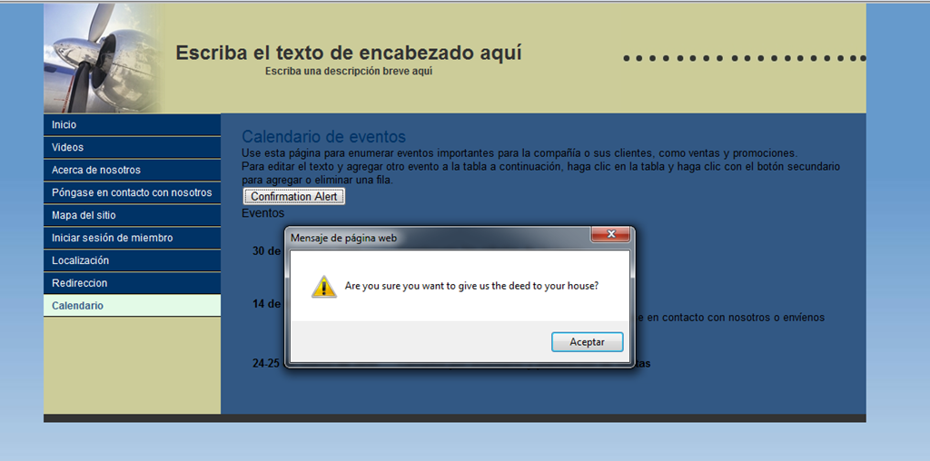

## Buenas prácticas en la recuperación de correos en Exchange Online

**Referencia:** <http://geeks.ms/blogs/ciin/archive/2012/03/04/exchange-online-buenas-pr-225-cticas-en-la-recuperaci-243-n-de-correos.aspx>

Una cuestión que surge frecuentemente en torno al servicio de Exchange Online en Office 365 es la relativa a como se gestiona la recuperación de correos que se hayan eliminado de forma accidental o no. Por fortuna, SharePoint Online tiene habilitado por defecto la recuperación a nivel de elemento en los buzones de nuevos usuarios o de usuarios que se hayan migrado desde un Exchange On-Premise a Exchange Online. El funcionamiento del mecanismo de recuperación se detalla en [este enlace](http://technet.microsoft.com/en-us/exchangelabshelp/hh125820).

## Co-Authoring de documentos Office en SharePoint Online

**Referencia:** <http://geeks.ms/blogs/ciin/archive/2012/03/03/sharepoint-online-co-authoring-de-documentos-office.aspx>

Una de las diferencias que tiene la experiencia de trabajo con documentos en SharePoint Online con respecto a SharePoint On-Premise es que tenemos habilitado de serie el co-authoring de documentos que permite que varios usuarios de forma simultanea puedan trabajar con un mismo documento Office. En SharePoint 2010 On-Premise [tenemos que habilitarlo](http://geeks.ms/blogs/ciin/archive/2010/12/30/sharepoint-2010-co-authoring-de-documentos-office-2010.aspx) necesariamente. Para evaluar el co-authoring de documentos Office en SharePoint Online:

* Simplemente, desde equipos distintos iniciamos sesión con dos usuarios diferentes en un sitio de SharePoint Online qué contenga algún documento Office.
* Editamos el documento con ambos usuarios, de forma que en la parte inferior de Word en este caso se puede comprobar como se detecta que hay dos usuarios que están editando de forma simultanea el documento.

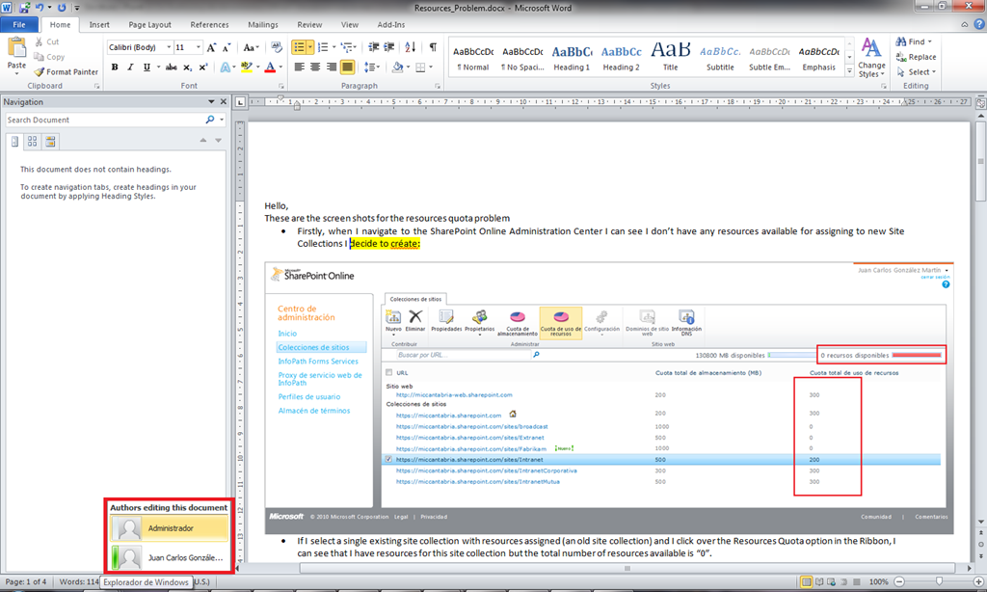

* En el mismo momento en el que el documento es actualizado por cualquiera de los dos usuarios, se hace visible un mensaje “Updates available” en la parte inferior de la ventana de Word.

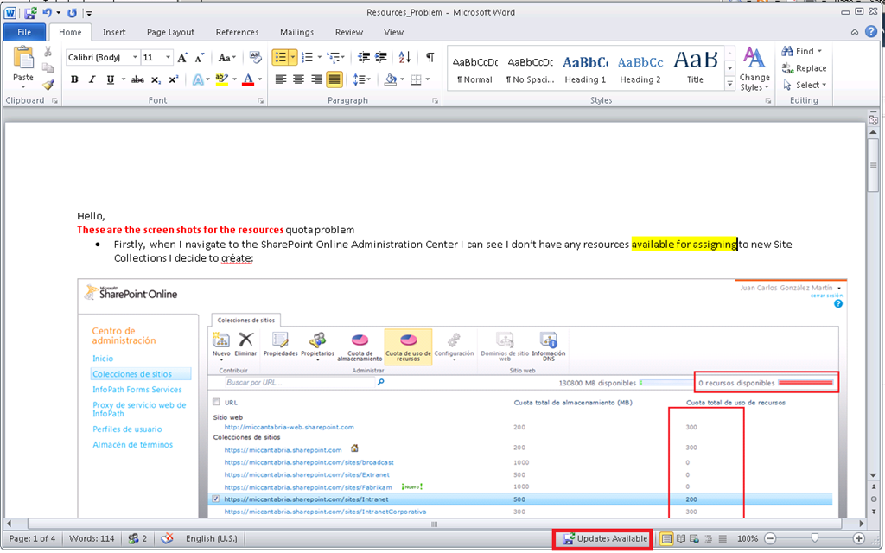

* Si pulsamos dicho mensaje, nos iremos al backstage de Office 2010 en el que se indica que hay actualizaciones en el documento y las personas que lo están editando.

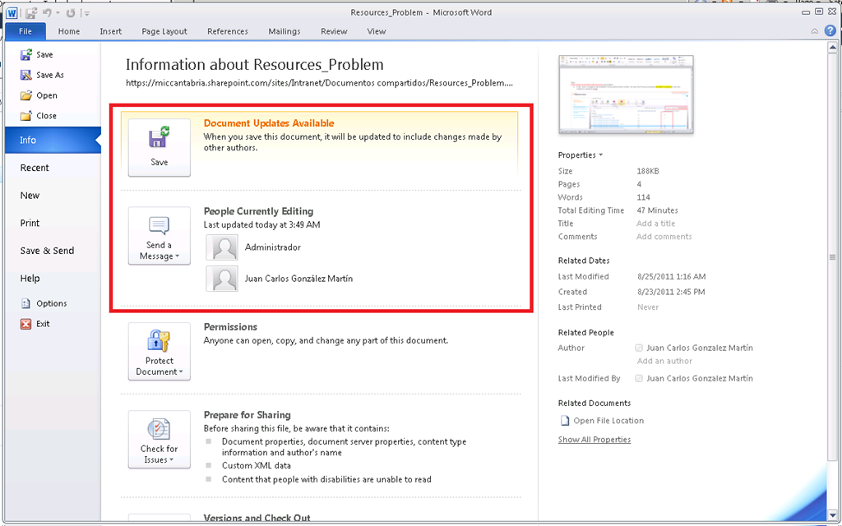

* Si pulsamos el botón “Save”, veremos las actualizaciones del otro usuario en el documento.

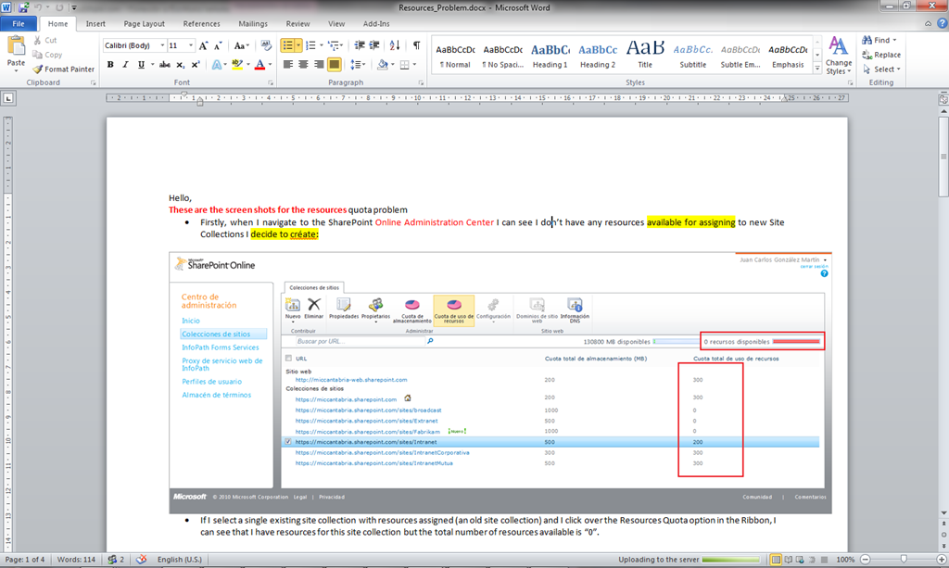

* Además, si otro usuario está modificando el documento nos aparecerá resaltado y podremos ver mediante el control de presencia si el usuario que ha realizado la modificación está disponible para iniciar un chat con él.

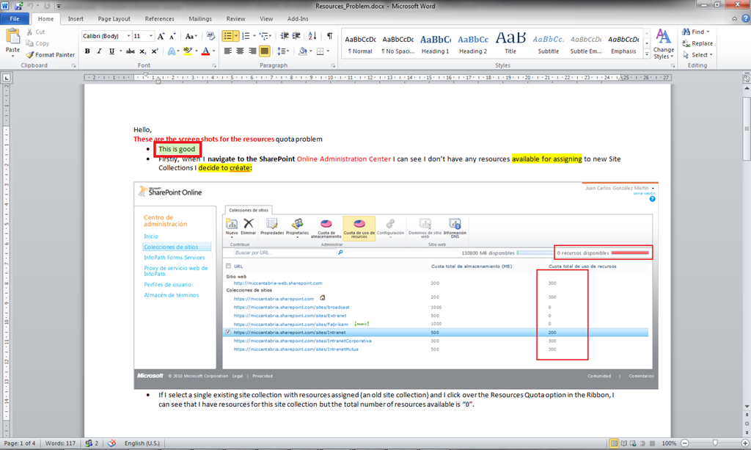

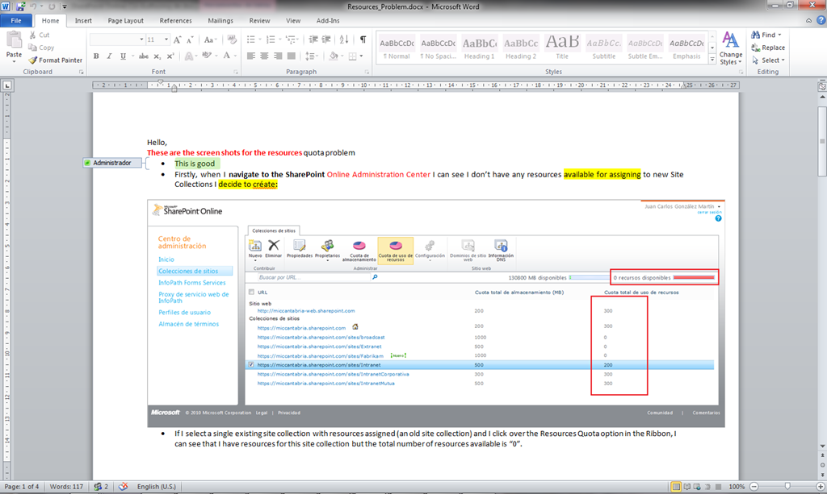

* Por supuesto, también podremos enviarle un correo electrónico o iniciar alguna de las opciones de comunicación disponibles. Además, podremos ver información relativa al usuario que ha modificado el documento.

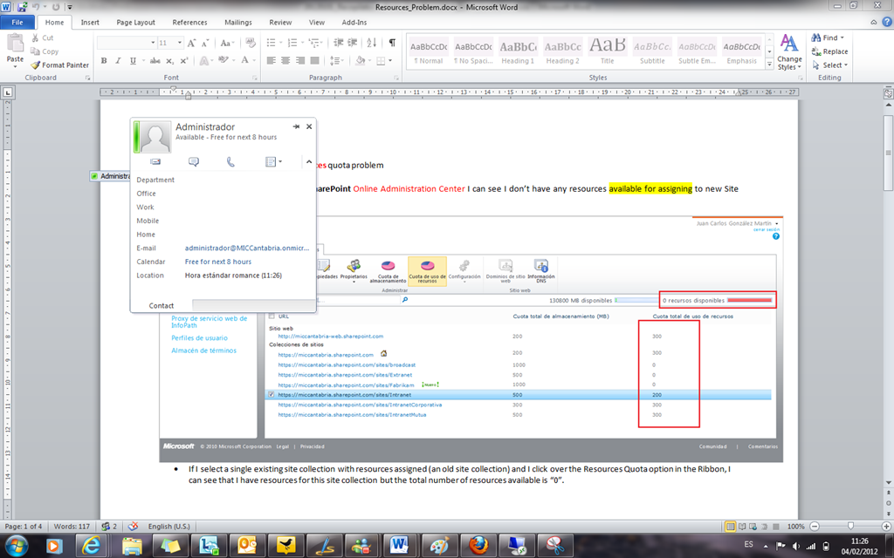

* Si el usuario está disponible, podremos iniciar como comentaba una conversación con él.

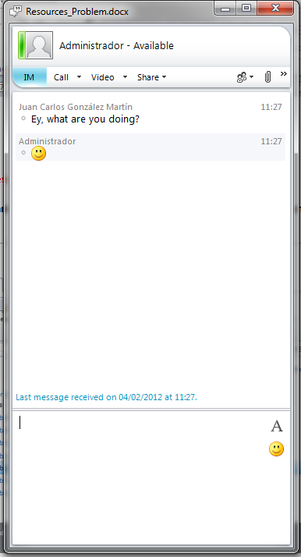

## Urls de acceso a OWA

**Referencia:** <http://geeks.ms/blogs/ciin/archive/2012/02/25/office-365-urls-de-acceso-a-owa.aspx>

Como sabéis, uno de los servicios que forman parte de Office 365 es el de Exchange Online que nos permite no sólo acceder al correo de nuestras cuentas de Office 365, sino también realizar unas funciones de administración bastante completas. Normalmente, accederemos a nuestro correo de Exchange Online vía Outlook si lo hemos configurado así, nuestro dispositivo móvil o bien vía OWA. En este último caso, para evitar pasar por páginas intermedias de Office 365 puede ser de interés conocer las Urls de acceso rápido.

Estas Url de acceso rápido son:

* <https://outlook.com/owa/office365.com>
* <https://outlook.com/dominio.com>

Referencias:

* <http://blogs.technet.com/b/kpalmvig/archive/2011/09/15/easy-url-for-office-365-owa.aspx>
* <http://community.office365.com/en-us/f/160/t/4549.aspx>
* <http://help.outlook.com/en-us/140/hh292586.aspx>
* <http://blog.c7solutions.com/2011/07/owa-and-moving-mailboxes-to-office-365.html>

## La segunda actualización de SharePoint Online está al caer

**Referencia:** <http://geeks.ms/blogs/ciin/archive/2012/02/21/sharepoint-online-la-segunda-gran-actualizaci-243-n-est-225-al-caer.aspx>

Parece que en breve vamos a tener [una segunda gran actualización](http://sharepoint.microsoft.com/blog/Lists/Posts/ViewPost.aspx?ID=1004) en el servicio de SharePoint Online en Office 365 en la que tendremos las siguientes mejoras:

* Aumento en el número de usuarios de los 20.000 actuales a 500.000…simplemente bestial. Con este incremento, SharePoint Online es capaz de satisfacer los requerimientos de organizaciones de casi cualquier tamaño.
* Mejoras en la papelera de reciclaje, algo que he visto esta mañana, pero a lo que no le presté atención: ya tenemos disponible una papelera de reciclaje de colección de sitios.

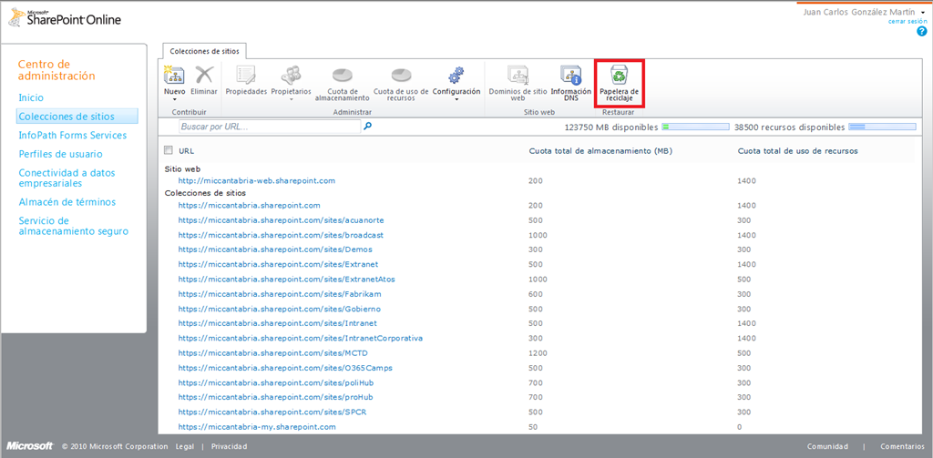

* Mejoras a la hora de compartir sitios de SharePoint Online con usuarios externos. Se elimina la restricción de qué los Windows Live Id sólo pudiese ser relativo a cuentas de Hotmail y ahora es posible utilizar cualquier Live Id.
* Visualización de PDFs, por fin se da respuesta a una petición clásica en los foros de Office 365: visualizar PDFs directamente en el navegador sin necesidad de tener que descargarlos. Es importante tener en cuenta que se necesita tener instalada la última versión de Adobe Acrobat Reader.

## Informes de uso de un sitio de SharePoint Online

**Referencia:** <http://geeks.ms/blogs/ciin/archive/2012/02/16/sharepoint-online-informes-de-uso-de-un-sitio.aspx>

Preguntaban de nuevo en los foros de Office 365 en torno a si existe alguna posibilidad de medir el uso que se está haciendo de un sitio o de una colección de sitios de SharePoint 2010. Lamentablemente, en SharePoint Online no contamos con las capacidades de Web Analytics que tenemos en SharePoint On-Premise no tenemos la posibilidad de crear informes personalizados. Aún así, no todo está perdido como se comenta en [este enlace](http://blog.hametbenoit.info/Lists/Posts/Post.aspx?ID=312) y disponemos de una página de aplicación ubicada en la ruta /_layouts/usageDetails.aspx">https://<MiSitioOffice365>/_layouts/usageDetails.aspx que da acceso a unos informes de uso que no son una maravilla, pero al menos son algo. Estos informes permiten analizar información del día anterior o los 30 días previos. Los informes disponibles son los siguientes:

* Cantidad de vistas de página.

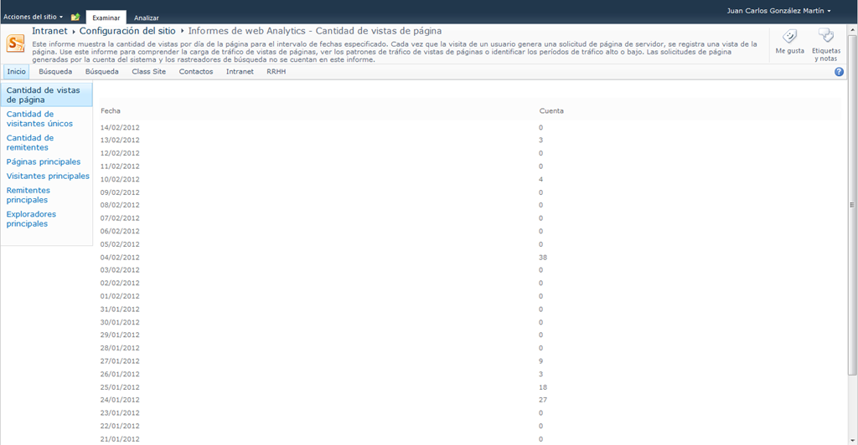

* Cantidad de visitantes únicos.

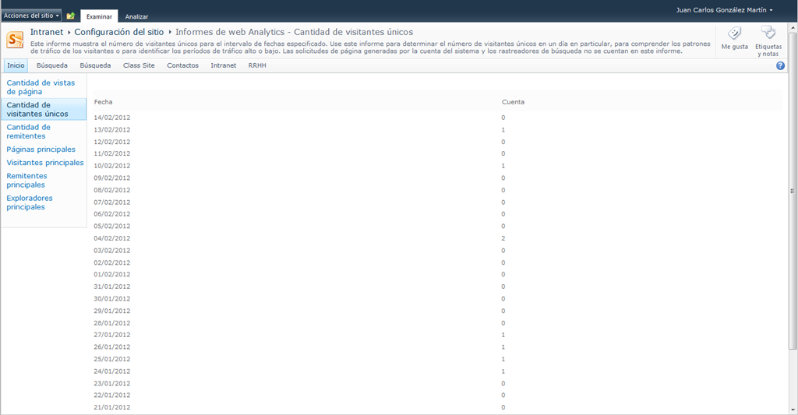

* Cantidad de remitentes (similar a los anteriores).
* Páginas principales.

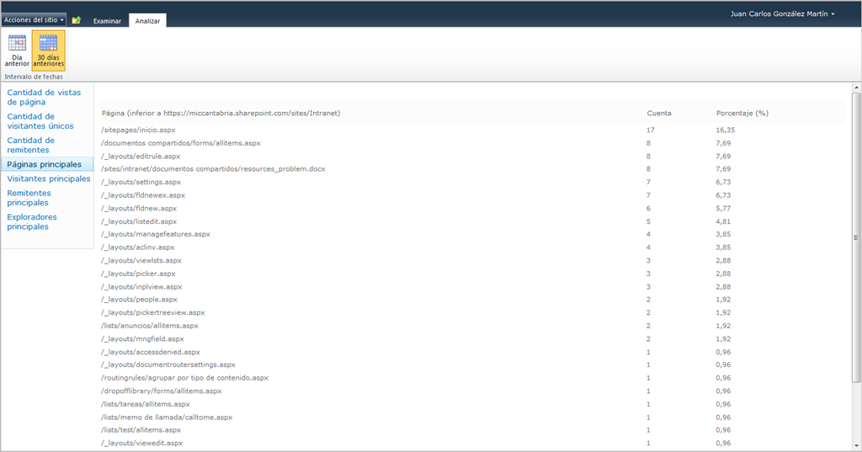

* Visitantes principales.

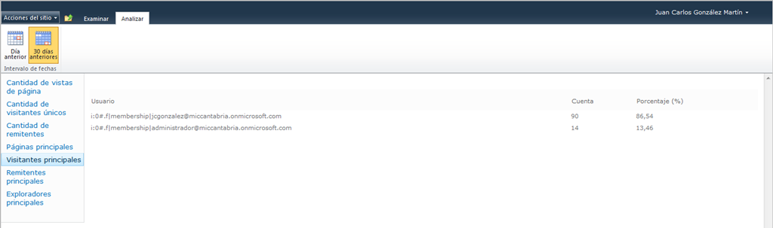

* Remitentes principales.

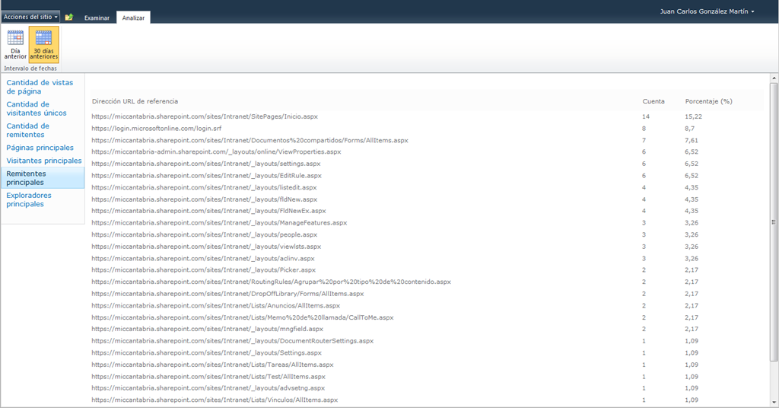

* Exploradores principales.

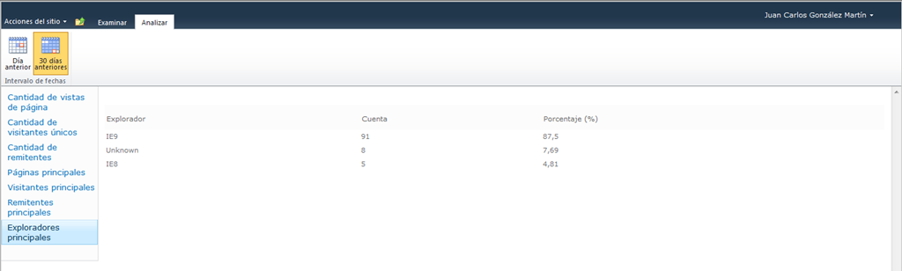

## Disponible la PST Capture Tool…a importar PSTs a Office 365

**Referencia:** <http://geeks.ms/blogs/ciin/archive/2012/02/10/office-365-disponible-la-pst-capture-tool-a-importar-psts-a-offce-365.aspx>

Tal y como podéis leer en [este post](http://blogs.technet.com/b/oscarmh/archive/2012/02/10/pst-capture-tool.aspx) de Oscar Maqueda, Microsoft ha liberado la PST Capture Tool. Se trata de una herramienta que facilita la recolección de los archivos PSTs distribuidos por diferentes puestos de trabajo o equipos para importarlos en Office 365. Desde [este enlace de TechNet](http://technet.microsoft.com/en-us/library/hh781036.aspx) podréis acceder a la documentación disponible para la PST Capture Tool y os la podréis descargar desde [este otro enlace](http://www.microsoft.com/download/en/details.aspx?displaylang=en&amp;id=28767).

## Disponible la funcionalidad de grabación de sesiones en Lync Online

**Referencia:** <http://geeks.ms/blogs/ciin/archive/2012/02/10/office-365-disponible-la-funcionalidad-de-grabaci-243-n-de-sesiones-en-lync-online.aspx>

Tal y como podéis leer en [este post del blog técnico de Office 365](http://community.office365.com/en-us/b/office_365_technical_blog/archive/2012/02/10/new-record-lync-meetings-and-calls.aspx), una reciente actualización en el servicio de Lync Onloine ha hecho posible que por fin dispongamos de la posibilidad de grabar conversaciones y reuniones virtuales mediante Lync Online. Para hacer uso de estas nuevas opciones:

* No tenemos más que entrar en el portal de administración de nuestra subscripción de Office 365 y pulsar sobre el enlace de administración de Lync Online.

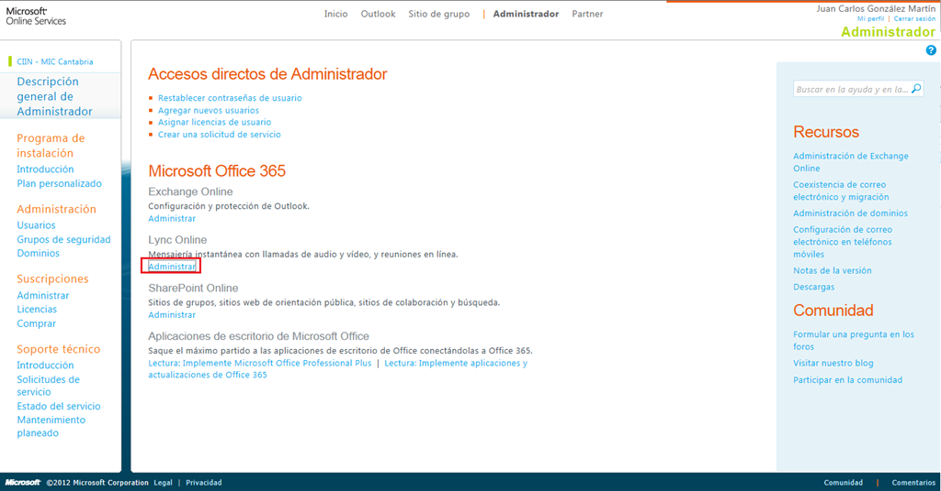

* Desde la administración de Lync Online, nos vamos a la sección usuarios y editamos uno de los usuarios disponibles.

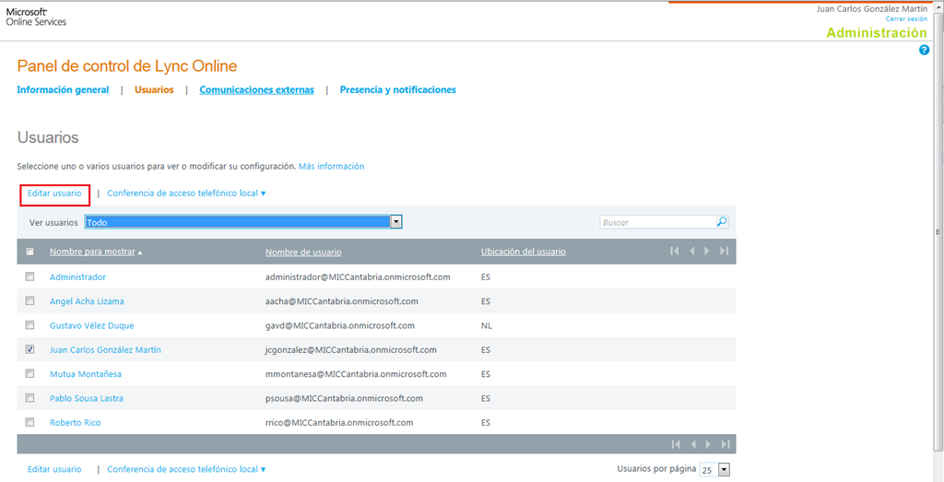

* Como vemos, aparecen las nuevas opciones que nos permite habilitar la grabación de reuniones y conferencia a través de un nuevo panel de configuración que por usuario nos permite jugar con otros parámetros como la transmisión de archivos por medio de mensajería instantánea o realizar llamadas de audio y vídeo.

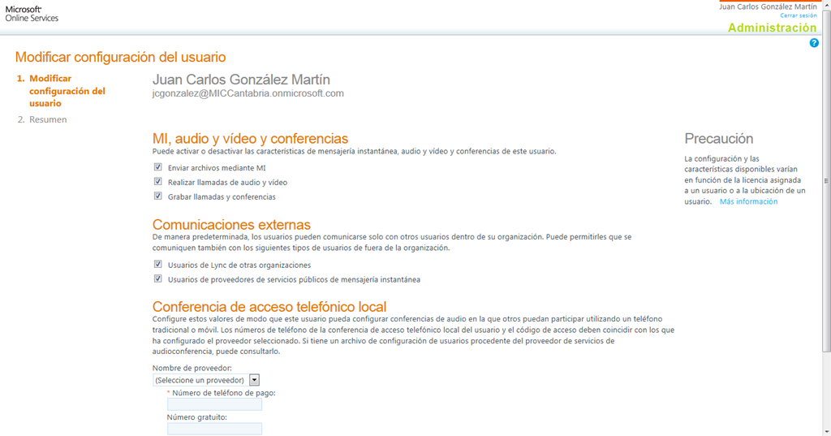

* Finalmente, aquí os dejo la prueba del algodón.

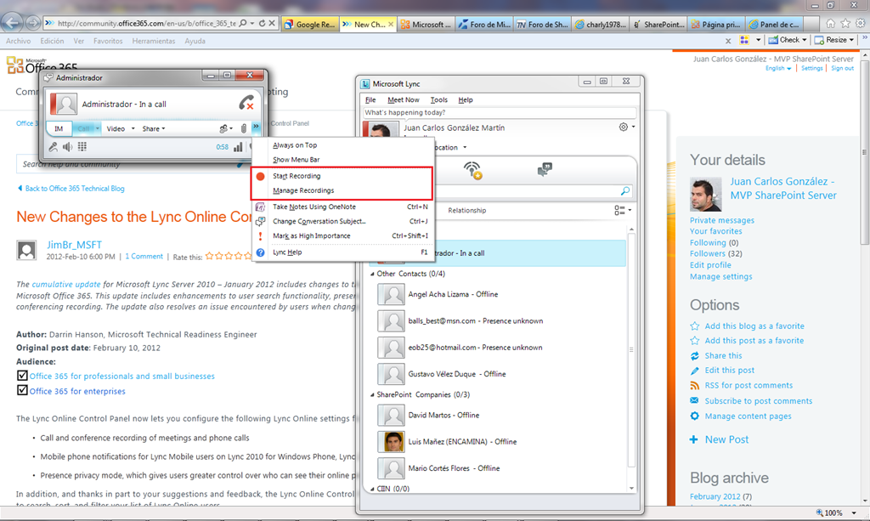

## Como mover buzones de Exchange Online a On-Premise

**Referencia:** <http://geeks.ms/blogs/ciin/archive/2012/02/09/office-365-como-mover-buzones-de-exchange-online-a-exchange-on-premise.aspx>

Aunque lo habitual es hacerse la pregunta al contrario, el caso es que el otro día hacían esta pregunta en los foros de Office 365. Por suerte, este es un escenario que está bastante documentado en [este enlace](http://community.office365.com/en-us/w/exchange/566.aspx), en el que se detallan los pasos a seguir para migrar buzones de Exchange Online a Exchange On-Premise versiones 2003, 2007 y 2010.

## Versiones de Office soportadas

***Referencia:*** <http://geeks.ms/blogs/ciin/archive/2012/02/08/office-365-versiones-de-office-soportadas.aspx>

Una duda bastante común es la relativa a las versiones de Office soportadas para trabajar de forma óptima con Office 365. A este respecto, Microsoft especifica las versiones soportadas en [este enlace](http://onlinehelp.microsoft.com/office365-enterprises/ff652534.aspx). Básicamente las versiones son:

* Microsoft Office 2010.
* Microsoft Office 2007 con Service Pack 2.
* Microsoft Office para Mac 2011 con Service Pack 1.
* Microsoft Office 2008 para Mac versión 12.2.9.

Si nos centramos en la versión de Office 2010, tendremos que tener en cuenta además que debería ser Office 2010 Standard e idealmente Office 2010 Professional tal y como se apunta en et enlace: <http://technet.microsoft.com/en-us/library/gg702619.aspx>

## Microsoft Dynamics CRM Online ya forma parte de la suite de productividad de Microsoft en la nube

**Referencia:** <http://geeks.ms/blogs/ciin/archive/2012/02/07/office-365-microsoft-dynamics-crm-online-ya-forma-parte-de-la-suite-de-productividad-de-microsoft-en-la-nube.aspx>

Tal y como se puede leer en este [post](http://community.office365.com/en-us/b/office_365_technical_blog/archive/2012/02/07/crm-integration-with-office-365-benefits-and-installation.aspx) del blog técnico de Office 365, desde ya Microsoft Dynamics CRM Online forma parte de la familia de servicios que forman parte de Office 365 ya tenemos la posibilidad de adquirir suscripciones desde el portal de administración de la plataforma:

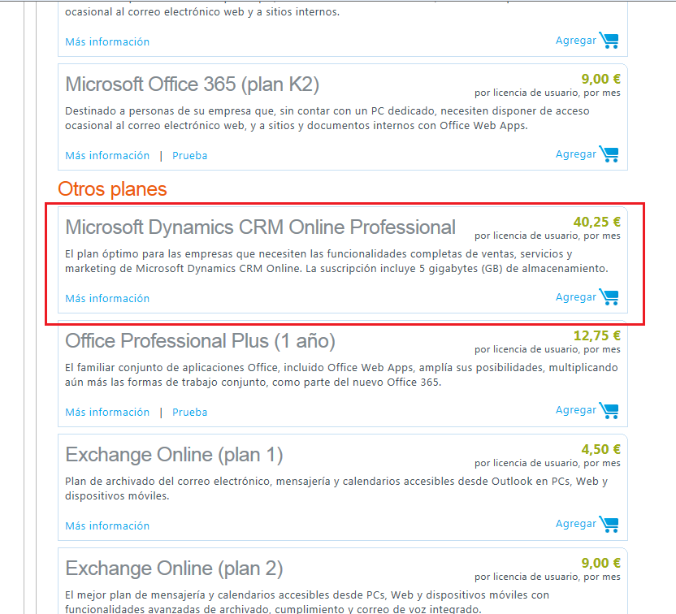

Y por supuesto, y ya conocido, CRM Online y SharePoint Online se pueden integrar de forma sencilla a través de [este componente de listas](http://www.microsoft.com/download/en/details.aspx?displayLang=en&id=5283).

## Publicación de tipos de contenido

**Referencia:** <http://geeks.ms/blogs/ciin/archive/2012/02/05/sharepoint-online-publicaci-243-n-de-tipos-de-contenido.aspx>

En SharePoint Online (para planes E) como en SharePoint On-Premise tenemos disponibles muchas de las capacidades ECM (Enterprise Content Management) que vienen de serie en la plataforma. Una de dichas capacidades es la de [tipos de contenido empresariales](http://www.cmswire.com/cms/document-management/sharepoint-2010-share-content-types-across-site-collections-007445.php) (Enterprise Content Types) que nos permite definir una colección de sitios como hub centralizado en el qué residen los tipos de contenidos que van a ser usados por toda una organización en el resto de colecciones de sitios disponibles. Básicamente, para un SharePoint 2010 On-Premise la idea es la siguiente:

* Configurar la sindicación de tipos de contenido en la aplicación de servicios de metadatos administrados. Aquí especificaremos la colección de sitios que va a actuar como hub de tipos de contenido.
* En la colección de sitios hub y en las colecciones de sitios consumidoras, habilitar la característica de sindicación de tipos de contenido.
* Crear los tipos de contenido en la colección de sitios hub y publicarlos para que estén disponibles en las colecciones de sitios consumidoras una vez que se ejecuten los correspondientes Timer Jobs.

¿Y en SharePoint Online? Pues los pasos son los mismos, excepto el primero que no existe ya que no podemos especificar que la colección de sitios hub sea una concreta sino que por defecto se configura una colección de sitios como dicho hub y lo que tenemos que hacer es preparar el resto de colecciones para que consuman los tipos de contenido creados. Podéis encontrar más información al respecto en [este enlace](http://blogs.msdn.com/b/sharepoint__cloud/archive/2012/01/27/content-type-publishing-in-sharepoint-online.aspx). Como se comenta en el mismo, hay una colección de sitios oculta en nuestro tenant de Office 365 en la ruta .sharepoint.com/sites/contentTypeHub">.sharepoint.com/sites/contentTypeHub">https://<Dominio>.sharepoint.com/sites/contentTypeHub. Este sitio:

* Es un simple sitio de grupo.

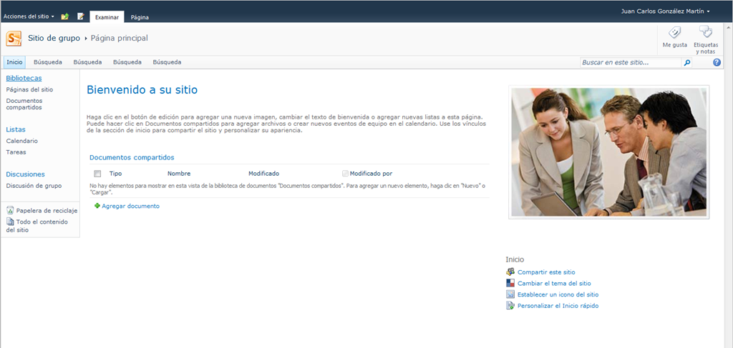

* En él se ha habilitado la característica de sindicación de tipos de contenido.

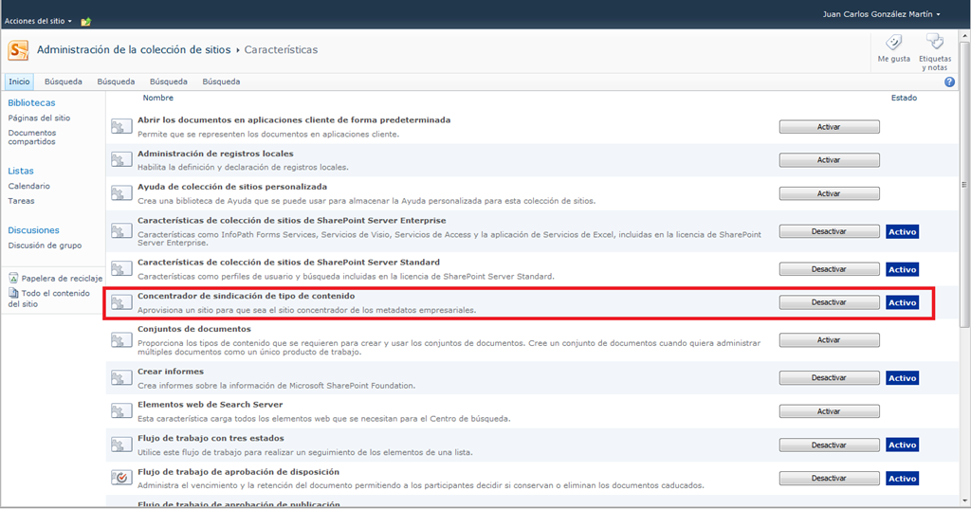

Un último detalle a tener en cuenta es qué para poder suscribirnos a los tipos de contenido publicados, tendremos que esperar a que los Timer Jobs correspondientes se ejecuten ya que en SharePoint Online no tenemos posibilidad de forzar su ejecución. En el caso de publicación de tipos de contenido, la frecuencia de ejecución de los correspondientes Timer Jobs es de 15 minutos.

## Transicción desde Office Live Small Business

**Referencia:** <http://geeks.ms/blogs/ciin/archive/2012/02/04/office-365-transici-243-n-desde-office-live-small-business.aspx>

Como sabéis, y a groso modo, Office 365 cuenta con dos tipos generales de planes cuyo target depende bastante de las características y necesidades particulares de una empresa:

* [Office 365 para profesionales y pequeñas empresas](http://www.microsoft.com/es-es/office365/online-software.aspx) (normalmente con hasta 50 usuarios de la plataforma).
* [Office 365 para medianas y grandes empresas](http://www.microsoft.com/es-es/office365/hosted-solutions.aspx) (hablamos de más de 50 posibles usuarios y de una mayor necesidad de los servicios incluidos en la plataforma y de sus capacidades).

Y antes de la llegada de Office 365, y de acuerdo a esta diferenciación, podemos decir que Microsoft tenía también dos offerings:

* Por una parte Office Live Small Business, que sería equivalente a Office 365 para profesionales y pequeñas empresas.
* Por otro, BPOS (Business Productivity Online Suite) que incluía las versiones previas de los servicios incluidos en Office 365.

Por supuesto, la idea es que usuarios que vengan de ambos tipos de escenarios acaben actualizándose a Office 365. En el caso de BPOS, es Microsoft (o la propia organización) quien realiza esa actualización…¿Y en el caso de Office Live Small Business? Pues el propio usuario y realizando un proceso de migración un tanto manual…básicamente se trata de adquirir Office 365 y mover toda la información de Office Live Small Business allí. Os dejo varias referencias al respecto:

* <http://ask.officelive.com/smallbusiness/wiki/articles/common-questions-about-microsoft-office-365-and-office-live-small-business.aspx>
* <http://www.microsoft.com/office/olsb/FAQ-EN-US.html>
* Guía de transición: [self-transition guide](http://ask.officelive.com/smallbusiness/media/p/133772/download.aspx)

## Disponible Blackberry Cloud Services para Office 365

**Referencia:** <http://geeks.ms/blogs/ciin/archive/2012/02/01/office-365-disponible-blackberry-cloud-services-para-office-365-y-es-gratis.aspx>

Tal y como podéis leer en [este post](http://richfrombechtle.wordpress.com/2012/01/30/blackberry-cloud-services-launches-for-microsoft-office-365/), por fin tenemos disponible Blackberry Cloud Services para Office 365 y sin coste adicional. Estos servicios aseguran enlaces directos de Exchange Online a dispositivos Blackberry dotando a los usuarios de este tipo de smartphones de una buena integración en el acceso a correo electrónico, calendario, contactos y tareas de Exchange Online.

[](http://richfrombechtle.files.wordpress.com/2012/01/image5.png)

Podéis encontrar más información en este enlace:<http://us.blackberry.com/business/software/cloudservices/> y una descripción de las capacidades disponibles en este otro enlace: [View the Feature and Technical Overview](http://docs.blackberry.com/en/admin/deliverables/28623/BlackBerry_Business_Cloud_Services-Feature_and_Technical_Overview-T305802-1276566-0510091604-001-1.0-US.pdf).

## Todo sobre desarrollo en el Office 365 Developer Hub

**Referencia:** <http://geeks.ms/blogs/ciin/archive/2012/01/30/office-365-todo-sobre-desarrollo-en-el-office-365-developer-hub.aspx>

Como sabéis, frente a su predecesor BPOS (Business Productivity Online Suite, Office 365 si da juego para que los desarrolladores puedan extender los servicios que lo componen (SharePoint Online, Lync Online y Exchange Online) con nuevas funcionalidades y capacidades respetando las reglas del juego. Por ejemplo, en SharePoint Online sólo podemos desplegar artefactos en la forma de soluciones Sandbox. Para conocer todas las posibilidades que tenemos para desarrollar en Office 365, os recomiendo el Office 365 Developer Hub y el video sobre posibilidades de desarrollo que encontraréis en la página principal: <http://msdn.microsoft.com/en-us/office/hh506337>

## Como solucionar los problemas para mapear bibliotecas de SharePoint Online en el explorador de Windows

**Referencia:** <http://geeks.ms/blogs/ciin/archive/2012/01/27/office-365-como-solucionar-los-problemas-para-mapear-bibliotecas-de-sharepoint-online-en-el-explorador-de-windows.aspx>

Como el mapeo de bibliotecas de documentos de SharePoint Online en el explorador de Windows tiene su complicación, y gracias a la solución aportada por Jordi Rosell en [este thread del foro de Office 365](http://community.office365.com/es-es/f/193/t/20568.aspx), he querido dejar constancia de los pasos que solucionan los problemas que se dan al realizar dicho mapeo:

* Habilitar de manera automática el servicio Webclient de Windows. Este servicio lo podremos acceder desde la administración de nuestro equipo:
  + Para abrir la administración, simplemente vamos a inicio, hacemos clic con el botón derecho del ratón sobre “Equipo” (esto es para Windows 7) y pulsamos “Administrar”.

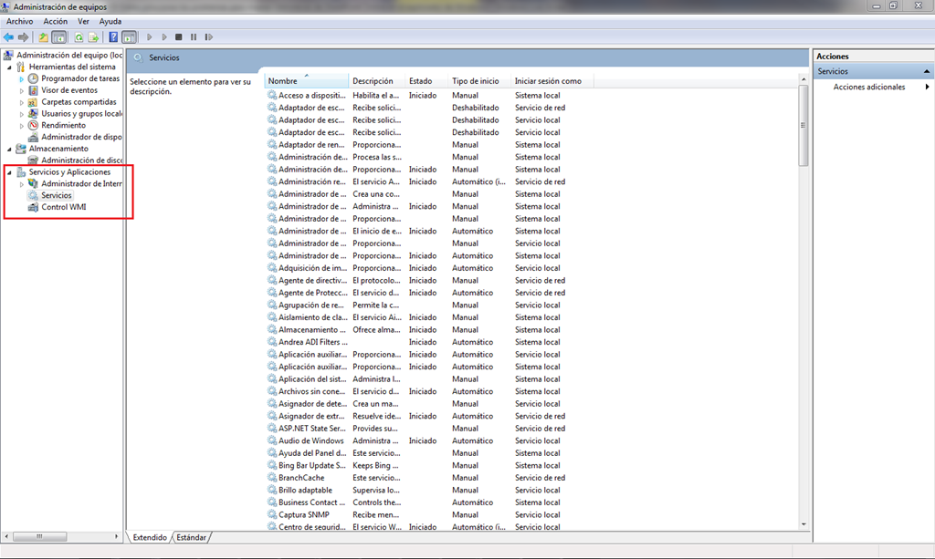

* + En la aplicación “Administración de equipos” nos vamos a la sección “Servicios y Aplicaciones” y pulsamos sobre “Servicios”.

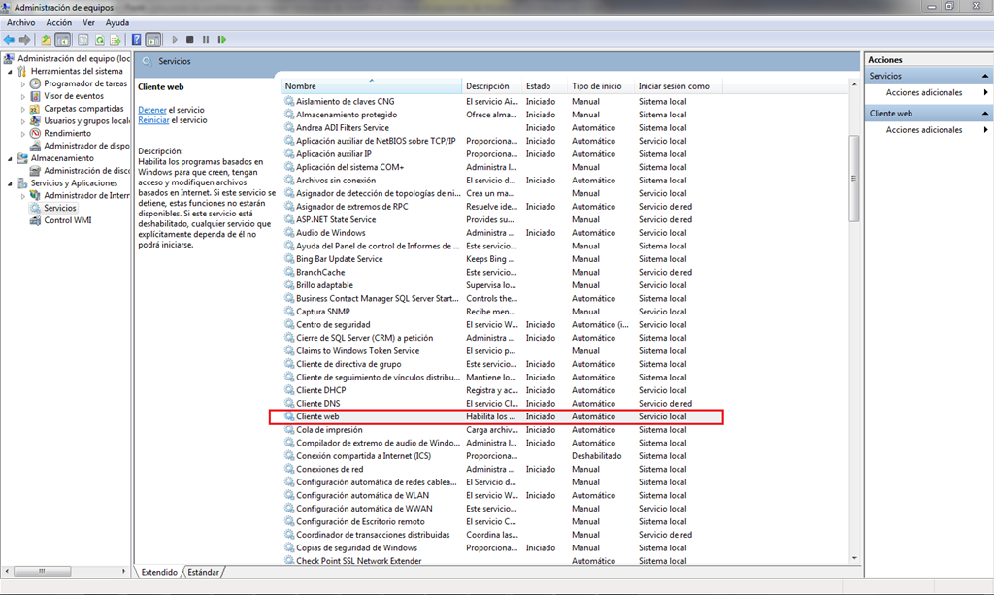

* + Localizamos el servicio “Cliente Web” y nos aseguramos que está configurado para que se inicie de forma automática.

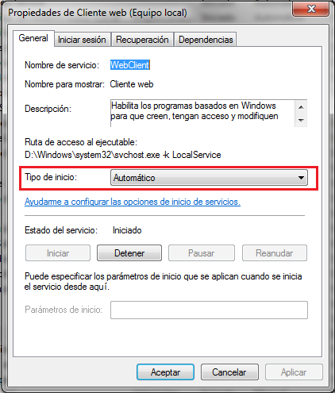

* Instalar el instalador de aplicaciones de Office365 que tendremos disponible en el área de descargas del portal de Office 365:
  + El área de descargas la tenemos disponible en la sección Recursos.

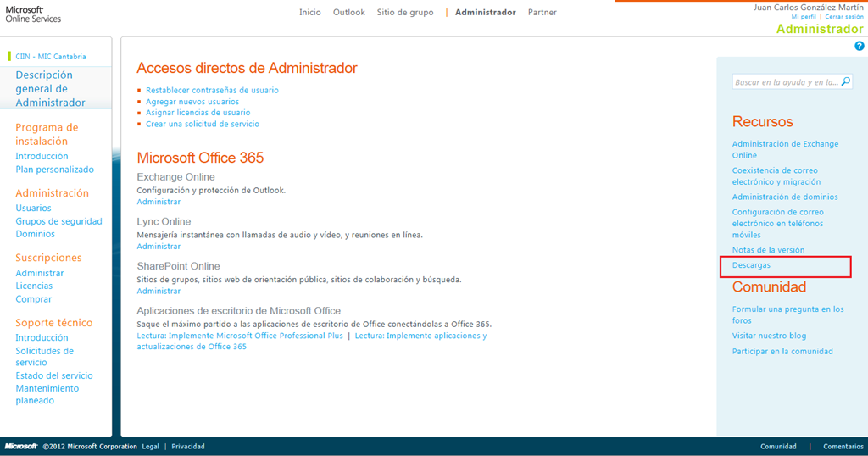

* + El instalador de aplicaciones de escritorio aparece al final de la página con las descargas disponibles.

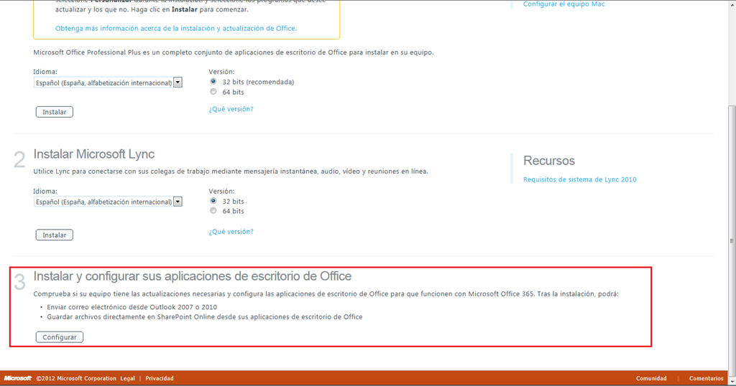

* Para Windows 7, instalar la siguiente actualización de Windows 7:
  + Paquete acumulativo de actualizaciones para el Ayudante para el inicio de sesión de Microsoft Online Services (KB2630976).
  + Más información:
    - [support.microsoft.com/.../2630976](http://support.microsoft.com/kb/2630976)
    - Ayuda y soporte técnico: [support.microsoft.com/.../15834](http://support.microsoft.com/ph/15834)

Y en principio esto sería todo, el último paso para equipos con Windows XP o Windows Vista en principio no sería necesario.

## Algunos videos de la plataforma

**Referencia:** <http://geeks.ms/blogs/ciin/archive/2012/01/22/office-365-algunos-videos-de-uso-de-la-plataforma.aspx>

En esta ocasión quería dejaros algunos videos sobre Office 365 que tenéis disponibles en YouTube y que permiten como usuario sacar el máximo partido a la suite de productividad de Microsoft en la nube:

* [Trabajo con permisos en Office 365](http://www.youtube.com/watch?v=kRK5Rj16MYg).

[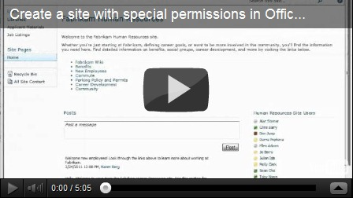](http://www.youtube.com/watch?v=kRK5Rj16MYg)

* [Diseño de sitios web públicos con Office 365](http://www.youtube.com/watch?v=VSWHxTwJTpc&feature=related).

[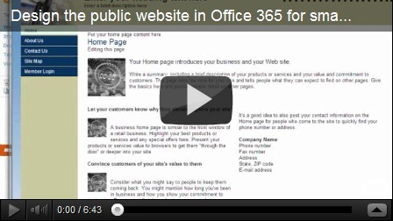](http://www.youtube.com/watch?v=VSWHxTwJTpc&feature=related)

* [Como invitar a usuarios externos a sitios de SharePoint Online en Office 365](http://www.youtube.com/watch?v=qT8dS--F8Cw&feature=related).

[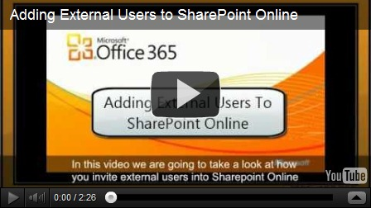](http://www.youtube.com/watch?v=qT8dS--F8Cw&feature=related)

Finalmente os dejo un par de referencias a más videos sobre Office 365 disponibles en Youtube:

* Canal [Get started with SharePoint Online](http://www.youtube.com/user/GetStartedSharePoint/videos).
* Canal [Office 365 Tutorials and Help](http://www.youtube.com/user/365tutor).

## ¿Puedo crear sitios públicos con soporte multi-idioma?

**Referencia:** <http://geeks.ms/blogs/ciin/archive/2012/01/17/office-365-191-puedo-crear-sitios-p-250-blicos-con-soporte-multi-idioma.aspx>

Esta pregunta, bastante lógica por otra parte, la planteaban hace tiempo en los [foros de Office 365 en castellano](http://community.office365.com/es-es/f/default.aspx)….y lamentablemente, la respuesta a la misma es que por el momento Office 365 no proporciona de un mecanismo que pueda de forma sencilla permitirnos el modelado de sitios públicos que sean multi-idioma. En el roadmap de Office 365 si se hablaba de que a futuro tendremos la posibilidad de crear sitios públicos mediante la característica de publishing de SharePoint 2010 lo que nos permite modelar sitios multi-idioma mediante su mecanismo de variantes…pero a día de hoy esto no es posible y tendremos que recurrir a “workarounds” para conseguirlo, aunque la solución no será perfecta. Más información al respecto:

* <http://community.office365.com/en-us/f/155/p/13231/60097.aspx#60097>
* <http://office.microsoft.com/en-us/office-live/create-a-web-site-that-supports-multiple-languages-HA010285363.aspx>

Y por completar el post, los workarounds pasan necesariamente por tener una réplica de cada página en el idioma correspondiente en nuestro sitio web…el problema lo tendremos a la hora de localizar el menú de navegación.

## Disponible una nueva versión de MOSDAL

**Referencia:** <http://geeks.ms/blogs/ciin/archive/2012/01/14/office-365-disponible-nueva-versi-243-n-de-mosdal.aspx>

Microsoft acaba de liberar una nueva versión de la herramienta Microsoft Online Services Diagnostics and Logging (MOSDAL) que permite recolectar configuración de red, de sistema, de aplicación y datos de logging para facilitar el análisis y diagnostico de problemas que se puedan producir cuando se trabaja con Office 365. En torno a la herramienta disponemos de información adicional en este artículo de la KB: <http://support.microsoft.com/kb/960625>. Podéis bajaros el MOSDAL Toolkit y la documentación correspondiente desde el siguiente enlace: <http://www.microsoft.com/download/en/details.aspx?id=626&WT.mc_id=rss_office_365>

## Casos de éxito de uso de la plataforma

**Referencia:** <http://geeks.ms/blogs/ciin/archive/2012/01/13/office-365-casos-de-233-xito-de-uso-de-la-plataforma.aspx>

Microsoft acaba de publicar dos casos de éxito de uso de su suite de productividad en la nube. En los mismos, se detalla información relativa a los beneficios en aspectos como:

* Retorno de la inversión (ROI) obtenido.
* Beneficio anual obtenido.
* Tiempo de amortización de la inversión inicial.

Además, para cada caso se muestra el uso de la plataforma que se ha hecho y la problemática y necesidades que Office 365 ha sido capaz de proporcionar. Podéis descargaros los casos de éxito desde [este enlace](http://www.microsoft.com/download/en/details.aspx?id=28715&WT.mc_id=rss_office_365).

## Nuevas capacidades para “Kiosk Workers”

**Referencia:** <http://geeks.ms/blogs/ciin/archive/2012/01/10/office-365-nuevas-capacidades-para-kiosk-workers.aspx>

Desde que se lanzó Office 365 en junio del año pasado, Microsoft no ha parado de introducir nuevas mejoras en las capacidades de su suite de productividad. En este sentido, las últimas novedades incorporadas tienen que ver con [nuevas funcionalidades disponibles para los trabajadores de kiosco](http://community.office365.com/en-us/b/microsoft_office_365_blog/archive/2012/01/09/office-365-new-capabilities-for-kiosk-workers.aspx) (Kiosk workers) que hasta ahora sólo estaban disponibles para los trabajadores de escritorio:

* Disponibilidad de Exchange ActiveSync para dispositivos móviles para los planes de kiosco de Exchange Online y Office 365. Se soportan prácticamente todos los smartphones del mercado: Windows Phone, iPhone, Androd y Nokia.
* Se duplica el almacenamiento de correo electrónico disponible, pasando de 500 MB a 1 GB.
* Se añade la capacidad de archivado de correo (Exchange Online Archiving).

Y lo mejor es que las dos primeras capacidades no suponen un incremento de coste en los planes de kiosco, aunque sucede lo contrario con el último punto ya que el servicio de EOA se ofrecerá como un Add-On con un coste añadido por usuario.

# Recursos

Esta sección recoge artículos relativos a recursos sobre la plataforma SharePoint 2010 que facilitan la adopción y el trabajo con la misma.

## Excelente recopilatorio de buenas prácticas en TechNet!

**Referencia:** <http://geeks.ms/blogs/ciin/archive/2012/06/30/sharepoint-2010-excelente-recopilatorio-de-buenas-pr-225-cticas-en-technet.aspx>

Pues eso, Microsoft nos ha “regalado” de esta excelente recopilación de buenas prácticas para SharePoint 2010 que tenéis disponible en [esta Wiki en Microsoft TechNet](http://social.technet.microsoft.com/wiki/contents/articles/8666.sharepoint-2010-best-practices-en-us.aspx?PageIndex=2). Las categorías de buenas prácticas que se incluyen en la Wiki son las siguientes:

* [Intro](http://social.technet.microsoft.com/wiki/contents/articles/#Intro)
* [Performance](http://social.technet.microsoft.com/wiki/contents/articles/#Performance_related_best_practice)
* [Planning](http://social.technet.microsoft.com/wiki/contents/articles/#Project_size_and_estimation)
* [Installation, Removal, Configuration, and Operation](http://social.technet.microsoft.com/wiki/contents/articles/#Installation_Configuration_and_Operation)
* [Deployment](http://social.technet.microsoft.com/wiki/contents/articles/#Deployment)
* [Virtualization](http://social.technet.microsoft.com/wiki/contents/articles/#Virtualization)
* [Real Life Usage](http://social.technet.microsoft.com/wiki/contents/articles/#Real_Life_Usage)
* [Backup and Recovery](http://social.technet.microsoft.com/wiki/contents/articles/#Backup_and_Recovery)
* [Development](http://social.technet.microsoft.com/wiki/contents/articles/#Development)
* [Search](http://social.technet.microsoft.com/wiki/contents/articles/#Search)
* [Upgrade and Migration](http://social.technet.microsoft.com/wiki/contents/articles/#Upgrade)
* [Extranet Environments](http://social.technet.microsoft.com/wiki/contents/articles/#Extranet_Environments)
* [Farms](http://social.technet.microsoft.com/wiki/contents/articles/#Farms)
* [Top 10 Blogs to Follow](http://social.technet.microsoft.com/wiki/contents/articles/#Blogs)
* [Top 5 SharePoint Books](http://social.technet.microsoft.com/wiki/contents/articles/#Top_5_SharePoint_books)
* [Top 10 SharePoint Tools](http://social.technet.microsoft.com/wiki/contents/articles/#Top)

## MSDN Virtual Labs

**Referencia:** <http://geeks.ms/blogs/ciin/archive/2012/03/13/sharepoint-2010-virtual-labs-en-msdn.aspx>

Si quieres probar en vivo y en directo las capacidades de SharePoint 2010, no es necesario que te instales nada ya que gracias a Microsoft tenemos disponibles una [serie de Virtual Labs con todo lo necesario para probar las prestaciones de la plataforma](http://blogs.msdn.com/b/mssmallbiz/archive/2012/03/13/sharepoint-server-2010-msdn-virtual-labs-available-to-you-online-plus-more-sharepoint-2010-resources.aspx).

* [MSDN Virtual Lab: SharePoint Server 2010: Introduction](http://ligman.me/zUTw7w)
* [MSDN Virtual Lab: Getting Started with SharePoint 2010](http://ligman.me/vZsIVh)
* [MSDN Virtual Lab: SharePoint 2010 User Interface Advancements](http://ligman.me/zDiqLG)
* [MSDN Virtual Lab: SharePoint Server 2010 Connectors & Using the Business Data Connectivity (BDC) Service](http://ligman.me/ztcejw)
* [MSDN Virtual Lab: SharePoint Server 2010: Advanced Search Security](http://ligman.me/wtp0Ba)
* [MSDN Virtual Lab: SharePoint Server 2010: Configuring Search UIs](http://ligman.me/zMdjay)
* [MSDN Virtual Lab: SharePoint Server 2010: Content Processing and Property Extraction](http://ligman.me/waleqc)
* [MSDN Virtual Lab: SharePoint Server 2010: Developing a Custom Connector](http://ligman.me/ybyCtF)
* [MSDN Virtual Lab: SharePoint Server 2010: Fast Search Web Crawler](http://ligman.me/wfWfGL)
* [MSDN Virtual Lab: SharePoint Server 2010: Federated Search](http://ligman.me/xD5LtW)
* [MSDN Virtual Lab: SharePoint Server 2010: Linguistics](http://ligman.me/zzRg7p)
* [MSDN Virtual Lab: SharePoint Server 2010: People Search Administration and Management](http://ligman.me/yqfv4l)
* [MSDN Virtual Lab: SharePoint Server 2010: Relevancy and Ranking](http://ligman.me/wmiti3)
* [MSDN Virtual Lab: Customizing MySites](http://ligman.me/Ai4qq7)
* [MSDN Virtual Lab: Designing Lists and Schemas](http://ligman.me/Abtxig)
* [MSDN Virtual Lab: Developing a BCS External Content Type with Visual Studio 2010](http://ligman.me/xhi1ck)
* [MSDN Virtual Lab: Developing a Sandboxed Solution with Web Parts](http://ligman.me/Am9JJD)
* [MSDN Virtual Lab: Developing a Visual Web Part in Visual Studio 2010](http://ligman.me/x2tEMQ)
* [MSDN Virtual Lab: Developing Business Intelligence Applications](http://ligman.me/zrUtVD)
* [MSDN Virtual Lab: Enterprise Content Management](http://ligman.me/Axzr7R)
* [MSDN Virtual Lab: LINQ to SharePoint 2010](http://ligman.me/ACJ5Qz)
* [MSDN Virtual Lab: Visual Studio SharePoint Tools](http://ligman.me/whjFQV)
* [MSDN Virtual Lab: Workflow](http://ligman.me/xZXbqZ)